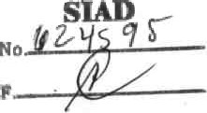
1
CONTRALORiA GENERAL DE CUENTAS 1
1
EXAMEN ESPECIAL DE AUDITORÍA MINISTERIO DE EDUCACIÓN 1
A REQUERIMIENTO DEL CONGRESO DE LA REPÚBLICA
DEL 06 DE MAYO DE 2021 AL 31 DE DICIEMBRE DE 2022
1
1
1
1
1
1
1
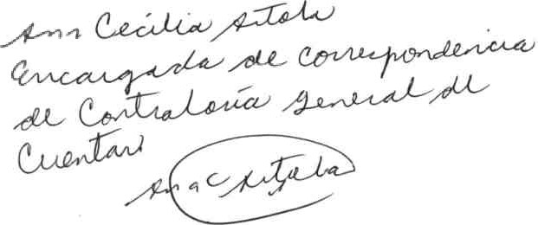

1RECIBIDO
44;oO

MINISTERIO DE
1
1
1
 GUATEMALA, MAYO DE 2023

INTEGRIDAD,
Contraloría
EFICIENCIA Y
TRANSPARENCIA
Guatemala, 16 de mayo de 2023
1
1 Claudia Ruiz Casasola de Estrada
Mnistra
1 Ministerio de Educación
Señor (a) Ministra:
1
En mi calidad de Subcontralor de Calidad de Gasto Público y en cumplimiento de 1 lo regulado en el artículo 13 literal k) de la Ley Orgánica de la Contraloría General de Cuentas, conforme la delegación que oportunamente me fuera otorgada, hago de su conocimiento de manera oficial el informe de auditoria realizado por el 1 equipo de auditores designados mediante nombramiento (s) número (s)
S09-ccc-0029-2022, S09-CCC-0005-2023 y S09-cc-0002-2023, quienes de 1 conformidad con el artículo 29 de la precitada Ley Orgánica son responsables del contenido y efectos legales del mismo.

1 Sin otro particular, atentamente.
1
1
1
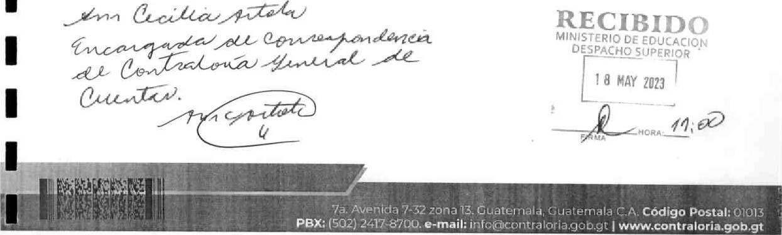
MIN'SVER'O
1
1
1
1 CONTRALORÍA GENERAL DE CUENTAS
1
1
EXAMEN ESPECIAL DE AUDITORIA MINISTERIO DE EDUCACIÓN
1 A REQUERIMIENTO DEL CONGRESO DE LA REPÚBLICA
DEL 06 DE MAYO DE 2021 AL 31 DE DICIEMBRE DE 2022
1
1
1
1
1
1
1
1
1
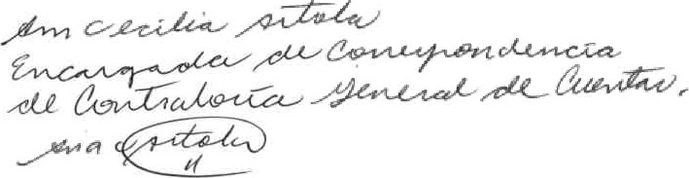
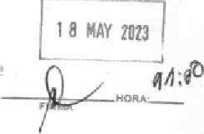
RECIBIDO
MINISTERIO DE EDUCACION
1 DESPACHO SUPERIOR
1
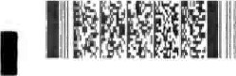 GUATEMALA, MAYO DE 2023
INDICE Página
- INFORMACIÓN GENERAL 1
Base Legal 1
Función 1 1
- FUNDAMENTO LEGAL DE LA AUDITORÍA 2
1 3. OBJETIVOS DE LA AUDITORÍA 3
Área Financiera 3
1 Generales 3
Especificos 3
1
4. ALCANCE DE LA AUDITORIA 4
1 Área Financiera 4
Limitaciones 4
1 5, COMENTARIOS Y CONCLUSIONES 5
Área Financiera 5
1 Comentarios
5
Conclusiones 15
1
6, RESULTADOS DE LA AUDITORIA 17
1 Hallazgos relacionados con Cumplimiento a Leyes y Regulaciones 17
Aplicables
1 7. AUTORIDADES DE LA ENTIDAD DURANTE EL PERIODO 60
AUDITADO
1 8. COMISIÓN DE AUDITORIA 61
ANEXOS
Nombramiento
1
Forma SRI
1 Otros
1
1
INTEGRIDAD,
CGC EFICIENCIA Y
TRANSPARENCIA
1 Guatemala, 02 de mayo de 2023
 |  | RECIBIDO
 | M.Sc. | MINISTERIO DE EDUCACION
1 | Claudia Ruíz Casasola de Estrada | DESPACHO SUPERIOR
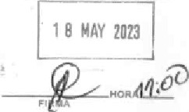
Ministra
Ministerio de Educación
1
Señor (a) Ministra
1
Los Auditores Gubernamentales designados de conformidad con el (los) Nombramiento (s) No. S09-CCC-0029-2022'de fecha 22 de septiembre de 2022, 1 S09-CCC-0005-2023"de fecha 24 de enero de 2023 y sog-CC-0002-2023^{Z}de fecha 22 de febrero de 2023, hemos efectuado examen especial de auditoría, 1 evaluando los aspectos al proceso de reclutamiento, selección y contratación de personal para ocupar puestos docentes, bajo al renglón presupuestario 021
"Personal Supernumerario", en el (la) Ministerio de Educación, con el objetivo 1 de verificar el cumplimiento de la normativa aplicable.
1 Nuestro examen se basó en la verificación y evaluación realizada a la información y documentación proporcionada por empleados y funcionarios del Ministerio de Educación, relacionados al proceso de reclutamiento, selección y contratación de 1 personal para ocupar puestos docentes, bajo al renglón presupuestario 021 Personal supernumerario del Ministerio de Educación, durante el período 1 comprendido del 06 de mayo de 2021 al 31 de diciembre de 2022 y como resultado del trabajo realizado, se detectaron aspectos importantes que merecen ser mencionados, los cuales se describen a continuación.
1
Hallazgos relacionados con el Cumplimiento a Leyes y Regulaciones
1 Aplicables
Área Financiera
1 l . Incongruencia en las certificaciones de actas y las actas originales
- Falta de presentación de información y documentación requerida
- Falta de compromiso presupuestario en pagos pendientes de salarios del
1 ejercicio fiscal 2022
4. Deficiencias en el proceso de contratación
1

INTEGRIDAD,
CGC EFICIENCIA Y
-t. TRANSPARENCIA
La auditoria fue practicada por el (los) auditor (es): Lic. Feliciano Hernandez Pio, Lic. Hugo Alfredo Taracena Gil, Lic. Juan Antonio Aguilar Son, Lic. Miguel Angel Ortiz Carranza y Licu Juan Carlos Gomez Fuentes, Lic. Hector Angel Mejía Sac (Coordinador) y Lic. Celso David Chojoj Tala (Supervisor)
El (los) hallazgo (s) contenido (s) en el presente informe, si fue (fueron) discutido (s) por la comisión de auditoría con las personas responsables.
Los comentarios y recomendaciones que se determinaron se encuentran en detalle en el informe de auditoría adjunto.
Atentamente,
ÁREA FINANCIERA
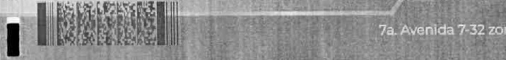
Guatemala, Cuatemala C.A. Código Postal: 01013 (502) 2417-8700.. I www.contraloria.gob.gt
zona
V.

1. INFORMACIÓN GENERAL
1
Base Legal
1 De conformidad con la Constitución Política de la República de Guatemala, artículo 71. Derecho a la educación, establece: "Se garantiza la libertad de 1 enseñanza y de criterio docente. Es obligación del Estado proporcionar y facilitar educación a sus habitantes sin discriminación alguna. Se declara de utilidad y necesidad públicas la fundación y mantenimiento de centros educativos culturales 1 y museos." Artículo 72, Fines de la educación, establece: "La educación tiene como fin primordial el desarrollo integral de la persona humana, el conocimiento 1 de la realidad y cultura nacional y universal. Se declaran de interés nacional la educación, la instrucción, formación social y la enseñanza sistemática de la Constitución de la República y de los derechos humanos."
1
Decreto Legislativo No. 12-91, del Congreso de la República de Guatemala, Ley 1 de Educación Nacional, artículo 8, Definición, establece: "El Ministerio de Educación es la Institución del Estado responsable de coordinar y ejecutar las políticas educativas, determinadas por el Sistema Educativo del país."
1
Decreto No. 114-97, del Congreso de la República de Guatemala, Ley del 1 Organismo Ejecutivo, articulo 33, Ministerio de Educación, establece: "Le corresponde lo relativo a la aplicación del régimen jurídico concerniente a los servicios escolares y extraescolares para la educación de los guatemaltecos..."
1
Función
1
El Ministerio de Educación, según el artículo 33 del Decreto No. 114-97, del Congreso de la República de Guatemala, Ley del Organismo Ejecutivo, tiene a su 1 cargo las siguientes funciones:
1 a) Formular y administrar la política educativa, velando por la calidad y la cobertura de la prestación de los servicios educativos públicos y privados, todo ello de conformidad con la ley.
1
b) Coordinar con el Ministerio de Comunicaciones, Infraestructura y Vivienda las 1 propuestas para formular y poner en vigor las normas técnicas para la infraestructura del sector.
1 c) Velar porque el sistema educativo del Estado contribuya al desarrollo integral de la persona, con base en los principios constitucionales de respeto a la vida, la libertad, la justicia, la seguridad y la paz y al carácter multiétnico, pluricultural y
1 multilingüe de Guatemala,
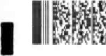 | MINISTERIO N  EXAMEN ESPECIAL OE AUDITORÍA A REQUERIMIENTO CONGRESO OE LA REPÚBLICA DEL 06 OE 2021 A'. 31 DE DICIEMBRE DE 2022
1 d) Coordinar esfuerzos con las universidades y Otras entidades educativas del país, para lograr el mejoramiento cualitativo del sistema educativo nacional.
1 e) Coordinar y velar por el adecuado funcionamiento de los sistemas nacionales de alfabetización, planificación educativa, investigación, evaluación, capacitación
1 de docentes y personal magisterial, y educación intercultural ajustándolos a las diferentes realidades regionales y étnicas del país.
1 f) Promover la autogestión educativa y la descentralización de los recursos económicos para (os servicios de apoyo educativo mediante ta organización de 1 comités educativos, juntas escolares y otras modalidades en todas las escuelas oficiales públicas; así como aprobarles sus estatutos y reconocer su personalidad jurídica.
1
g) Administrar en forma descentralizada y subsidiaria los servicios de elaboración, producción e impresión de textos, materiales educativos y servicios de apoyo a la 1 prestación de los servicios educativos.
1 h) Formular ia política de becas y administrar descentralizadamente el sistema de becas y bolsas de estudio que otorga el Estado.
1 Materia controlada
1 El Examen Especial de Auditoria de Cumplimiento con Nivel de Seguridad Limitada, comprendió la evaluación del proceso de reclutamiento, selección y contratación de personal con cargo al renglón presupuestario 021 Personal 1 supernumerario del Ministerio de Educación, con apego a la Circular DIREH DCP-077-2021, de fecha 06 de mayo de 2021; el Acuerdo Ministerial No.
1 608-2022 de fecha 18 de febrero de 2022 y la Circular DIREH DCP-070-2022, de fecha 25 de abril de 2022, todos emitidos por el Ministerio de Educación, durante el período comprendido del 06 de mayo de 2021 al 31 de diciembre de 2022.
1
2. FUNDAMENTO LEGAL DE LA AUDITORÍA 1
Constitución Política de la República de Guatemala, según lo establece el artículo
232
1
Decreto Número 31-2002, del Congreso de la República, Ley Orgánica de la 1 Contraloría General de Cuentas y sus Reformas, según lo establecido en sus Artículos 2. Ámbito de Competencia; 4 Atribuciones, literal I) Cuando las circunstancias lo demanden y, de manera exclusiva, calificar y contratar
1 Contadores Públicos y Auditores Independientes, que sean Colegiados Activos en I
forma individual o como Firmas de Auditoría, para realizar auditorías en los 1 organismo, entidades y personas a que se refiere el artículo 2 de la presente Ley, quedando sujetas éstas a la supervisión de la Contraloría General de cuentas; y 7. Acceso y disposición de Información.
1
Acuerdo Gubernativo número 96-2019, Reglamento de la Ley Orgánica de la 1 Contraloría General de Cuentas, según lo establecido en sus Artículos 28. Dirección de Auditoría para Atención a Denuncias; literal c) Emitir los nombramientos para realizar los exámenes especiales de auditoría, auditorías 1 concurrentes y presencia de verificación; 57. Independencia de Funciones del Auditor Gubernamental; 58. Acreditación.; y 59. Responsabilidad del Auditor
Gubernamental,
1
Acuerdo Número A-075-2017 de la Contraloría General de Cuentas, que aprueba las Normas Internacionales de las Entidades Fiscalizadoras Superiores adaptadas a Guatemala -ISSAI.GT-.
1
1 Nombramiento (s) Noe (Nos,) S09-CCC-0029-2022, de fecha 22 de septiembre de 2022; sog-ccc-0005-2023, de fecha 24 de enero de 2023 y S09-cc-0002-2023, 1 de fecha 22 de febrero de 2023,

3. OBJETIVOS DE LA AUDITORÍA
1

Área Financiera
1
Generales
1 Verificar si el Ministerio de Educación, cumplió con la normativa aplicable para el reclutamiento, selección y contratación del personal convocado a nivel nacional, 1 para ocupar los puestos de docentes bajo el renglón presupuestario 021 Personal
supernumerario, durante el período comprendido del 06 de mayo de 2021 al 31 de diciembre de 2022.
1
Específicos
1
- Verificar los hechos denunciados por maestros de distintos departamentos relacionados al reclutamiento, selección y contratación de personal para ocupar 1 puestos docentes, bajo el renglón presupuestario 021 Personal supernumerario,
convocado a nivel nacional por el Ministerio de Educación.
1
- Comprobar el cumplimiento de la Circular DIREH DCP-077-2021, de fecha 06 de mayo de 2021, emitida por el Ministerio de Educación, para el reclutamiento,
1

de Ca transgaremia gnpu/sa Desarrcaa

selección y contratación de personal para ocupar puestos de docentes, bajo el 1 renglón presupuestario 021 Personal supernumerario, convocado a nivel nacional por el Ministerio de Educación.
1 3. Comprobar el cumplimiento del Acuerdo Ministerial 608-2022, de fecha 18 de febrero de 2022 y de la Circular DIREH DCP-070-2022, de fecha 25 de abril de 1 20221 en el proceso de selección al proceso de contratación de las personas, bajo el renglón presupuestario 021 Personal supernumerario, del Ministerio de
Educación.
1
4. Determinar si la creación del Acuerdo Ministerial No. 608-2022 de fecha 18 de 1 febrero de 2022; emitido por la Ministra de Educación, se encontraban dentro del marco legal de sus funciones y si con la emisión del mismo se vulneró el derecho de aspirantes a ocupar puestos de docentes, bajo el renglón presupuestario 021
1 Personal supernumerario, al eliminar la orden de prelación.

1 4. ALCANCE DE LA AUDITORiA

Área Financiera
1
El Examen Especial de Auditoria de Cumplimiento con nivel de Seguridad 1 Limitada, a requerimiento del Congreso de la República. comprendió la evaluación y verificación de los registros y documentación proporcionada por funcionarios y empleados del Ministerio de Educación, aplicando criterios cuantitativos y 1 cualitativos para la selección de la muestra relacionada a la materia controlada, con respecto al reclutamiento, selección y contratación de personal para ocupar 1 puestos docentes, bajo el renglón presupuestario 021 Personal supernumerario; que fue convocado por el Ministerio de Educación a nivel nacional, durante el período comprendido del 06 de mayo de 2021 al 31 de diciembre de 2022.
1

Limitaciones
1
Al verificar los datos de las 461 personas correspondiente a 12 departamentos de la República, que presentaron una denuncia colectiva ante la Procuraduría de los 1 Derechos Humanos el 28 de junio de 2022; con respecto a la convocatoria realizada por el Ministerio de Educación para ocupar puestos docentes, bajo el 1 renglón presupuestario 021 Personal supernumerario, correspondiente al año 2021, no se estableció si 37 personas participaron en la convocatoria, como tampoco se verificó si estas personas fueron consideradas en el banco de 1 candidatos elegibles en el año 2022 y si fueron contratadas, esto debido a la ilegibilidad y repetición de datos personales (nombres, apellidos, Códigos Únicos 1 de Identificación), así como la falta de firmas en la denuncia; estas personas
 | OE DEL DE MINISTERIO DE

Comr%ria 'a

pertenecen a los siguientes departamentos: 5 personas; Baja Verapaz, 2 1 personas; Chiquimula, IO personas; Guatemala, 12 personas; Huehuetenango, 3 personas; Jalapa, 2 personas; Jutiapa, 1 persona: San Marcos, 2 personas; Santa Rosa, 4 personas; y Totonicapán, 1 persona.

1 5. COMENTARIOS Y CONCLUSIONES
1

Área Financiera 1 Comentarios
1 5.1 Convocatoria Circular DIREH DCP-077-2021, de fecha 06 de mayo de 2021 del Ministerio de Educación
1 El 06 de mayo de 2021, el Ministerio de Educación emitió la Circular DIREH DCP-077-2021, debido a la necesidad de cubrir puestos docentes, esto conforme 1 a la demanda existente en el ejercicio fiscal 2021. La contratación de estos docentes fue a través del renglón presupuestario 021 Personal supernumerario.
1 En Ea Circular ya referida, el Ministerio de Educación instruyó a cada Dirección Departamental de Educación en la República, que los candidatos que se 1 sometieran al proceso, y fuesen contratados debían de cumplir con lo preceptuado en: 1) Acuerdo Gubernativo número 287-2004 emitido por el Presidente de la República, en donde se indica que el Ministerio de Educación establecerá un 1 procedimiento técnico, objetivo y transparente de reclutamiento, selección y contratación de personal; 2) Acuerdo Ministerial número 1083 emitido por la 1 Ministra de Educación, regulando los procesos de reclutamiento, selección y contratación de personal, en los niveles de preprimaria, primaria y educación extraescolar; 3) Resolución número 1089-2021 emitido por la Ministra de 1 Educación, donde se autorizan a las comisiones calificadoras municipales para el proceso de calificación de los expedientes de los docentes; y 4) el cumplimiento 1 de los requisitos indicados en las formas RHU-PRO-02 "Dotación de Personal", y RHU-FOR-25 "Formulario de Requisitos para la Recepción de Expedientes, renglón 021 ".

1
El Ministerio de Educación, en el año 2021, luego del reclutamiento y selección, contrató a 5,064 personas; estas personas obtuvieron la mejor calificación según 1 la evaluación realizada por las distintas comisiones calificadoras mumcipales. Las personas seleccionadas fueron contratadas para ocupar puestos docentes en el
1 renglón presupuestario 021 "Renglón Supernumerario". A continuación, se detalla la cantidad de personas contratadas por departamento en la República:
1
1
La
Ira.parenGia
mmjlsa
81
Desur•ona
Cuadro 1
Ministerio de Educación
Personas contratadas para puestos docentes
Renglón Presupuestario 021 "'Personal Supernumerario"
Del 06 de mayo al 31 de diciembre de 2021
No. |  | Departamento | Cantidad
 | Alta Verapaz |  | 204
2 | Baja Verapaz |  | 78
3 | Chimaltenango |  | 141
4 | Chiquimula |  | 72
5 | Ouiché |  | 510
6 |  |  | 409
7 | El Pro reso |  | 48
8 | Escuintle |  | 259
9 | Guatemala |  | 714
 | Huehuetenango |  | 395
11 | Izabal |  | 100
12 | Jalapa |  | 144
13 | Jutiapa |  | 231
14 | Quetzaltenango |  | 244
15 | Retalhuleu |  | 154
16 | Sacatepéquez |  | 190
 | San Marcos
 | Santa Rosa |  | 185
 | Sololá |  | 27
20 | Suchite équez |  | 306
21 | Totonicapán |  | 117
22 | Zacepa |  | 147
 |  | Total | 5,064
Fuente: Elaboración propia, con base a los datos proporcionados por el Ministerio de Educación.
El proceso de reclutamiento, selección y contratación de las personas seleccionadas para ocupar puestos docentes en el renglón presupuestario 021 Personal supernumerario del Ministerio de Educación, del periodo comprendido del 06 de mayo al 31 de diciembre de 2021, ya fue objeto de fiscalización por parte de un equipo de auditoria que fue designado por parte de la Contraloría General de Cuentas, durante el periodo comprendido del 01 de enero al 31 de diciembre de 2021, para realizar la Auditoría Financiera y de Cumplimiento en el Ministerio de Educación, en consecuencia, las acciones legales y administrativas se encuentran contenidas en dicho informe de auditoria.
5.2 Banco de candidatos elegibles de convocatoria con cargo al renglón presupuestario 021 Personal supernumerario
El 18 de febrero de 2022, a través del Acuerdo Ministerial número 608-2022

Desarrckio
La

emitido por la Ministra de Educación, en el que se autorizó el uso del banco de candidatos elegibles de convocatoria con cargo al renglón presupuestario 021 Personal supernumerario. Conforme a los considerandos que integran el Acuerdo Ministerial, este fue emitido debido a la demanda educativa que se presentó luego de la convocatoria realizada a través de la Circular número DIREH-DCP-77-2021 de fecha 06 de mayo de 2021 , en el que se consideró la contratación de personas para ocupar 5,000 puestos administrativos docentes en las distintas Direcciones Departamentales de Educación en toda la República; razón por la cual, el Ministerio de Educación aumentó 1 ,000 puestos docentes de los ya 5,000 puestos administrativos considerados inicialmente, para ser un total de 6,000 puestos administrativos docentes a ser ocupados por personal que fuese contratado en renglón presupuestario 021 Personal supernumerario, en el ejercicio fiscal 2022
Con la entrada en vigor de este acuerdo, los candidatos que habían dado cumplimiento a los requisitos dispuestos en la Circular número DIREH-DCP-77-2021 de fecha 06 de mayo de 2021, pasaban a formar parte del bánco de candidatos edegibles, No obstante, la forma de selección y contratación a través de la base de datos del banco de candidatos elegibles, de acuerdo con el artículo 1, del Acuerdo Ministerial número 608-2022, se regirían sin orden de prelación; asimismo, se delegó la responsabilidad total de selección y contratación a cada sección o departamento de recursos humanos que posee el Ministerio de Educación y en cada Dirección Departamental de Educación.
De acuerdo a la información verificada y proporcionada por el Ministerio de Educación, la base dispuesta a través del Acuerdo Ministerial número 608-2022, contenla los datos de 52,940 personas considerados como candidatos elegibles para contratación, como se detalla a continuación:
Cuadro 2
Ministerio de Educación
Banco de candidatos elegibles y contratación
Personas contratadas para puestos docentes
Renglón Presupuestario 021 "Personal Supernumerario"
Del 18 de febrero al 31 de diciembre de 2022
 | Departamento Cantidad de personas denunciantes que participaron an la convocatoria del ahc 2021 Cantidad da personas denunciantes que se encontraban en el banco de candidatos elegibles en el año 2022 Cantidad da personas denunciantes contratadas a través dal banco elegibles en el año 2022  Vera 29 21  2 Baja Verapaz 55 53 16  Chiquimufa 55  4 Guatemala  EXAMEN ESPECIAL AUOITOHiA A CONGRESO OE LA REPÚBLICA  DEL 06 DE 202' AL 31 OE DECIEMBRE OE 2022
de Cuentas La "anspv•rZia Desarrc410
5 | Huehuetenango | 33 | 31 | 31
 | Jalapa | 12 | 12
7 | Jutiapa | 22 | 21
8 | Quetzaltenango | 5 | 4
 | San Marcos | 23 | 21
10 | Santa Rosa | 90 |  | 9
11 | Suchitepéquez | 16 | 12 | 2
 | Total | 424 | 384 | 49
Fuente: elaboración propia. con base a 'a base de datos proporcionados por el Ministerio de Educación.
Conforme al cuadro anterior, de los 6,000 puestos docentes para ser ocupados a cargo del renglón presupuestario 021 Personal supernumerario para el año 2022, únicamente fueron seleccionados y contratados 4,353 personas.
Sin embargo, la finalidad de la creación del banco de candidatos elegibles, fue ia agilización de contrataciones necesarias derivado de la demanda suscitada conforme a la convocatoria según Circular número DIREH-DCP-77-2021 de fecha 06 de mayo de 2021. Asimismo, en el segundo considerando del Acuerdo
Ministerial 608-2022 de fecha 18 de febrero de 2022, indica: se emitió la Circular número DIREH-DCP-77-2021 de fecha 06 de mayo de 2021, que estableció el procedimiento de convocatoria que permitiera realizar reclutamiento, selección y posterior contratación de 5000 puestos distribuidos en las Direcciones Departamentales de Educación; y como resultado de la masiva participación, se estimó oportuno conforma sin orden de prelación, un banco de candidatos elegibles de convocatoria con los expedientes de aspirantes que cumplieron con lo establecido en dicha Circular", en consecuencia, los datos concernientes a las 5,064 personas que fueron contratadas en el año 2021 para ocupar puestos administrativos docentes (ver cuadro No. 1), solo fueron considerados 764 personas, de los cuales ninguna persona fue contratada para el año 2022
Es importante mencionar, que el Ministerio de Educación en el año 2021, contrató a 5,064 personas las cuales ocuparon puestos docentes en el renglón presupuestario 021 "Renglón Supernumerario" (ver cuadro No. I); y conforme a la información proporcionada por la Directora de Recursos Humanos, M.A. Judy Marroquin de Manzo del Ministerio de Educación, según oficio No. DiREH-2630-2023 de fecha 17 de febrero de 2023, indicó que para el año 2021, se tenían 5,153 plazas administrativas disponibles para contratación con funciones docentes en el renglón presupuestario 021 "Renglón Supernumerario". En consecuencia, para el año 2022, no aumentaron 1,000 puestos administrativos como se indicó en el Acuerdo Ministerial número 608-2022 sino, que el aumento radicó en 847 plazas administrativas de las 5, 153 plazas que se tenían consideradas en el año 2021.
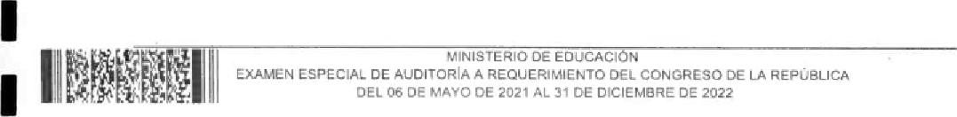
1

En consecuencia de lo anterior; y de acuerdo al alcance y materia controlada de 1 esta auditoría, se formularon los hallazgos relacionados al cumplimiento a leyes y regulaciones aplicables, área financiera durante el periodo comprendido del 01 de enero al 31 de diciembre de 2022, denominados: "Incongruencia en las 1 certificaciones de actas y las actas originales"; "Falta de presentación de información y documentación requerida"; "Falta de compromiso presupuestario en
1 pagos pendientes de salarios del ejercicio fiscal 2022"; 'Deficiencias en el proceso de contratación" y "Falta de pago oportuno de salario en contrataciones de personal del renglón presupuestario 021 Personal Supernumerario; mismos que
1 fueron, debidamente notificados y discutidos con los respectivos responsables; y se encuentran descritos en el apartado de resultados de auditoria de este informe.
1 5.3 Denuncia presentada por docentes
1 El 28 de junio de 2022, la señora Ana Lucrecia Marroquín de Palomo, diputada del
Congreso de la República, por el Distrito Metropolitano; solicitó una auditoría 1 relacionada con la denuncia colectiva presentada ante la Procuraduría de Derechos Humanos por 461 personas de 12 departamentos de la República, por la convocatoria realizada por el Ministerio de Educación para ocupar puestos
VINISTERIOOE EDUCACI N
EXAMEN ESPECIAL DE AUDITORIA A REQUERIMIENTO CONGRESO OE LA REPÚBLICA DEL DE MAYO DE AL 31 CE DICIEMBRE DE 2022
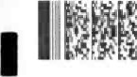
1 administrativos docentes en el renglón presupuestario 021 Personal supernumerario, correspondiente al año 2021.
1 En la denuncia presentada se solicitó lo siguiente: ...se realice el análisis correspondiente de las leyes en cuestión y se interpongan las acciones legales 1 necesarias para que se modifiquen: a) el segundo considerando y el artículo uno del acuerdo ministerial 608-2022, en el sentido que se conforme el Banco de Datos de Elegibles con ORDEN DE PRELACIÓN en base a los resultados de las 1 actas ganadoras; b) que el articulo cuatro de dicho acuerdo ministerial elimine la ventaja de priorización de docentes que han prestado servicios en los centros 1 educativos públicos del país, toda vez que contradice el instructivo de Recepción y Calificación de Expedientes Técnico Auxiliar y Técnico Auxiliar II, renglón presupuestario 021 personal supernumerario con funciones docentes en lo 1 referente a que la experiencia laboral puede ser en el área pública o privada (Ver apartados de Instrumento de Calificación, literal C. 1). ll. Que la Circular DIREH 1 No. 070-2022 de fecha veinticinco de abril de dos mil veintidós se modifique en el sentido de tomar en consideración para las plazas vacantes a los docentes por la calificación obtenida, sin darle preeminencia a los egresados del Programa de 1 Formación Inicial Docente, puesto que a ellos en la convocatoria realizada se les dio preeminencia al establecer que era requisito para convocar a la plaza contar 1 con dicho profesorado. III. Que usted como magistrado de conciencia vele por que se nos respete nuestro derecho a ser contratados según las calificaciones
1

1
obtenidas, es decir respetando el orden de prelación y nos conceda audiencia a fin 1 de corroborar ante usted de forma personal lo vertido la presente denuncia colectiva.. e".
1 a) Acciones realizadas por la Procuraduría de Derechos Humanos
1 Mediante oficio No. S09-CCC-0029-2022/HM03 de fecha 08 de febrero de 2023, el equipo de auditoria, solicitó información a la Procuraduría de Derechos Humanos, eñ cuando al seguimiento de la denuncia antes indicada; como respuesta, a través del oficio con referencia GAF-OF-OO 16-2023/SRPE-apfb de fecha 17 de febrero de 2023, emitido por el señor Sergio Renato Pacheco Escobar, Gerente
1
1 Administrativo Financiero, trasladó informe circunstanciado del expediente 2820-2022 acumulado al expediente 4475-2022. En este informe circunstanciado se indicó lo siguiente: Se solicitaron informes a las siguientes autoridades:
1 Ministra de Educación, Director de Recursos Humanos del Ministerio de Educación, Informe de la Directora de Recursos Humanos del Ministerio de 1 Educación. a) En informe de fecha 10 de mayo de 2022, signado por la Magister
Judy Marroquin de Manzo en su calidad de Directora de Recursos Humanos del Ministerio de Educación, se expuso en relación al proceso de contratación de 1 personal con cargo al renglón presupuestario 021 Personal supernumerario, que anteriormente no se contaba con procesos de convocatoria a nivel nacional, en consecuencia, tampoco se contaba con un Banco de Candidatos Elegibles que 1 facilitara la contratación de personal, por ello se emitió el Acuerdo Ministerial Nou
608-2022 de fecha dieciocho de febrero de dos mi veintidós con el objeto de 1 transparentar el proceso de selección y normar el uso de un banco de información y utilizarlo de manera inmediata, de acuerdo a las necesidades, sin orden de prelación I) Se verificó cada caso enviado y se estableció que algunas personas 1 si forman parte del Banco de Candidatos Elegibles de Convocatoria, no obstante, por Io antes expuesto, tos docentes no fueron contratados, sin embargo, se reitera 1 que dicho Banco será utilizado oportunamente conforme a la Circular DIREH-No. 070-2022 de fecha veinticinco de abril de dos mil veintidós, en donde indica los lineamientos que tomarán para cubrir el resto de plazas disponibles.
1
Informe de la Directora de Recursos Humanos del Ministerio de Educación. a) En 1 informe de fecha I I de julio de 2022, signado por la Magister Judy Marroqufn de Mazo en su calidad de Directora de Recursos Humanos del Ministerio de Educación, se indicó que durante el ejercicio fiscal dos mil veintiuno, se realizó 1 convocatoria para plazas con cargo al renglón presupuestario 021 Personal supernumerario para niveles de educación preprimariat primaria y medio, según lo 1 establecido en Circular No. DREH-DCP-77-2021 de fecha seis de mayo de dos mil veintiuno; sin embargo, la alta demanda de participantes propició que se estableciera un Banco de elegibles de Convocatoria con más de 50,000 registros. 1 En el Acuerdo Ministerial No. 608-2022 de fecha dieciocho de febrero de dos mil
1 Contralada Cuentas transparent• impiXá el Ooarrallc

veintidós se normé el uso del citado Banco, con cargo al renglón presupuestario 1 021 Personal supernumerario. Posteriormente, la Circular DIREH-No, 70-2022 de fecha veinticinco de abril de dos mil veintidós, amplió criterios establecidos con el Acuerdo Ministerial No. 608-2022 de fecha dieciocho de febrero de dos mil
1 veintidós. Asimismo, se reiteró la información remitida ene I informe de fecha diez de mayo de dos mil veintidós,
1
Agregó que, en virtud de lo anterior, no se puede contemplar fases de contratación, sino procesos constantes y consecutivos, conforme el avance de 1 este llevando cada Dirección Departamental de Educación, para asegurar que se cumplen con los criterios para el otorgamiento de los puestos. El proceso continúa 1 en revisión de expedientes, con el propósito de verificar el cumplimiento de requisitos para continuar con la emisión de contratos y sus respectivas aprobaciones. Se crearon 6000 plazas a nivel nacional, superadas por la alta 1 demanda docente; por lo que la institución podrá disponer de dichos banco en el momento que se cuente con disponibilidad presupuestaria correspondiente.
VINISTERIO EDUCACIÓN
EXAMEN ESPECIAL DE AUDITORIA A RECUERIM'ENTO DEL CONGRESO OE LA REPÚBLICA
OE AL DE OICIEMBRÉ OE 2022

1 Informe de la Ministra de Educación. En informe de fecha 5 de agosto de 2022, remitido por la Magister Claudia Ruíz Casasola de Estrada en su calidad de 1 Ministra de Educación, se ratificó la información brindada en su oportunidad por la Directora de Recursos Humanos de esa cartera.
1 Verificación In situ. Con fecha 8 de agosto de 2022, personal de esta Institución en calidad de observadores acudió a la reunión sostenida en las instalaciones del 1 Ministerio de Educación en donde la licenciada Lesly Valenzuela, Diputada al Congreso de la República de Guatemala, acompañada de un grupo de maestros que participó en el proceso de contratación de profesores para el Ministerio de 1 Educación, fueron atendidos por la licenciada Carmelina Serech, Viceministra de Educación Bilingüe e Intercultural, el licenciado Manuel González, Director de 1 Asesoría Jurídica, licenciada Judith Marroquin en su calidad de Directora de Recursos Humanos, todos del Ministerio de Educación, asi como, la licenciada Lidia Blanco quien actúa como enlace entre el Congreso de la República y la 1 cartera educativa, ocasión en que el personal del Ministerio de Educación le explicó a los maestros que el proceso se tramitó de conformidad con los 1 reglamentos y circulares emitidos por las autoridades del Ministerio de Educación y con fundamento en la Ley de Servicio Civil; no obstante, fueron más de cincuenta mil expedientes los ingresados al proceso de oposición. Por su parte la 1 Congresista y los docentes expusieron su inconformidad con la información que se les brindó, por lo que se acordó que se le daría seguimiento al proceso de 1 contratación de docentes para la convocatoria mencionada. Estado del expediente: (en trámite) (4
1
La
Isa

b) Verificación de la denuncia
De las 461 personas que presentaron la denuncia colectiva ante la Procuraduría de Derechos Humanos; únicamente fue posible identificar los nombres, apellidos y Código Único de Identificación de 424 personas, no fue posible establecer si 37 personas denunciantes participaron en la convocatoria realizada por el Ministerio de Educación para ocupar puestos docentes en el año 2021 así como, verificar si estas personas fueron consideradas en el banco de candidatos elegibles en el año 2022, y si fueron contratadas, debido a la ilegibilidad de los datos persona'es.
Oe las 424 personas denunciantes, de acuerdo a los datos proporcionados por el Ministerio de Educación y Io verificado por el equipo de auditoría; ninguna de estas personas fue contratada en el año 2021; no obstante, 392 formaron parte del banco de datos de candidatos elegibles autorizado a través del Acuerdo Ministeriai número 608-2022 de fecha 18 de febrero de 2022, emitido por la Ministra de Educación, y de estas personas, 49 fueron contratadas para el año 2022. A continuación, se detallan estos datos:
Cuadro 3
Ministerio de Educación
Reclutamiento, selección y contratación para ocupar puestos docentes por las personas denunciantes
Renglón presupuestario 021 "Personal Supernumerario"
Del 06 de mayo de 2021 al 31 de diciembre de 2022
 | Departamento | Cantidad de  personas denunciantes que participaron en la convocatoria del año  2021 | Cantidad de personas denunciantes que se encontraban en el banco de candidatos elegibles en el año  2022 | Cantidad de personas denunciantes contratadas a través del banco elegibles en al aho 2022
 | Ata Verapaz | 29 | 21
2 | Baja Verapaz | 55 | 53 | 16
3 | Chiquimula | 65 | 59
4 | Guatemala | 74 | 72 | 8
5 | Huehuetenango | 33 | 31 | 11
ô | Jalapa | 12 | 12
7 | Jutiapa | 22 | 21
B | Quetzaltenango | 5 | 4
9 | San Marcos | 23 | 21
IO | Santa Rosa | 90
1 1 | Suchitapéquez | 16 | 12 | 2
 |  | 424 | 384 | 49
Fuente: Elaboración propia con base a los datos de la denuncia presentada comparado con los base de datos proporcionados por el Ministerio de Educación.
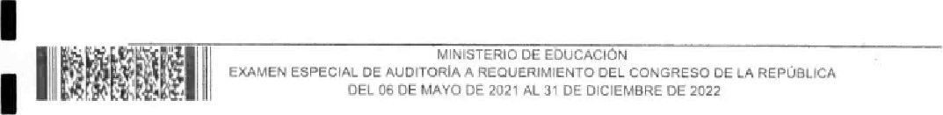

General de

Adicionalmente, de las 461 personas que denunciaron el proceso de 1 reclutamiento, selección y contratación para ocupar puestos docentes en el renglón presupuestario 021 Personal supernumerari01 solicitando se considerara el orden de prelación para la selección y contratación del personal que participó en 1 la convocatoria 2021. Ninguna fue seleccionada en el año 2021; 384 si fueron consideradas en el banco de datos de candidatos elegibles del año 2022 y 49 1 fueron contratadas en dicho año.
El equipo de auditoria determinó deficiencias en la contratación que realizó en el 1 año 2022, el Ministerio de Educación, razón por la cual se formuló, notificó y discutió con los responsablesj el hallazgo de cumplimiento a leyes y regulaciones 1 aplicables, área financiera, denominado *Deficiencias en el proceso de contratación". Es importante considerar que, a la fecha la resolución por la denuncia que las personas presentaron ante la Procuraduría de los Derechos 1 Humanos, aún se encuentra en trámite, como se evidencia en el inciso a) del numeral 5.3 del presente informe.
 |  | WNiSTERIO DE EDUCACI N  *AMEN ESPECIAL OE AUDITORIA A REQUERIMIENTO DEL CONGRESO  06 OE OE 2021 AL 31 CE 2022 | LA REPÚBLICA

1 Asimismo, el equipo de auditoría, solicitó información al Ministerio de Educación, por el seguimiento a la denuncia realizada por personas que no fueron contratadas 1 en el año 2022, misma que no fue proporcionada. Por esta razón se formuló el hallazgo de cumplimiento a leyes y regulaciones aplicables, área financiera, denominado "Falta de seguimiento a denuncias presentadas por docentes", mismo
1 que fue debidamente notificado, discutido con los responsables.
1 c) Otros procedimientos realizados
Mediante oficio No. CGC-DAAD-MlDEDUC-75253-0005-2023 de fecha 22 de 1 febrero de 2023, se solicitó brindar opinión jurídica por parte de la Asesoria
Jurídica que posee la Dirección de Auditoría para Atención Denuncias, de la 1 Contraloría General de Cuentas, entorno a los siguientes hechos: "1. Si las acciones que realizó la Ministra del Ministerio de Educación al crear un banco de datos de candidatos elegibles de convocatoria con cargo al renglón presupuestario 1 021 Personal supernumerario. mediante Acuerdo Ministerial Número 608-2022 de fecha 18 de febrero de 2022, sin considerar orden de prelación, el cual modifica la 1 normativa legal previamente establecida para la contratación de personal en el presupuestario 021 Personal supernumerario* se encontraban dentro del marco legal de su competencia. 2. Si al crear el banco de candidatos elegibles de 1 convocatoria con cargo al renglón presupuestario 021 Personal supernumerario, conforme lo acordado en el Acuerdo Ministerial Número 608-2022 de fecha 18 de 1 febrero de 2022, sin considerar orden de prelación, el cual modifica las normativas legales previamente establecidas para la contratación de personal en el renglón presupuestario 021 Personal supernumerario, se vulneró el derecho de aspirantes
1 que obtuvieron una calificación que los posibilitaba a optar a ser elegibles."
Cont,raloria General CL.gntas 14 impulsa

1 Con fecha 08 de marzo de 2023, según OPINIÓN JURiDlCA sin número, suscrito por las Licenciadas Andrea Magaly Juarez Rodriguez y Nora Argentina Peláez Ortega, Asesoras Jurídicas de la Dirección de Auditoría para Atención Denuncias, 1 de la Contraloría General de Cuentas, en el apartado de OPINIÓN informan lo siguiente: 'OPINIÓN: Por lo anteriormente expuesto y leyes citadas, esta Asesoría
1 Jurídica de la Dirección de Auditoria de Atención a Denuncias, salvo mejor criterio legal es de la opinión que de conformidad a la jerarquía de leyes, el Acuerdo Gubernativo número 287-2004 de fecha 16 de septiembre de 2004, es superior al 1 Acuerdo Ministerial número 608-2022 de fecha 18 de febrero de 2022, con base en lo anterior, se considera que el Acuerdo Ministerial citado no puede modificar el 1 Acuerdo Gubernativo número 287-2004 de fecha 16 de septiembre de 2004, ya que una modificación a un Acuerdo Gubernativo solo puede realizarse a través de otro Acuerdo Gubernativo. La Ministra de Educación tiene competencia para dictar 1 los acuerdos ministeriales, resoluciones, circulares y otras disposiciones relacionadas con los asuntos que competen a su ministerio, pero estos deben hacerse conforme a la ley, y no deben contravenir o modificar disposiciones 1 emanadas por una autoridad superior. En relación a la consulta sobre si "se vulneró el derecho de aspirantes que obtuvieron una calificación que los 1 posibilitaba a ser elegibles"; esta Asesoría Jurídica, considera que de conformidad a la normativa legal vigente, No es competencia de la Contraloría General de Cuentas determinar la vulneración de derechos de las personas; ya que su función 1 principal determinada por la Constitución Politica de la República de Guatemala y leyes ordinarias es exclusivamente de fiscalización de los ingresos, egresos y en 1 general de todo interés hacendario de los organismos del Estado."
Mediante oficio No. CGC-DAAD-MlDEDUC-75253-0006-2023 de fecha 22 de 1 febrero de 2023, se solicitó brindar opinión jurídica a la Dirección de Asuntos Jurídicos de la Contraloría General de Cuentas, entorno a los siguientes hechos:
1 I . Si las acciones que realizó la Ministra del Ministerio de Educación al crear un banco de datos de candidatos elegibles de convocatoria con cargo al renglón presupuestario 021 Personal supernumerario, mediante Acuerdo Ministerial 1 Número 608-2022 de fecha 18 de febrero de 2022, sin considerar orden de prelación, el cual modifica la normativa legal previamente establecida para la 1 contratación de personal en el presupuestario 021 Personal supernumerario, se encontraban dentro del marco legal de su competencia. Y 2. Si al crear el banco de candidatos elegibles de convocatoria con cargo al renglón presupuestario 021
1 Personal supernumerario, conforme lo acordado en el Acuerdo Ministerial Número
608-2022 de fecha 18 de febrero de 2022, sin considerar orden de prelación, el 1 cual modifica las normativas legales previamente establecidas para la contratación de personal en el renglón presupuestario 021 Personal supernumerario, se vulneró el derecho de aspirantes que obtuvieron una calificación que los posibilitaba a
1 optar a ser elegibles."

1 Con fecha 16 de marzo de 2023, según DAJ-DO-OPlNlÓN-325-2023, Gestión 797036, suscrito por el Dr. Mario Eduardo Ochoa Crocker, Asesor Jurídico y la Msc, Evelin Lucrecia Nájera Franco Jefe del Departamento de Opiniones, con 1 visto bueno del Director y Sub Director de Asuntos Jurídicos de la Contraloría
General de Cuentas, informa lo siguiente: "2 ANÁLISIS CORRESPONDIENTE: 25 1 Considerado lo anterior, este órgano de asesoría legal para dar respuestas a las interrogantes planteadas, expone: Primera pregunta... Respuesta: Sí se encuentra dentro del marco legal de su competencia; Segunda Pregunta.
1 ..Respuesta: La decisión tomada por la Ministra de Educación en el Acuerdo Ministerial 608-2022, como cualquier acto administrativo público, se encuentra 1 sujeto a los controles administrativos individuales; de tal cuenta que cada persona tiene el derecho de ejercer sus intereses y facultades de considerarlo pertinente ante instancias correspondientes. No es atribución de esta Dirección de Asuntos 1 Jurídicos considerar sí algún derecho subjetivo público o privado individual* ha sido vulnerado por parte de una disposición normativa."
1 Conclusiones
VINISTERICI DE

EXAMEN ESPECIAL OE AUDITORIA A REQUERIMIENTO OE'. CONGRESO DE LA DEL OE DE MAYO OE 202' AL OE CICIE-\.'EFE DE 2022

1 1, Se verificó por el equipo de auditoría que existieron varias quejas y/o denuncias interpuestas por las personas que no fueron contratadas en el año 2022 ante el 1 Ministerio de Educación; no obstante, el Ministerio de Educación no brindó información sobre la gestión y seguimiento de dichas queps y/o denuncias, razón por la cual, se formuló, notificó y discutió con cada responsable el hallazgo de 1 cumplimiento a leyes y regulaciones aplicables, área financiera, denominado "Falta de seguimiento a denuncias presentadas por docentes". Ver apartado, 1 resultados de auditoría.
Asimismo, por la denuncia colectiva que fue planteada por 461 personas ante la 1 Procuraduría de Derechos Humanos, en donde se solicitó que se respetara el orden de prelación de las personas seleccionadas y contratadas en el año 2021; 1 este equipo determinó, que ninguna de estas personas fue seleccionada en el año 2021 por las Comisiones de Calificación Municipal para ser contratadas para ocupar un puesto docente: asimismo, de las 424 personas denunciantes (ver 1 limitaciones al ahcance): 392 personas formaron parte del banco de datos de candidatos elegibles autorizado a través del Acuerdo Ministerial número 608-2022 de fecha 18 de febrero de 2022, emitido por la Ministra de Educación, y de estas 1 personas fueron contratadas 49 personas para el año 2022. Ver cuadro 3.
1 No obstantei el equipo de auditoría determinó deficiencias en la contratación que realizó en el año 2022 el Ministerio de Educación, razón por la cual se formuló,
1

Contralor'* Cuent" La *anspvercia el Oesarrdlo

notificó y discutió con los responsables, el hallazgo de cumplimiento a leyes y regulaciones aplicables, área financiera, denominado "Deficiencias en el proceso ^{i}
1
de contratación $. Ver apartado, resultados de auditoría.
1 2. Se comprobó que el Ministerio de Educación en cumplimiento de la Circular DIREH DCP-077-2021 de fecha 06 de mayo de 2021, contrató a 5,064 personas 1 que ocuparon puestos docentes bajo el renglón presupuestario 021 Personal supernumerario; estas personas fueron contratadas según la orden de prelación obtenido por haber obtenido las mejores calificaciones según la venficación y 1 ponderación que realizó cada Comisión Calificadora Municipal (Ver cuadro No. 1). No obstante, el proceso de reclutamiento, selección y contratación en el ejercicio 1 fiscal 2021, ya fue objeto de fiscalización por parte de un equipo de auditoría que fue designado por parte de la Contraloría General de Cuentas, para realizar la Auditoría Financiera y de Cumplimiento en el Ministerio de Educación, durante el 1 periodo comprendido del 01 de enero al 31 de diciembre de 2021. En cdnsecuencia, las acciones legales y administrativas, están contenidas en dicho 1 informe de Auditoria.
- Se comprobó por el equipo de auditoria, deficiencias relacionadas a la selección 1 y contratación de personal a través del banco de candidatos elegibles, autorizado a través del Acuerdo Ministerial 608-2022 de fecha 18 de febrero de 2022, 1 formulando, notificando y discutiendo los hallazgos relacionados al cumplimiento a leyes y regulaciones aplicables, área financiera, denominados: "Deficiencias en el proceso de contratación"; "Incongruencia en las certificaciones de actas y las actas 1 originales"; "Falta de presentación de información y documentación requerida"; y "Falta de compromiso presupuestario en pagos pendientes de salarios del ejercicio 1 fiscal 2022". Ver apartado 52 de este informe y resultados de auditoría.
- El equipo de auditoría no se pronuncia con respecto a si el Acuerdo Ministerial 1 No. 608-2022 de fecha 18 de febrero de 2022, la Ministra de

Educación, vulneró algún derecho de los aspirantes a ocupar puestos docentes
1 bajo el renglón presupuestario 021 Personal supernumerario, al eliminar el orden de prelación en el proceso de contratación; debido a que no se encuentra dentro del ámbito de competencia de los auditores gubernamentales, conforme lo
1 establece el articulo 2 del Decreto númern de Guatemala, Ley Orgánica de la Contraloría General de Cuentas.
1 1
1
ZantraSaria La transparerua impulsa el Oesarrdlo

6. RESULTADOS DE LA AUDITORÍA
Hallazgos relacionados con Cumplimiento a Leyes y Regulaciones Aplicables
Área Financiera
Hallazgo No. I
Incongruencia en las certificaciones de actas y las actas originales
Condición
En el Ministerio de Educación, Unidad Ejecutora 312 Dirección Departamental de Educación de San Marcos, mediante información solicitada al licenciado Oscar Humberto Fuentes y Fuentes, Director Departamental de Educación del departamento de San Marcos, mediante OFICIO DAS-03-0064-2022-MlNEDUC-SAN MARCOS-005-2022 de fecha 10 de noviembre 2022, relacionada a la selección y contratación de personal bajo el renglón presupuestario 021, Personal supernumerario, para que por su medio se hiciera el requerimiento a la Comisión Calificadora Municipal del Municipio de Tajumulco, departamento de San Marcos, de las actas originales del libro número uno de la Coordinadora Distrital 12-0-1, acta 18-2021 de fecha 18 de junio de 2021 y 25-2021 de fecha 18 de agosto de 2021, y copia de las certificaciones presentadas a la Contraloría General de Cuentas, en las cuales se determinó lo siguiente: 1) En las certificaciones de actas números 18-2021 de fecha 18 de junio de 2021 y 25-2021, de fecha 18 de agosto de 2021, suscritas por la Comisión Calificadora Municipal del Municipio de Tajumulco, departamento de San Marcos, ambas certificadas por el Coordinador Distrital 12-09-1 , se insertaron datos que no figuran en el libro de actas y alteran el contenido original de las actas consignadas en el libro número uno, de la Coordinación distrital 12-09-1; 2) Diferencia de nombres y calificaciones de aspirantes a la convocatoria 2021, presentada en certificación de actas y en el libro de actas: 3) Alteración de calificaciones consignadas en el libro de actas número uno del Distrito 12-09-1 y 4) Las certificaciones de actas presentadas carecen del visto bueno del jefe inmediato superior del coordinador Distrital 12-09-1, Director de la Dirección Departamental de Educación de San Marcos, como se detalla en el cuadra siguiente:
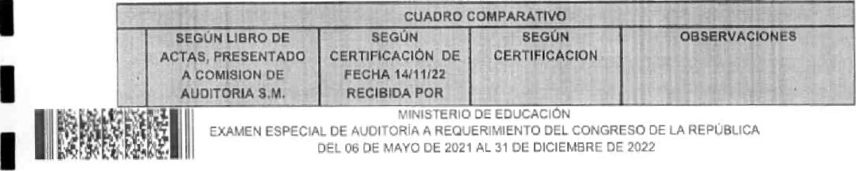
 |  |  | COMISION DE  AUDITORIA S. M. | FECHA  RECIBIDAS POR  CGC | 
 | NIVEL PRE-PRIMARIO
 | Cely Eluvina Mazariegos |  | cely Aluvina Mazanegos Mencha | cely Aluvina  Men:Ch0 | Segundo nombre es diferente y agregaron segunda apellida a  certificaciones
2 | Mildred Lischet Pérez |  | Mildred Lisceth Pérez | Mildred Lisceth Pérez | Segundo nombre es diferente en libro certificaciones
3 | Luz Gabriela de León |  | Luz Gabriela de León  Calderdn | t.'.JZ Gabriela de León Calderón | Agregaran segundo apellida a las certificaciones
4 | Cecilia Liliana Pérez |  | Cecilia Liliana Pérez  Gdrrtez | Cecilia Liliana Pérez  Gómez | Agregaron segundo apelliga a 135 certificaciones
E | Cneyda Arell Gdrnez |  | Oneyda A,rely Gómez | Oneyda Arely Gómez | Segundo nombre con diferencia en ultima letra.
 | Viviana emperatriz Chilel |  |  |  | Diferencia en nota tibro 5E.E  certificaciones 58. S
7 | Lucia Aralis Cash |  |  |  | Cifetencia en nota libro 54.9 certificaciones 55.9
8 | Zaida Paola Chiiel |  | Zayda Paola Chile' | Zayda Paola Chile! | Diterenc.a en nombre en una letra.
 | Ángela Belena Gómez |  | ela 3iIena Gómez | Árpela Bilena Gómez | Diferencia en segunda nombre en certificaciones
10 | Brenda Lischeth Sale |  | Brenda Lischeph  Sal % | Lischeph  Sales | Diferencia en letras de nombre y apeliido
 | Ingrid Glirvpia Cámez Marroqufn |  | Ingrid Limpia Gómez | Ingnd Limpia Gómez Marroquin | Oiferencia en letras de segundo nombre en certificaciones
12 | Mirna Lorena Gómez  López |  | Mirna Lorena López | Mirna Lorena tópez | Faltá primer apellido  certificaciones
13 | Jeisil Maressa Arriola |  | Jeisel Maressa Arriola  I mul | Jeisal Maressa Arriola | Diferencia en primer nombre con certificaciones
14 | Setania Belén Chile] |  | Betania Belén | aetania Belén Gómez | apellido es diferente
 | Hemetita Yaneth  Mazanegas |  | Emérita Yane:h  Mazariegos | Ernerita Yaneth  Mazar•egos | Faltá una letra em el primer nombre en las certificaciones.
 | NIVEL PRIMARIO
 | Pedro Vinicio López  Sebastián entre lineado |  | Pedro Vinicio tdpez Sebastián entre lineada | Pedro Vinicio López Se bastión entre lineado | En el Acta enwada a CCC este nivel no tiene numeración. ni interlineado. sin embargo en el libro original presentado a la Comisádn de Auditoria, ya aoarece la numeración, y el interlineado. Existe el Acta 26-2021 fecha 09-09-2021, se hace la aclararaOn del porgue se incluye a una persona, Asimismo se observó que al finalizar el acta agrogaron e! Sello y firma del Coordinador Distratal. lo cual no aparece en El acta enviada a CCC.
 | Gudied euas López Ramos |  |  |  | Diferencia en punteo en libro 70,1 y en certificaciones 70.3
 | Eluvia Bersabe Gomez |  | Eluvia Hirsahe Gdmoz | Eluvia Birsabe Gámez | Diferencia en una letra de' segunda nombre entre libro y certificaciones
2C | nelbedina Esperanza Yac |  | Guelbedina Esperanza | Guelbedina Esperanza  Yac | Diferenciaria en letras del nombre
21 | Wendy Yarnileth  Escalante Pérez |  | Wendy Escalante  Pérez | WenCy Escalante  Pérez | En las certificaciones no aparece el segundo
22 | Crczia Cdelma Pérez  vez |  | Cliza Odilia Pérez Chõvez | Criz'a Odilia Pérez C ià•ez | Olferençia en nombres
MINISTERIO EDUCACIÓN
EXAMEN ESPECIAL A REQUERIMIENTO CONGRESO LA REPúBLlCA
DEL 06 DÉ MAYO DE AL 31 OIClEM3RE DE
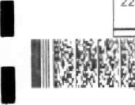
Gene"' Cuentas La trütsoar.ncia irnwlsa el
 | 23 Ubaldina 3ertilsa Díaz Cash Ubaldina Eerlilia Diaz Cash Ubaldina Bertilia Diaz Cash Diferencia on letra dal segunda nombre  24 Nixon Ariel Gonzâloz Hernández Nixon Israel González Hernández Nixon Israel González Hernández Diferencia segundo  25 Ervin Elissndro Chilel En el acta enviada a CGC,no tiene calificación, sin embargo en el libro y en las certificaciones Si punteo  26 Yesenia Josefina Lóoez Chávez de Ramas Yesenia Josefina Ló Chávez Y esen•a dosefina Lápez Chávez En las certificaciones no aparece e' apellido de casada  27 Carai Valeska Ramirez do de YOC Carob Valeska Ramirez de León Carol Va les ka Ramirez de León Sn las certificatiOoes no aparece el apellido de casada  28 Oania Marise Pérez Cania Marisol Pérez Pérez Daria Marisol Pérez Pérez En certificaciones aparece el segundo apelidO  29 Lucila Antonia Riekhof Pérez Lucila Anonia Riekhoft Pérez Lucila Anonia Riekhaff Pérez Diferencia en segundo nombre. y una letra en primer apellido  30 Adi!ia Anastacia Romero Adilia Anastacia Romero Ramero Adilia Anastacia Rornero Romero En las certificacsones aparece el segundo apellido  31 Lucila Ct'lva Copez Perez Lucia Otilia LCgez Lucia Otilia Lápaz Pérez Diferenc:a en primer nombre  32 Kelvi Bidôin López Chálel Kelvy 3idain López Chilel Kelvy Bidain López Chilel Diferencia en una letra en primer  33 Oraldi Estefani Sazo Yoc Oraldi Estefani Zaso Yec Oraldi Estefani Zasc Oilersncia en letras dal primer apellido  34 Rubilia Flarisa Vásquez Ruhilia Floirisa Vásquez Rubilia Vásquez Oilerencia en una letra en -segunda nambre  35 Elodia Yoden' de Paz Elodia Yore'ny de Paz Elodia Yorelny de Paz Diferencia en segundo nombre  36 Yulisa Mayte Ramírez Yoc Julissa Mayte Ramirez de Mazariegos Juiissa Mayte Ramirez Yoc de Mazariegos Diferencia en pomer nombre, y aparece el apellido de casada en certiticaciones  37 Ensy Yanira Pérez Enci Yanira Cash Pérez Enci Yanira Cash Pérez Diferencia en letras primer nornore y primer apellido  38 Nashielly Ramirez Nasttely Frizneth Ramfrez Nashely Ramirez Frizneth Diferencia en primer nombre  39 SheyEB Magali Crisóstomo López Sheila Crisóstomo Pérez Sheila Magali Crisóstomo Pérez Diferencia en una letra en primer nombre y diferencia en segundo apa'Iido  NIVEL MEDIO BASIco  40 María Gabrie;a Yoc En el acta enviada a CCC este nivel no tiene numeración. sin embargo en el libro original ya aparece la numeración  41 Gerardo Gabriel Cax Gerardo Gabriel Cash Gerardo Gabriel Cash Diferencia en apellido  42 Adán Abraham Méndez Abraham Méndez Adán Abr h Méndez Diferencia en letras del segundo nombre  43 Flor de/ Rosario Ramírez En libro aparece an número B. en certificaciones aparece corno numero 9  44 k%lmer Custavo uuéraz En libro aparece en número 9, en certificaciones aparece. Como numero 10  Salvin Humberto López En aparece en número IO. en certificaciones no a arece el nombre  Cely Iliana Mazariegos Celi Iliana Mazariegas Iliana Mazariegos Orferencla en ultima letra Oe' primer nombre  47 Jonathan Enrique Torres Enrique Torres Jonatán Enrique Torres Diferencia en una letra en primer  48 Keny Maribel Santos Keni Maribel Santos Vinicio Keni Maribel Santos Franklin Vinicio Diferencia en una letra en primer nombre en libro certificaciones en apellida  49 Vinicio Franklin Diferencia  VINISTERIO N  EXAMEN ESPECIAL OE AUDITORIA A CONGRESO LA REPüaLICA  D? DE 2021 AL 3' DE DICIEMBRE DE

u-anspar«cia OeswoOo
 | Mazanegas | Maurcio | Mauricio
50 | 3yron Geonsn Bail | Byron Geenani Sai' | 3yron Geonani Bail | Diferencia en una letra en segundo nombre
51 | Kelita Eliza Sazo Yac | Kelita Elisa Sazo Yoc | Kelita Elisa Sazo Yoc | Diferencia en una letra en segundo
52 | Yoselin Ramos | Delmin | Ramas | Diferencia en primer nombro
53 | Erickson Rafael Felipe | Erikson Rafael Felpe | Erikson Rafael Felipe | Diferencia en letra del primer
54 | Beatriz López Martin | Meli Beatriz López  Martin | Mel' Beatriz López  Martin | Diferencia en primer nombre
55 | Lourdes Yorhana Cax aravo | Lourdes Yornana  Cash Brava | Lourdes Yorhana  Cash Bravo | Diferencia en primer apellido
SE | Netdy Yudalia Pérez | Neldy Yudali Pérez | Neldy | Diferencie en segundo nombre y apellido
57 | Gilda Yohana Chile' | Hilda Yohana chile/ | Yohana chile) | Diferencia en primer
58 | ltma Pricila Bamaca | ltma PrisiEB 3amaca | Itrna Prisila garnata | Diferencia en letra del segundo nombre
59 | Yasmin Lorena Felipe | Jazmin Lorena Felipe | Jazmin Lorena Felipe | Diferencia en primw nombre
Criterio
El Decreto Numero 89-2002 del Congreso de La República de Guatemala, Ley de Probidad y Responsabilidad de Funcionarios y Empleados Públicos, Artículo 4. Sujetos de responsabilidad, establece: '"Son responsables de conformidad de las normas contenidas en esta Ley y serán sancionados por el incumplimiento o inobservancia de la misma, conforme a las disposiciones del ordenamiento jurídico vigente en el país, todas aquellas personas investidas de funciones públicas permanentes o transitorias, remuneradas o gratuitas especialmente: a) Los dignatarios, autoridades, funcionarios y empleados públicos que por elección popular nombramiento, contrato o cualquier otro vinculo presten sus servicios en el estado, sus organismos, los municipios, sus empresas, y entidades descentralizadas y autónomas El Artículo 6, Principios de probidad, establece: "Son principios de probidad los siguientes. a) El cumplimiento estricto de los preceptos constitucionales y legales, b) El ejercicio de la función administrativa con transparencia, c) La preeminencia del interés público sobre el privado; d) La prudencia en la administración de los recursos de las entidades del Estado, y demás entidades descentralizadas y autónomas del mismo..
"El Artículo 8 Responsabilidad administrativa, establece: "La responsabilidad es administrativa cuando la acción u omisión contraviene el ordenamiento jurídico administrativo y las normas que regulan la conducta del funcionario público, asimismo, cuando se incurriere en negligencia, imprudencia o impericia o bien incumpliendo leyes, reglamentos, contratos y demás disposiciones legales a la institución estatal ante la cual están obligados a prestar sus servicios; además, cuando no se cumplan, con la debida diligencia las obligaciones contraídas o funciones inherentes al cargo, así como cuando por acción u omisión se cause perjuicio a los intereses públicos que tuviere encomendados y no ocasionen daños 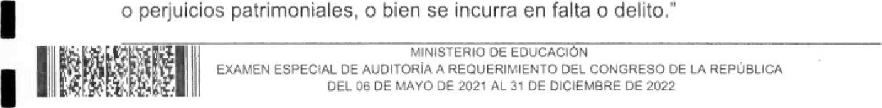o perjuicios patrimoniales, o bien se incurra en falta o delito."
1 fa General de transparmcàa impesa el Oesar•rgllc

1 Causa
El Profesional Jefe III, quien fungió como Supervisor Educativo en Municipio de
Tajumulco del departamento de San Marcos, presentó información diferente en las 1 certificaciones de actas, a la información que se encuentra registrada en las actas originales,
1
Efecto
Riesgo de contratar personal que no cuenta con las calidades y atributos 1 necesarios para el desempeño del cargo, así como falta de veracidad de la información proporcionada a los entes fiscalizadores.
1
Recomendación
La Ministra de Educación, debe atender y girar instrucciones al Director 1 Departamental de Educación de San Marcos, y este a su vez al Supervisor
Educativo del Municipio de Tajumulco del departamento de San Marcos, para que 1 toda información que se certifique, sea idéntica a la información que se encuentra asentada en las actas originales.
1
Comentario de los Responsables
1 En Oficio de Notificación No.:OF.NOT.SM-UE312-01-2023 del 28 de marzo de 2023, se le notificó el presente hallazgo, a través del Sistema de Comunicaciones
Electrónicas, al Profesional Jefe III, señor Fidel Melecio Méndez Pérez/ quien 1 fungió como Supervisor Educativo, durante el periodo comprendido de 01 de enero al 31 de diciembre de 2022; asimismo, se le solicitó asistir a la reunión 1 virtual para la discusión de dicho hallazgo, celebrada el 13 de abril de 2023, asistiendo a la misma, sin embargo, no envió los comentarios y documentos de descargo para el análisis respectivo.
1
Comentario de Auditoría
1 Se confirma el hallazgo, para el Profesional Jefe III, señor Fidel Melecio Méndez Pérez, quien fungió como Supervisor Educativo, en virtud que asistió a la reunión virtual para la discusión de dicho hallazgo, pero no envió los comentarios y 1 documentos de descargo.
1 Este hallazgo fue notificado con el número 2, en el presente informe le corresponde el número 1.
1 Acciones Legales y Administrativas
Sanción económica de conformidad con Ley Orgánica de la Contraloría General 1 de Cuentas, Decreto 31-2002, Artículo 39, reformado por el Articulo 67 del Decreto
 | EXAMEN ESPECIAL DE 06 ViNlSTERiO DE N A DEL CONGRESO OE LA REPÚBLICA MAYO OE 2021 AL 31 OE DECIEMBRE 2022
13-2013, Numeral 4, para:
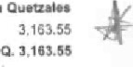
Cargo Nombre
Valor
en
PROFESIONALMELECIO PEREZ
rotal
Hallazgo No. 2
Falta de presentación de información y documentación requerida
Condición
En el Ministerio de Educación, en la Unidad Ejecutora 312 Dirección Departamental de Educación de San Marcos, se solicitó información relacionada con la selección y contratación de personal bajo el Renglón Presupuestario 021 , al Director Departamental de Educación del departamento de San Marcos, mediante oficio AFC-2022-CGC-MlNEDUC-OFl-029-2022 de fecha 30 de agosto 2022, dirigido al Licenciado Oscar Humberto Fuentes y Fuentes y oficio AFC-2022-CGC-MlNEDUC-OFl-040-202 de fecha 14 de septiembre de 2022, dirigido a la Ministra de Educción, para que por su medio se hiciera el requerimiento al Director de la Dirección Departamental de Educación de San Marcos, venciendo el plazo el 19 de septiembre de 2022 para la entrega de la documentación solicitada, la cual fue entregada en forma tardía, parcial e información que no fue proporcionada razón por la cual se procedió a suscribir acta No. 008-2022, de fecha 30 de Septiembre de 2022, para dejar constancia de lo actuado,
Criterio
El Decreto Número 31-2002 del Congreso de la República de Guatemala, Ley Orgánica de la Contradoría General de Cuentas, Artículo 7. Acceso y disposición de información, establece: 'Para el fiel cumplimento de su función, la Contraloría General de Cuentas, a través de sus auditores, tendrá acceso directo a cualquier fuente de información de las entidades, organismos, instituciones, municipalidades y personas sujetas a fiscalización a que se refiere el articulo 2 de la presente Ley. Los Auditores de la Contraloría General de Cuentas, debidamente designados por su autoridad superior, estarán investidos de autoridad. Todos los funcionarios públicos, empleados públicos, toda persona natural o jurídica y los representantes legales de las empresas o entidades privadas o no gubernamenta4es a que se refiere el Articulo 2 de la presente Ley, quedan sujetas a colaborar con la Contraloría General de Cuentas, están obligados a proporcionar a requerimiento de ésta, toda clase de datos e informaciones necesarias para la aplicación de esta Ley, en un plazo de siete (7) días. El incumplimiento de tal requisito dará lugar a la 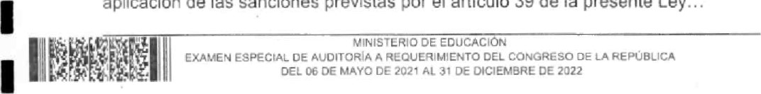aplicación de las sanciones previstas por el artículo 39 de la presente Ley..."
ContrÑarla Genera/ de Cu.nfss Irarup•rentiã imgn.lsa 1
1 E' Acuerdo Gubernativo Número 9-2017 de la Presidencia de la República de Guatemala, Reglamento de la Ley Orgánica de la Contraloría General de Cuentas, articulo 70, ACCESO Y DISPOSICIÓN DE LA INFORMACIÓN, establece: "Para el 1 cumplimiento de lo dispuesto en el artículo 7 de la Ley, los auditores gubernamentales respetarán que, de conformidad con dicha norma, el plazo de 1 entrega de la información solicitada debe ser de siete dias. Vencido el plazo concedido sin que se obtenga la información requerida, se suscribirá el acta respectiva para la aplicación de la sanción de conformidad con los artículos 38 bis 1 y 39 de la Ley, según corresponda,"
1 El Director Ejecutivo IV, quien fungió como Director Departamental de Educación del departamento de San Marcos, no atendió el requerimiento realizado por el 1 equipo de auditoría de la Contraloria General de Cuentas.
Efecto
1 Limitaciones al alcance y falta de transparencia de los procesos realizados para la contratación del personal con cargo del renglón presupuestario 021.
1
Recomendación
1 La Ministra de Educación, debe girar instrucciones al Director Departamental de Educación de San Marcos, para que toda información que solicite la Contraloría
General de Cuentas, se proceda a entregarla en el plazo establecido en la 1 normativa citada en el Criterio del presente hallazgo,
1 Comentario de los Responsables
En Oficio de Notificación No.:OF.NOT.SM-UE312-02-2023, del 28 de marzo de
2023, se le notificó el presente hallazgo, a través del Sistema de Comunicaciones 1 Electrónicas, al Director Ejecutivo IV, señor Oscar Humberto Fuentes y Fuentes, quien fungió como Director Departamental del Educación del Departamento de
San Marcos, durante el periodo comprendido del 01 de enero al 31 de diciembre 1 de 2022: asimismo, se le solicitó asistir a la reunión virtual para la discusión de dicho hallazgo, celebrada el 13 de abril de 2023, asistiendo a la misma, sin 1 embargo, no envió los comentarios de descargo para el análisis respectivo.
Comentario de Auditoría
1
Se confirma el hallazgo, para el Director Ejecutivo IV, señor Oscar Humberto Fuentes y Fuentes, quien fungió como Director Departamental del Educación del 1 Departamento de San Marcos, en virtud que las pruebas de descargo 1
Contralyi& Ge rwr* de Cuerdas 74 L. transparencia irnpulsa el

documentales que presentó sin oficio vía correo electrónico no evidencian haber cumplido con la entrega y presentación de información requerida por la Contraloría General de Cuentas.
Este hallazgo fue notificado con el número 3, en el presente informe le corresponde el número 2.
Acciones Legales y Administrativas
Sanción económica de conformidad con Ley Orgánica de la Contraloría General de Cuentas, Decreto 31-2002, Articulo 39, reformado por el Articulo 67 del Decreto 13-2013, Numeral 12, para:
C argo Nombre Valor en Quetzales
OIRECTOR EJEcunvo OSCAR HUMBERTO FUENTES Y FUENTES
T0tal
Hallazgo No. 3
Falta de compromiso presupuestario en pagos pendientes de salarios del ejercicio fiscal 2022
Condición
En el Ministerio de Educación, Unidad Ejecutora 103 Dirección de Recursos Humanos, renglón presupuestario 021 Personal supernumerario, del análisis realizado según muestra seleccionada de los docentes contratados en el período comprendido del 01 de junio al 03 de octubre de 2022, con fecha de finalización del contrato 31 de diciembre de 2022, se determinó, que quedaron pendientes de pago 68 contratos del ejercicio fiscal 2022, por un valor de Q848.414,18; que no fueron registrados en el Sistema de Contabilidad Integrada -SICOIN-, en la etapa del compromiso, como se detalla a continuación:
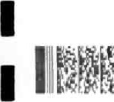 | Ejecutora No. Contrato No. Acuerdo Asignada Fecha Fecha Fina 'iz•eión Monto Mensual a Anua' C  302 OIRECCIÓN DEPARrAMENTAL DE EL PROGRESO 16'09/2022 31/12'2022 3.708.>0  302 OIRECCI N OEPARrAMENTAC EL PROGRESO OIREH.46'O 161'09/2022 3.708_co -'2878.00  302 DEPARTAMENTAL DE EL PROGRESO CIREH.4510 16109/2022 3101212022 3,70800  302 DEPARTAMENTAL EL PROGRÉSO 3.703.20 82878.00  5 OIRECCltN 304 CHIMAL TENANGO 72-2022 31'172022  MINISTERIO DE EOUCACION  EXAMEN ESPECIAL OE AUDITORIA A REOUERIMIENTO CONGRESO CE LA REPÚBLICA OEL 06 OE MAYO OE AL 31 Os DICIEMBRE OE 2022
 |  | 305 олнессютч  ДЕРАЯТАМЕМТА[  SAWA |  |  |  | о•аен.4737 |  |  | 3.708.00 | 'avga4.?7
 |  |   олнессюн  sot01-A |  |  |  | ОВЕН.48З4.А | знапп |  | 3.7ав_ао | ла,ви.77
 |  | О]НЕСС'  ОЕ?АЯТАМЁКТАЕ  SOLOLA |  | тмм.а,'.5Ј-пп |  |  | зиопоп | З”'Ж2ОП | 3.70B.ao | ја,вв4.77
 |  | 307 О] НЕС СIВ*4  SOLO,LA |  |  |  | овен.4В34.А | зипоп | 31 “ЭЈЭГП | 3.708.00 | лави.“
 |  |   367  SOLO'-A |  |  |  |  | зиппп | 31 H2T22 | 3.708.00 | за,ВВ4.77
 |  | зсд ОЖ€СС'  0E?A7TAMENTAL СЕ  QUETZALTEMA."ZO |  |  |  | 0'аен.4754 | З,МПЮ22 | ззнап:п | 3.926.00 | ло„зи.77
 |  | аса омаст  ОЕ?йЯТ4Ь'ЕНТА2 |  | ЗАЗММ-О9-9-ГВ?? |  | онен.4435 | љдзв,'2222 |  | 3.976.00 | '2.378.00
'3 |  | 309 DlRtCCIO.•.' ОЕ#'АНТДМЕГЧТАИ СЕ аиетьчитеим;о |  |  |  |  |  |  | з, 708.00 | 12.972.0'
14 |  | 309  DEPAHTAMENTAV ДЕ auETZALTENANG0 |  | р р • 2022 |  | DREH.44S3 |  |  |  | '2.97EI6
15 |  | 309  DEPARTAM€KTAL ОЕ QVETZ.AUENAHGO |  | *ЗЕРтмм.ое.2Э.2022 |  |  |  |  |  | '2.91В.ЭО
 |  | зсд слнезсл  БЕРАНТАМЕКТА' 'Е au?tiALTENANG0 |  | р | М М•О9• |  | зла.гапи |  | 3.708.06 | '0.8“ 77
 |  |   QUETZALTZMANGO |  |  |  | ClRtH.4753 |  | 31,372022 | здџнро | '0.884“
 |  |  |  |  | 40--2022 | 4753 | 3J'Ol2022 | зутпоп |  | ЈО.ВЗ4_77
 |  | OlRECCl  ДЕРАНТЛМЕ?ЧТДЦ ОЕ  0UETZ.4LTEMAkGO |  |  |  |  | з.г:ттп |  | з.пв.ао
 |  | зад ОТЕСС'6ж  aUEVULIEMANC3 |  |  |  | О'*ЁН-АВ7З-А |  |  | 3.708.00
21 |  | 02  0'Ht•CC'ON |  |  |  |  |  | 311” гада | з, 703.00 | 12.gta_co
 |  | 309  ОЕРЯЯТДМЕ-*.'ТАИ ГЕ autTZALTENANGO |  |  |  | 01HEH.4753 |  | '2,1022 | з 703.00
23 |  | 309  ОЕНАНТАМЕНТА(  OUETZALTENANGO |  |  |  | 0НЕН.4Е73-4 |  | 3 V' 2/2022 | з„пе.са
74 |  | О'*ЁСС]  OEPAHTAMENTAL ТЕ |  | '.$.7522 |  | ОЋЕН...<'В9 |  | з 'А 2/2022 | 3.706.00
75 |  |  | ОК EOUCACI ехямеч ESPEC!AL ДИШТОНА А а:аИЕЯ'МЕМТО DEL COXGRESQ [А R€p03UCA  OEL ав ОЕ МАМО гПЖ 31 ГИС'Е'.ДВ*Е ое 2022

Ив 1та.г.ьр37юс'а е' C•earraIIe
 | СЕ  НЕТЯГНИИЕЈ |  |  |  |  |  |  | з.7Ј8.оо | 14,832.оа
23 | ClH#CCt  ТЕРАНТ4МЕЧТА2 С: |  |  |  |  |  |  | з,7С8.оо | 14,332.00
 |  |  |  | 4i22 | ОАЕЊА2Д5 |  |  | 3.7П8„ои
 | 311. 0! несс'0\  ГЕРАНТАМ€ХТА]. ОЕ  НЕТА[Н'ЛЕИ |  |  |  |  |  |  | 3.92600 | 14,83200
29 | ОЛКЕССIО\  СЁРАНТАМЁМТДЕ ОЕ |  |  |  | ОНЕН-469З.С |  | злмапп | 3.7И.ог | 1D.BB4.77
 | 317 31HECCl  ПЕРААТЛМЕМТГ,г MARCCS |  |  | МЬА• | ОНЕН-46О7 |  |  | з, 708.00 | 12.978.оо
31 |  |  |  |  | онењцвз--с |  |  | з, 708,00
 | 313  ПЕ-?АЯТАМЕНТАИ  НЏЕНЈЕТЕ,ЧАТЧДО |  |  | В.АЗММ-'Э-В-2Џ22 |  |  |  | 3.38.00 | 12.978.юс
33 | 313 о•нессюн  ОЕ?АЯТАК'Е-НТАИ ГЕ |  |  |  | ОПЕН.45В5 |  |  | з,вх.оа | 12.978.сс
34 |   313 |  |  |  |  |  | 31'12.'2027 |  | 32.978.ао
35 |   НИЕН'ЈЕТЕ&ААЗО |  |  |  | двен.4В28 | 3'102022 |  | 3,70Е.сс | 10,88477
3$ | DEPAHTAMENTAL ниен•-ктегткзо |  |  |  | ОВЕН-4590 | 16,02022 | 3'“2f2C72 |  | 
 |   BUE#VETENANGO |  |  |  | ЕНЁН,45дп |  |  | 3.?08.00 | 12,E7B.DC
 |  |  |  | РН'ММ-13-3Е3-2П2 |  |  |  | з. тсв.со | '2,Е78.оо
 |  |  |  |  |  |  |  | з,7С8.оо
 |  |  |  | рямм.13-492-2022 | о.агн.4794 |  |  | 3.708.оо
 | о;нессюг•  ДЕРАНТАМЕ\ТДГ |  |  |  |  |  |  | З, 708,00 | 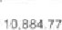
42 | ГВЕССЮ\  ДЕРАНТАМЕ?ИТАГ  НИЕНИЕТЕ\АРЧбО |  |  |  |  |  | 31f12.Q022 | 3.703.оо | 10.ви.77
43 |  |  |  | ртмкщ.тз.ыо.гоэа | о•аен-48гд |  | 3V12f2D22
 |  |  |   ESPEC*L ОЕ АИО'ТСНА А 0FL 06 ое МАУС  WNlSTERVO
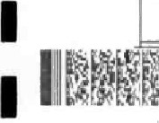
•Звп€'* СыIrw-•.sp.reociB
бепеьга• de Совп[ав
'три'на
 | 44 НИЕНИЕТЕКА,ЧСГ 3-402-2022 0lREH.45B7  45 з,'ЈФ2022 3.708.00 • 10.884.77  46 313 ОНЕСС' ПЕДАЯТАКС\ТА'- ПМЬ1З-ЕЛ9-2О22 ОЯЕН.48ЕС зипоп 3.7јв_ос  47 О'ЯЕ-Н-491'.А зистп 3.708.00 '0.BB437  43 213 оп:сс• ПЕРАНТАМЕЖТАЁ '€ HUEHUETE\ANGO PRlMM.13.E32-2022 ОЋЕН.4В4О.А 3/1С,'2О22 3908.00 ЛС.ВВ4.?7  НИЕНИЕТЕЧМЧСО З,ЈОПСП 3j1t7J'2C?i 3.738.00 10.вн.77  50 03R€CC'Of€ 313 эо.'€амкмз.з.эап о•а€н.45Вб 3.926.00 12,978.ог  313 ОЖЕСС! ТЕРАНТАМЕ\ТАИ 'Е 3.708.00 '2,978.оо  аилсне енерЮММ.”4 зиспоа 31/%'2022  53 з,ЋOП022 31/122022 з,7је.ос 12,BB477  54 314 0jRECCtOF4 си..щсн; -14-194 2.72.“ ш.вва.77  55 314 О'НЕСС'ОЧ аигсне ОВЕН-4743 31'tancn 3.738.00 10,BB4.77  56 314 олнесс• ОЕ#АЯТАЫЕКТАИ ПИСНЕ ОВЕН-4562 згпв.ое 1i,37e.OD  57 ВАЈА чен;кРА2 зно•дда зепв.ос 1ПВВ4,77  317 ОТЕСС' ДЕНАНТАМЕМТАИ а РЕТЕН онен.325? злсв.ос 25,S5QOD  59 EL НЕТЕН рнернгмм. 3.708.00  D]RECC' ПЕРАНТАМЕМТАЕ ОЕ ЕИ РЕЂЕ“ ОВЕН.'бД5 3.73.00 '2.273.00  DlRECClOf-4 ГЕРДНТДМЕ\ТДИ ДЕ ояен,3257 3.708.0') 25,35600  318 В&РАНТАМЕМТАЦ ДЕ вкмм-Ј&.г-эаа ДНЕН.467'.Д з.вгв,пс,  ЕХ.АМЕЕ  РЕ

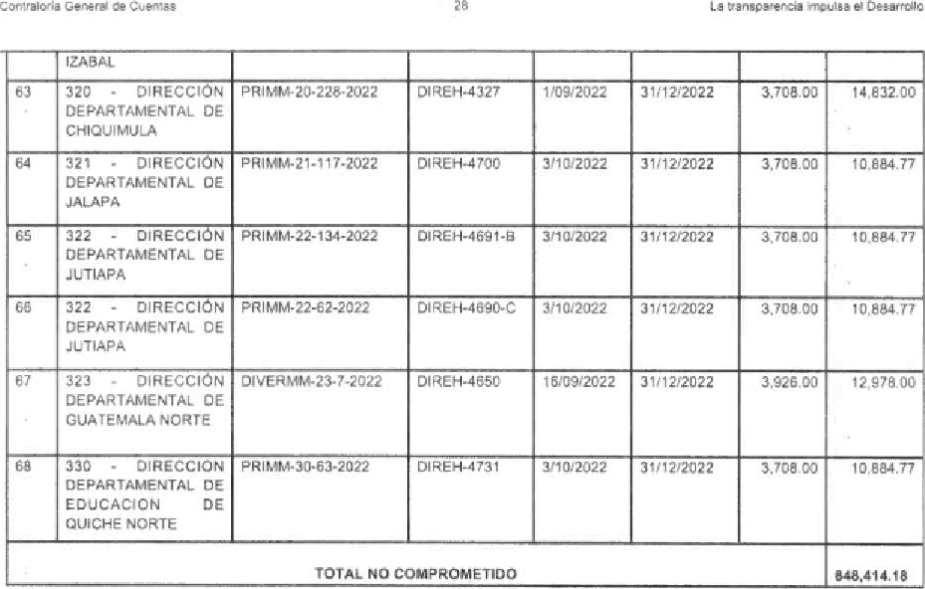
Fuente: Anexo oficio DIREH-DGPN-1067-2023 de fecha 20 de enero de 2023.
Criterio
El' Decreto Número 101-97 del Congreso de la República de Guatemala, Ley Orgánica del Presupuesto, Artículo 6 Ejercicio Fiscal, establece: "El ejercicio fiscal del sector público se inicia el uno de enero y termina el treinta y uno de diciembre de cada año". Artículo 16 Registros, establece: "Los organismos y las entidades regidas por esta ley están obligadas a llevar los registros de la ejecución presupuestaria en la forma que se establezca en el reglamento, y como mínimo deberán registrar: . .b. En materia de egresosp las etapas del compromiso, del devengado y del pago..." Artículo 36 Cierre presupuestario, establece: "Las cuentas del presupuesto general de ingresos y egresos del Estado se cerrarán el treinta y uno de diciembre de cada año ... Con posterioridad al treinta y uno de diciembre no podrán asumirse compromisos ni devengarse gastos con cargo al ejercicio que se cierra en esa fecha!'
El Acuerdo Gubernativo No. 540-2013 del Presidente de la República de Guatemala, Reglamento de la Ley Orgánica del Presupuesto, Artículo 17 Características del momento de registro, establece: "Las principales caracteristicas y momentos de registro de la ejecución del presupuesto de ingresos y egresos son las siguientes: 2.- Para la ejecución del presupuesto de egresos: a) Se considera comprometido un crédito presupuestario cuando en virtud de autoridad competente se dispone su utilización, debiendo en dicho acto quedar determinado el monto, la persona de quien se adquirirá el bien o servicio en caso de contraprestación, o el beneficiario si el acto es sin contraprestación, para lo cual deberá afectarse preventivamente el crédito presupuestario en el
Cantralvia Cuentas Desarrolle

monto que corresponda; b) Se considera devengado un gasto cuando queda 1 afectado definitivamente el crédito presupuestario al cumplirse la condición que haga exigible una deuda, con la recepción conforme de los bienes y servicios o al disponerse el pago de aportes o subsidios..."
1
Causa
1 La Directora de Recursos Humanos y el Subdirector de Administración de Nóminas, no velaron por que se cumpliera la normativa legal vigente que consiste en registrar presupuestariamente el compromiso del valor de los contratos
1 pendientes de pago.
1 Efecto
Presentación de información no razonable de la ejecución presupuestaria del ejercicio fiscal 2022.
1
Recomendación
1 La Ministra de Educación, a debe girar instrucciones a la Directora de Recursos Humanos y esta su vezi al Subdirector de Administración de Nóminas, para que los gastos sean registrados en el ejercicio fiscal correspondiente y velar por el
1 cumplimiento de la normativa legal vigente relacionada.
1 Comentario de los Responsables
En oficio s/n de fecha 12 de abril de 2022 la Licenciada Ileana Judith Marroquin
Ovando de Manzo, quien fungió como Directora de Recursos Humanos, durante el 1 período comprendido del 01 de enero al 31 de diciembre de 2022, manifiesta:
1 b) La Subdirección de Administración de Nómina tiene como finalidad realizar el pago de salarios del personal docente y administrativo del Ministerio de Educación, de los expedientes de movimientos de personal se encuentren 1 completos y correctos.
1 c) Es oportuno indicar que las razones por las que no se les efectúa el pago de salario al personal contratado bajo el renglón 021 *Personal supernumerario" entre los motivos más frecuentes se detallan los siguientes:
1 Expedientes de movimientos de personal registrados en el Sistema —GUATENOMINAS- por las Direcciones Departamentales de Educación, posterior a las fechas máximas de liquidación de nóminas, establecidas por el Ministerio de
1 Finanzas Públicas
No. de cuenta bancaria incorrecta
1 Errores en las Actas de Toma de Posesión y de entregas de Puestos
Partida presupuestaria con fecha de Ejercicio Fiscal incorrecto. Datos personales incorrectos
1 Error en la transcripción de los datos de Acta al Formulario Único de Movimiento
de Personal —FUMP- y consignación de Bonos respectivos.
1
- Asimismo, se informa que la Subdirección de Administración de Nómina, realiza los procesos de pagos de salarios con base a la calendarización de liquidación de 1 nóminas emitida por el Ministerio de Finanzas Públicas.
Mi inconformidad con el presente hallazgo obedece a lo siguiente:
1
- De conformidad con lo establecido en el Acuerdo Gubernativo número 165-96 1 de fecha 21 de mayo de 1996 y la Circular DIREH-No,77-2011, de fecha 27 de octubre de 2011, cada Dirección Departamental de Educación de este Ministeriot tiene conocimiento y es responsable del registro y control del recurso humano 1 asignado presupuestariamente bajo su jurisdicción.
- Esta Dirección dio seguimiento oportuno y ha gestiono el pago de los 1 expedientes que cumplían con las calidades respectivas para poder generar el pago respectivo.
1 Eh oficio s/n de fecha 13 de abril de 2023, el Licenciado José Humberto Ortiz Arana, quien fungió como Subdirector de Administración de Nóminas, durante el
1 periodo comprendido del 01 de enero al 31 de diciembre de 2022, manifiesta: '
1) En mi calidad de Subdirector de Administración de Nómina, de la Dirección de 1 Recursos Humanos, se ha velado por cumplir con los procesos y procedimientos establecidos con el propósito de realizar de forma oportuna y correcta el pago de 1 salarios del personal contratado bajo el renglón presupuestario 021 "Personal Supernumerario", asi como también la correcta ejecución del presupuesto del Ministerio de Educación en lo concerniente al grupo de gasto 0 Servicios Personales.
1
1 2) De conformidad con lo establecido en el Acuerdo Gubernativo número 165-96 de fecha 21 de mayo de 1996 y la Circular DIREH-No.77-2011, de fecha 27 de octubre de 2011, cada Dirección Departamental de Educación de este Ministerio, 1 tiene conocimiento y es responsable del registro y control del recurso humano asignado presupuestariamente bajo su jurisdicción,
1 3) Adicional a las acciones realizadas e indicados como elementos de descargo en el posible hallazgo No. 1, de los cuales ampliamente se expusieron y que fueron 1 promovidas por Subdirección de Administración de Nómina que dirijo, con las cuales se les da seguimiento a los pagos de las personas contratadas, de lo cual se desea destacar que si bien es cierto que no hubo parcialmente ejecución del
1 compromiso de los contratos descritos en el posible hallazgo No.4 Falta de
1 1

Desarrugo

compromiso presupuestario en pagos pendientes de salarios del ejercicio fiscal 1 2022, se debe tener en cuenta que no se puede ejecutar un compromiso de expedientes que no fueron recibido o bien que presentaron inconsistencias.
1 4) De conformidad al Decreto Número 101-97 del Congreso de la República de Guatemala, Ley Orgánica del Presupuesto y al Acuerdo Gubernativo No, 540-2013 1 del presidente de la República de Guatemala, Reglamento de la Ley Orgánica del Presupuesto, también se debe tener presente que establece que debe existir una eficiente y efectiva ejecución del gasto, por lo cual como se describe y detalla
1 nuevamente a continuación:
1 a. 33 expedientes nunca fueron remitidos para realizar el proceso de pago.
b. Se recibieron 12 expedientes con inconsistencias, los cuales fueron rechazados a las Departamentales y no fueron corregidos, ni enviados a nóminas para 1 pagarlos.
 |  | EXAMEN | MINISTERIO OE N  OE AUDITORÍA A REQUER'WENTO CONGRESO  DEL 06 DE OE 2021 AL 31 DE OICiêMBRE | REPÚBLICA

ce 26 expedientes ingresaron en fechas que, de conformidad al calendario de 1 pagos establecido por el Ministerio de Finanzas Públicas para poder ejecutar pagos, ya no fue posible el que se realizaran los mismos por ingresar de forma tardía. Así como también que las Departamentales incumplieron con lo ordenado 1 por la Señora Viceministra Administrativa. en Circa res DIREH-lf9-2022 y DIREH- 124-2022.
1 Derivado de lo expuesto anteriormente, manifiesto que no acepto la responsabilidad del posible hallazgo No. 4 "Falta de compromiso presupuestario 1 en pagos pendientes de salarios del ejercicio fiscal 2022" imputado a mi persona, por desempeñarme como Subdirector de Administración de Nómina de la Dirección de Recursos Humanos del Ministerio de Educación, por los contratos 1 pendientes de pago al 31 de diciembre de 2022 (6,000 puestos). .. porque si se cumplió por parte de mi persona, en velar por cumplir la normativa legal vigente, al 1 demostrar que, de los seis mil (6,000) puestos creados, se contrataron cuatro mil trescientas cincuenta y tres personas (4,353), de las cuales si se pagaron a cuatro mil doscientas ochenta y dos personas (4,282), evidenciando aún más, que, si 1 hubo seguimiento y se veló por cumplir con ejecutar el compromiso, pero no se puede comprometer presupuestariamente algo que no se recibió o se recibió de
1 forma incorrecta como Io ocurrido con los 71 casos reportados. +
Comentario de Auditoria
1 Se confirma el hallazgo para la Licenciada Ileana Judith Marroquin Ovando de
Manzoi quien fungió como Directora de Recursos Humanos; en virtud que no 1 obstante menciona que la Subdirección de Administración de Nómina realiza los procesos de pagos de salarios y que los expedientes de personal se encuentren completos y correctos, es su responsabilidad velar porque las dependencias a su 1 cargo cumplan con todos los procesos establecidos en las normativas

correspondientes, en forma oportuna. Asimismo, las normativas planteadas en el inciso e) de su inconformidad, no se relacionan con el objeto del presente hallazgo y no presentó evidencia del seguimiento oportuno para asegurar el compromiso presupuestario de los pagos pendientes de salarios del ejercicio fiscal 2022.
En las pruebas presentadas como descargo, se evidencia que el 24 de noviembre de 2022 se envió correo electrónico a las Direcciones Departamentales de Educación, donde se indica que la última fecha para la recepción de expedientes del año 2022 del renglón presupuestario 021 Personal Supernumerario, es el 29 de noviembre de 2022 y en el reporte de contratos no pagados, elaborado por la Subdirección de Administración de Nómina, se establece que 31 expedientes fueron recibidos dentro de la fecha limite, los cuales fueron rechazados por diversas circunstancias y no se les dio el seguimiento respectivo; a efecto de que éstos fueran regularizados presupuestariamente al 31 de diciembre de 2022x
Se confirma el hallazgo para el Licenciado José Humberto Ortiz Arana, quien fungió como Subdirector de Administración de Nóminas; en virtud que las normativas planteadas en el numeral 2) de sus argumentos, no se relacionan con el objeto del presente hallazgo.
Asimismo, en las pruebas presentadas como descargo, se evidencia que el 24 de noviembre de 2022 se envió correo electrónico a las Direcciones Departamentales de Educación, donde se indica que la última fecha para la recepción de expedientes del año 2022 del renglón prespuestario 021 Personal Supernumerario, es el 29 de noviembre de 2022 y en el reporte de contratos no pagados, elaborado por la Subdirección de Administración de Nómina, se establece que 31 expedientes fueron recibidos dentro de la fecha limite, los cuales fueron rechazados por diversas circunstancias y no se les dio el seguimiento respectivo; a efecto de que éstos fueran regularizados presupuestariamente al 31 de diciembre de 2022
Este hallazgo fue notificado con el número 4, en el presente informe le corresponde ei número 3
Acciones Legales y Administrativas
Sanción económica de conformidad con Ley Orgánica de la Contraloría General de Cuentas, Decreto 31-2002, Artículo 39, reformado por el Articulo 67 del Decreto 13-2013 Numeral 13, para:
Cargo Nombre Valor en Quetzales
SU3DlRECTOR EJECUTIVO JOSÉ HUMBERTO ORTIZ
DIRECTORILEANA MARROQUIN OVANDO OE MANZO
c. 36.000.00
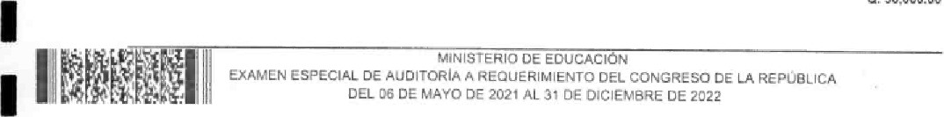
Contralaría de Cuentas 33 trans parresia nmputsa el Desarrollo

Hallazgo No. 4
Deficiencias en el proceso de contratación
Condición
Eh el Ministerio de Educación, a través de la Unidad Ejecutora 103, Dirección de Recursos Humanos Guatemala, se gestionó la creación de 6,000 puestos docentes. ante la Oficina Nacional de Servicio Civil -ONSEC-, por medio de la Resolución Nov 0-2021-295 REF.DPR-DC/2021-215, EXPTE. 2021-9846MINEDUC, del 29 de septiembre de 2021, con una ampliación presupuestaria por un monto de noventa y ocho millones treinta y cuatro mil doscientos sesenta y ocho quetzales, que estaría asignada por el Ministerio de Finanzas Públicas a través de la Dirección Técnica del Presupuesto, siendo la distribución aprobada de cinco mil quinientos veinte (5,520) puestos vacantes de Técnico Auxiliar (Preprimaria y Primaria) y cuatrocientos ochenta (480) de Técnico Auxiliar ll (Básico y Diversificado)m
Los 6,000 puestos nuevos, fueron distribuidos entre las diferentes direcciones departamentales de educación, con base a la propuesta de distribución de contratos que se determinó por el estudio de demanda educativa, realizado por -DIPLAN-.
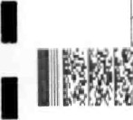 | DIRECC' N DEPARTAMENTAL OiSTRiBuCiON OE CONTRATOS POR OIRECCION DEPARTAMENTAL POR NIVEL  PREPRIMARIA PRIMARA TO AL PRIMARIA PREPRIMARIA SICO OIVERSFICADO T0TAL NIVEL MEDiO DISTRIBUCIÓN TOTAL  NACIONAL  302 PROGRESO 71 4 2 83  SACATEPÉQUEZ 4 40  CHIMALTENANGO 9  305 ESCUINTLA 37 1Ê5 222 7 25  30E SANTA ROSA f 42 158 13  SOLO 39 78 3  TOIENICAP 13 11  30É QUETZALTENANGO 33 141 174 12 10 22  SUCHITEPÉQUEZ 41 150  RETALHULEU 12 60 66  312 SAN MARCOS 49 424 473 13  HUEHUETÉNANGO 60 659 719 4 14 733  314 aulCH 55 443 28 28 471  315 VER.APAZ 6 154  ALTA VERAPAZ 53 13  55 5 t 53  IZABAL 34 247 6 255  MINISTERIO OE E-üUCACiOK  *AMEN ESPECIAL OE AUDITORIA A REO'UER'MIENTO DEL CONGRESO DE REPÚBLICA  OEL OS OE MAYO 2021 AL 31 OE DICIEMBRE og 2022

Cor'*lyta SeLa
 | ZACAPA | 11
220 | CHIQUIMULA | 45 | 228 |  | 5 |  | 5
 | JALAPA |  |  |  | 8 |  | 8 | 171
 | JUTIAPA | 25 | 159 |  |  | 2 |  | 203
323 | GUATEMALA | 19 | 74 |  | 24 | 17 | 41 | 134
 | NORTE
 | GUATEMALA | 18 | 147 |  |  | 8 | 29
325 | GUATEMALA | 17 |  |  | 15 | 13 | 25
 | ORIENTE
 | GUATEMALA | 34 | 185 | 219 | 11 | 12 | 23
 | occi0ENTE
 | auccs NORTE
SENERAL |  |  | 4.740 | 5 SZO |  |  | 430 | G.oac
Fuente: Propuesta de distribución de 6,000 contratos (Estudio de demanda DIPLAN -Asignación 021 DIREH}
Para el efecto, la Ministra de Educación emitió el Acuerdo Ministerial No.
608-2022, del 18 de febrero de 2022, ^{O} USO DE BANCO DE CANDIDATOS
ELEGIBLES DE CONVOCATORIA CON CARGO AL RENGLÓN PRESUPUESTARIO 021 "PERSONAL SUPERNUMERARIO", que autoriza el uso del banco de candidatos elegibles de convocatoria sin orden de prelación, con cargo al renglón presupuestario 021 "Personal supernumerario", conformado por los expedientes de los aspirantes que cumplieron con lo estipulado en la convocatoria publicada en el mes de mayo de 2021, la cual se estableció por medio de la Circular No. DIREH-DCP- 077-2021, del 06 de mayo de 2021, emitida por el Director de Recursos Humanos y la Viceministra de Educación Extraescolar y Alternativa, con visto bueno de la Ministra de Educación, seleccionados y calificados por las comisiones calificadoras municipales, autorizadas a través de la Resolución Ministerial No. 1089-2021 de la Ministra de Educación, del 22 de abril de 2021.
Sin embargo, el Acuerdo Ministerial modificó los requisitos y procedimientos de calificación, selección y contratación, establecidos para la convocatoria creada en mayo de 2021 y se fundamentó en los lineamientos establecidos en el Acuerdo Gubernativo No. 287-2004 del 16 de septiembre de 2004, Acuerdo Ministerial No.
1083-2004, del 17 de septiembre de 2004, Resolución Ministerial No. 1089-2021 del 22 de abril de 20221, emitida por la Ministra de Educación y utiliza los instructivos elaborados por el Ministerio de Educación para llevar a cabo el proceso de selección, calificación y posterior contratación de candidatos elegibles y selección de ganadores de la convocatoria, siendo estos:
La Circular DIREH-DCP-084-2C21, del 13 de mayo de 2021, emitida por el Director de Recursos Humanos en funciones, con el visto bueno de la Viceministra de Educación Extraescolar y Alternativa, que establece: "INTEGRACION DE LAS COMISIONES CALIFICADORAS MUNICIPALES EN EL MARCO DE LAS
1

MEDIDAS DE SEGURIDAD Y AFORO, PARA LA CONTRATACIÓN DE 1 PERSONAL CON CARGO AL RENGLON PRESUPUESTARIO 021 "PERSONAL SUPERNUMERARIO" PARA EL PERIODO FISCAL 2021, sin embargo, con la aplicación del Acuerdo Ministerial 608-2022, omite completamente la función de 1 selección y calificación de la comisión y se la traslada a la Dirección de Recursos
Humanos.
1
El' Instructivo RHU-PRO-02 Dotación de Personal 021, del 10 de septiembre de 2020, aprobado por el Viceministro Administrativo, el cual en el Propósito y 1 Alcance del procedimiento, establece: "Proporcionar los lineamientos para la definición de responsabilidades y actividades a realizar para la creación de 1 puestosy contratación del personal y toma de posesión, con cargo al Renglón 021 para las dependencias del MINEDUC, delimitando desde la creación de los puestos hasta el Acta Certificada de Toma de Posesión, para poder continuar asi 1 con las gestiones del pago correspondiente."
1 El Instructivo RHU-lNS-27 Recepción y Calificación de Expedientes Técnico auxiliar y Técnico auxiliar ll, renglón presupuestario 021 "Personal supernumerario", con funciones docentes, del 08 de junio del año 2021, aprobado 1 por el Director de Recursos Humanos en Funciones y la Viceministra de
Educación Extraescolar y Alternativa, Numeral 5, Descripción de Actividades y 1 Responsables, establece: "El Objetivo del presente es proporcionar lineamientos a las Comisiones Calificadoras Municipales, para realizar el proceso de recepción y calificación de expedientes docentes en el renglón presupuestario 021 "Personal 1 supernumerario" 'i
Numeral 5.1 Recepción y calificación de expedientes, Actividad 5 Recibir y 1
verificar expedientes, establece: Nota: Los expedientes de los candidatos que no resultaron ganadores de un contrato, conforme a la calificación obtenida y que 1 se encuentra completo, la Sección/Unidad de Reclutamiento y Selección de Personal de la DIDEDUC deberá resguardar los mismos y conformar un banco de elegibles."
1
La aplicación del Acuerdo Ministerial número 608-2022, deja sin efecto Io 1 establecido en este instructivo, al momento en que se modifican los requisitos establecidos, el considerar el cambio en experiencia y en formación académica, elimina la posibilidad de contratación de aspirantes que conformaron el banco de 1 elegibles de convocatoria 2021.
1 Formulario RHU-FOR-25 Requisitos para la recepción de expedientes renglón 021 (primer ingreso).
1 La convocatoria del Ministerio de Educación, a través de todas las direcciones
1 Contralarla General de Cuenlas írrpuSa el Desamo

departamentales de educación, convocó a nivel nacional, personal para puestos 1 bajo el renglón presupuestario 021 "Personal supernumerario", Puesto Nominal:
TÉCNICO AUXILIAR, Puesto Funcional: DOCENTE, emitida por el Director de
Recursos Humanos en Funciones, Viceministra de Educación Extraescolar y 1 Alternativa y la Ministra de Educación. Al emitir el Acuerdo Ministerial número
608-20221 el contenido de la convocatoria se modificó, derivado de tomar como 1 nuevos criterios de contratación, la experiencia en el Sector Público Nacional y la Formación Académica.
1 No obstante, a la existencia del banco de datos de candidatos elegibles de convocatoria y la autorización de su uso para la selección de los nuevos 6,000 1 puestos docentes, las modificaciones desvirtúan el espíritu de la convocatoria del año 2021, que da seguimiento a la contratación de los 6,000 nuevos puestos docentes que respalda el uso del banco de datos de candidatos elegibles de 1 convocatoria con cargo al renglón presupuestario 021 "Personal supernumerario."
1 Estas modificaciones cambiaron los criterios de selección y posterior contratación establecidos en la convocatoria de mayo de 2021, desarrollados en los diferentes cuerpos legales e instructivos indicados anteriormente, siendo estos:
1
Convocatoria publicada mayo 2021. Parámetro experiencia:
TÉCNICO AUXILIAR: (Nivel preprimaria y primaria)
1 Experiencia: De preferencia un año en docencia de educación preprimaria o primaria, según corresponda.
1
TÉCNICO AUXILIAR ll (Nivel básico y diversificado)
Experiencia: De preferencia un año en docencia en educación media.
1
En contraposición el Acuerdo Ministerial No. 608-2022, de la MINISTRA DE 1 EDUCACIÓN, en el Artículo 4, en su parte conducente establece: Verificación de candidatos: *priorizando a los docentes que han prestado sus servicios en centros educativos públicos del país...
1
Al utilizar este criterio, la Dirección de Recursos Humanos, ha trasladado a las 1 diferentes Direcciones Departamentales de Educación, los listados con los aspirantes seleccionados, revelándose que, al 05 de septiembre de 2022, se ha calificado este criterio en el 79% de los aspirantes, sin tener en cuenta la 1 calificación obtenida y publicada por las Juntas Calificadoras Municipales, a los que fueron acreedores los aspirantes elegibles y con derecho a la posterior 1 contratación.
 | DIRECCIÓN DEPARTAMENTAL DE EDUCACIO | CRITERIOS DE CALIFICACIÓN
1


MINISTERIO OE EDUCACION
I
III! OE AUOiTORiA A DE LA
06 OE- 2022

de CviritÂS La impulsa
 |  | CUEROO  INISTERIAL  608-2022 | IRCULAR OIREH  o. 70-2022
302 | EL PROGRESO | 5
303 | SACATEPEGUEZ |  | 12
304 | CHIMALTENANGO | 156 | 6
305 | ESCUINTLA | 1 12
06 | SANTA ROSA | IS3 | 52
 | SOLOLA | 103
OB | TOTONICAP N | 1 04
09 | QUETZALTENANGO
10 | SUCHITEPEQUEZ | 20 | 57
li |  | 8
12 | SAN MARCOS
13 | HUEHUETENANGO | 83
14 | UICHÉ | 02 | 57
15 | BAJA VERAPAZ | 145 | 5
13 | CTA VERAPAZ | 02 | 3
 |  | 6
 | IZABAL | 139 | 128
313 | ZACAPA | 139 | 19
320 | CHIQUIMULA | 65
321 |  |  | 57
22 | UTIAPA | 181
23 | GUA7EMALA NORTE | 5
24 | GUATEMALA SUR | 133
25 | UATEMALA ORIENTE | 5 | 15
26 | GUATEMALA OCCIDENTE | 117
30 | aulCH NORTE |  | 7
 | OTAL |  | 1 ,309
 | % DEL TOTAL |  | 21%
Convocatoria publicada mayo 2021 Parámetro Educación:
TÉCNICO AUXILIAR: (Nivel preprimaria y primaria)
Educación: Nivel carrera Magisterio o Profesorado en Educación,
Primaria Intercultural, Profesorado en Educación Primaria Bilingüe Intercultural, Profesorado en Productividad y Desarrollo (Los profesorados se refieren a los egresados de la FID), título Maestro de Educación Preprimaria o Primaria, Profesorado según corresponde.
TÉCNICO AUXILIAR II (Nivel básico y diversificado)
Educación: Profesorado en Enseñanza Media en Pedagogfa o carrera a fin en Educación, con experiencia y conocimientos en Administración Educativa o especialidad en áreas educativas.
Por su parte, la Circular DIREH-DCP No. 070-2022, del 25 de abril de 2022, emitida por la Directora de Recursos Humanos DIREH, con el visto bueno de la Viceministra Administrativa, establece: "ACLARACIÓN DE LOS CRITERIOS
1
'a
APLICADOS CON RELACIÓN AL ACUERDO MINISTERIAL 608-2022". E indica, 1 que, luego de priorizar docentes para la ocupación de plazas vacantes en el Renglón 021 'Personal supernumerario", se tomará en consideración io siguiente:
1 -Docentes egresados del Programa de Formación Inicial Docente
-Calificación Obtenida
1 Esta modificación desplazó a aquellos aspirantes que por diversos motivos no formaron parte del Programa de Formación Inicial Docente; al utilizar este criterio 1 la Dirección de Recursos Humanos, ha trasladado a las diferentes Direcciones Departamentales de Educación, los listados con los aspirantes seleccionados, revelándose que al 05 de septiembre de 2022, se ha calificado con este criterio a
1 los aspirantes, sin tener en cuenta la calificación obtenida y publicada por las Juntas Calificadoras Municipales.
1
Es importante mencionar, que el Acuerdo Gubernativo No. 287-2004 del 16 de septiembre de 2004, el Presidente de la República, Artículo 2, establece: 'El 1 procedimiento de reclutamiento estará abierto a todas las personas interesadas que llenen los requisitos que determine el Ministerio de Educación. Este 1 procedimiento deberá incluir la fase de selección y la fase de contratación. La primera fase basada en un sistema objetivo de puntuación que tome en cuenta los aspectos siguientes: nivel académico, experiencia laboral, habilidades cognitivas, 1 residencia del postulante y dominio del idioma local, según el caso. Con fundamento en los resultados obtenidos por los postulantes se realizará la fase de 1 contratación temporal correspondiente." Al emitir el Acuerdo Ministerial número
608-2022, no se cumple con lo establecido en el contenido del Acuerdo Gubernativo en mención, ya que, al tomar como nuevos criterios de contratación,
1 la experiencia en el Sector Público Nacional y la Formación Académica, no se respeta la jerarquía de la ley.
1 En consecuencia, estas modificaciones arbitrarias violan los derechos de los aspirantes que conformaron el banco de datos de candidatos elegibles de 1 convocatoria, toda vez que no se cumple con el debido proceso de selección, calificación y posterior contratación, establecidos en la convocatoria 2021, a la 1 cual ingresaron y de la que obtuvieron una calificación que posibilita optar a la contratación.
1 El Artículo 4 del Acuerdo Ministerial No. 608-2022, de la MINISTRA DE EDUCACIÓN, Modifica el procedimiento y contraviene lo dispuesto en la 1 resolución, 1089-2021 de la Ministra de Educación, que aprueba el ejercicio de las Comisiones Calificadoras Municipales, para la selección y calificación de personal a cargo del renglón presupuestario 021 y el instructivo Recepción y Calificación de 1 Expedientes Técnico auxiliar y Técnico auxiliar ll, renglón presupuestario 021
ContraladaCa tru.parencàa impuls# al De san•oEo

"Personal supernumerario", con Funciones docentes, código RHlJ-lNS-27, del 08 de junio del año 2021, obviando los criterios técnicos calificados por las Comisiones Calificadoras Municipales.
Como resultado de Io manifestado anteriormente, el proceso de contratación de los 6,000 puestos nuevos al 31 de diciembre de 2022, presenta un avance de la contratación con Acuerdo Ministerial, de 4,353 docentes, que representa un 73% de los puestos autorizados.
Na. | DIRECCI N DEPARTAMENTAL DE EDUCACION | PLAZAS TOTALES  CREADAS | CONTRATOS ACTIVOS  CON ACUERDO
 |  |  | MINISTERIAL
302 | EL PROGRESO | 83 | el
303 | SACATEPEOUEZ | 40 | 40
304 | CHIMALTENANGO | 165 | 154
305 | ESCUINTLA | 248 | 193
306 | SANTA ROSA | 171 | 1 65
307 | SOLOLA | 120 | 73
308 | TOTONICAPÁN | 155 | 141
 | QUETZALTENANGO |  | 176
 | SUCHITEPEOUEZ | 229 | f 58
311 | RETALHULEU | 66 | 65
312 | SAN MARCOS | 486 | 394
313 | HUEHUETENANGO | 733 | 484
314 | QUICHÉ | 471 | 346
315 | BAJA VERAPAZ | 154 | 134
316 | ACTA VERAPAZ | 767 | 206
317 | PETÉN | 153 | 140
318 | IZABAL | 255 | 212
319 | ZACAPA | 128 | 128
320 | CHIQUIMULA | 248
321 | JALAPA | 171 | 154
322 | JU TIA FA | 203 | 190
323 | GUATEMALA NORTE | 134 | 52
324 | GUATEMALA SUR | 1 94 | 123
325 | CUATEMALA ORIENTE | 1 10 | 73
326 | GUATEMALA OCCIDENTE | 242 | 147
330 | QUICHÉ NORTE | 78 | 77
 | TOTAL | 6,000 | 4,353
 | % DEL TOTAL | 100% | 730/,
Fuente: Oficia OIREH-DGPN-1023-2023 de fecha 13 de enero de 2023
En oficio CGC-DAS-03-DlREH-No.0017-2C22 CIJA 74088 del 11 de agosto de 2022, enviado a la Dirección de Recursos Humanos, se requirieron los motivos por los cuales no se ha cumplido con el proceso de contratación del personal 021 durante el ejercicio fiscal 2022 (6,000 maestros, adjuntar una copia de la denuncia 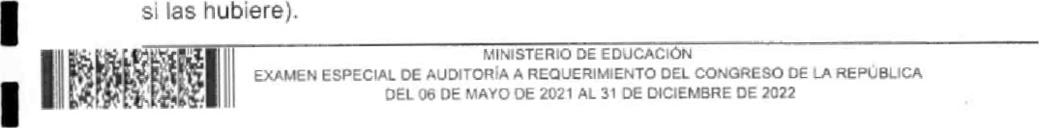si las hubiere).

En respuesta, la Dirección de Recursos Humanos DIREH, emitió el OFICIO No. DIREH-14590-2022 del 18 de agosto de 20221 manifestando lo siguiente: "El proceso de contratación es dinámicot con acciones constantes y consecutivas, conforme el avance que esté llevando a cabo cada Dirección Departamental de Educación, para asegurar que se cumplen con los criterios para el otorgamiento de los puestos. Actualmente el proceso está avanzado en las Direcciones Departamentales de Educación que ya actualizaron documentación necesaria en los expedientes, con el propósito de verificar el cumplimiento de requisitos, para continuar con la emisión de los contratos y sus respectivas aprobaciones.'
Según cuadro anexo al oficio DIREH-DGPN-1067-2023 de fecha 20 de enero de 2023, el monto ejecutado al 31 de diciembre es de
Se determinó, que no se cumplió con el objetivo da cubrir la demanda estudiantil, al .no cubrir la totalidad de los puestos creados (6,000) en el tiempo prudencial, en virtud que solamente se cubrieron 4,353 puestos al 31 de diciembre de 2022; sin embargo, mediante Acuerdo Ministerial Número 419-2022 de fecha 27 de diciembre de 2022, se derogó el Acuerdo Ministerial 608-2022, el que en el Artículo I , establece: "En virtud que el proceso para la contratación de personal temporal con cargo al renglón presupuestario 021 "Personal supernumerario" ha concluido, se deja sin efecto el banco de candidatos elegibles de convocatoria". Artículo 2, establece: "'Se deroga el Acuerdo Ministerial Número 608-2022, de fecha 18 de febrero de 2022, asf como cualquiera otra disposición complementaria al mismo."
Cabe mencionar, que en el departamento de Retalhuleut se contrataron 14 personas bajo el reglón 021 Personal supernumerario, que no estaban incluidas en el banco de candidatos elegibles, de las cuales la Dirección Departamental de Educación de dicho departamento, mediante oficio DDER-804-2022 JLHP/jlhp de fecha 28 de julio de 2022, solicitó autorizar el ingreso en el sistema E-SIRH; en uno de los casos, según Acta No. 18-2021 de fecha 29 de noviembre de 2021, del Libro de Actas No. 5 de la Supervisión Educativa del Distrito Escolar 11-06-01, la persona había quedado excluida de la convocatoria por tener inconsistencias en los documentos del expediente y las otras trece, quedaron en el banco de candidatos elegibles y fueron contratadas aun cuando no Obtuvieron el punteo más alto en el nivel educativo correspondiente, como se muestra a continuación:
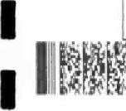 | Nombras NO. Fecha 'nicac Acta de Candid 'tos Puesto al Acta Observaciones  Contrato ea agibles  GONZALO ROBLES OVOY2CZ2 - 03.7ce,oo 19 No se tome como priaridaa el pu rilOü  la  EDUCACI N EXAMEN ESPECIAL DE A DEL CONGRESO DEL 06 DE MAYO DE AL 3' DE OICIEMSRE DE 2022 LA REPÚBLICA
 | Supervițión  Eduzativa  Distfita  JÂNETZA DAROôN ORTEGA PREPRIMM• 11-6-2022 0110912022 • 03,7te.oo 12-2021 52,2? NO Se come prioridad el puntea  Libro  de  Edveetișa del O.strilo eșcoler  CINTHIA JUL ISSA SANCHEZ VASQUEZ PREPRIMM• 011'0512022 12-2021 33,47 No se tornź Como pr.OțidËd el puntea  Libra 02 de  Supervi"n  eset*er  1 i '09/2001  LOPEZ SANCHEZ PREPRIMM11-3-2022 12-207 32 Jô.2 NO SO tomÓ eomo' priorid•d  31/12/2022 Libro dg Supervisiófi Educativa del Dis trito  ELIZABETH PRIMM-I'. 11-2022 21,¹09/2022 • 03.708.00 12-2021 de: 51.8 Na SE tcmó Gomo yiongad punteo  31/1212022 Super•isiôn  RIVERA GONZALEZ OE RENOJ Educativa OiSttitO ŕscc:ăat  GUJSELA LORENZO JUAREZ DELGAOO PRIMM-II21-2022 03.708.00 12-202' del 49.06 temo prioridâd No  31/12/2022 Libro C2 de Supar%isión del astnto  ISABEL CABRERA SALES PRIMM.II22-2022 01/0912022 • 03.708A) 12-2021 26 49.27 NO Se cama p-ricridEd PLriteg  Libro 02 de  Su porvăn  Educativa del Distrito  M NICA ROSARIO LOPEZ OE BASMM.II. 3-2022 03.926.00 41-202' 5 N s se toma comô prioridad  21/122022 Libro Od de Supervisiôfi Educatłva esc.olar  2-2022 41-2021 Litro da 73.4 No SE tomô como prioridad  EX*MEN ESPECIAC OEC 06 DE REQUERIMIENTO 2021 AL OE EDUCAClôN DEL CONGRESO OE DE 2022 LA REPO'LICA  AUCITORIA A  DE MAYO DE
Gener* Cuentas
 | MARTINEZ FLORES |  |  |  | Suparv4Sión  Educativa  OiS1titO escolar |  |  |  | el puntea
 | ESTEFANI  MiSHELL  SOL i S RODAS | PREPR'MM- |  | Q370800 | 41-202' | 68 | 35.9
 |  |  | 31/12/2022 |  | L 06 de ta Supervisión  Educativa  Distrito  CSCõlar |  |  |  | No Se coma el punteo
 | RENEÉ  MAZARIECOS  GUZMÁN | PREPRIMM'1.5-2022 | oqngi2022 • | 03.70800 | 41-2ü21 del |  | 522 |  | No se tomá COmG prioridad el puntee
Libro 06 de
Supervisión Educativa de' Distrifo OSCOiar
 |  |  |  |  | 1,002001
 | LINSSY DEL  CARMEN  CIFUENTES  GONZÁLEZ | PREPRIMM1_9-2022 | 01109'2022 | 03.708 00 |  |  | 44 |  | No se tome Como prior'dod el puntea
 |  |  | 31112'2022 |  | Libro CE de  Supervisión Educativa del Distrito escolar
 | HELEN  MISHELL SANTIza  arz.*ZA | DIVERM\.'.  11-1-2022 |  | 03.923 DO | 22-2021 | SO | 55 |  | No se tornó como prioridad el punteo
Libro
de la
Educativa del escalar
 | ROSANA  ANORzA  ARCUETA  LÓPEZ | 19-2022 |  | 03. | Libra de  Actas NO. 5 de la |  | Según  A c:ta |  | Según Acta No,  18-2021  Libro NO. S de la Supervisán
 |  |  | 31'12/2022
 |  |  |  |  |  |  | pu esto
 |  |  |  |  | Supervisión Educaliva, |  | 96 punteo  29.93 | y | Ecucativa del  Distrito
 |  |  |  |  |  |  |  |  | 90tSõria fue eg:luida procese Ce le convocatoria 02 1 por presentar inconsistencias en
 |  |  |  |  |  |  |  |  | documenlos
Fuente; Oficio DIREH-DCP-19.908-2022 SIAO No. 613796 de fecha 03 de noviembre de 2022
Criterio
La Constitución Politica de la República de Guatemala, Artículo 711 Derecho a la Educación, establece: "Se garantiza la libertad de enseñanza y de criterio docente. Es obligación del Estado proporcionar y facilitar educación a sus habitantes sin
MINISTERIO N
EXAMEN SS*ECIAL AUDITORIA A CONGRESO DE LA
06 OE MAYO 2021 31 DE DICIEMBRE

discriminación alguna..."
1
El Decreto Legislativo No. 12-91, el Congreso de la República de Guatemala, Ley de Educación Nacional, Artículo 66, Calidad de Educación, establece: "Es 1 responsabilidad del Ministerio de Educación garantizar la calidad de educación que se imparte en todos los centros educativos del país, tanto públicos, privados y 1 por cooperativas. La calidad de la educación radica en que la misma es científica, critica, participativa, democrática y dinámicam Para ello será necesario viabilizar y regular el desarrollo de procesos esenciales tales como la planificación, la 1 evaluación, el seguimiento y supervisión de los programas educativos."
1 El Acuerdo Gubernativo 287-2004, el Presidente de la República, Articulo 1, establece: "El Ministerio de Educación, establecerá un procedimiento técnico, objetivo y transparente de reclutamiento, selección, y contratación de personal 1 cargado al renglón cero veintiuno conforme a las necesidades del servicio y la disponibilidad presupuestaria, el cual deberá hacerse público a nivel nacional".
1 Artículo 2, establece: "El procedimiento de reclutamiento estará abierto a todas las personas interesadas que llenen los requisitos que determine el Ministerio de Educación. Este procedimiento deberá incluir la fase de selección y la fase de 1 contratación. La primera fase basada en un sistema objetivo de puntuación, que tome en cuenta los aspectos siguientes: nivel académico, experiencia laboral, 1 habilidades cognitivas, residencia del postulante y dominio del idioma local, según
sea el caso„,"
1 El Acuerdo Ministerial No. 1083-2004, la Ministra de Educación en el Articulo 3, Reclutamiento, establece: "El Ministerio de Educación publicará a nivel nacional, la 1 convocatoria para el reclutamiento de los servicios de enseñanza, a que se refiere el presente acuerdo. En el nivel departamental y municipal, las Direcciones Departamentales de Educación, difundirán por los medios a su alcance, la 1 cantidad y ubicación de los servicios de enseñanza y los lineamientos que deberán observar los interesados,
1 El Acuerdo Ministerial Noe 608-2022, Uso del Banco de Candidatos elegibles de
Convocatoria con cargo al Renglón Presupuestario 021 "'Personal 1 supernumerario", en el primer considerando establece: "Que, el Acuerdo
Gubernativo número 287-2004, de fecha 16 de septiembre de 2004 acordó que, el Misterio de Educación estableceria un procedimiento técnico, objetivo y 1 transparente de reclutamiento, selección y contratación temporal con cargo al Renglón de gasto 021 "Personal supernumerario" conforme las necesidades de 1 servicio y la disponibilidad presupuestaria, el cual debe hacerse público a nivel nacional."
1 El segundo considerando, establece: ^{M} Quep en cumplimiento a lo anterior, se

emitió la circular número DIREH-DCP-77-2021 de fecha 06 de mayo del 2021, que 1 estableció el procedimiento de convocatoria que permitiera realizar el reclutamiento, selección y posterior contratación, de 5,000 puestos distribuidos en las Direcciones Departamentales de Educación; y como resultado de la masiva 1 participacióm se estimó oportuno conformar sin orden de prelación, un banco de candidatos elegibles de convocatoria con los expedientes de aspirantes que
1 cumplieron con lo establecido en dicha circular." El tercer considerando, establece: y en atención a la demanda educativa existente a nivel nacional, el Ministerio de Educación gestionó la creación de 6,000 puestos docentes adicionales, siendo
1 importante agilizar las contrataciones necesarias utilizando los expedientes que obran en el banco de candidatos elegibles de convocatoria."
MINISTER'O OE N
EXAMEN ESPÉCIAL OE AUDITORÍA REQUERIM4ENTO DEL CONGRESO OE LA REPÚBLICA DE MAYO OE 2021 AL 31 DICIEMBRE OE 2022

1 Artículo 1, Conformación del banco de candidatos elegibles de convocatoria, establece: "El Banco de candidatos elegibles de convocatoria, deberá conformarse 1 con los expedientes de aspirantes que cumplieron con Io establecido, sin orden de prelación". Artículo 4, Verificación de candidatos, establece: "La Dirección de 1 Recursos Humanos -DIREH- con base al banco de candidatos elegibles ingresado por el Departamento/Sección de Recursos Humanos de las direcciones departamentales de educación, de conformidad con la disponibilidad de puestos 1 asignados y la demanda educativa, elaborará la nómina de candidatos priorizando a los docentes que han prestado sus servicios en centros educativos públicos del paísv en razón que es necesario valorar su conocimiento en el manejo de los 1 Programas de Apoyo y los Procedimientos del Ministerio de Educación en el marco de la emergencia provocada por la pandemia del COVID 19. Las nóminas
1 se enviarán a las Direcciones Departamentales de Educación, para iniciar con los trámites correspondientes."
1 La Circular No. DIREH-DCP-77-2021 , de fecha 06 de mayo, emitida por el Director
de Recursos Humanos y la Viceministra de Educación Extraescolar y Alternativa, 1 con el visto bueno de la Ministra de Educación, establece: "DISPOSICIONES PARA LA CONTRATACIÓN DE PERSONAL CON CARGO AL RENGLÓN
PRESUPUESTARIO 021 "PERSONAL SUPERNUMERARIO" PARA EL 1 EJERCICIO FISCAL 2021, RELACIONADAS CON PUESTOS NUEVOS EN TODOS LOS NIVELES EDUCATIVOS".
1
La Circular No. DIREH-DCP-87-2021, del 17 de mayo de 2021, emitida por el
Director de Recursos Humanos en funciones con el visto bueno de la Viceministra 1 de Educación Extraescolar y Alternativa, establece: "AMPLIACIÓN DE
COBERTURA Y FECHAS PARA LA CONTRATACIÓN DE PERSONAL CON
1 CARGO AL RENGLON PRESUPUESTARIO 021 "RERSONAL
SUPERNUMERARIO" PARA EL EJERCICIO FISCAL 2021
1 La Circular No. DIREH-DCP-84-2021t de fecha 13 de mayo de 2021, emitida por
45 La transpv•rcia Des.arrcao

el • Director de Recursos Humanos en funciones con el visto bueno de la 1 Viceministra de Educación Extraescolar y Alternativa, establece: "INTEGRACION
DE LAS COMISIONES CALIFICADORAS MUNICIPALES EN EL MARCO DE LAS MEDIDAS DE SEGURIDAD Y AFORO, PARA LA CONTRATACIÓN DE
1 PERSONAL CON CARGO AL RENGLON PRESUPUESTARIO 021 "PERSONAL
SUPERNUMERARIO" PARA EL PERIODO FISCAL 2021
1 La Circular DIREH No. 070-2022, del 25 de abril de 2022, emitida por la Directora de Recursos Humanos DIREH, con el visto bueno de la viceministra 1 Administrativa, Asunto: Aclaración de los Criterios aplicados con relación al Acuerdo Ministerial 608-2022, establece: "Respecto a la aplicación de lo regulado por el Acuerdo Ministerial 608-2022, con base en lo dispuesto por el Artículo 8, es 1 importante aclarar que, luego de priorizar los criterios relacionados con la selección de docentes para la ocupación de plazas vacantes en el renglón 021 1 "Personal supernumerario", se tomarán en consideración los siguientes:
-Docentes egresados del Programa de Formación Inicial Docente -Calificación
1 obtenida...n
1 El Instructivo RHU-PRO-02, del IO de septiembre de 2020, Procedimiento: Dotación de personal, renglón 021 i aprobado por el Viceministro Administrativo. En la sección A, Propósito y Alcance del Procedimiento, establece: "Proporcionar 1 los lineamientos para la definición de responsabilidades y actividades a realizar para la creación de puestos, contratación del personal y toma de posesión, con 1 cargo al Renglón 021 para las Dependencias del MINEDUC, delimitando desde la creación de dos puestos hasta el Acta Certificada de Toma de Posesión, para poder continuar así con las gestiones del pago correspondiente."
1
El Instructivo RHU-lNS-27, del 08 de junio de 2021, 'Recepción y calificación de 1 expedientes Técnico Auxiliar y Técnico Auxiliar ll, renglón presupuestario 021
Fersonal Supernumerario", con funciones docentes", aprobado por el Director de Recursos Humanos en Funciones y la Viceministra de Educación Extraescolar y 1 Alternativa, Numeral 5, Descripción de Actividades y Responsables, establece: "El
Objetivo del presente, es proporcionar lineamientos a las Comisiones Calificadoras Municipales, para realizar el proceso de recepción y calificación de expedientes 1 docentes, en el renglón presupuestario 021."
1 Numeral 5.1 Recepción y calificación de expedientes, Actividad 5 Recibir y verificar expedientes, establece: "...Nota: Los expedientes de los candidatos que no resultaron ganadores de un contrato, conforme a la calificación obtenida y que 1 se encuentra completo, la Sección/Unidad de Reclutamiento y Selección de
Personal de la DIDEDUC deberá resguardar los mismos y conformar un banco de
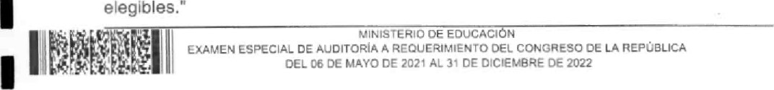

1 GaruaIceta

1 El Instructivo RHU-lNS-29, del 15 de marzo de 2022, Uso de Banco de candidatos elegibles de convocatoria con cargo al renglón presupuestario 021 "Personal supernumerario", aprobado por la Directora de Recursos Humanos, con el visto 1 bueno de la Viceministra Administrativa, Literal C establece: banco de datos de candidatos elegibles de convocatoria, deberá conformarse con los expedientes de 1 aspirantes que cumplieron con lo establecido* sin orden de prelación, según lo establecido en el Acuerdo Ministerial No. 608-2022, Artículo 1: Conformación del banco de candidatos elegibles de convocatoria».,"
1
El Formulario RHU-FOR-25, establece: *'Requisitos para recepción de expedientes 1 Renglón 021 (primer ingreso)."
La Convocatoria Ministerio de Educación, a través de todas las Direcciones 1 Departamentales de Educación, convoca a Nivel Nacional, Personal para Puestos bajo el renglón presupuestario 021 "Personal supernumerario", Puesto nominal:
TÉCNICO AUXILIAR, Puesto Funcional: DOCENTE. Emitida por el Director de 1
 | MINISTERIO ECUCACION  EXAMEN ESPECIAL DE CONGRESO  DEL OE MAYO DE 2021 AL 3' 01C/EM3RE EE | LA REPÚBLICA

Recursos Humanos en Funciones, Viceministra de Educación Extraescolar y Alternativa y la Ministra de Educación, establece: "Para ocupar puestos de 1 Técnicos Auxiliares, con cargo al renglón presupuestario 021 del Nivel Medim ciclo Básico y Diversificado (Técnico Auxiliar). Los puestos serán asignados de conformidad con la demanda educativa... Identificación del puesto... Requisitos:
1 Perfil Técnico Docente: a) Educación... b) Experiencia.., c) Habilidades y destrezas... Documentos a presentar... Recepción de Expedientes...
1 Obser„yaciones..m"
La Convocatoria Ministerio de Educación, a través de todas las direcciones 1 departamentales de educación, convocó a Nivel Nacional, Personal para Puestos bajo el renglón presupuestario 021 "Personal supernumerario", Puesto nominal 1 TÉCNICO AUXILIAR ll, Puesto Funcional: DOCENTE. Emitida por el Director de
Recursos Humanos en Funciones, Viceministra de Educación Extraescolar y Alternativa y la Ministra de Educación, establece: "Para ocupar puestos de 1 Técnicos Auxiliares, con cargo al renglón presupuestario 021 del Nivel Medio, ciclo Básico y Diversificado (Técnico Auxiliar ll). Los puestos serán asignados de 1 conformidad con la demanda educativa Identificación del puesto.- Requisitos: Perfil Técnico Docente: a) Educación... b) Experiencia... c) Habilidades y destrezas... Documentos a presentarm.. Recepción de Expedientes... 1 Observaciones. "
1 La Resolución 1089-2021, Ministerio de Educación, emitida por la Ministra de
Educación, establece: "...l Se autoriza...la aprobación de las Comisiones
1 Corr,ralryla Gewrd de Cuentas e' Desarrogo

Calificadoras Municipales, para el proceso de calificación de los expedientes de 1 los docentes para ser contratados en el renglón presupuestario 021 , en el ejercicio fiscal 2021 en cada departamento de la República de Guatemala..."
1 El Decreto Número 89-2002, el Congreso de la República de Guatemala, Ley de Probidad y Responsabilidades de Funcionarios y Empleados Públicos, Artículo 4, 1 Sujetos de Responsabilidad, establece: "Son responsables de conformidad de las normas contenidas en esta Ley y serán sancionados por el incumplimiento o inobservancia de la misma, conforme a las disposiciones del ordenamiento juridico 1 vigente en el país, todas aquellas personas investidas de funciones públicas permanentes o transitorias, remuneradas o gratuitas especialmente: a) Los 1 dignatarios, autoridades, funcionarios y empleados públicos que por elección popular nombramiento, contrato o cualquier otro vinculo presten sus servicios en el estado, sus organismos, los municipios, sus empresas, y entidades 1 descentralizadas y autónomas. "
1 El Acuerdo Ministerial Número 419-2022, la Ministra de Educación, Artículo 1, establece: 'En virtud que el proceso para la contratación de personal temporal con cargo al renglón presupuestario 021 "Personal supernumerario" ha concluido, se
 |  | DE oe OE | 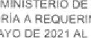 | DEL CONGRESO OE DICIEMBRE | LA REPUBLICA

1 deja sin efecto el banco de candidatos elegibles de convocatoria". Artículo 2, establece: "Se deroga el Acuerdo Ministerial Número 608-20221 de fecha 18 de
1 febrero de 2022, así como cualquiera otra disposición complementaria al mismo,"
Causa
1 La Ministra de Educación, mediante Acuerdo Ministerial No. 608-2022, del 18 de febrero de 2022 USO DE BANCO DE CANDIDATOS ELEGIBLES DE CONVOCATORIA CON CARGO AL RENGLÓN PRESUPUESTARIO 021 1 "PERSONAL SUPERNUMERARIO", aprobó en forma arbitraria las modificaciones de los criterios y procedimientos establecidos para la selección, calificación y 1 posterior contratación de personal bajo el renglón presupuestario 021 "Personal supernumerario". establecidos en la convocatoria publicada en el año 2021 la que generó la creación del banco de candidatos elegibles de convocatoria; así mismo, 1 no observó Io establecido en el Acuerdo Gubernativo 287-2022, con lo que no se respetó la jerarquía de la ley.
1
La Viceministra Administrativa y la Directora de Recursos Humanos, al emitir la Circular No. DIREH-DCP No. 070-2022, del 25 de abril de 2022, que establece: 1 "ACLARACIÓN DE LOS CRITERIOS APLICADOS CON RELACIÓN AL
ACUERDO MINISTERIAL 608-2022", en la cual incluyen un nuevo criterio para la 1 selección de aspirantes elegibles, acordando que estos sean docentes egresados del Programa de Formación Inicial Docente -FID-, excluyendo a los aspirantes que
1 Corrr"oria Generi La 'mou%a

conforman el banco de datos que ostentan el Título de Maestros de Educación
1 Preprimaria y Maestros de Educación Primaria, dejando sin considerar la calificación obtenida por la Comisión Calificadora Municipal.
1 Efecto
Los aspirantes que acudieron a la convocatoria 2021 y que fueron seleccionados y 1 calificados como elegibles por la Comisión Calificadora Municipal legalmente autorizadm quedaron relegados de su derecho a la contratación, al modificarse los requisitos y procedimientos establecidos propiamente en ella y de la cual se
1 conformó el banco de datos de candidatos elegibles de convocatoria.
1 Recomendación
La Ministra de Educación, la Viceministra Administrativa y la Directora de Recursos Humanos, deben apegarse a la normativa legal vigente, considerando la 1 jerarquía de la ley y velar para que los aspirantes que acudieron a la convocatoria
2021 y que fueron seleccionados y calificados como elegibles por la Comisión 1 Calificadora Municipal legalmente autorizada, gocen de su derecho a la contratación, considerando la puntuación obtenida como lo establece el Acuerdo Gubernativo No. 287-2004 y demás normativas estabdecidas para el efecto.
1
Comentario de los Responsables
1 En oficio sin número de fecha 11 de abril de 2023, la Licenciada Claudia Patricia Ruiz Casasola de Estrada, quien fungió como Ministra de Educación, por el período comprendido del 01 de enero al 31 de diciembre de 2022, manifiesta:
1 "Argumento de defensa para desvanecer un posible hallazgo. Hago de su conocimiento, que con la emisión del Acuerdo Ministerial 608-2022 no se modificó 1 los requisitos y procedimientos de calificación, selección y contratación como se quiere hacer ver, ya que los procesos objetos del posible hallazgo son totalmente diferentes ya que el realizado para el año 2021 se inició con una convocatoria que 1 dio como resultado la contratación de docentes, sin embargo la demanda de candidatos sobrepasó los requerimientos para ese año por lo que se tomó la 1 decisión de crear la base de datos de candidatos elegibles de convocatoria, ya que se tenía previsto para el año 2022 nuevamente contratar si se aprobaba el presupuesto de ingresos y egresos que lo permitieran, sin embarga las acciones O 1 lineamientos emitidos para el año 2021 que concluyeron en la base de datos en mención son totalmente diferentes y no debe considerarse como vinculantes para 1 el proceso de contratación que se realizó para el año 2022. Las acciones realizadas tanto para el año 2021 como para el año 2022, tienen como único común denominador la contratación de personal con cargo al renglón 1 presupuestario 021 "Personal supernumerario".En cuanto a la función de selección y calificación de las comisión calificadoras municipales y traslado de las mismas a la Dirección de Recursos Humanos, es importante resaltar que las funciones de 1 las comisiones calificadoras municipales tuvieron temporalidad y concluyó en la

Contralarla
impulsa
selección y calificación del personal 021 Personal supernumerario que fue
1 contratado para el año 2021 y con la conformación de la base de datos de candidatos elegibles de convocatoria por lo que las acciones posteriores a ésta le corresponde a la Dirección de Recursos Humanos como ente rector del Recurso 1 Humano del Ministerio de Educación; se adjunta Resolución 1089-2021, que indica claramente que es para el año fiscal 2021 y Acuerdo Ministerial 1419-2022, 1 como evidencias de lo manifestado, para que se considere como prueba de descargo. Es importante hacer mención que el Acuerdo Ministerial 608-2022 no elimina la posibilidad de contratación de los aspirantes que conformaron el banco 1 de elegibles de convocatoria 2021, ya que es mi responsabilidad velar por la calidad educativa y con los procedimientos de selección establecidos se logró que 1 el personal contratado tuviera la experiencia y las condiciones académicas que le permitan impartir eficientemente su labor docente. En la condición existe una contradicción cuando se manifiesta que con la emisión del Acuerdo Ministerial 1 608-2022, no se cumple con Io indicado en la primera fase del Acuerdo Gubernativo No 287-2004 que establece que se deben tomar los aspectos 1 siguientes como nivel académico* experiencia laboral entre otras, ya que con la emisión del Acuerdo Ministerial 608-2022 se garantiza la calidad del postulante para la asignación de puesto con cargo al renglón 021 "Personal supernumerario"
DE DEL |   CONGRESO OE LA REPÚBLICA DE 2022

1 No se pretendió hacer acciones modificaciones arbitrarias en detrimento de los derechos humanos de los aspirantes, si buscamos en el diccionario de la Real Academia el significado de arbitrariedad indica que es la 'Forma de actuar basada 1 solo en la voluntad o en el capricho y que no obedece a principios dictados por la
razón, la lógica o las leyes" y el termino violación a ros derechos es " cuando el 1 EStado incumple su obligación de garantizar que los ciudadanos puedan
disfrutar de esos derechos sin discriminación o cuando no satisface su obligación de respetar, proteger o hacerlos cumplir. Por el contrario, con la emisión 1 del Acuerdo Ministerial 608-2022 se garantizó el derecho fundamental que tienen los niños y niñas de Guatemala a tener una educación de calidad y en ningún 1 momento fue violentado los derechos de los participantes ya que fueron considerados todos lo que cumplieron con los requisitos establecidos. Aseverar que no se cumplió con el objetivo de cubrir la demanda estudiantil al no cubrir la 1 totalidad de los puestos creados para el año 2022 es subjetivo, ya que como bien se ha manifestado través del Acuerdo Gubernativo No. 287-2004 y Acuerdo 1 Ministerial 608-2022, se debe garantizar que los aspirantes llenen los requisitos para brindar una educación de calidad por lo que si no se logró cubrir por dar cumplimiento a estos aspectos se ha garantizado la excelencia educativa y la
1 existencia de una base de datos de candidatos elegibles de convocatoria no significaba que el mismo pudiera cubrir la demanda solicitada. En adición a lo 1 indicado, amparados en lo que establece el artículo 8 Casos No Previstos. del
Acuerdo Ministerial 608-2022 "Uso de Banco de Candidatos Elegibles de Convocatoria con Cargo al Renglón Presupuestario 021 , Personal 1 Supernumerario", el Ministerio de Educación emitió la Circular DIREH No.
1 fa General de Cuer".$ 50 «r-vulsa

070-2022, a través de la cual se amplían los criterios de selección en el marco del 1 Académico", emitidos en el Acuerdo Gubernativo 287-2004. En la temática del presente asunto, es importante tomar en consideración que dentro del Manual de Clasificaciones Presupuestarias para el Sector Público de Guatemala, el grupo 1 0: Servicios Personales comprende la retribución de los servicios personales prestados en relación de dependencia o sin ella. En ese orden, el subgrupo 01
VINISTERIO COUCACI N
EXAMEN ESPECIAL AUDITORIA RECUER'M'ENTO DEL CONGRESO OE LA REPúãLiCA DEL 06 DE uAYO DE 202' AL 31 DICIEMBRE 2022

1 Personal en cargos fijos: son las erogaciones que se hacen al personal que ocupan puestos fijos o permanentes en el sector público. Así el renglón 01 1 Personal permanente: comprende las remuneraciones en forma de sueldo a los 1 funcionarios, empleados y trabajadores estatales cuyos cargos aparecen en los diferentes presupuestos análiticos de sueldos." Por su parte, el Subgrupo 02 1 comprende las erogaciones que por concepto de retribuciones al puesto, se haga al personal que ocupa puestos temporales en el sector público. El renglón 021 Personal Supernumerario contempla los egresos por concepto de sueldo a 1 trabajadores públicos contratados para labores con títulos funcionales que, por la necesidad temporal en las instituciones públicas, requieren ser creados 1 únicamente para el ejercicio fiscal. Como se puede observar, la naturaleza de los renglones 01 1 y 021 demarcan una posición muy determinante en lo que se refiere a sus funciones, a su termporalidad y por consiguiente a la forma de reclutamiento 1 y selección, en donde el primero luego de agotado un trámite correspondiente recaerá en el acto adminitrativo de la Autoridad Nominadora de un 'Nombramiento" el cual es permanente y el segundo la de un "Contrato" suscrito 1 por la Máxima Autoridad de la Dependencia el cual es temporal. Autoridad Nominadora y Máxima Autoridad conforme la Ley y Reglamento de Servicio Civil 1 son diferentes, para el presente caso, el primero guarda la figura dei Ministro del ramo y la segunda la del Director Departamental de Educación. Para el "Nombramiento" de un docente por el renglón 011, el Decreto 1485 del Congreso 1 de la República requiere agotar un proceso de convocatoria conforme su reglamento contenido en el Acuerda Gubernativo No. 188-2013, que como lo 1 indica el artículo 14 del Decreto relacionado, la selección se determinará con la clasificación que sea necesaria al puesto por llenarse y procederá a nombrar a quien tenga mejor punteo dentro del nivel educativo a que la vacante corresponda.
1 Para la ['Contratación" de un docente por el renglón 021 el Acuerdo Gubernativo
287-2004 requiere agotar un proceso de convocatoria conforme su reglamento 1 contenido en el Acuerdo Ministerial 1083 de fecha 17 de septiembre de 2004, que como lo indica el artículo 2 del Acuerdo Gubernativo relacionado, el procedimiento de reclutamiento estará abierto a todas las personas interesadas que llenen los 1 requisitos que determine el Ministerio de Educación. Este procedimiento deberá incluir la fase de selección y la fase de contratación. La primera fase basada en un 1 sistema objetivo de puntuación que tome en cuenta los aspectos siguientes: nivel académico, experiencia laboral, habilidades cognitivas, residencia del postuiante y dominio del idioma local, según el caso. Habiendo aclarado lo anterior, respecto al 1 Acuerdo Ministerial número 608-2022, se observa que surge como consecuencia
 |  | EXAMEN ESPECIAL DE AUDITORIA A REQUERIMIENTO DEL CONGRESO  DEL 06 MAYO OE 2021 AL OE DICIEMBRE ZOZZ | REPÚBLICA

de la aplicación del Acuerdo Gubernativo número 287-20041 ósea la contratación 1 de personal bajo el renglón 021 "personal supernumario de carácter temporal", en el cual conforme los antecedentes, a pesar que ya se había agotado un proceso de contratación para 5000 puestos surge la necesidad de generar otros 6000 1 puestos más por razón de la demanda, pero para esto último se estimó más prudente la utilización del banco de expedientes de los docentes que hablan 1 participado en la convocatoria mencionada.Esta Dirección de Asesoría Jurídica considera que la naturaleza del Acuerdo Ministerial número 608-2022 surge en aplicación del Acuerdo Gubernativo número 287-2004 y Acuerdo Ministerial 1083 1 de fecha 17 de septiembre de 2004, cuando el primero en su artículo tres indica que el Ministerio de Educación emitirá las disposiciones que regulen en detalle el 1 procedimiento a que se refiere el Acuerdo y el segundo en su artículo 8 indica que los casos no previstos serán resueltos por los funcionarios y/o dependencias que designe el Despacho Ministerial, en la forma que este disponga. Es evidente que 1 por no encontrarse previamente regulado lo relacionado con la utilización de un banco de candidatos de elegibles en las disposiciones legales mencionadas en el 1 párrafo anterior, el Despacho Superior en uso de sus facultades legales, promueve como "caso no previsto" el Acuerdo Ministerial número 608-2022. Respecto a las facultades legales para la creación del Acuerdo Ministerial número 608-2022, el 1 artículo 194 de la Constitución Política de la Repúblida de Guatemala indica que dentro de las funciones de un Ministro se encuentran las de ejercer jurisdicción sobre todas las dependencias de su ministerio asf como dirigir, tramitar, resolver e 1 inspeccionar todos los negocios relacionados con el mismo. Asimismo, el artículo
27, literales a), c) y m) regulan que es competencia de los Ministros de Estado 1 cumplir y hacer que se cumpla el ordenamiento jurídico en los diversos asuntos de su competencia, ejercer la rectoría de los sectores relacionados con el ramo bajo su responsabilidad y planificar, ejecutar y evaluar las poúticas públicas de su 1 sector, en coherencia con la política general del gobierno, salvaguardando los intereses del Estado, con apego a la ley, dictando para el efecto los acuerdos, 1 resoluciones, circulares y otras disposiciones conforme la ley. Por consiguiente, el Despacho Superior determinó la creación de un banco de candidatos de elegibles de la convocatoria sin orden de prelación, precisamente para priorizar a los 1 docentes que han prestado sus servicios en los centros educativos públicos del país para valorar el conocimiento en los manejo de los programas de apoyo y los 1 procedimientos del Ministerio de Educación en el marco de la emergencia provocada la pandemia del Covid 19. Para el efecto, la sección de Recursos Humanos de las Direcciones Departamentales de Educación clasificarían los 1 expedientes por municipio y nivel educativo e ingresarían en el Sistema Integrado de Recursos Humanos por apellido en orden alfabético a los docentes que conformarían dicho banco, para elaborar los contratos dirigidos a los centros educativos oficiales con demanda educativa con énfasis en las escuelas cerradas y que no tengan puestos vacantes con cargo al renglón 011 de las convocatorias 1 27 y 28..No obstante, lo anterior, en el proceso relacionado fue responsabilidad de
1

las Direcciones Departamentales de Educación la elaboración de los contratos y
1 de la Dirección de Recursos Humanos del Ministerio de Educación la elaboración de los proyectos de Acuerdos Ministeriales de aprobación para elevarlos al Despacho Superior, todo bajo el principio de la descentralización de funciones..De 1 conformidad con el Manual de Clasificaciones Presupuestarias para el Sector
Público de Guatemala, emitido por el Ministerio de Finanzas Públicas, el Renglón 1 Presupuestario 021 "Personal Supernumerario", comprende las retribuciones a trabajadores públicos, contratados para labores con títulos funcionales, los cuales por su naturaleza y de conformidad con la Oficina Nacional de Servicios Civil 1 -ONSEC-, para su contratación no obliga a realizar procesos de convocatoria y calificación por parte del ente Rector, no obstante, el Ministerio de Educación,
1 para fortalecer la transparencia y el control interno institucional, estableció realizar la contratación a través de convocatorias. En función de lo expuesto, respetuosamente SOLICITO se desvanezca el posible hallazgo considerando para 1 el efecto los argumentos que expongo."
1 En oficio sin número de fecha 12 de abril de 2023, la Licenciada Ileana Judith Marroquin Ovando de Manzo, Director Ejecutivo IV, quien fungió como Directora de Recursos Humanos, por el periodo comprendido del 01 de enero al 31 de 1 diciembre de 2022, manifiesta: "ARGUMENTOS Respetuosamente considero que, durante el proceso de la auditoria, no se tomaron en consideración aspectos 1 relevantes para la determinación del posible hallazgo en virtud de lo siguiente: El Acuerdo Gubernativo No. 287-2004 de fecha 16 de septiembre de 2004, claramente establece en su parte considerativa que es necesario establecer un 1 procedimiento idóneo de reclutamiento, selección y contratación temporal de personal con cargo al renglón de gasto cero veintiuno y en su artículo 2 preceptúa los pormenores del procedimiento y manda en su artículo 3 a que el Ministerio de 1 Educación emita las disposiciones que regulen en detalle el procedimiento a que se refiere dicho Acuerdo. Razón por la cual se emitió por parte del Ministerio de 1 Educación el Acuerdo Ministerial No. 1083 del 17 de septiembre de 2004, y su modificación realizada mediante el Acuerdo Ministerial No, DP-2135-2007, del lô de noviembre de 2007, ambos con vigencia hasta el 31 de diciembre de 2007. La 1 temporalidad de los Acuerdos Ministeriales, obedecen a la necesidad de hacer eficiente el Sistema Educativo del país, a que hace referencia el Acuerdo 1 Gubernativo para el periodo de su vigencia hasta el 31 de diciembre de 2007. Lo anterior, debido a que los programas y sistemas educativos son cambiantes e innovadores, lo que hace a la fecha improcedente la aplicación de normas o 1 procedimientos que no se encuentren acordes a la realidad, esto de conformidad con el articulo 10 de la Ley del Organismo Judicial, al indicar que las normas se 1 interpretarán conforme su texto según el sentido propio de sus palabras, a su contexto y de acuerdo con las disposiciones constitucionales y que el conjunto de una ley servirá para ilustrar el contenido de cada una de sus partes atendiendo el 1 orden siguiente: A la finalidad y el espiritu de la misma; es decir que dichas
 | EXAMEN ESPECIAL MINISTERIO OE EOUCACI N AUDITORIA A REQUERIMIENTO DEL CONGRESO EE OE OE 2021 AL OICIEMBRE OE 2022
Contralarla Seneqal de Cuenlas La transparenaia invu18a él õssuroto
normas dejaron de tener vigencia una vez cumplido su cometido y llegado el 1 periodo de vigencia de los Acuerdos que desarrollaban tales procedimientos. Por otra parte, la misma Ley del Organismo Judicial en la literal d) de su artículo 36, nos indica que: '*Si una nueva ley amplia o restringe las condiciones necesarias 1 para ejecutar ciertos actos o adquirir determinados derechos, dicha ley debe aplicarse inmediatamente a todas las personas que comprende", lo cual 1 evidentemente se aplicó con la emisión del Acuerdo Ministerial No. 608-2022, de fecha 18 de febrero de 2022, emitido casi dieciocho años después del Acuerdo Gubernativo que se nos reprocha no haber tomado en cuenta, el cual a la fecha no 1 cumplía con las expectativas, condiciones, necesidades y recursos que se tenían para cubrir las exigías del Sistema Educativo en la actualidad, debido al aumento 1 de la pobdación escolar y la urgencia de brindar educación a dicha población que lo demanda, para mejorar sus condiciones de conocimiento y vida. INCONFORMIDADES CON EL PRESENTE HALLAZGO Mi inconformidad con el 1 presente hallazgo obedece a Io siguiente: La Dirección de Recursos Humanos no participo en la elaboración y disposiciones finales plasmadas en el Acuerdo
1 Ministerial 608-2022, de fecha 18 de febrero del año 2022. De conformidad con el artículo No. 33 del Acuerdo Gubernativo 225-2008, de fecha 12 de septiembre de 2008, la Dirección de Asesoría Jurídica es el órgano técnico, consultor y asesor
1 del Ministerio de Educación en materia Legal, teniendo dentro de sus funciones principales las de definir y establecer, en coordinación con el Despacho Superior, las directrices jurídicas para interpretar y aplicar correctamente las normas por las
1 que se rige el Ministerio de Educación. La Dirección de Recursos Humanos se limitó a dar cumplimiento a las disposiciones y lineamientos establecidos en el 1 Acuerdo Ministerial No. 608-2022 de fecha 18 de febrero de 2022, autorizado y aprobado por la Autoridad Nominadora. El Acuerdo Ministerial No.608-2022 contempla la responsabilidad de las Direcciones Departamentales dentro del 1 referido proceso siendo una de sus principales actividades " ..asumir y solventar cualquier circunstancia que se derive al momento de la asignación de un puesto".
1 3.4. PETICIÓN on base en lo anteriormente expuesto formulo mi petición en la siguiente forma: En tal sentido y con pleno conocimiento de causa, tales justificaciones deben ser consideradas para tener por desvanecido dicho hallazgo, 1 sin dejar de advertir que mediante el Acuerdo Ministerial Número 4119-2022 del
27 de diciembre de 2022, se derogó el Acuerdo Ministerial Número 608-2022 del 1 18 de febrero de 2022, dejando sin efecto el banco de candidatos elegibles de convocatoria, por lo que a futuro y conforme a la necesidades que el Sistema Educativo lo serán nuevas disposiciones las que tendrán que regir los
1 lineamiento del nuevo procedimiento de reclutamiento, para el renglón de gasto
021 ."
1
En oficio sin número de fecha 11 de abril de 2023, la Licenciada María del Rosario Balcarcel Minchez, Director Ejecutivo IV, quien fungió como Viceministra 1 Administrativa, por el período comprendido del 01 de enero al 31 de diciembre de
LB
2022, manifiesta: "En mi defensa, respetuosamente . Hago de su conocimiento,
1 que con la emisión del Acuerdo Ministerial 608-2022 no se modificó los requisitos y procedimientos de calificación, selección y contratación como se quiere hacer ver, ya que los procesos objetos del posible hallazgo son totalmente diferentes ya 1 que el realizado para el año 2021, se inició con una convocatoria que dio como resultado la contratación de docentes, sin embargo, la demanda de candidatos 1 sobrepasó los requerimientos para ese año por lo que se tomó la decisión de crear la base de datos de candidatos elegibles de convocatoria, ya que se tenía previsto para el año 2022 nuevamente contratar si se aprobaba el presupuesto de 1 ingresos y egresos que Io permitieran, sin embargo las acciones o lineamientos
emitidos para el año 2021 que concluyeron en la base de datos en mención son 1 totalmente diferentes y no debe considerarse como vinculantes para el proceso de contratación que se realizó para el año 2022. Las acciones realizadas tanto para el año 2021 como para el año 2022, tienen como único común denominador la 1 contratación de personal con cargo al renglón presupuestario 021 "Personal supernumerario". En cuanto a la función de selección y calificación de las comisión calificadoras municipales y traslado de las mismas a la Dirección de Recursos 1 Humanos, es importante resaltar que las funciones de las comisiones calificadoras municipales tuvieron temporalidad y concluyó en la selección y calificación del 1 personal 021 Personal supernumerario que fue contratado para el año 2021 y con la conformación de la base de datos de candidatos elegibles de convocatoria por lo que las acciones posteriores a ésta le corresponde a la Dirección de Recursos 1 Humanos como ente rector del Recurso Humano del Ministerio de Educación; se adjunta Resolución 1089-2021, que indica claramente que es para el año fiscal 1 2021 y Acuerdo Ministerial 1419-2022, como evidencias de lo manifestado, para que se considere como prueba de descargo. Es importante hacer mención que el
Acuerdo Ministerial 608-2022 no elimina la posibilidad de contratación de los 1 aspirantes que conformaron el banco de elegibles de convocatoria 2021, toda vez que la Ministra de Educación vela por la calidad educativa y con los 1 procedimientos de selección establecidos se logró que el personal contratado tuviera la experiencia y las condiciones académicas que le permitan impartir eficientemente su labor docente. En la condición existe una contradicción cuando 1 se manifiesta que con la emisión del Acuerdo Ministerial 608-2022, no se cumple con lo indicado en la primera fase del Acuerdo Gubernativo No 287-2004 que 1 establece que se deben tomar los aspectos siguientes como nivel académico,
experiencia laboral entre otras, ya que con la emisión del Acuerdo Ministerial 608-2022 se garantiza la calidad del postulante para la asignación de puesto con 1 cargo al renglón 021 "Personal supernumerario". No se pretendió hacer acciones o modificaciones arbitrarias, en detrimento de los derechos humanos de los 1 aspirantes, si buscamos en el diccionario de la Real Academia el significado de arbitrariedad indica que es la "Forma de actuar basada solo en la voluntad o en el capricho y que no obedece a principios dictados por la razón, la lógica o las leyes"
1 y el termino violación a los derechos es "cuando el Estado incumple su 1

de Cuantas La transparenGia el Oesarro/lo

obligación de garantizar que los ciudadanos puedan disfrutar de esos derechos sin 1 discriminación o cuando no satisface su obligación de respetar, proteger o hacerlos cumplir. Por el contrario, con la emisión del Acuerdo Ministerial 608-2022 se' garantizó el derecho fundamental que tienen los niños y niñas de Guatemala a 1 tener una educación de calidad y en ningún momento fue violentado los derechos de los participantes ya que fueron considerados todos lo que cumplieron con los 1 requisitos establecidos. Aseverar que no se cumplió con el objetivo de cubrir la demanda estudiantil al no cubrir la totalidad de los puestos creados para el año 2022 es subjetivo, ya que como bien se ha manifestado, a través del Acuerdo 1 Gubernativo NO, 287-2004 y Acuerdo Ministerial 608-2022, se debe garantizar que los aspirantes llenen los requisitos para brindar una educación de calidad, por 1 Io que si no se logró cubrir por dar cumplimiento a estos aspectos se ha garantizado la excelencia educativa y la existencia de una base de datos de candidatos elegibles de convocatoria no significaba que el mismo pudiera cubrir la 1 demanda solicitada. En adición a lo indicado, amparados en lo que establece el articulo 8 Casos No Previstos. del Acuerdo Ministerial 608-2022 "Uso de Banco de 1 Candidatos Elegibles de Convocatoria con Cargo al Renglón Presupuestario 021
 |  |  | MINISTERIO EDUCACIÓN  ESPECIAL OE AIJ01TORíA REQUERIMIENTO DEL CONGRESO 06 DE MAYO 2021 AL OICIEMBRE DE 2022 | LA

Personal Supernumerario", el Ministerio de Educación emitió la Circular DIREH No, 070-2022, a través de la cual se amplían los criterios de selección en el marco 1 del *'Nivel Académico", emitidos en el Acuerdo Gubernativo 287-2004. De conformidad con el Manual de Clasificaciones Presupuestarias para el Sector Público de Guatemalar emitido por el Ministerio de Finanzas Públicas, el Renglón 1 Presupuestario 021 'Personal Supernumerario", comprende las retribuciones a trabajadores públicos, contratados para labores con títulos funcionales, los cuales 1 por su naturaleza y de conformidad con la Oficina Nacional de Servicios Civil -ONSEC-, para su contratación no obliga a realizar procesos de convocatoria y calificación por parte del ente Rector, no obstante, el Ministerio de Educación,
1 para fortalecer ia transparencia y el control interno institucional, estableció realizar la contratación a través de convocatorias. Para la "Contratación" de un docente 1 por el renglón 021, el Acuerdo Gubernativo 287-2004 requiere agotar un proceso de convocatoria conforme su reglamento contenido en el Acuerdo Ministerial 1083 de fecha 17 de septiembre de 2004, que como lo indica el artículo 2 del Acuerdo 1 Gubernativo relacionado, el procedimiento de reclutamiento estará abierto a todas las personas interesadas que llenen los requisitos que determine el Ministerio de 1 Educación. Este procedimiento deberá incluir la fase de selección y la fase de contratación, La primera fase basada en un sistema objetivo de puntuación que tome en cuenta los aspectos siguientes: nivel académico, experiencia laboral, 1 habilidades cognitivas, residencia del postulante y dominio del idioma local, según el caso. Habiendo aclarado Io anterior, respecto al Acuerdo Ministerial número 1 608-2022. se observa que surge como consecuencia de la aplicación del Acuerdo Gubernativo número 287-20043 ósea la contratación de personal bajo el renglón 021 "personal supernumerario de carácter temporal", en el cual conforme los
1 antecedentes, a pesar que ya se había agotado un proceso de contratación para
Contra"da GenerS de Cuenl" 93 La transparenSa el Oeaarrellc

5000 puestos surge la necesidad de generar otros 6000 puestos más por razón de 1 la demanda, pero para esto último se estimó más prudente la utilización del banco de expedientes de los docentes que habían participado en la convocatoria mencionada. En función de Io expuesto, respetuosamente SOLICITO se
1 desvanezca el posible hallazgo considerando para el efecto los argumentos que expongo."
1
Comentario de Auditoria
Se confirma el hallazgo, para la Licenciada Claudia Patricia Ruiz Casasola de 1 Estrada, quien fungió como Ministra de Educación, en virtud que en sus documentos y pruebas de descargo, indica que en la emisión del Acuerdo 1 Ministerial 608-2022, se garantiza la calidad del postulante para la asignación de puesto con cargo al renglón presupuestario 021 "Personal supernumerario", se garantizó el derecho fundamental que tienen los niños y niñas de Guatemala a 1 tener una educación de calidad y en ningún momento fue violentado los derechos de los participantes ya que fueron considerados todos los que cumplieron con los 1 requisitos establecidos garantizando que los aspirantes llenen los requisitos para brindar una educación de calidad y la existencia de una base de datos de candidatos elegibles de convocatoria sin orden de prelación, precisamente para 1 priorizar a dos docentes que han prestado sus servicios en los centros educativos públicos del pais para valorar el conocimiento en los manejo de los programas de 1 apoyo. Sin embargo es importante hacer notar que la falta de calidad del gasto en la contratación del renglón 021 durante el año 2022, se evidenció a raíz que en el proceso de selección al aplicar el Acuerdo Ministerial No. 608-2022, de la 1 MINISTRA DE EDUCACION, en el Articulo 4, establece la verificación de candidatos, priorizando a los docentes que han prestado sus servicios en centros
1 educativos públicos del país y la Circular DIREH-DCP No. 070-2022, del 25 de abril de 2022, establece la aclaración de los criterios aplicados.
1 Se confirma el hallazgo, para !a Licenciada Ileana Judith Marroquín Ovando de Manzo, quien fúngió como Directora de Recursos Humanos, en virtud que en sus documentos y pruebas de descargo, indica que en la emisión del Acuerdo 1 Ministerial 608-20221 se garantiza la calidad del postulante para la asignación de puesto con cargo al renglón presupuestario 021 "Personal supernumerario", se 1 garantizó el derecho fundamental que tienen los niños y niñas de Guatemala a tener una educación de calidad y en ningún momento fue violentado los derechos de los participantes ya que fueron considerados todos dos que cumplieron con los 1 requisitos establecidos garantizando que los aspirantes flenen los requisitos para
brindar una educación de calidad y la existencia de una base de datos de 1 candidatos elegibles de convocatoria sin orden de prelacióni precisamente para priorizar a los docentes que han prestado sus servicios en los centros educativos públicos del país para valorar el conocimiento en los manejo de los programas de 1 apoyo. Sin embargo es importante hacer notar que la falta de calidad del gasto en
Cor.lralu•ta Ger•ry

la contratación del renglón 021 durante el año 2022, se evidenció que la Circular DIREH-DCP Nou 070-2022, del 25 de abril de 2022, establece la aclaración de los criterios aplicado y la Dirección de Recursos Humanos, trasladó a las diferentes Direcciones Departamentales de Educación, los listados con los aspirantes seleccionados, revelándose que al 05 de septiembre de 2022, se ha calificado con este criterio a los aspirantes, sin tener en cuenta la calificación obtenida y publicada por las Juntas Calificadoras Municipales.
Se confirma el hallazgo, para la Licenciada María del Rosario Balcarcel Minchezt Director Ejecutivo IV, quien fungió como Viceministra Administrativa, en virtud que en sus documentos y pruebas de descargo, indica que en la emisión del Acuerdo Ministerial 608-2022, se garantiza la calidad del postulante para la asignación de puesto con cargo al renglón presusupuestario 021 "Personal supernumerario", se garantizó el derecho fundamental que tienen los niños y niñas de Guatemala a tener una educación de calidad y en ningún momento fue violentado los derechos de los participantes ya que fueron considerados todos los que cumplieron con los requisitos establecidos garantizando que los aspirantes llenen los requisitos para brindar una educación de calidad y la existencia de una base de datos de candidatos elegibles de convocatoria sin orden de prelación, precisamente para priorizar a los docentes que han prestado sus servicios en los centros educativos públicos del país para valorar el conocimiento en los manejo de los programas de apoyo. Sin embargo es importante hacer notar que la falta de calidad del gasto en la contratación del renglón 021 durante el año 2022, se evidenció que la Circular DIREH-DCP No. 070-2022, del 25 de abril de 20221 establece la aclaración de los criterios aplicado y la Dirección de Recursos Humanos, trasladó a las diferentes Direcciones Departamentales de Educación, los listados con los aspirantes seleccionados, revelándose que al 05 de septiembre de 2022, se ha calificado con este criterio a los aspirantes, sin tener en cuenta la calificación obtenida y publicada por las Juntas Calificadoras Municipales.
Este hallazgo fue notificado con el número 5, en el presente informe le corresponde el número 4.
Acciones Legales y Administrativas
Sanción económica de conformidad con Ley Orgánica de la Contraloría General de Cuentas, Decreto 31-2002, Artículo 39, reformado por el Artículo 67 del Decreto 13-2013, Numeral 24, para:

Cargo Nombro Valor

DIRECTOR EJECUTIVO V MINCHEZ 3193.25
I
CIRECTOR EJEC•unvo IV ILEANA OVANDO MANZO
MINISTRO OE EDUCACION

Cori"""i'
1
Hallazgo No. 5
1
Falta de seguimiento a proceso legal denuncias presentadas por docentes
1 Condición
En el Ministerio de Educación, en la Unidad Ejecutora 103 Dirección de Recursos 1 Humanos, renglón presupuestario 021 Personal supernumerario, derivado del análisis realizado a los 6,000 puestos docentes que se gestionaron ante la Oficina Nacional de Servicio Civil por medio de la Resolución No. D-2021-295 1 REF. DPR-DC/2021-215, EXPTE. 2021-9846-MINEDUC, del 29 de septiembre de
2021 , se determinó, que los docentes que no fueron contratados, presentaron 1 varias quejas ante el Ministerio de Educación, dejando notar su inconformidad sobre el proceso de contratación, por lo que a través del oficio CGC-DAS-03-DlREH-No. 058-2023 de fecha 23 de enero de 2023, se le solicitó a 1 la Dirección de Recursos Humanos, informar que gestiones o seguimiento se le dio a las denuncias o quejas que presentaron ante el Ministerio de Educación, los 1 docentes inconformes con el proceso de contratación para ocupar las 6,000 plazas con cargo al renglón presupuestario 021 Personal supernumerario, correspondiente al ejercicio fiscal 2022, a lo que en oficio No. DIREH-I ,570-2023 1 de fecha 30 de enero de 2023, respondióf que la información requerida se solicitó a las direcciones departamentales y que, al contar con la misma, se trasladaría de 1 inmediato.
Lo anterior, deja notar, que la Dirección de Recursos Humanos a la fecha del
1 examen especial, no ha dado seguimiento a estas quejas o denuncias realizadas por los docentes que no fueron contratados.
1 Criterio
El Decreto Número 89-2002, el Congreso de la República de Guatemala, Ley de 1 Probidad y Responsabilidades de Funcionarios y Empleados Públicos, Articulo
8, Responsabilidad Administrativa, establece: "La responsabilidad es 1 administrativacuando la acción u omisión contraviene el ordenamiento jurídico administrativo ylas normas que regulan la conducta del funcionario público, asimismo, cuando se incurriere en negligencia, imprudencia o impericia o bien 1 incumplimiento leyes, reglamentos, contratos y demás disposiciones legales a la institución estatal ante la cual están obligados a prestar sus servicios; además, cuando no se cumplan, con la debida diligencia las obligaciones contraídas o 1 funciones inherentes al cargo, así como cuando por acción u omisión se cause perjuicio a los intereses públicos que tuviere encomendados y no ocasionen daños
1 o perjuicios patrimoniales, o bien se incurra en falta o delito."
Causa
1
1

La Directora de Recursos Humanos, no dio el seguimiento correspondiente a las 1 inconformidades presentadas sobre el proceso de contratación, las cuales fueron presentadas por Eos docentes que no fueron contratados bajo el renglón presupuestario 021 Personal supernumerario. de los 6000 puestos creados en el
1 ejercicio fiscal 2022.
1 Efecto
Desconfianza de los procedimientos utilizados durante el proceso de selección del personal para ocupar los 6,00C puestos de trabajo ofertados con cargo al renglón
1 presupuestario 021 Personal Supernumerario, creados en el ejercicio fiscal 2022.
1 Recomendación
La Ministra de Educación, debe girar instrucciones a la Directora de Recursos Humanos, para que se proporcione el seguimiento correspondiente a las quejas,
1 inconformidades o denuncias, presentadas ante el Ministerio de Educación relacionadas con las contrataciones de personal.
1
Comentario de los Responsables
En oficio sin número de fecha 12 de abril de 2023, la Licenciada Ileana Judith 1 Marroquin Ovando de Manzo, Director Ejecutivo IV, quien fungió como Directora de Recursos Humanos, por el período comprendido del 01 de enero al 31 de 1 diciembre de 2022, manifiesta: "El Acuerdo Ministerial No. 608-2022 de fecha de febrero de 2022, "USO DE BANCO DE CANDIDATOS ELEGIBLES DE CONVOCATORIA CON CARGO AL RENGLÓN PRESPUESTARIO 021 1 *PERSONAL SUPERNUMERARIO" establece en su artículo No, 7 Control 'Las
Direcciones Departamentales de Educación a través del Departamento/Sección de 1 Recursos Humanos, deberá asegurar y garantizar un estricto control de los puestos disponibles y asignados a cada uno de los candidatos que resulten seleccionados, previo a su contratación, Es responsabilidad exclusiva del Director 1 Departamental de Educación y las áreas de Recursos Humanos, asumir y solventar cualquier circunstancia que se derive al momento de la asignación de un 1 puesto." Considerando lo indicado en la literal anterior se puede observar que de conformidad con lo establecido no era responsabilidad de esta Dirección brindar el seguimiento a las inconformidades de los docentes en mención en virtud que el 1 mismo acuerdo estableció dicha responsabilidad en las Direcciones
Departamentales de Educación, Sin embargo derivado al interés por parte de esta Dirección y ante la necesidad de información de todo el personal docente 1 involucrado en el referido proceso se estuvieron recepcionando documentos mediante los cuales los docentes indicaban sus inconformidades, a los cuares 1 atendiendo lo precitado en la norma establecida se procedió con el traslado a cada una de las Direcciones Departamentales según correspondían, solicitando sus buenos oficios para las verificaciones correspondientes en cada caso y brindar
1 una respuesta concreta a cada interesado."
tarttraloria g.eneral de 60 La

Comentario de Auditoría
Se confirma el hallazgo, para le Licenciada Ileana Judith Marroquín Ovando de Manzo, quien fungió como Directora de Recursos Humanos, por el período comprendido del 01 de enero al 31 de diciembre de 2022, en virtud que en sus documentos y pruebas de descargo, indica que es responsabilidad exclusiva del Director Departamental de Educación y las áreas de Recursos Humanos, asumir y solventar cualquier circunstancia que se derive al momento de la asignación de un puesto. La Dirección ante la necesidad de información de todo el personal docente involucrado en el referido proceso, se estuvieron recepcionando documentos mediante los cuales los docentes indicaban sus inconformidades, se procedió con el traslado a cada una de las Direcciones Departamentales. Sin embargo no se confirmó ninguna documentación fehaciente la certeza de cada una de las acciones realizadas.
Este hallazgo fue notificado con el número 6, en el presente informe le corresponde el número 5.
Acciones Legales y Administrativas
Sanción económica de conformidad con Ley Orgánica de la Contraloría General de Cuentas, Decreto 31-2002, Artículo 39, reformado por el Artículo 67 del Decreto 13-2013, Numeral 4, para:
Carga Nombre Valor en Quetzales
O'RE-CTOR EJECUTIVO ILEANA rH MARROQUIN OVANDO DE MANZO 5.000.00 a. 5.000.00
7. AUTORIDADES DE LA ENTIDAD DURANTE EL PERÍODO AUDITADO
El (Los) funcionario (s) y empleado (s) responsable (s) de las deficiencias encontradas, se incluyen en el desarrollo del (los) hallazgo (s) contenido en el

presente informe.
Na. NOMBRE | CARGO | PERIODO
CIA'dOiA PATRICIA RUIZ CASASOL_A | MINISTRA EDUCACION | 06/03'2021
2 ZACA LORENA ARAGON AYALA OE  ARGuETA | VICEMINISTRA OE EDUCACION | 06'05/2021 -
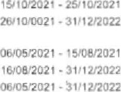
3 DEI ROSARIO OALCARCEL t."NCHEZ VjCEWNlSTfiA TECNICA EN FUNCIONES
LETICIA PORTALES SOLVAL DÉ VICEMINISTRA reCNlCA OE EDUCACION NU<EZ
MARIA ROSARIO aALCARCÉL VICEMINISTRA ADMINISTRATIVA EN FUNCIONES
OEL ROSARIO BALCARCEL WNCHEZ VICE"INISTRA ADMINISTRATIVA
CARMELINA ESPANTZAY SERECH E
INTERCU'TURAL g MARIA DEL ROSARIO BALCARCEL WNCHEZ 'v'iCEMlNlSTRA OE EDUCACION EXTRAESCOLAR . 15/08/2021
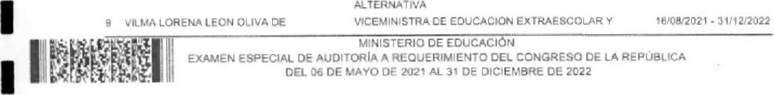

Sener,Bi

HERNANOSZ ALTERNATVVA
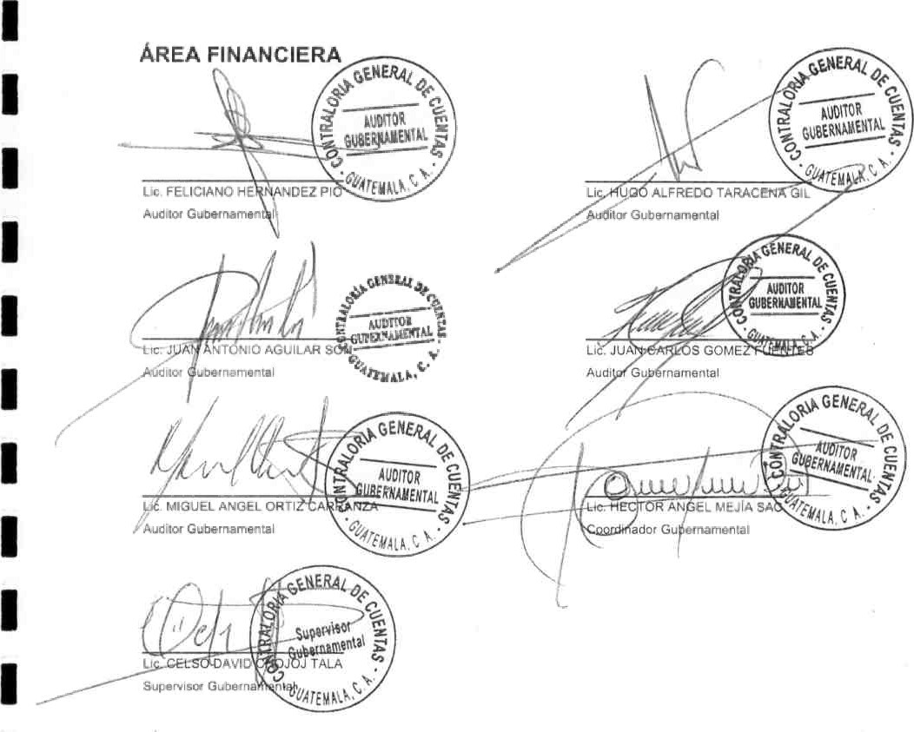
8.
COMISIÓN
DE
AUDITORiA
RAZÓN:
De conformidad con lo establecido en el Decreto Número 31 Q002 del Congreso de la República de Guatemala, Ley Orgánica de la Contraloría General de Cuentas y sus reformas, artículos 28. Informes de auditoría. Los auditores emitirán el informe de acuerdo con las normas de auditoría gubernamental vigentes con cita de las normas legales infringidas, el cual tendrá plena validez, los que constituyen medios de prueba en juicio y fuera de él." y 29. Independencia. "Los auditores gubernamentales tienen independencia en el ejercicio de sus funciones respecto de los organismos y entidades auditados. En la misma forma son responsables por su conducta oficial y de los resultados de sus actuaciones en materia de control gubernamental," , por consiguiente y de conformidad con lo

Cortralvia Ge'Erd dg Cuerdas La el Oesarrdlo
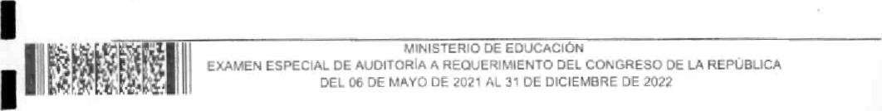
el Director y Subdirector de la Dirección de Auditoria para Atención a Denuncias, únicamente firman en conocimiento de lo actuado por el Equipo de Auditoría.
INFORME CONOCIDO POR:

 DE
A REQUERIMIENTO DEL CONGRESO DE LA REPÚBLICA
No. SOS.CCC.0029-2022

CUA:75253
2022-100-101-18-068
Guatemala. 22 de septiembre de 2022
Equipo de Auditoria
CELSO DAVID CHOJOJ TALA (Supervisor Gubernamental)
HECTOR ANGEL MEJÍA SAC (Coordinador Gubernamental) CARLOS RENE PINTO MORAN (Auditor Gubernamental)
En cumplimiento de los atliculos 232. ds la Constitución Politice de la República de Guatemala, 2, 4 literal l), y 7 del Decreto Número 31-2002, Ley Orgánica de la Contraloria General de Cuentas y sus Reformes: 28 literal C) y 57, 5B y 59 del Acuerdo Gubernativo Número 93-2019, Regfamento de la Ley Orgánica de la Contralcria General de Cuentas y sus Reformas, Esta Dirección les designa para que se constituyan en el MINISTERIO DE EDUCACION, para practiquen Examen Especial de Auditoria de Cumplimiento con nivel de Seguridad Limitada, e requerimiento dei Congreso de la República, según gestión No. 677774
Las acciones de fiscalización pueden extenderse a otras entidades públicas o privadas que hayan o estén administrando recursos del Estado; asimismo a Otros ejercicios fiscales. funcionarios empleados de Otras entidades públicas o privadas. cuando corresponda, siempre que se deriven de la presente auditoria.
Para el cumplimiento de este nombramiento. deberá observar las Normas Internacionales de las Entidades Fiscalizadoras adaptadas a Guatemala -ISSAI,GT- leyes y disposiciones vigentes aplicables entidad auditada, además la conducta del Equipo de Auditoria deberá apegarse a Io contenido en Código de Ética de la Contralaría General de Cuentas y su Reglamento, Como minimo deberá otorgar 7 dias hábiles entre la notificac'ón de los hallazgos y su respectiva discusión con los responsables.
Los resultados de sus actuaciones los hará constar en papeles de trabajo. actas circunstanciadas e informe denda a conocer las desviaciones determinadas. El tiempo estimado para realtzar la Auditoria en menciOn de sesenta (SC) dias hÉbiles. el cual puede variar según las circunstancias que se presenten en ek desarrollo de su trabajo.


 DE

A REQUERIMIENTO DEL CONGRESO DE LA REPÚBLICA
No. sog-ccc-0005-2023

CUA:75253
2022-100-101-18-068
Guatemala, 24 de enero de 2023
Equipo de Auditoria
JUAN CARLOS ANGELIO GOMEZ FUENTES (Auditor Gubernamental)
En cumplimiento de los añiculos 232. de la ConstituciOn Politica de la República de Cuatemala, 2, 4 literal I), y 7 del Decreto Número 31.2002, Ley Orgánica de la Contraloria General de Cuentas y sus Reformas; 28 literal c) y 57, 58 y 59 del Acuerdo Gubernativo Número 93-2019. Reglamento de la ley Orgánica de la Contraloría General de Cuentas y sus Reformas. Esta Oirecci6n les designa para que se constituyan en MENISTERIO DE EDUCACION, para que practiquen Examen Especial de Auditoría de Cumplimiento con nivel de Seguridad Limitada. a requerimiento del Congreso de la República, según gestión No. 677774.
El presente nombramiento es para que se integre al equipo de auditoria designado según nombramiento número S09-CCC-0029-2022, en sustitución del licenciado Carics Rene Pinto Moran,
Las acciones de fiscalización pueden extenderse a otras entidades públicas o privadas que hayan o estén administrando recursos del Estado; asimismo a Otros ejercicios fiscales. funcionarios empleados de Otras entidades públicas o privadas. cuando corresponda. siempre que se deriven de la presente auditoria.
Para el cumplimiento de este nombramiento, deberá observar las Normas Internacionales de las Entidades Fiscalizadoras adaptadas a Guatemala -ISSAI,GT- leyes y disposiciones vigentes aplicables a la entidad auditada: además la conducta del Equipo de Auditoria deberá apegarse a contenido en Código de Ética de la Contraloria General de Cuentas y su Reglamento. Comc minimo deberá otorgar 7 dias hábiles entre la notificación de los hallazgos y su respectiva discusión con los responsables.
Los resultados de sus actuaciones los hará constar en papeles de trabajo. actas circunstanciadas e informe dando a conocer las desviaciones determinadas_ E' tiempo estimado para realizar la Auditor[a en mención de dias hábiles, el cual puede variar según las circunstancias que se presenten en el
 OE
cGC
A REQUERIMIENTO DEL CONGRESO DE LA REPÚBLICA
No. S09-CC-0002-2023
CUA:75253 2022-100-101-18-068
Guatemala, 22 de febrero de 2023
Equipo de Auditoría
FELICIANO HERNANDEZ PIO (Auditor Gubernamental)
HUGO ALFREDO TARACENA GIL (Auditor Gubernamental)
JUAN ANTONIO AGUILAR SON (Auditor Gubernamental)
MIGUEL ANGEL ORTIZ CARRANZA (Auditor Gubernamental}
En cumplimiento de los articulos 232, de la Constitución Politica de 'a República de Guatemala, 2, 4 literal l), y 7 del Decreto Número 31-2002, Ley Orgánica de la Contraloría General de Cuentas y sus Reformas: 28 literal c) y 57, 58 y 59 del Acuerdo Gubernativo Número Cô-2019. Reglamento de la Ley Orgánica de la Contraloria General de Cuentas y sus Reformas. Esta Direccion les designa para que se constituyan en el MINISTERIO DE EDUCACION, para que practiquen Examen Especial de Auditoria de Cumplimiento con nivel de Seguridad Limitada. a requerimiento del Congreso de la República, según gestión NO. 677774.
El presente nombramiento es para que se integren al equipo de auditoria designado según nombramiento número S09-CCC-C029-2C22; para el efecto. debe abocarse con el coordinador licenciado Héctor Angel Meja Sac_
Las acciones de fiscalización pueden extenderse a otras entidades públicas o privadas que hayan o estén administrando recursos del Estado: asimismo a otros ejercicios fiscales, funcionarios empleados de otras entidades públicas a privadas, cuando corresponda. siempre que se deriven de la presente auditoria.
Para el cumplimiento de este nombramiento, deberá observar las Normas Internacionales de las Entidades Fiscalizadoras adaptadas a Guatemala -ISSAI,GT- leyes y disposiciones Vigentes aplicables a la entidad auditada; además la conducta del Equipo de Auditoria deberá apegarse a Io contenido en Código de Ética de la Contraloría General de Cuentas y su Reglamento. Como minimo deberá otorgar 7 dias hábiles entre la notlfcación de los hallazgos y su respectiva discusión con los responsables.
dando a conocer las desviaciones determinadas. El tiempo
trabajo,
actas
circunstanciadas
e
informe
estimado
para
realizar
la
Auditoria
en
mención
de
Los
resultados
de
sus
actuaciones
los
hará
constar
en
papeles
de


DECLARACIÓN ESPECÍFICA DE INDEPENDENCIA

CHOJOJ TALA en calidad de SUPERVISOR
PARA ATENCIÓN A DEÑUÑCÍÃS Declarn he nombrado para realizar DE nombramiento sog-ccc-üC29-2C22, de a ni lea L saEEr entender, no tengo intereses personales, o económicos dl n ir.dh rectos; conflictos de interés de tampoco tengo compromisc de , rcn
Declara ningún miembro de farni.lia en grados ley , za r ga ue autoridad superior ni tiene relaciór. ál recta en al de mi traE'àjn como auditor guberna:nental, ea la entidad deszrita anteriormente.
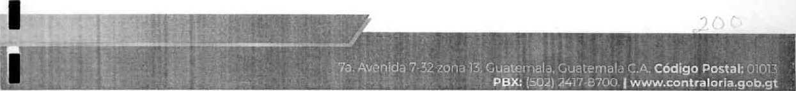
congrcmetc a informar oportunament:e y par escrita cualquier ImpedimenLo e ccnflicto tis de t ipa persona L, profes ional o , sabrevir:ier.te a esta que pueden ser : inhabilitación profgs±or.aL, amistad íntima, odie 1 itigios pendientes, razones latosas, palitizas e ideol±ghcas a fecten mi inàependenzia.
Er: el ejercicio de mis funciones corno SU ?EÂVISOR es posible accesa a i nfzrmat-zitn sobre dist rntzs aspectcs de la entidad auditada y ot ras relaciones AL'E, por la general na están disponibles al Públict::. Comprendo plenamente que poseer esta información requiera el más alto nivel de integridad y iàad, canpr•rnetíendame a no divulga: la ni utilizarla sin la debida autorización.
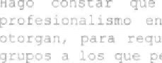
en todo momento me conduciré con responsabilidad, honestidad y El desarrollo de mis actos y no utili la investid'.ara gue me para requerir favores, ç_.ersonales a favor de taltlpcco gerr_.enetca .
Hago
constar
Lzs datos gue se cons±grjen en la presen:e deberán ser verdaderos, caso SE deducirán las responsabilidades legales carrespandxerttese
Lagar y Fecha 



DECLARACIÓN ESPECÍFICA DE INDEPENDENCIA
ANGEL en caliàad de la DE

PARA ATENCIÓN A DENUNCIAS que he siclo nombrado para realizar auditoria EDUCACIONI según nombramiento soe-ccc-ca29-2Q22, fecha 22/09/2Z22, leal saber y entender , no tengo ir: te reses pe ezzr:ámizos directos z Indi rectos; ni conflictos de interés de cualquier índole, tampoco tenga compromiso de servicios, trabaj.os o dependencia can cúcha
3ezlaro gue r:ingt.ir: cnie:nbra de mi farriLIia en Los graàcs Ee i ey, desempeña cargo de
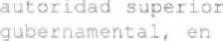
ni tiene rzlación directa en el desempeño auditor la Entidad descrita

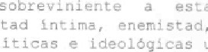
Me comprometo a informar aportunaner.te y par escrito gua Iguier impedimento o conflicto da personal , profes i ana 'L o contractua•, los que pueden ser: inhabilitación
esta
amistad
u
Odio o resehtimiento, I I t Lgios pendientes , religiosas, políticas e ct:as afecten mi independencha.
En el ejercicio de mis funciones como BODITOR GUBERNAMENTAL es posible tenga ac=eso a información sobre distintas aspectos la entldad y arras relaci'cr:es qu2, Ic no están d'ksponihles al _ Comprendo plenamente poseer esta ir: formación regu±ere el más alto ra l vel de integridad y confidencial a divulgarla ni autorización .
La
Y,aga en tocia momento me conduciré con responsabilidad, honest ldad y profesionalismo en el desarrollo ras actos y na utilizaré la investidura que rne Ctorgan, para requerir favores, persona',es o a favor de terceros; tampoco a grupeas a 1 os gue pertenezca.
Nota: Los datos que se consignen gr: presente deberán ser verdaderas, zaso contrarío se deducirán las responsabilidades legales y administra t • vas correspondientes .
Lugar y Fecha
ob.
x.
Cuenra_s
GUBERNAMENTAL de la DIRECCION DE
he sido para EXAMEN OE taNGRESO '-A RE?L'BLICA en el según nombramiento sog-cc:-aa05-2023, de techa 24/01/2023, en donde a mi leal saber y enrer,cier, na ter,go :intereses personales , cemercieles, financieros o económicos directos o indirectas; ni conflictas de Interés. de cualquier tampoco tengo compromiso de servicios, trabajos dicha entidad. b' Que ningün miembra de familia en los grados de ley, desempeña caruc de autoridad super;.cr ni tiene relación dl recta en desempeña de trabajo corro GUBERNAMENTAL, ea la descrita anteriozmente; y c} Que datos que se ccnsignan en la presente sor, verdaderas, casc contrario, se deduzcan las responsaàilidades legales y administrativas carrespondientes.


comprometa Infcr,-naz- oportunamente y per escrita zaulquier impedimento de interes de n ipo personal, e cor.traetual, sobreviniente a esta dec —azación,^{l} los pueden ser 'r profesior.al, intima, enemistad, odio a resentimiento, litigios pendientes de e ideológicas Ll otras que afecten mi independencia, a juicio de La Contraloria General de Cuentas. Que en ei ejercicio de mis Euncioaes coma AUOITO?. es pasible que tenga acceso a información subre distintos aspectos de entidad auditada r por lo general están disponibles 31 pública, por la que comprendo plenamente que al poseer esta información debo actuar con el más a 1ro nivel utilizarla sir. la
de
debida
profesionalismo
investiduza
tampoco
Lugar
a favor de terceros;

durar.te de a uditoria ACCITOR Gl..TBEFit•êAXEETAL, establece que tiene conflicto de porque la entidad donde se encuentra practicando auditoria hay un fami,liar c amigo cercano que desconocla que laboraba er, la misma , debidc a algún otro aspaetG a esta, debe del del Director donde se enitiá el nembramier:to, ad) untando La justiEique esta
gus
C'.aalquiera de casos ind±cados anteriormente la debe resolver en un glazo no dias,

ANGEL ORTIZ CARRANZA en mi de de la DIRECCIÓN DE
AUDITOR±A PARA A DENUNCIAS ,
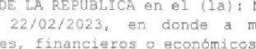
a}Que he nombrado pare realizar EXAMEN A REQUERIMIENTO taNGRESD MINISTERIO DE ECOCACION, sog-cc-0002-2023, de fecha 22 donde a mi leal saber y entender , na tenga intereses personales, comerciales, directas o indirectos; conflictas de interés de cualquier índole, tampoco tenua compromiso de servicias, trabaios o dependencia con dicha entidad. Que miembro de mi familia er. Los gzados ley, desempeña carga de superior ni tiene relaci$n di recta en el desempeño de mi trabaja cama GUBERNAMENTAL, en la entidad descrita anteriormente; y c) Que los datos que se consignar. en la presente san verdaderos, caso contrario , se deduzcan las responsabi lidades y administrativas zorzespandientes .
Me a; Informar apartur.amente y por escrito cualquier impedimento c Interés tipa personal, pratesior.a• a car,tractual, sobreviniente a esta declaración, 105 que pueden se: : inhabilitación prcfesior:al, am±stad intima, enemistad, odia o resentirniento, pendientes de carNcter personal an relación con dicha entidad, razones politicas e otras que afecten independencia, a de la Contralor%a General Cuentas. en e: ercicio de rrLs fur•ciones como AUDITOR es posible que tenga accesc a aspecros de La enridad auditada, par al ptàblicc,
par comprenda plenamente que a} poseer este información debo de actuar más alto nivel integridad, y ccnfident:ialidad, comprometiéndome a no divulgarla ni ut±lizazla sir, la debida autzrizaciOn. Que en rr.u:r.eata canduciré can veracidad, responsabilidad,
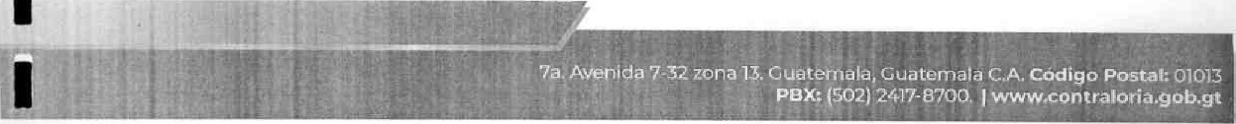
investidura que me ctorgan, para requerir Eavzres, o a favor de terceros i a grupos a los que pertenezca.

Nota :
Lugar
practica:
efecto
descargado
que
sea
ae
Ea el la sin
Si d'.,'ranze el proceso de a uditoria el AUDITOR GOBERNAMZNTAL, establece que t ierue conflicto interés porgue de la enridad donde se encuentra practicando auditoria hay familiar o desconocía que laboraba en la misma G a a 'pacto gobravÚúente a osta duelaracián que puada la independencia, debe de ir.nediato hace rin dende se omi el nombramiento, adiantar:do la que esta -5 ituacibn.
En cualquiera 1 cs casos debe resal ver en un plazo no di es.


de la DIRECCIÓN DE
A
he nombrado para realizar ESPECIAL A DEL CONGRESO LA el (la) cg según de 22/02/2022, a mi leal gaher y entender, tengo personales , comerciales, financieros ecartámices di tect.os o indirectos; ni de de tampoco tenge Compromiso de t ra±aios o dependencia con dicha ent idad. Que miembro de mi familia en las gradas ciu ley, desempeña cargo de autoridad superior ni tiene relación di recta en el desempeño mi t rabaio z•rr.• GUBENN.AMENTAL, en la entidad descrita anteriormente; y Que los datos que se en verdaderos, caso contra"o, se deduzcan Las respur:saóilidades legales y administrativas correspondientes .
Ye comprorr.et-o; a ) Infernar oportunamente y par escrito cualgu±er impedimento 0 de interés de t Ipo personal, O contractual, a esta declaraci012f los que pueder.
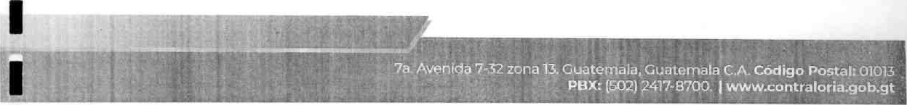
inhabi profesicnal, amistad intima, er.emistad, odio resentimiento, litigios pendientes de an con dicha entidad, e ideológicas ras afecten ni Lndependenciat a juicio de la Cantralor±a General de Cuentas. en de nis funciones como AUDITOR GLIBZRNZMEÑTAI„ es pasible renga a interrnaciór: sobre aspe:y.us la entidad auditada, por no disponibles 31 por lo gue comprendo qua al poseer este informaciór, debo de actuar mss alto nivel

de
Integridad,
prudencia
y
confidenciai±dad,
compre:netiéndome
Guberr,ame.ztal.
Si d'.•zanr-e el proceso auditarla el GL13ERNAY,ENTALr establece que tiene conflicto de interés dentra la entidad donde se practicandc auditor;.a ur. fami liar o amiga cercano que que la misma r O a algún aspecto sobrovirúente a que pueda afectar la debe de Irunediato hacer Lo del del Cire=2cr se emitió el adjuntando dscumentac±ón que

iustifique esca cualquiera

casos indicados anteriorment:— La dehe resolver en dtas.
CGC
Yo: JUAN ANTONIO AGUILAR SON en mi calidad de de la DIRECCIÓN DE PARA ATENCIÓN A DENUNCIAS .
he sido nombrada para realizar ESPECIAL DE A
CE RF.PU%'.CA el MINISTERIO OE EBUCAC10Nr según sog-cz-ü002-2023, cie donde ni leal saber y entenderr no rengo ir.tereses come ft.naacieros a económicos directos o ind;.recras,' interés Oe cualquier indo tarnpzz.o tengo de trahaios o dependencia can dicha entidad. Que de mi familia en los grados de zarga de autoridad super;-ar ni tiene directa e I desempeño de mi trabaio en la entidad descrita anteri0Çmente; y c} Que los datos que se eer.signan en presente ros, caso contrario, se deduzcan las responsabilidades LegaLes y administrativas correspondientes ,
Me comp oportunamente y por escr±to cualquier impedimento canflicto de inceres de profesional o contractual, sobreviniente a esta declaración, que pueden inhabi litación profesional , amistad intima, odio c resentimiento, litigios pendientes de taracter personal con dicha entidad, razones religiosas, politicas e ideológ
a:
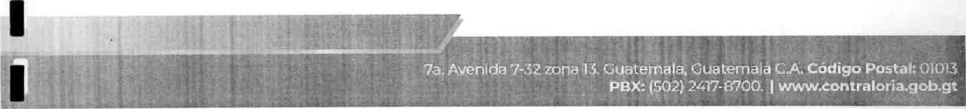
mi independencia, a de la General de Cuentas r b) Que en e]ercicio de tmLs func como GCBF.Z'AMZNTAL es posible tenga acceso a información sobre cllsrir„tos de la entidad auditada, por no están disponibles al por Ic que comprendo que al pcseer esta información debo de actuar con el más alta nivel de integúdad, prudencia y confidencialidad, comprometiéndome a no divulgarla ni sir. La debida autorización. c) Que en todo rrtornenr-o me conduciré con honestidad pzafesionaLismc• en el desarrollo de mis actos, Ebservaré el Código de Ética y utilizaré la investidura que me otorgan, para requerir favores, benetLC2as personales o a favor de eerceras; tampoco a grupos a las que pertenezca

Lagar y 22 febrero de
practicar
y
¿n el caso de ccnEir:nazse que el AUDITOR
La auditoria asignada, el donde se emire el nombramientc, debe sin efecto total el las gestiones pertinentes para gue sea c:isscargado del S i.stena de Auditoria Gubernamental .

el proceso cis auditoria el AU Ci TOR establece que t conflicto de interés porque dentro la entidad donde encuentra practicando auditarla hay familiar cercano que desconocía que laboraba en la misma , deb±de a otra aspecto sobreviraant. a esta declaración que puada afectar la debe inmediato hacerle del ccnacinienta donde se emitió ruarabramiento, acit la que justifique esta
Zn zualquiera de plazo na maya: | casos ind±cados anteriormente la | debe resolver eta
cGc
Yo: en mi calidad de de la DIRECCrÓN DE AUDITORÍA PARA ATENCIÓN DENUNCIAS .
al Que he norrtraao para realizar DE AUDITORIA REQUERIMIENTO CEL
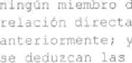
JE LA en el MINISTERIO DE EDGCACION, según nor±ramento S09-cc-00Z2-2Z23, de fecha 22/02/.'_023, en donde a mi leal saber y na tenga intereses persona comerciales, financieros 5 económicas dl rectos o indirectos; ni canfiictos de interés de cualquiez indale, tampazo tenge zo:npzcniso de servicios, O dependencia con dicha enr b) Que de mi familia en los grados de ley, desempeña cargo de autoridad superior tiene ea desempeño de coma At,'CITOF. en lia entidad dese: ita y c} Cue los datos que se La presente sor: verdaderos $ caso las responsabilidades legales zorrespar.dientes.
 |  |  | Cuatehhala, Cuetemala C.A. Código Postal: 01013  (5032417-8'700. wwwcontraloria.gob.gt
Me a: opurtur:amer.te y por escrito O conflicta de interés de tipe personal, contractual i sobreviniente a esta declaración, los que pueden ser: inhabi14.tacián amistad intina, enemistad, odio O litigios pendientes de zaracter personal an relación con CEeha entidad, razones rel Igiosas, politicas e ideológicas u otras que afecten mi independencia, a juicio de la Contraloría General de Cuentas. bi Que en el de r:tls como es posible renga acceso a informacibr•. distintos aspectos de la entidad auditada, per Io general no están dispon:bles al público, que comprendo plenamente que pasee: esta debo de actuar con más alto ñ±vel y confidencialidad, comprometiéndome a no divu:garla ni. La
Que en todc momento ne •u•eracidadr responsabilidad, honesr y en el desarrollo de mis actos, observaré el Ctdigo de no La Lnvestidura gue otorgan, para requerir favores, personales o a favor de tercecos; tampoco grupos a los que pertenezcam
sea descargado ciel Sistema de A'uldiror;.a Gubernamental .
Lugar
z•acticaz
s
2r;
parcial
etecta

durante el proceso de auditoria el GUBERNAMENTAL, establece que t lene conflicto che interés parque dentro de La entidad donde encuentra pracr-icando audizor'za hay {ara Liar o desconcc%a gue laboraba en la mistra, a algún otro aspecto a asta declaración que pueda afectar la independanc±a, debe de '.nrned1aEa hacer io ciel conocimiento del dende se emi el nombramiento, adjuntar.do la documentación
cercano
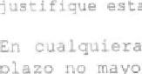
esta situación.
plazo
mayor
de easos debe resolver en un dias-
la

IMPLEMENTACIÓN DE RECOMENDACIONES
A DENUNCIAS
Nombte de la Entidad  Cuentadaeet:aa | MINISTERIO OE EOJCACION  MINISTERIO OE ECUCACION
Tip-c de Auditor ie | EXAMEN ESPECIAL OE AUDITORA A CE LA
 | sos..ccc.oczs.2ü22.
Pariodc Auditeó'à | 06 mayo al M de diciembre de ZOZZ
A uoitor | Lic. HECTOR A . Lic. MIGUEL ANGEL ORTIZ CARRANZA _ CARLOS GOMEZ  FUENTES , Lic. JUAN ANTONIO AGLIILAR SON , LO Hugo ALFREDO TARACENA GIL Lic. FELICIANO HERNANDEZ PIO
Au&itor indgpendlenle
 | CELSO OAWC CÂOJOJ TALA

Hallazgos relacionados con el cumplimiento de leyes y regulaciones aplicables
Área Financiera
Hallazgo No. I
Incongruencia en las certificaciones de actas y las actas originales
Condición
En el Ministerio de Educacióm Unidad Ejecutora 312 Dirección Departamental de Educación de San Marcos, mediante información solicitada al licenciado Oscar Humberto Fuentes y Fuentes, Director Departamental de Educación del departamento de San Marcos, mediante OFICIO DAS-03-0064-2022-MlNEDUC-SAN MARCOS-005-2022 de fecha 10 de noviembre 2022, relacionada a la selección y contratación de personal bajo el renglón presupuestario 021, Personal supernumerario, para que por su medio se hiciera el requerimiento a la Comisión Calificadora Municipal del Municipio de Tajumulcon departamento de San Marcos, de las actas originales del libro número uno de la Coordinadora Distrita' 12-0-1 acta 18-2021 de fecha 18 de junio de 2021 y 25-2021 de fecha 18 de agosto de 2021, y copia de las certificaciones presentadas a la Contraloría General de Cuentasi en las cuales se determinó lo siguiente: 1) En las certificaciones de actas números 18-2021 de techa 18 de junio de 2021 y 25-2021, de fecha 18 de agosto de 20211 suscritas por la Comisión Calificadora Municipal del Municipio de Tajumulco, departamento de San Marcos, ambas certificadas por el Coordinador Distrital 12-09-1 , se insertaron datos que no figuran en el libro de actas y alteran el contenido original de las actas consignadas en el libro número uno, de la Coordinación distrital 12-09-1; 2) Diferencia de nombres y calificaciones de aspirantes a la convocatoria 2021, presentada en certificación de actas y en el libro de actas; 3) Alteración de calificaciones consignadas en el libro de actas número uno del Distrito 12-09-1 y 4) Las certificaciones de actas presentadas carecen del visto bueno del jefe inmediato superior del coordinador Distrital 12-09-1, Director de la Dirección Departamental de Educación de San Marcos, como se detalla en el cuadro siguiente:
CUADRO COMPARATIVO
 | SEGÚN LIBRO OE  ACTAS. PRESENTADO  A COMISION OE AUDITORIA S.W | SEGUN  CERTIFICACIÓN OE  FECHA  RECIBIDA POR COMISION OE  AUDITORIA S.M. | SEGUN  CERTIFICACION  FECHA 11'10/22  RECIBIDAS POR CGC | OBSERVACIONES
 | NIVEL PRE-PRIMARIO
 | Cely Eluvina Mazaneqas | celV Aluvina Mazariogos Mencho | tel/ Aluvina Mazariegos Moncho | Segundo nombre es diferente y agregaron segundo apellido a  certficaciones
2 | Mildred tische' Pérez | Mildred List:eth | Mildred Lisceth Pérez | Segundo nombre es diferente en libro certificaciones
 | Luz Gabriela de León | Cuz Gabriela de León Calderón | Luz Cabr@a de León Cabderón | Agregaron segundo apellido a las centñcacianes
4 | Cecilia Liliana Pérez | Cecilia Liliana Pérez Gómez | Cecilia Liliana Pérez | Agregaran segundo apellido a las certificaciones
5 | Oneyda Areli Gómez | Oneyda Arel» Gómez | Oneyda Arely Gómez | Secundo nombre con diferencia en ultima letra
 | Viviana Emperatriz Chilel |  |  | Diferencia en nota libra 56.6 certificaciunes 56,5
7 | Lucia Arelis Cash |  |  | Oiferencia en nota 'ibro 54,9 certificaciones 55,9
 | Zaida *aula Chite' | Zayda Paola Chile' | Zayda Paola Chilel | Oiferencia en nombre en una letra.
 | la Botona Gómez | Ángela 3iIena Gómez | Angola Bi'ona Gómez | certificaciones
 | Brenda tischeth Sale | Brenda Lischeph  Sales | Listheph  Sales | Oiferenae en letras de nombre y apellido
 | Ingrid Olimpia Marroquin | Ingrid rnpia Gómez Martaguin | Ingrid Limpie Gómez Marroquin | Diferencia en letras de segundo narrbre en
 | Mirna Lwena Gdmez  '-apez | Mirna Lorena López | Mirna Lorena Cópez | Faltó pnrner apellido  cert"icac.iones
13 | Jeisil Maressa Arnala lmul | 'eise4 Maressa Arriala | seise' Maressa Arriola | Diferencia en primer nombre con
14 | getan•a ¿glán Chi'e! | Betania Belén Gdmaz | getar•.la gelén Gómez | El apellido es diferente
15 | Hemerita Yaneth  Mazar•egos | Emérita Yaneth  MazariegOS | Emérita Y aneth  Mazariegos | Faltó una letra en el primer nombre en las certificaciones,
 | NIVEL PRIMARIO
 | Pe dro Vinicio l.opez  Sebastián entre lineado | Pedro Vinicio López  Sebastián entre | Peora López Sebastián entre lineado | En e' Atta envvada B CCC este nive' no tiene numeración. ni intertineado, sin embargo libro original presentaao a la Comisión de Auditoria. ya aparece Ea numeración, et interlineado. Existe el Acta 23-2021 recha og.09-2021. donde se hacu la aclarat'On del porque se mcluyó a una persona. Asimismo sa Observó que al finalizar el acta
 |  |  |  |  | agregaron el sello y firma del Coordinador Oistrital. lo cual no aparece en El acta enviada a CCC
 | Cud'el Elias López Ramas |  |  |  | Diferencia en punteo en libro 70.1 y en tertificaciones 70_3
19 | Eluvia Bersabe Gdmez |  | Eluvia Sirsabe Gárnez | Elo.'ia Birsabe Gómez | Diferencia en una letra del segunde entre libra y certificaciones
 | Welbecina Esperanza Yoc |  | Cuelbedina Esperenza | Cuelbadina Esperanza oc | Diferenciarla en letras del nombre
21 | Wendy Yamileth  Escalante Pérez |  | Wendy  Perez | Wendy Escalante | Er las certificaciones no aparece el se undo nombre
22 | Cretia Oda'rra Pérez Chávez |  | Odilia Pérez  Chávez | Crizia Odilia Perez  Chávez | Diferencia en nombres
23 | Ubaldina Bertilsa Diaz  Cash |  | Ubaldina Betlilia Ojaz  Cash | Ubaldina Sertilia Díaz  Cash | Diferencia en letra dal segundo nombre
24 | 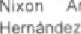Ariel González |  | Nixon Israel Ganzaez  Hernández | Nixon Israel González  Harnár:dez | Diferencia en segunao nombre
25 | Ervin Elisandro Chile' Felipe |  |  |  | Zn acta enviada a CCC no llene calificación, sin embargo en el libro en las Certificaciones si tiene puntea de 47,5
25 | Yesenia Josefina López Chávez de Ramos |  | Yesenia Josefina  López Chávez | Yesenia Josefina  López Chàvez | En las certificaciones no aparece el apellido de casaca
 | Carad Valeska Ramirez de  Leon de YOC |  | Carol ValeskG  Ramirez de [eón | Caral  Ramirez de León | En las certificaciones no aparece el apellido de casaca
 | Zania Marisol Pérez |  | Dania Marisol Pérez  Pérez | Dania Mansal Pérez  Pérez | En certificaciones aparece el segunCe apellida
 | Lucita Antcnia Riekhof |  | Lucila Anonia Riekhoff Pérez | Lucila Anonia Riekhott | O"erercia en segunda nombre, y una letra en Otimer apellido
30 | Ad"ia Anastacia Romere |  | 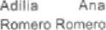Anastacia | Adilia Anastacia  Romero Ramero | En las certificaciones aparece e' segunda apellida
31 | Lucila Otilia López Pérez |  | Lucia Otilia López  Pérez | Lucia Otilia López  Pérez | Diferencia en primer nombre
32 | Keh.'i Bidain López Chilel |  | Kelvy Bidain López  Chile: | Kelvy Bidain López | Diferencia en una letra en primer
33 | Craldi Estefani Sazo Yoc |  | Oraldi Estefani Zaso  Yoc | Oraldi Estefani Zaso  Yoc | Diferencia en letras del primer apellido
3' | Rubilia Florsa Vásquez |  | Rubilia Floirisa  Vásquez | Rubilia Floirisa Vásquez | Oderencia en una letra en segundo nombre
35 | Elodia de Paz |  | Elodia Yoreiny de Paz | Elodia de Paz | Diferencia en Segundo nombre
36 | Yulisa Mayte Ram]rez Vot |  | Jülissa Mayte Ramírez Yoc de Mazariegcs | Julissa Mayte Ramirez Yoc de Mazanegos | Diferencia en primer nombre. y aparece el apellido de casada en certificaciones
37 | Ensj• Yanira Cax Pérez |  | enci Yanira Cash | Enci Yen ira Cash  Pérez | Oiferenc•a en letras primer nombre y primer apellido
39 | Nashieny Rarmrez | Frizneth | Nashelv Frizneth | Nashe!y Frizneth  Ramirez | Diferencia en primer nombre
 | Sheyla Magali CosOstcmo López |  | Sheila Magali  Crisóstomo Pérez | Sheila Magali  Crisóstarna Pérez | Diferencia en una letra en primer nombre y diferencia en segundo apellido
 | NIVEL MEDIO BASICO
40 | Maria Gabrte'a |  |  |  | En el acta enviada a CGC este nivel no tiene numeración. sin embargo en el libra original ya aparece la numeración
41 | Gerardo Gabrie' Cax |  | Gerardo Cabne' Cash | Gerardo Gabriel Cash | Diferencia en age"ido
42 | Adán Abraham Méndez |  | Abraham  Méndez | Adán Abraham  MOndez | Diferenc:ia en letras del segundo nombre
 | del Rosario Ramirez |  |  |  | En 'it:ra aparece en número 8, en cedificaciones aparece = orno
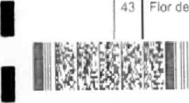
 |  |  |  | numero g
44 | Wilmer Gustavo Juárez |  |  | En libro aparece en 9. certificacaones aparece cama numero 1C
45 | Sel*in Humberto López |  |  | En libro aparece en número 10, en certficaciones no aparet:e el nombre
 | Cely 'liana Mazariegos | Celi IEiana Mazanegas | Celi Iliana Mazariegos | Diferenc.a en ultima letra de' primer nombre
47 | Jonathan Enrique Torres | Jonatàr E" 'que  Tarras | Jonatán Enrique | Diferencia en una letra en primer nombre
48 | Santos | Keni Maribel Santos | Keni Maribel Santos | Diferencia en una letra en primer nombre en libra y certificaciones
 | Franklin Vinicio  MazariegOS | Franklin Vinicio  Mauricio | Franklin Vinicio  Ma oricio | Diferencia en apellido
50 | Byron Ceonan Bail | Byron Geonani aail | Byron Geonani Bail | Diferencia en una letra en segundo nombre
51 | Kelita Eliza Sazo Yoc | Kelita Elisa Sazo Yoc | Kelita Elisa S220 Yoc | Diferencia en una letra en segundo ncrrbre
52 | De!' Yosel'r'. Ramos | Delmin Yosalin Ramas | Delmin Yoselin Ramos | Diferencia en primer nambre
53 | Enr„ksarn Rafael Felipe | Erikson Rafael Felape | Eriksat' Rafael Felipe | Diferencia en letra del gomer nombre
54 | Merly Beatriz López Martin | Meli Beatriz Ldpgz  Martin | Meli aeatnz López  Martiri | Diferencia en gomer nombre
55 | Lourdes Yorhana C"  Bravo | Lourdes Yarhana  Cash Bravo | Lourdes Yorhana  Cash Bravo | Diferencia en primer apelilda
 | Ne'dy Yudalia Pérez | NOldy YUdali Pérez | Neldy Yudali Paerz | Diferencia en segundo nombre y apellido
57 | Gilda Chiloi | Hilda Yohana | Hilda Yahana chilei | Diferencia en primer nombre
59 | ltma Pricda Bamaca | Ilma Prisita aamaca | ltma prisi'a Bamaca | Diferencia en letra del segundo nombre
59 | fasm.n Lorena Felipe | Jazmin Felipe | Jazmin Lorena Felipe | Diferencia en primer nombre
Recomendación

La Ministra de Educación, debe atender y girar instrucciones al Director Departamental de Educación de San Marcos, y este a su vez al Supervisor Educativo del Municipio de Tajumulco del departamento de San Marcos, para que toda información que se certifique, sea idéntica a la información que se encuentra asentada en las actas originales.
Cargo de Responsable
-PROFESIONAL
Procaso
Hallazgo No. 2
Falta de presentación de información y documentación requerida
Condición
En el Ministerio de Educación, en la Unidad Ejecutora 312 Dirección Departamental de Educación de San Marcos, se solicitó información relacionada con la selección y contratación de personal bajo el Renglón Presupuestario 021, al Director Departamental de Educación del departamento de San Marcos, mediante oficio AFC-2022-CGC-MlNEDUC-OFl-029-2022 de fecha 30 de agosto 2022, dirigido al Licenciado Oscar Humberto Fuentes y Fuentes y oficio AFC-2022-CGC-MlNEDUC-OFl-040002 de fecha 14 de septiembre de 2022, dirigido a la Ministra de Educción, para que por su medio se hiciera el requerimiento al Director de la Dirección Departamental de Educación de San Marcos, venciendo el plazo el 19 de septiembre de 2022 para la entrega de la documentación solicitada, la cual fue entregada en forma tardía, parcial e información que no fue proporcionada razón por la cual se procedió a suscribir acta No. 008-2022, de fecha 30 de Septiembre de 2022, para dejar constancia de lo actuado.
Recomendación

La Ministra de Educación, debe girar instrucciones al Director Departamental de Educación de San Marcosr para que toda información que solicite la Contraloría General de Cuentas, se proceda a entregarla en el plazo establecido en la normativa citada en el Criterio del presente hallazgo.
C»rgo de Responsable |  | Situación
 | 300 | ProçesC | NO
DIRECTOR EJECUTIVO
Hallazgo No. 3
Falta de compromiso presupuestario en pagos pendientes de salarios del ejercicio fiscal 2022
Condición
En el Ministerio de Educación, Unidad Ejecutora 103 Dirección de Recursos Humanos, renglón presupuestario 021 Personal supernumerario, del análisis realizado según muestra seleccionada de los docentes contratados en el período comprendido del 01 de junio al 03 de octubre de 2022, con fecha de finalización del contrato 31 de diciembre de 2022, se determinó, que quedaron pendientes de pago 68 contratos del ejercicio fiscal 2022, por un valor de Q848,414.18; que no fueron registrados en el Sistema de Contabilidad Integrada -SICOIN-, en la etapa del compromiso, como se detalla a continuación:
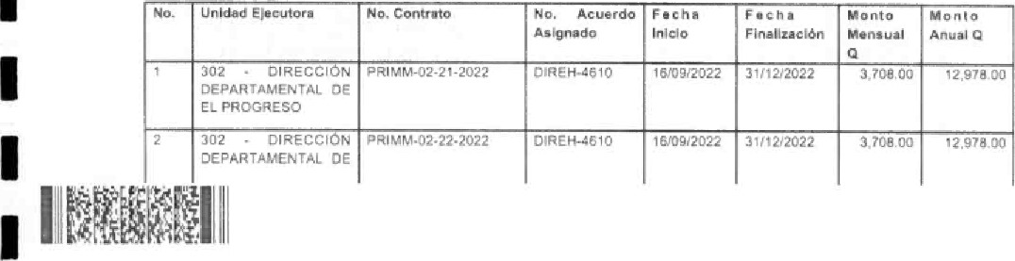
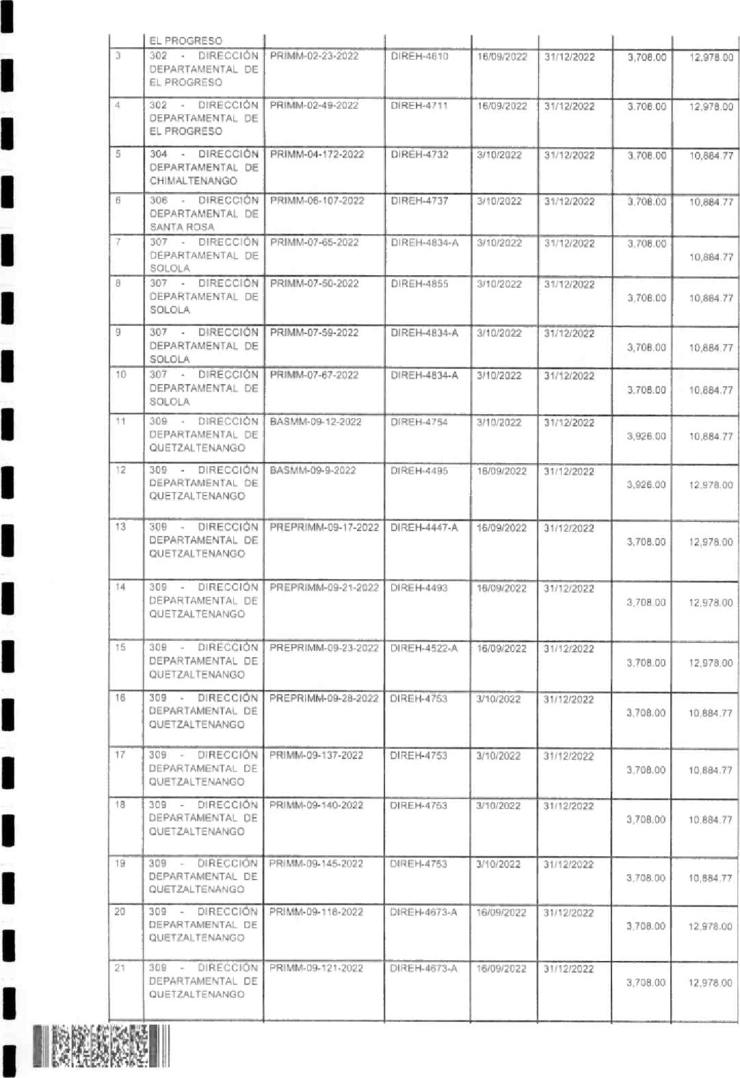

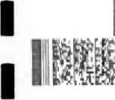 | 22 OIRECCION QUETZALTE-NR.iCO DIRE-H-4753 31112022 3, TOBOG 10.8.84 77  DIRVCCION OZ-PARTAMENTAL CE QUETZALTÉNANGO *RIMM.09-12g.2022 3 1112.'2022 3.708.00 12.978.00  24 RE-TALHULEU 3708_oo 14,83200  25 1 •9•2022 14,83200  CEPARTÅMENTAL DE RETALHULEU 2'2022 3.708,00 14.337,00  27 PR' MM- '1„42.2022 OlRÉH..42ÉS 11090022 31/12J'2C22 3.708.00 14832.oo  RE-TACHULEU BASMM.' 1-4-2022 O'REH-4190 31/1212222 3.B2b.oo  OlREH.4693.C  SAN MA RC OS O' REH-4607 3, 708.00  31 Dl REH-4fi93-C 3.70a.oo  32 313 DEPARTAMENTAL OE HUEHUETZNANGO 3.926,00  OIRECClüN g26 CC 12.973 00  34 DIRECCI N HUEHUETENANGO 3 1 f' 72022 3.926.00  35 313 OEPARTAMENTAL OE HUEHUETENANGO PFEPR'MM-'3-46-2022 DIRE-H-4823 31f%'/2022 3.708.00 10.884.77  36 HLEHUETENANGO 3,70800 12.978 00  31 3 OIRECCIÖN DEFARTAMENTAL DE HUEBUÉTEMANGO 13-30'.2022 00  3.709.00  3.708.00 'O,8Ba.27  MUEHU€TENA.NGO
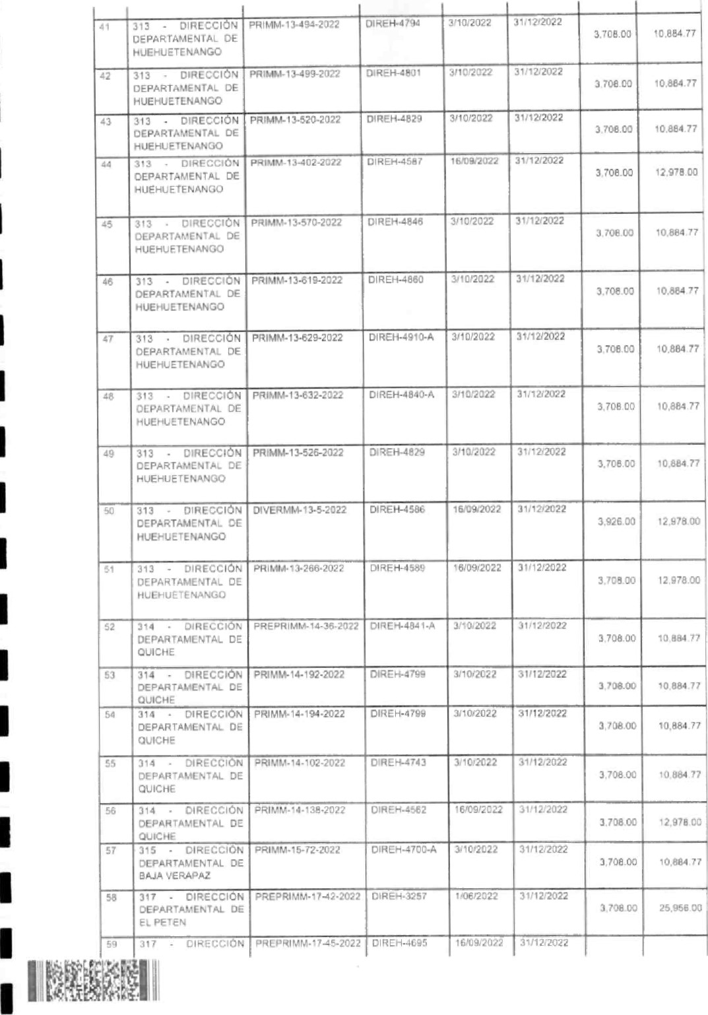
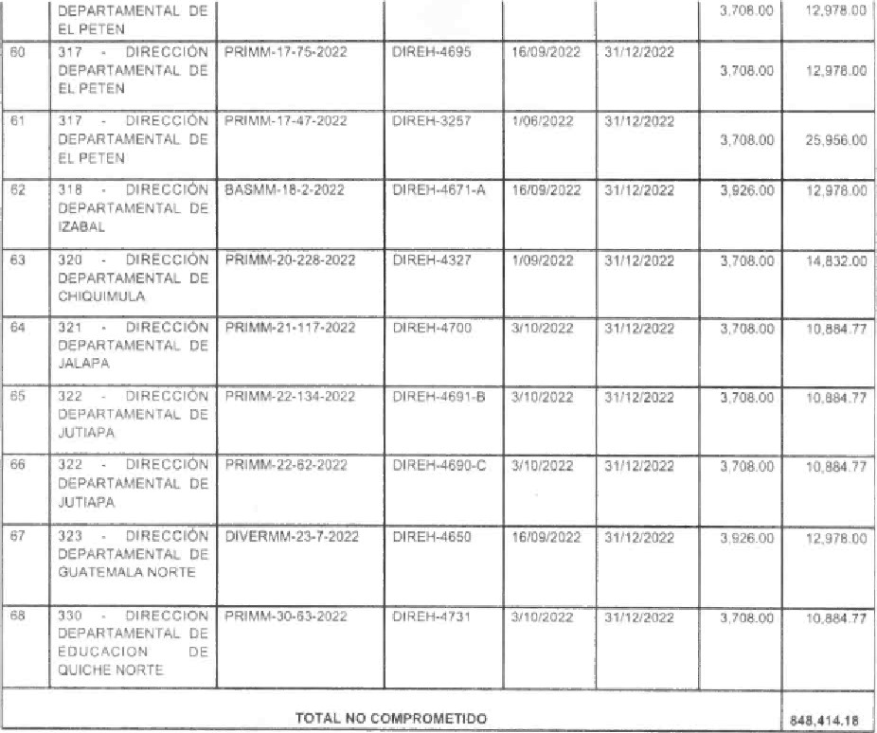
Fuente: Anexo oficio DIREH.DGPN.1067Q023 de fecha 20 de enero de 2023.
Recomendación

La Ministra de Educación, debe girar instrucciones a la Directora de Recursos Humanos y esta a su vez, al Subdirector de Administración de Nóminas, para que los gastos sean registrados en el ejercicio fiscal correspondiente y velar por el cumplimiento de la normativa legal vigente relacionada.
Ca. de Responsable |  | Situación
 |  | Procese | No Curnpbda
Hallazgo No, 4
Deficiencias en el proceso de contratación
Condición
En el Ministerio de Educación, a través de la Unidad Ejecutora 103, Dirección de
Recursos Humanos Guatemala, se gestionó la creación de 6,000 puestos
I II III
docentes, ante la Oficina Nacional de Servicio Civil -ONSEC-, por medio de ia Resolución No. 0-2021-295 REF,DPR-DC/2021-215, EXPTE. 2021-9846MINEDUC, del 29 de septiembre de 2021, con una ampliación presupuestaria por un monto de noventa y ocho millones treinta y cuatro mil doscientos sesenta y ocho quetzales, que estaría asignada por el Ministerio de Finanzas Públicas a través de la Dirección Técnica del Presupuesto, siendo la distribución aprobada de cinco mil quinientos veinte (5,520) puestos vacantes de Técnico Auxiliar (Preprimaria y Primaria) y cuatrocientos ochenta (480) de Técnico Auxiliar ll (Básico y Diversificado).
Los 6,000 puestos nuevos, fueron distribuidos entre las diferentes direcciones departamentales de educación, con base a la propuesta de distribución de contratos que se determinó por el estudio de demanda educativa, realizado por -DIPLAN-€
 | OEPARTAMENTAL | DISTRIBUCI
 |  |  | PRIMAR*A | 10 T  PRIMARIA Y  PREPRVAR'A | SICO | OIVERSIFICAOO | TOTAL  NIVEL  MEDIC |   TOTAL
 |  |  |  |  |  |  |  | NACIONAL
302 | PROGRESO
303 | SACATEPEOUEZ |  | 23
 |  | 16 | 14C |  |  |  |  | 165
 | E-scu'NTúA | 37 |  | 222
 | SANTA ROSA |  |  |  |  |  | 13
 | SOLOLÁ
 | TOTONICAF N
 |  | 33 |  |  |  | 10
 | SUCHITEPÉOIJEZ |  |  |  |  |  | 39 | 229
 | SAN MARCOS |  |  | 03 |  |  | 13
 | HUEHUETENANGO |  |  |  |  |  |  | 733
 | aulCHE | 55 |  |  |  |  | 26
315 | SAJA VER.APA2 | 12 |  | 148
 |  | 125
 | p E TÉN |  |  | 135 |  |  |  | 153
 | IZABAL |  |  |  |  |  |  | 255
320 |  | 15 |  | 243 |  |  |  | 248
321 | -JALAPA | 20 |  | 163
 | JUTIAPA |  | 15g |  | 17 |  |  | 203
 | GUATEMALA | 19 | 74
324 | CUATE'*ALA sua | 18
 |  |  | 65 |  |  |  | 28
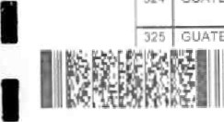
N CONTRATOS POR NOEPARTAMENTAL POR NIVEL

 | ORIENTE
 | GUATEMAL.A |  |  | 219 | 11 | 12 | 23 | 242
 |  | 730 | 4.740 | 5.520 | 350 | 120 |  | 6.000
1
1
Fuente: Propuesta de distribución de 6,000 contratos (Estudic de demanda DIPLAN -As•gnacjón 021 DIREH)
1 Para el efecto, la Ministra de Educación emitió el Acuerdo Ministerial No.
608-2022, del 18 de febrero de 2022, "USO DE BANCO DE CANDIDATOS
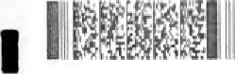
1 ELEGIBLES DE CONVOCATORIA CON CARGO AL RENGLÓN PRESUPUESTARIO 021 "PERSONAL SUPERNUMERARIO", que autoriza el uso del banco de candidatos elegibles de convocatoria sin orden de prelación, con 1 cargo al renglón presupuestario 021 "Personal supernumerario", conformado por los expedientes de los aspirantes que cumplieron con Io estipulado en la 1 convocatoria publicada en el mes de mayo de 2021, la cual se estableció por medio de la Circular No, DIREH-DCP- 077-2021, del 06 de mayo de 2021 , emitida por el Director de Recursos Humanos y la Viceministra de Educación Extraescolar 1 y Alternativa, con visto bueno de la Ministra de Educación, seleccionados y calificados por las comisiones calificadoras municipales, autorizadas a través de la Resolución Ministerial No. 1089-2021 de la Ministra de Educación, del 22 de abril de 2021.
1
1 Sin embargo, el Acuerdo Ministerial modificó los requisitos y procedimientos de calificación, selección y contratación, establecidos para la convocatoria creada en 1 mayo de 2021 y se fundamentó en los lineamientos establecidos en el Acuerdo Gubernativo No. 287-2004 del 16 de septiembre de 2004, Acuerdo Ministerial No. 1083-2004, del 17 de septiembre de 2004, Resolución Ministerial No. 1089-2021 1 del 22 de abril de 20221, emitida por la Ministra de Educación y utiliza los instructivos elaborados por el Ministerio de Educación para llevar a cabo el
1 proceso de selección, calificación y posterior contratación de candidatos elegibles y selección de ganadores de la convocatoria, siendo estos:
1 La Circular DIREH-DCP-084-2021, del 13 de mayo de 2021, emitida por el Director de Recursos Humanos en funciones, con el visto bueno de la Viceministra de Educación Extraescolar y Alternativa, que establece: "INTEGRACION DE LAS 1 COMISIONES CALIFICADORAS MUNICIPALES EN EL MARCO DE LAS MEDIDAS DE SEGURIDAD Y AFORO, PARA LA CONTRATACIÓN DE 1 PERSONAL CON CARGO AL RENGLON PRESUPUESTARIO 021 "PERSONAL SUPERNUMERARIO" PARA EL PERIODO FISCAL 2021, sin embargo, con la aplicación del Acuerdo Ministerial 608-2022, omite completamente la función de
1 selección y calificación de la comisión y se la traslada a la Dirección de Recursos Humanos,
El Instructivo RHU-PRO-02 Dotación de Personal 021, del 10 de septiembre de 1 2020, aprobado por el Viceministro Administrativo, el cual en el Propósito y Alcance del procedimiento, establece: "Proporcionar los lineamientos para la definición de responsabilidades y actividades a realizar para la creación de 1 puestos, contratación del personal y toma de posesión, con cargo al Renglón 021 para las dependencias del MINEDUC, delimitando desde la creación de los 1 puestos hasta el Acta Certificada de Toma de Posesión, para poder continuar asi con las gestiones del pago correspondiente."
1 El Instructivo RHU-lNS-27 Recepción y Calificación de Expedientes Técnico auxiliar y Técnico auxiliar ll, renglón presupuestario 021 "Personal 1 supernumerario", con funciones docentes, del 08 de junio del año 2021, aprobado por el Director de Recursos Humanos en Funciones y la Viceministra de Educación Extraescolar y Alternativa, Numeral 5, Descripción de Actividades y 1 Responsables, establece: "El Objetivo del presente es proporcionar lineamientos a las Comisiones Calificadoras Municipales, para realizar el proceso de recepción y 1 calificación de expedientes docentes en el renglón presupuestario 021 "Personal supernumerario"
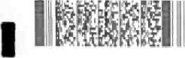
1 Numeral 5.1 Recepción y calificación de expedientes, Actividad 5 Recibir y verificar expedientes, establece: Nota: Los expedientes de los candidatos que 1 no resultaron ganadores de un contrato, conforme a la calificación obtenida y que se encuentra completo, la Sección/Unidad de Reclutamiento y Selección de Personal de la DIDEDUC deberá resguardar los mismos y conformar un banco de
1 elegibles."
La aplicación del Acuerdo Ministerial número 608-2022, deja sin efecto lo 1 establecido en este instructivo, al momento en que se modifican los requisitos establecidos, el considerar el cambio en experiencia y en formación académica, 1 elimina la posibilidad de contratación de aspirantes que conformaron el banco de elegibles de convocatoria 2021.
1 Formulario RHU-FOR-25 Requisitos para la recepción de expedientes renglón 021
(primer ingreso),
1
La convocatoria del Ministerio de Educación, a través de todas las direcciones departamentales de educacióm convocó a nivel nacional, personal para puestos 1 bajo el renglón presupuestario 021 "Personal supernumerario", Puesto Nominal: TÉCNICO AUXILIAR, Puesto Funcional: DOCENTE, emitida por el Director de 1 Recursos Humanos en Funciones, Viceministra de Educación Extraescolar y
Alternativa y la Ministra de Educación. Al emitir el Acuerdo Ministerial número
608-2022, el contenido de la convocatoria se modificó, derivado de tomar como nuevos criterios de contratación, la experiencia en el Sector Público Nacional y la Formación Académica.
1
1 No obstante, a la existencia del banco de datos de candidatos elegibles de convocatoria y la autorización de su uso para la selección de los nuevos 6,000 1 puestos docentes, las modificaciones desvirtúan el espíritu de la convocatoria del año 2021, que da seguimiento a la contratación de los 6,000 nuevos puestos docentes que respalda el uso del banco de datos de candidatos elegibles de 1 convocatoria con cargo al renglón presupuestario 021 "Personal supernumerario."
1 Estas modificaciones cambiaron los criterios de selección y posterior contratación establecidos en la convocatoria de mayo de 2021, desarrollados en los diferentes
cuerpos legales e instructivos indicados anteriormente, siendo estos:
1
Convocatoria publicada mayo 2021. Parámetro experiencia:
TÉCNICO AUXILIAR: (Nivel preprimaria y primaria)
1 Experiencia: De preferencia un año en docencia de educación preprimaria o primaria, según corresponda.
1
TÉCNICO AUXILIAR ll (Nivel básico y diversificado)
Experiencia: De preferencia un año en docencia en educación media.
1
En contraposición el Acuerdo Ministerial No. 608-2022, de la MINISTRA DE 1 EDUCACIÓN, en el Artículo 4, en su parte conducente establece: Verificación de candidatos: .priorizando a los docentes que han prestado sus servicios en centros educativos públicos del país... '
1
Al utilizar este criterio, la Dirección de Recursos Humanos, ha trasladado a las 1 diferentes Direcciones Departamentales de Educación, los listados con los aspirantes seleccionados, revelándose que, al 05 de septiembre de 2022, se ha calificado este criterio en el 79% de los aspirantes, sin tener en cuenta la
1 calificación obtenida y publicada por las Juntas Calificadoras Municipales, a los que fueron acreedores los aspirantes elegibles y con derecho a la posterior 1 contratación.
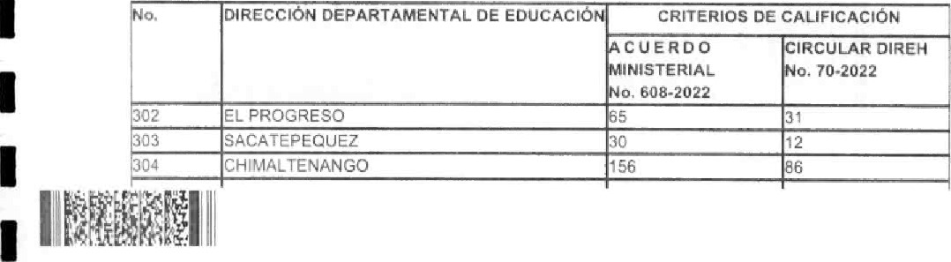
1

05 | ESCUINTLA |  | 112 | 14C
306 | SANTA ROSA |  |  | 52
307 | SCLOLA |  | 103
3CB | TOTONICAPÁN |  | 104
309 | QUETZALTENANGO |  | 139
310 | SUCHITEPÉQUEZ |  | 220 | 57
11 | RETALHULEU
12 | SAN MARCOS |  | 676
13 | HUEHUETENANGO |  | 93
14 | QUICHÉ
15 | BAJA VERAPAZ |  | 145 | 5
16 | LTA VERAPAZ |  | 02 | 3
 | p ETÉN
318 | IZABAL |  |  | 128
319 | ACAPA |  | 139 | 19
320 | CHIQUIMULA |  | 65
321 | ALAFA |  | 178
22 | UTIAPA |  | 181 | 14ê
23 | GUATEMALA NORTE |  | 5
 | GUATEMALA SUR |  | 133
25 | UATEMALA ORIENTE |  | 85
26 | UATEMALA CCCIDENTE |  | 1 17 | 107
30 | UICHÉ NORTE
 | OTOL |  | .986 | oog
 | % DEL TOTAL |  |  | 1%
Convocatoria publicada mayo 2021. Parámetro Educación:
TÉCNICO AUXILIAR: (Nivel preprimaria y primaria)
Educación: Nivel Diversificado, carrera Magisterio o Profesorado en Educación, Primaria Intercultural, Profesorado en Educación Primaria Bilingüe Intercultural, Profesorado en Productividad y Desarrollo (Los profesorados se refieren a los egresados de la FID), título Maestro de Educación Preprimaria o Primaria, Profesorado según corresponde.
TÉCNICO AUXILIAR ll (Nivel básico y diversificado)
Educación: Profesorado en Enseñanza Media en Pedagogía o carrera a fin en Educación, con experiencia y conocimientos en Administración Educativa o especialidad en áreas educativas,
Por su parte, la Circular DIREH-DCP No. 070-2022, del 25 de abril de 2022, emitida por la Directora de Recursos Humanos DIREH, con el visto bueno de la Viceministra Administrativa, establece: *ACLARACIÓN DE LOS CRITERIOS APLICADOS CON RELACIÓN AL ACUERDO MINISTERIAL 608-2022". E indica, que, luego de priorizar docentes para la ocupación de plazas vacantes en el Renglón 021 'Personal supernumerario", se tomará en consideración lo siguiente:
-Docentes egresados del Programa de Formación Inicial Docente
1
-Calificación Obtenida
1
Esta modificación desplazó a aquellos aspirantes que por diversos motivos no formaron parte del Programa de Formación Inicial Docente; al utilizar este criterio 1 la Dirección de Recursos Humanos, ha trasladado a las diferentes Direcciones
Departamentales de Educación, los listados con los aspirantes seleccionados, 1 revelándose que al 05 de septiembre de 2022, se ha calificado con este criterio a los aspirantes, sin tener en cuenta la calificación obtenida y publicada por las Juntas Calificadoras Municipales.
1
Es importante mencionar, que el Acuerdo Gubernativo No. 287-2004 del 16 de 1 septiembre de 2004, el Presidente de ia República, Articulo 2, establece: "El procedimiento de reclutamiento estará abierto a todas las personas interesadas que llenen los requisitos que determine el Ministerio de Educación, Este 1 procedimiento deberá incluir la fase de selección y la fase de contratacióne La primera fase basada en un sistema objetivo de puntuación que tome en cuenta los 1 aspectos siguientes: nivel académico, experiencia laboral, habilidades cognitivas, residencia del postulante y dominio del idioma local, según el caso. Con fundamento en los resultados obtenidos por los postulantes se realizará la fase de 1 contratación temporal correspondiente. * Al emitir el Acuerdo Ministerial número
608-2022, no se cumple con lo establecido en el contenido del Acuerdo Gubernativo en mencióni ya que, al tomar como nuevos criterios de contratación,
1 la experiencia en el Sector Público Nacional y la Formación Académica, no se respeta la jerarquía de la ley,
1
En consecuencia, estas modificaciones arbitrarias violan los derechos de los aspirantes que conformaron el banco de datos de candidatos elegibles de 1 convocatoria. toda vez que no se cumple con el debido proceso de selección, calificación y posterior contratación, establecidos en la convocatoria 2021, a la
1 cual ingresaron y de la que obtuvieron una calificación que posibilita optar a la contratación.
1 El Artículo 4 del Acuerdo Ministerial No. 608-2022, de la MINISTRA DE EDUCACIÓN, Modifica el procedimiento y contraviene lo dispuesto en la 1 resolución, 1089-2021 de la Ministra de Educación, que apruebe el ejercicio de las Comisiones Calificadoras Municipales, para la selección y calificación de personal a cargo del renglón presupuestario 021 y el instructivo Recepción y Calificación de 1 Expedientes Técnico auxiliar y Técnico auxiliar ll, renglón presupuestario 021
'Personal supernumerario", con Funciones docentes, código RHU-lNS-27, del 08 1 de junio del año 2021, obviando los criterios técnicos calificados por las Comisiones Calificadoras Municipales.
1 Como resultado de lo manifestado anteriormente, el proceso de contratación de
1
los 6,00C puestos nuevos al 31 de diciembre de 2022, presenta un avance de la contratación con Acuerdo Ministerial, de 4,353 docentes, que representa un 73% de los puestos autorizados.
Noe | DIRECCIÓN DEPARTAMENTAL DE  EDUCACIÓN | PLAZAS TOTALES CREADAS | CONTRATOS ACTIVOS  CON ACUERDO
 |  |  | MINISTERIAL
302 | PROGRESO | 83 | 81
303 | SACATEPEQUEZ | 40 | 40
204 | CHIMALTENANGO |  | 154
305 | ESCUINTLA | 248
306 | SANTA ROSA | 171 | 165
307 | scn.OLÁ | 1 2C | 73
308 | TOTONICAPÁN | 155 | 141
309 | QUETZALTENANCC | 96 | 176
310 | SUCHITEPEOUEZ | 229 | 158
311 | RETALHULEU |  | 65
312 | SAN MARCOS | 486 | 394
 | HUEHUETENANGO | 733 | 484
314 | auiCHÉ |  | 346
 | BAJA VERAPAZ | 54 | 134
 | ALTA VERAPAZ | 7â7 | 20â
s 1 7 | PETÉN | 153 | 140
313 | IZABAL | 255 | 212
319 | ZACAPA | 128 | 12B
320 | CHIQUIMULA | 248 | 247
321 | JALAPA | 171 | 154
322 | JUTIAPA | 203 | 190
323 | GUATEMALA NORTE | 1 34 | 52
324 | GUATEMALA SUR | 194 | 123
325 | GUATEMALA OR'ENTE | 1 1C | 73
326 | GUATEMALA OCC*DENTE | 242 | 147
330 | NORTE
 | TOTAL | 6.000 | 4,353
 | % DEC TOTAL | 100% | 73%
Fuente: Oficio DIREH-DCPN-1C23-202a de fecha 18 de enero de 2023
En oficio CGC-DAS-03-DlREH-N0.0017-2022 CUA 74088 del 11 de agosto de 2022, enviado e la Dirección de Recursos Humanos, se requirieron los motivos por los cuales no se ha cumplido con el proceso de contratación del personal 021 , durante el ejercicio fiscal 2022 (3000 maestros, adjuntar una copia de la denuncia si las hubiere).
En respuesta, la Dirección de Recursos Humanos DIREH, emitió el OFICIO DIREH-14590-2022 del 18 de agosto de 2022, manifestando Io siguiente: "El proceso de contratación es dinámico, con acciones constantes y consecutivas. 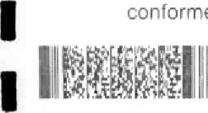conforme el avance que esté levando a cabo cada Dirección Departamental de
Educación, para asegurar que se cumplen con los criterios para el otorgamiento de los puestos. Actualmente el proceso está avanzado en las Direcciones Departamentales de Educación que ya actualizaron documentación necesaria en los expedientes, con el propósito de verificar el cumplimiento de requisitos, para continuar con la emisión de los contratos y sus respectivas aprobaciones."
según cuadro anexo al oficio DIREH-DGPN-1067-2023 de fecha 20 de enero de 2023, el monto ejecutado al 31 de diciembre es de Q106893,083, 15.
Se determinó, que no se cumplió con el objetivo de cubrir la demanda estudiantil, al no cubrir la totalidad de los puestos creados (6,000) en el tiempo prudencial, en virtud que solamente se cubrieron 4,353 puestos al 31 de diciembre de 2022; sin embargo, mediante Acuerdo Ministerial Número 419-2022 de fecha 27 de diciembre de 2022, se derogó el Acuerdo Ministerial 608-2022, el que en el Articulo 1, establece: *'En virtud que el proceso para la contratación de personal temporal con cargo al renglón presupuestario 021 "Personal supernumerario" ha concluido, se deja sin efecto el banco de candidatos elegibles de convocatoria". Artículo 2, establece: "Se deroga el Acuerdo Ministerial Número 608-2022. de fecha 18 de febrero de 2022, así como cualquiera otra disposición complementaria al mismo. *
 | No mbres Persona |  | Fecha  Inicio y | Monto  Mensual | Ac ta de  C atos | Puesto Acta | punteo | Observaciones
 |  | Contrato |  |  | ere gibles
 | GONZALO  GRIJALVA | PRIMM.11. | 01/09'2a22 . | 03.708 00 | 20-202' dél |  | 40.27 | NO SO tornó como prioridad el punteo
 |  | 24-2022 |  |  | Libro de 06  Educalwa ülSlriiD
2 | HELEN  CAROON |  |  | 00 |  |  | 52.27 | se torná •:ema prioridad el puntee
 |  |  |  |  | 02 de
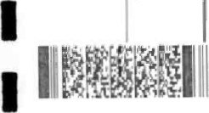
Cabe mencionar, que en el departamento de Retalhuleu, se contrataron 14 personas bajo el reglón 021 Personal supernumerario, que no estaban incluidas en el banco de candidatos elegibles. de las cuales la Dirección Departamental de Educación de dicho departamento, mediante oficio DDER-804-2022 JLHP/jlhp de fecha 28 de julio de 2022, solicitó autorizar el ingreso en el sistema E-SIRH; en uno de los casos, según Acta No, 18-2021 de fecha 29 de noviembre de 2021. del Libro de Actas No. 5 de la Supervisión Educativa del Distrito Escolar 11-06-01, la persona habia quedado excluida de la convocatoria por tener inconsistencias en los documentos del expediente y las otras trece, quedaron en el banco de candidatos elegibles y fueron contratadas aun cuando no obtuvieron el punteo más alto en el nivel educativo correspondiente, como se muestra a continuación:
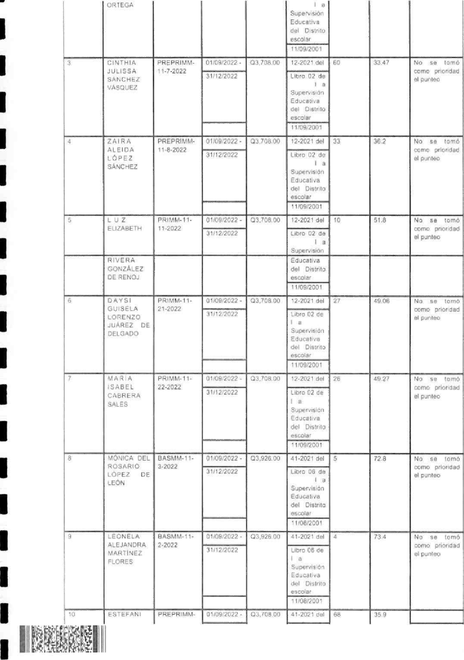
 | SOtiS  RO OAS |  | 3111212022 |  | Li 06 da la Supe 'visión  Educeti'.'4 del Distrito escol»r |  |  | No se tomó como priar.dad el punteo
 | YUNISH RENE-e  MAZARIECOS  3UZMAN |  |  |  | 41•2021 del | 19 | 52.2 | Na como el puntea | tomó prioridad
 |  |  | 31112/2022 |  | Libre 06 de  Supervisión Educativa del Distrito escolar
 | LINSSY DEL  CARMEN  CIFUENTES  GONZÁLEZ |  | OlJEY2022 • |  |  |  | 44 | No se como el punteo | tomó ad
 |  |  | 31," 2/2022 |  | Libro OE de    Educativa dei Oistrita escolar
 | HELEN  MISSELL SANTIZO |  | 01,0/2022 | Q3.92â.0D |  | 50 | 55 | NO ge como el punteo | tornó prioridad
 |  |  | 311'122022 |  |   Educativa clei Oislnlo escoler
14 | ROSANA  ARGUETA LOPE? | 19-2022 |  | 03,70800 | Cibrn de  Aetas No. 5 de |  | Sagún  Acta |   Libtc Ne. 5 de la SupervvsiOn
 |  |  | 31/12'2022
 |  |  |  |  |  |  | puesto
 |  |  |  |  | Supervisidn  Distri:c |  | punteo  29.93 | Educa Li'.'* del  Distrito
11-06-01 , fue i ea del grocesa de la convocatona
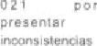
en las
 |  |  |  |  |  |  |  | documentos
Fuente: Oficio DIREH-DCP-19,908-2C22 SIAD Na. E 13796 de fecha 03 de noviembre de 2022
Recomendación
La Ministra de Educación, la Viceministra Administrativa y la Directora de Recursos Humanos, deben apegarse a ia normativa legal vigente, considerando la jerarquía de la ley y velar para que los aspirantes que acudieron a la convocatoria 2021 y que fueron seleccionados y calificados como elegibles por la Comisión Calificadora Municipal legalmente autorizada, gocen de su derecho a la contratación, considerando la puntuación obtenida como lo establece el Acuerdo Gubernativo No. 287-2004 y demás normativas establecidas para el efecto.
1
 | Cargo de Responsable |  | Situació.e,
 |  | Roaliz•et:; | P'ocese | No Cump4do
OIRECTOR | MINiSTRO DE EOUCAC*ON
1

Hallazgo No. 5
1
Falta de seguimiento a proceso legal denuncias presentadas por docentes
1
Condición
1 En el Ministerio de Educación, en la Unidad Ejecutora 103 Dirección de Recursos Humanos, renglón presupuestario 021 Personal supernumerario, derivado del análisis realizado a los 6,000 puestos docentes que se gestionaron ante la Oficina 1 Nacional de Servicio Civil -ONSEC-, por medio de la Resolución No. D-2021-295 REF. DPR-DC/2021-215, EXPTE. 2021-9846-MINEDUC. del 29 de septiembre de 2021, se determinó, que los docentes que no fueron contratados, presentaron 1 varias quejas ante el Ministerio de Educación, dejando notar su inconformidad sobre el proceso de contratación, por lo que a través del oficio 1 CGC-DAS-03-DlREH-No. 058-2023 de fecha 23 de enero de 2023, se le solicitó a la Dirección de Recursos Humanos, informar que gestiones o seguimiento se le dio a las denuncias o quejas que presentaron ante el Ministerio de Educación, los 1 docentes inconformes con el proceso de contratación para ocupar las 6,000 plazas con cargo al renglón presupuestario 021 Personal supernumerario,
1 correspondiente al ejercicio fiscal 2022, a lo que en oficio No. DIREH-I ,570-2023 de fecha 30 de enero de 2023, respondió, que la información requerida se solicitó a las direcciones departamentales y que, al contar con la misma. se trasladaría de inmediato.
1
1 Lo anterior, deja notar, que la Dirección de Recursos Humanos a la fecha del examen especial, no ha dado seguimiento a estas quejas o denuncias realizadas por los docentes que no fueron contratados.
1
Recomendación
1 La Ministra de Educación, debe girar instrucciones a la Directora de Recursos Humanos, para que se proporcione el seguimiento correspondiente a las quejas, inconformidades o denuncias, presentadas ante el Ministerio de Educación relacionadas con las contrataciones de personal.
1
Carga de Responsab4e  DIRECTOR EJECUTIVO W | Realzado | SiIuaciôri  Proceso
 |  |  | Cumplida
1
1 Nota: El incumplimiento a estas recomendaciones serán motivo de sanción económica, según el artículo 39 numeral 2 del Decreto No. 31-2002, Ley
1 Orgánica de la Contraloría General de Cuentas.

 Autoridad Superior
2023


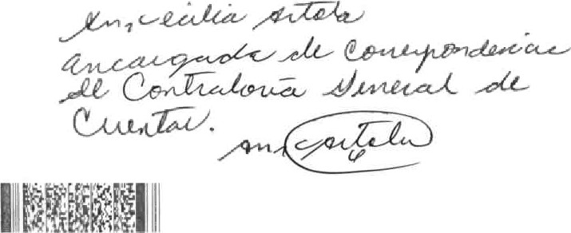 RECIBIDO
Contraloría General de Cuentas Número de Gestión: 677774
Sistema Control de Expedientes SAG

MOVIMIENTO DE EXPEDIENTE
Código | Unidad Solicitante  OESPACHO CONTRALOR GENERAL OE CUENTAS | Fecha
Ref. Documento  EF. 00153-ALMPiEK |  | 28'06/2022
 | Entidad  CONTRALOR'A OE CUENTAS Y/O CONTRALOREA GENERAL DE cuENTAS | Folios Anexos
Interesado | DIPUTADA ANA LUCRECIA MARROQUIN OE PALOMO  DR. EDWIN HUMBERTO SALAZAR JEREZ  DIPUTADA ANA LUCRECIA MARROQUIN PALOMO OPI
Dirigido a;
Exp, Entregado
trómite;
Puede llamar Teléfono: 2417-8700,
Ext. 1116 finiquitos y 3012 Secretaria Genera'
Horario de Lunes a Wernes de 8,'00 a 16:00 horas

1
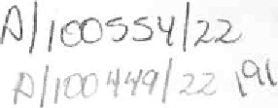

CONCRESO
1
DE LA REPÚBLICA
1
1
9 de agosto del año 2022 Refe 00220-ALMP/eko
1
DOCIOR

EDWIN HUMBERTO SALAZAR JEREZ
1
Contralor General de Cuentas
Contraloría General de Cuentas Su Despacho
1
Distinguido Señor Contralor:
1
Atentamente me dirijo a usted para patentizar mis buenos deseos porque todas las actividades que realice sean un éxito.
1
Por medio de la presente hago de su conocimiento que se abocaron a la suscrita, grupo de maestros para manifestar su inconformidad por irregularidades en la segunda 1 convocatoria 021, por lo cual presentaron a la suscrita expediente con copia simple de las denuncias colectivas de maestros participantes en convocatoria renglón 021 "Personal supernumerario" del Minister'io de Educación.
1
Sobre lo anteriormente expuesto solicito que dicho expediente forme parte de la contra revisión de la auditoria y un informe sustentado y detallado sobre Io denunciado, que fuera requerido mediante oficio con referencia 00183-ALMP/eko, el 28 de junio el presente año.
1
1 Al agradecer anticipadarnente las diligencias derivadas de la presente solicitud y que se me mantenga informada sobre las acciones realizadas, me suscribo,
1 Deferentemente,

1
1
&ljumo esp:edienle IO indicado que J fotios.
1
c.c. Archivo
1 DENUNCIA COLECTIVA DE MAESTROS
PARTICIPANTES EN CONVOCATORIA
1 RENGLÓN 021 "PERSONAL
SUPERNUMERARIO" DEL MINISTERIO DE
1 EDUCACIÓN
1 TOTAL DE DENUNCIANTES: 461 PERSONAS
Departamento de Alta Verapaz: 20 personas
- Departamento de Baja Verapaz: 57 personas
1
- Departamento de Chiquimula: 75 personas
- Departamento de Guatemala (Direcciones Sur, Norte, Oriente y Occidente): 86 personas
- Departamento de Huehuetenango: 36 personas
1
- Departamento de Jalapa: 14 Personas
- Departamento de Jutiapa: 23 personas
B, Departamento de Quetzaltenango: 5 personas SECRETARIA BENERAL

1 9. Departamento de Suchitepéquez: 16 personas
- Departamento de San Marcos: 25 personas
- Departamento de Santa Rosa: 94 personas 1 12. Departamento de Totonicapán: 1 persona
1 LEGISLACIÓN APLICABLE:
ACUERDO GUBERNATIVO NÚMERO 287-2004 Y SUS REFORMAS
ACUERDO MINISTERIAL 1083 (MINEDUC) Y SUS REFORMAS
1
> CIRCULAR DIREH-OCP-77-2021 (MINEDUC) ACUERDO MINISTERIAL 608-2022 (MINEDUC) CIRCULAR DIREH NÚMERO 070-2022
1
1 REFERENCIAS:
INSTRUCTIVO RECEPCION Y CALIFICACION DE EXPEDIENTES TÉCNICO AUXILIAR Y TÉCNICO AUXILIAR ll. RENGLON PRESUPUESTARIO 021 "PERSONAL SUPERNUMERARIO', CON FUNCIONES DOCENTES.
1

1
1
1 
1

OE
HUMANOS
MUNICIPIO
1
1
SEÑO
ROCURADOR
1
GUATEMALA, DEPARTAMENTO DE GUATEMALA.
1 Los abajo firmantes docentes del Departamento de Alta Verapaz, identificados con nombre. edadi domicilio, estado civil, numero de Documento Personal de 'Centificaclón en la parte final del presente documento, auxiliados por la Licenciada 1 Blanca Susana Mercedes Quiroa, con dirección para reclbdf notificaciones en la doce avenida nueve guion treinta y cuatro zona dooe, Guaternala. Guatemala,
1 atentamente nos dirigimos a usted, con la finalidad de exponer los siguientes:
HECHOS:

1El dia seis de mayo del aho dos mil veintunc. el Ministerio de Educación emitió la circular número OIREH-DCP.77-2021, dirigida a los directores departamentaies de educación y a los y/o encargados de recursos
1humanos a fin de informar las disposiciones establecidas para la contratación de personal bajo el renglón presupuestario 021. personal Supernumerario para ei ejercicio fiscal 2021 relacionadas con puestos 1nuevos en todos 108 niveles educativos, a fin de establecer los requisitos que deben llenar los convocados y el procedimiento a seguir para la 1 ubicaóOn de docentes que resulten ganadores. La convocatoria descrita fue publicada el dia doce da mayo del aho dos mil veintiuno, indicando que para apibcar a la misma los docentes deblan obtener la Información
1 necesaria en las Oficinas Departamentales de Educación o mediante la página de internet del Ministerio de Educación.
ll. 1-a convocatoria fue realizada para los puestos nominales de Técnico 1 Auxiliar (docentes de preprlmarla y primaria): y Técnico auxiliar ll
(docentes de básicos y diversificado), estableciendo para el erecto las 1 Siguientes directrices: a) Aspectos Académicos; b) Experiencia Laboral;
c) Habilidades Cognitivas; d) Residencia: y e) Dominio del idioma local.
1 En el Instructivo de Recepción y Caiifbcacldn de Expedientes Técnico AuxLliar y Técnico Auxiliar renglón presupuestario 021 personal supernumerario con tunciones docentes, emltldo por el Ministerio de 1 Educación, se establece que las directrices descritas anteriormente, tendrán una ponderación máxima de 110 puntos an conjunto i de acuerdo 1 a la calificación obtenida as Direcciones departamentales elaborarán las
1
1
1 SOLICITAMOS:

Que se realice el an&lisis correspondiente de las leyes en cuestión y se 1 interpongan las acciones legales necesarias para que se modifiquen: a) e' segundo considerando y el articulo uno del acuerdo ministerial 608-2022, en el sentido que se conforme el Banco de Datos de Elegibles con ORDEN DE 1 PRELACION en base a los resultados de las actas ganadoras: b) que el articulo cuatro de dicho acuerdo ministerial elimine la ventaja de priorización 1 de docentes que han prestado servicios en los centros educativos públicos del pals, toda vez que contradice el instmcttvo de Recepción y Calificación de Expedientes Técnico Auxiliar y Técnico Auxiliar ll, renglón presupuestario 1 021 personal supernumerario con funciones docentes en Icweferente a que la experiencia laboral puede ser en el área pública o privada (Ver apartados de Instrumento de Calificación, literal C, 1 n).
1Que la Circular OIREH No. 070-2022 de techa veinticinco de abril de dos mil veintidós ge modifique en el sentido de tomar en consideración para las 1plazas vacantes a 103 docentes por la calificación obtenida, sln darle preeminencia a los egresados del Programa de Formacón Inicial Docente, puesto que a ellos en la convocatoria realizada se les dio preeminencia al
1 establecer que era requisito para convocar a la plaza contar dicho profesorado.
Que usted corno magistrado de conciencia vele por que se nos respete 1 nuestro derecho a ser contratados según tas calificaciones obtenidas, es decir respetando el orden de prelación y nos conceda audiencia a fin de corroborar ante usted de forrna personal Io vertido la presente denuncie
1 colectiva. EÑfZE
1 Departamento de Ata Verapaz, 26 de mayo de 2022.
 | NOMBRE COMPLETO EDAD DOMICILI ESTADO CIVIL DPI FIRMA  CitenerOS . gc
1
1
1
1

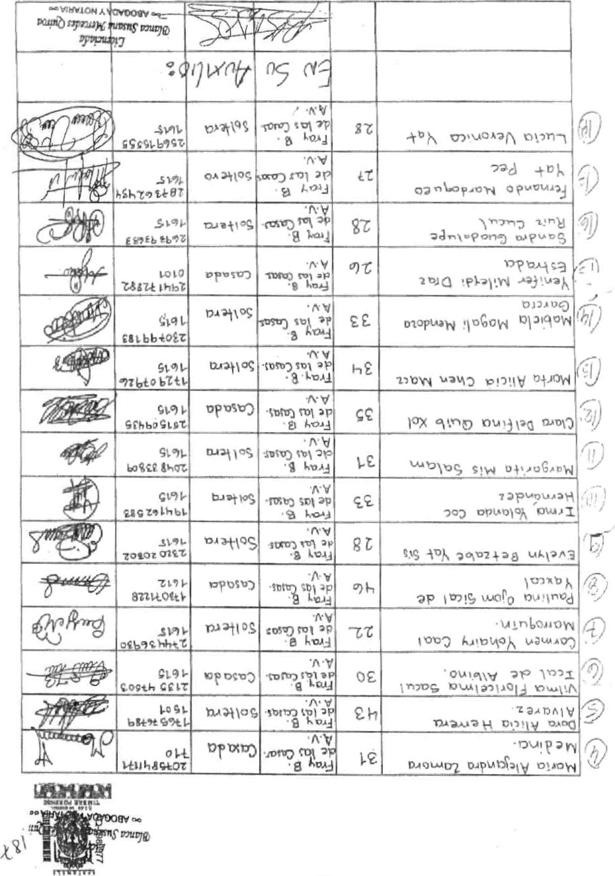
SEÑOR PROCURADOR OE LOS DERECHOS HUuNOS MUNICIPIO DE GUATEMALA, DEPARTAMENTO OE GUATEMALA.
Los abajo firrnantes docentes del Departamento de Aita Verapaz. identificados con nombre. edad. dcmlicilk), estado numen de Personal da Identificación en la parta "nal dal presente dom•rnento, auxiliados ta
Blanca Susana Merc«ies Quima, con dírecdón para recibir en Sa doce avenida nueve guion treinta y cuatro zona Cuaternala, Guatemala, atentamente dirigirnos a usted. 13 finawad de exponer siguientes: HECHOS:

El dia seis de mayo del año dos mil veintium, Ministerb de Educación emitió la circular número OIREH-OCP-77-2021, dirigida a 106 directores departamentales de y a hs jates yla encargados de recursos humanos a fin de informar las disposlchrz estab•cidas para la contratación do personal balo el ru•vglOn presupuasurio 021. parsonal SupemurnerarÉ para el ejercicio fiscal 2021 relaúiadas con nuevos en hs nivales educativos, a Rn de los requisitos que deben llenar Os omvocados y proce&niento a seguir para la de docentes que rvwrtan La descrita fue publicada el día doce de mayo del año dos mu veintiuno, indicando que para aplicar a la misma los Ean la información necesaria en las Ofdnas Departamentales de Educaci&l a página de internet de/ Ministerio de
La convocatoria fue realizada para los puestos nominales de
Auxiliar (doxntes de preprfr" y prirrwia): y Técnico auxiliar ll (docentes de básicos y diversificado), estabkckndo para al efecto las siguientes directrices: a) Aspectos Académicns; b) Experiencia Laboral;
c) Habilidades Cognitivas: d) Residencia; y e) del idioma
En el Instructivo de Recepción y Caliñcadón da Expedientes Técnico Auxiliar y Técnico Auxiliar renglón presupuestarb 021 personal supernumerario con funciones docentes, emitido por el Ministerio de Educación, se astabioca que las anteriormente, tendrán una ponderación máxima de 1 IO puntos en ü)njunt0i de acuerdo a la obtenida las Ofrocciones departamentales elaborarán las
1 
SOLICITAN
l. Qua se realice al análisis correspondiente de lao loyea en cuestión y so
Interpongan tas acciones legales necesarias para que se modifiquen: a) el 1 segundo considerando y el articulo uno del atiJerdo mnisterial 608-2022. en el sentido que se conformo Banw de Datos de Elegibles con ORDEN DE PRELACION en base a los rosultados de las aeas ganadoras; b) que el articulo cuatro de dicho acuerdo ministerial elimine la ventaja de priorizacián de docentes que han prestado servicias en bs centros educativos públicos dol pals, ttxia voz que contradice el Instructvo do y Calificación de Expedientes Técnico Auxiliar y Técnico Auxiliar H, renglón presupuestario 021 persand supernumerario con funciones docontos en ia referente a que la expartenda laboral puede sor en el área póüica o privada (Ver apartados dB Insturnento da Calificación, Itera' C.I.).
1
1

ll, Qua la Circular DIREH No, 070-2022 de feeu ventichco da abril de dos mil velntldOs se modifique en el sentido de tomar en consideraciOn para las plazas vacantes a EOS docentes por la calmcacián obtenida, sin darle preeminencia a Eos egresados del Programa da Formación Inicial Docente. puesto que a ellos en la convocabria realizada se les dio preeminencia el establecer que era requisito para convocar a la plaza contar con dicho profesorado.
1
1
1
Que usted corno magistrado dg conciencia vele por que se nos respete
1 nuestro derecho a ser contratados según las obtenidas, es deer respetando al orden de prelación y nos conceda audlancia o an de corroborar ante usted de fon•na personal lo vertido la presente denuncia colectiva, 1
Departamento do Ata 26 de mayo de 2022.
1
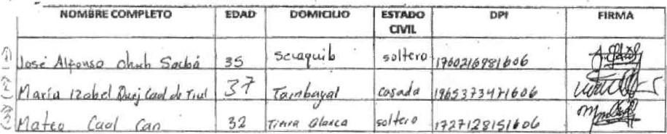
1
1
1
1
1
1
1
1
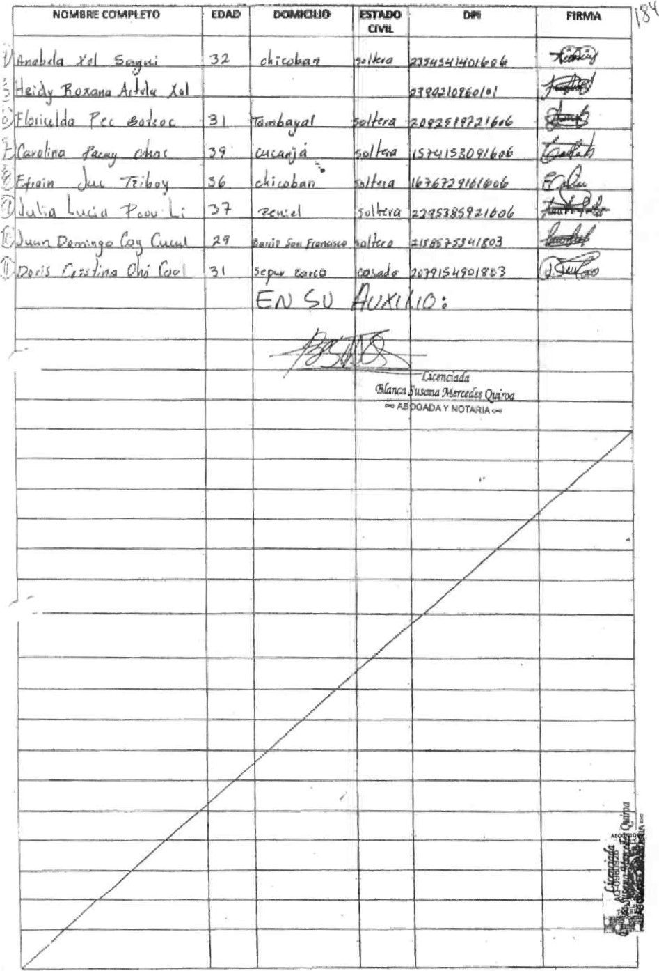
1
1
1 SEÑOR PROCURADOR DE LOS DERECHOS HUMANOS MUNICIPIO DE
GUATEMALA, DEPARTAMENTO OE GUATEMALA,
1 Los abajo firmantes docentes del Departamento de Beja Verapaz, identificados con
nombre, edad, domic1110, estaco Civil, numero de Documento Personal de
1 Identificación en la parte fina! del presente documento, auxiliados por la Licenciada Blanca Susana Mercedes Quima. con direcctón para recibir notificaciones en ta doce avenida nueve guion treinta y cuatro zona doce. Guatemala, Guatemala,
1 atentamente nos dirtgimos a usted, con la nnattdad dg exponer ros siguientes:
HECHOS:

1 El dia seis de mayo del año dos mil veintiuno, 01 Ministerio de Educación emitió la circular número DIREH.DCP-77-2021, dirigida a los directores departamentales de educación y a los Jefes y/o encargados de recursos humanos a fin da informar las disposiciones establecidas para la contratación da personal baja el renglón presupuestario 021, personal Supernumerario pata el ejercicio fiscal 2021 revacWnadas con puestos nuevos en todos los niveles educativos. a fin de estableczr los requisitos que deben llenar los convocados y el procedimiento a seguir para la ubicación de docentes qua resulten ganadores. La convocatoria descrita fue pub'icada dl dia doce de mayo del ano dos mit veintiuno, indicando que para aplicar a la misma los docentes debían obtener la información necesaria en las Oficinas Capartarnentales de Educación mediante ta página de internet del Mlnlsterio dB Educación.
1
1
1
1
La convocatoria fue realizada para •los puestos nominales de Técnico
1
Auxiliar (docentes de prepñmeria y primaria); y Técnico auxiliar II 1 (docentes dg y diversificadd). establéctefldC para et efecto tas siguientes directrices: a) Aspectos b) Experiencia Laboral; t;) Habilidades Cognitivas; d) Residencia; y e) Dominio del idioma tocat.
1
En el Instructivo de Recepción y Calificación de Expadientes Técnico
1 Auxitar y Auxiliar rgngtóñ presupuestarto 021 personat
supernumerario con funcionas docentes, emitido por el Ministerio de Educación, sa establece que tas directrices descritas anteriormente,
1 tendrán una ponderación máxima de 110 puntos en conjunto, de acuerdo a la calificación obtenida laa Dimcdartas dapartarnentaies elaborarán las
1 1 1 1
1 actas administrativas correspondientes Indicando el listado de ganadores, que mismos tienen ord6t1 dé $dere«a cprgtactOny.
El día dieciocho de febrero del año dos mil veintidós, el Ministerio de
1 Educación emitió Acuerdo Mlnlsterlat número 808-2022, ei cuat segundo considerando y el artfculo uno, considera oportuno conformar
1 SIN ORDEN DE PRELACIÓN un Barca de Candidatos Elsgibies de convocatoria con los expedientes de aspirantes que cumplieron con lo en la ctrcuur DIREH-ocp-7T-2021, adicionalmente en
1 tercer considerando, crea seis mil puestos docentes adicionales, utilizando la cterta de docent" que abran en et Banco de Candidatos 1 Elegibles de convocatoria. En el artículo número cuatro. se establece que para asignar tas plazas creadas DEBERÁ PRIORIZARSE A LOS DOCENTES QUE HAN PRESTADO SERVIC10S EN CENTROS 1 EDUCATVOS PÚBLICOS DEL PAIs.
La exposición anterior permite establecer que el Ministerio de Educación, a;

1 contormar el BANCO DE DATOS SIN ORDEN DE PRELACIÓN, violenta derecho de los docentes ya calificados para ocupar las sals mit nuevas plazas disponibles y evidencia una notoria contradicción en los instrumentos legales 1emitidos por el Ministerio da Educación en relación de calificación de maestrosr además prtariza a docentes que han prestado servicios anteriormente en centros 1educativos públicos del pars, entendiéndose que no se tomaran en cuenta 108 punteos establecidos en su instructivo de cafificactórv.
1Es hpottante mencionar que al omitir 84 ORDEN OE PRELACIÓN en la asignación de plazas docentes, se disminuye la cafídad de la educación pública de los niños y adolescentes del pals. Además pone en desventaja a los docent38
1 ganadores un puesto en Banco da Candidatos Elegibles, para ocupar las plazas disponlbEes.
1 Por anteriormente expuesto, los abajo firmantes DENUNCIAMOS:
I. A la señora ministra de Educación Licenciada Claudia Patricia Ruiz 1 Casasola de Estrada, y a las señoras viceministras de Educación. Maria dal Rosario Minehgz, Edna Leticia Portales Sotvat de Nune:z, Carmelina Espantzay Serech de y Vilma Lorena León de 1 Hernandez, por la emisórr dgt acuerda ministeriat 608-2022, toda vez qua vulnora el derecho adón adquirido a través de las actas administrativas que definen ta nómina de ganadcres dg acuerdo a ta convocatoria dal doee de mayo dal año dog mil veintiuno.
1
1
1
1
SOLICITAMOS:
Que se realice el análisis correspondiente de les leyes en cuestión y se interpon9an las acciones legales necesarias pata que se modifiquen: a) el sogundo considerando y 01 articulo uno del acuerdo ministerial 606-2022, an el sentida que se conforme e! Banco da Datos de Elegibles con ORDEN DE PRELACION an base a 103 resultadas de actas ganadoras: b) que sl articulo cuatro da dicho acuerdo mhnisterial enmlne la ventaja de priortzación de docentas que han prestado servidos an los centras educativos públicos del pal', Ioda Vez que contradice al instructivo de RacepclOn y Calificación da Expedientes Técnioo Auxlliar y Técnico Auxiliar renglón presupuestario 021 personal supernumerario con funclonos daoantas an lo ratarenta que la expertencia laboral puade ser en BI ¿rea pública o privada (Ver apartadas de Instrumento da Calificación, literal C, 1

Il. aua la Circular DIREh No, 070-2022 de fecha veinticinco de abril de dos mil veintidós se modifique en el santldO de tomar en sonsidaración pera las plazas vacantes a los docentes por la caiihcaclón obtenida, sin darle preeminencia a los agresedos deb Programa de Formación Inbcial Docente, puesto que a elles en la convocatoria realizada sa les dio praemlnencia al establecer que ere requlslto para convocar B la plaza contar con dcho profesorado,
III. aua usted como magistrado conciancia vele por que se nos respeta nuestro deracno a ser contratados según las calificaciones obtenidas, es respetando el orden de prelación y nos conceda audiencia fin de corroborar ante ustad de forma personal lo vertido la presente denuncie
colectiva. de (IEÁ4E),
Departamento de Bala Varapaz, 26 da mayo de 2022.
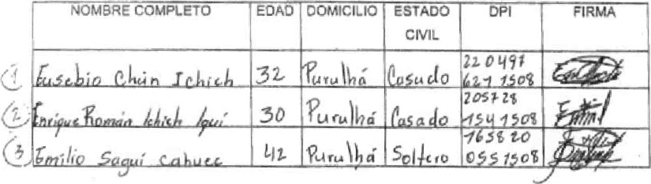
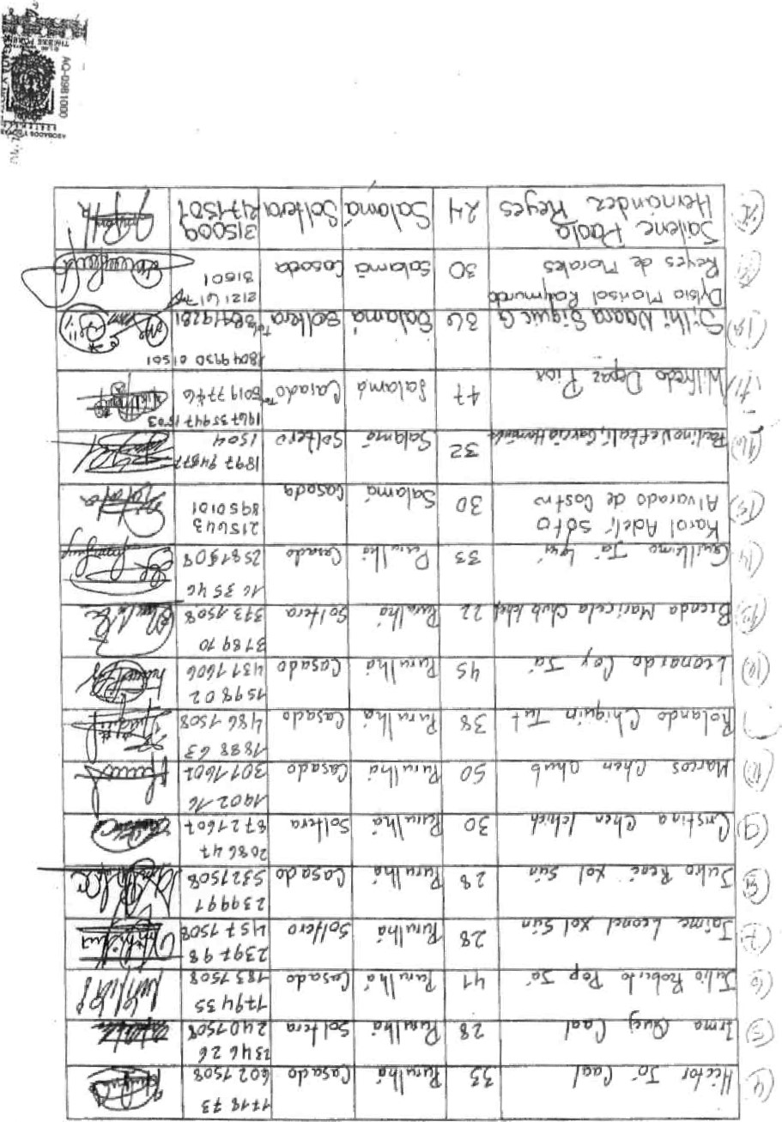

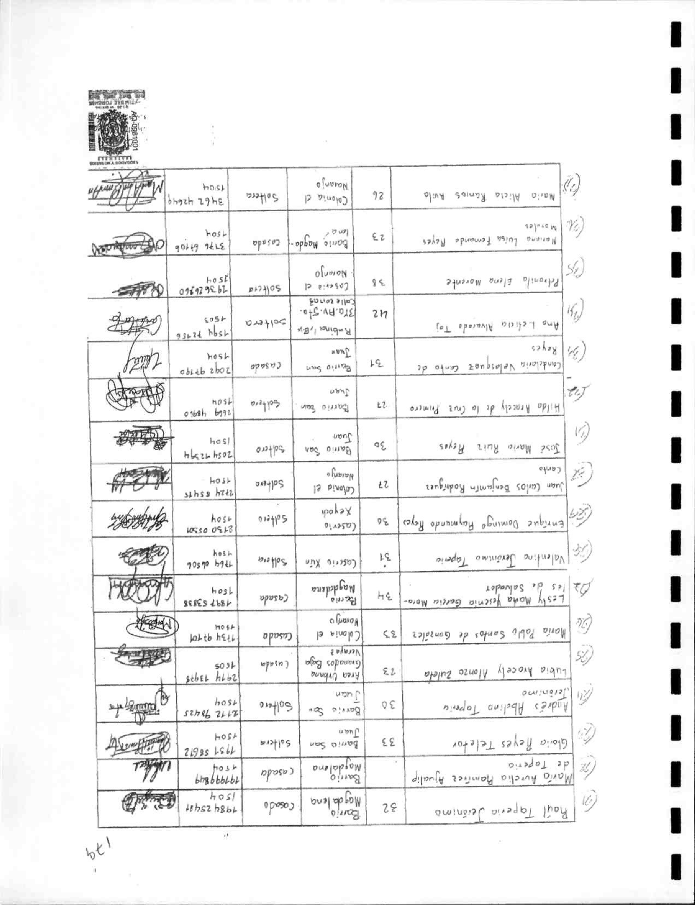

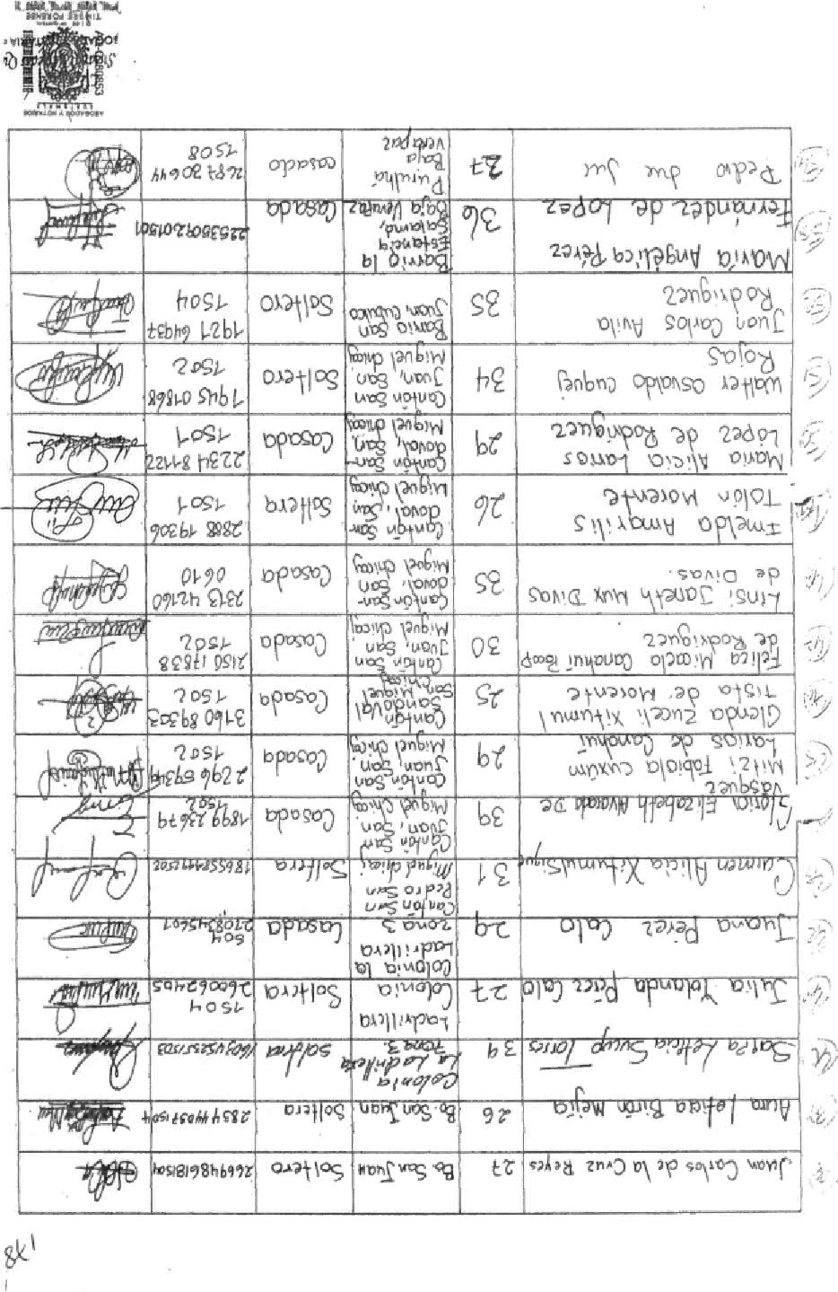

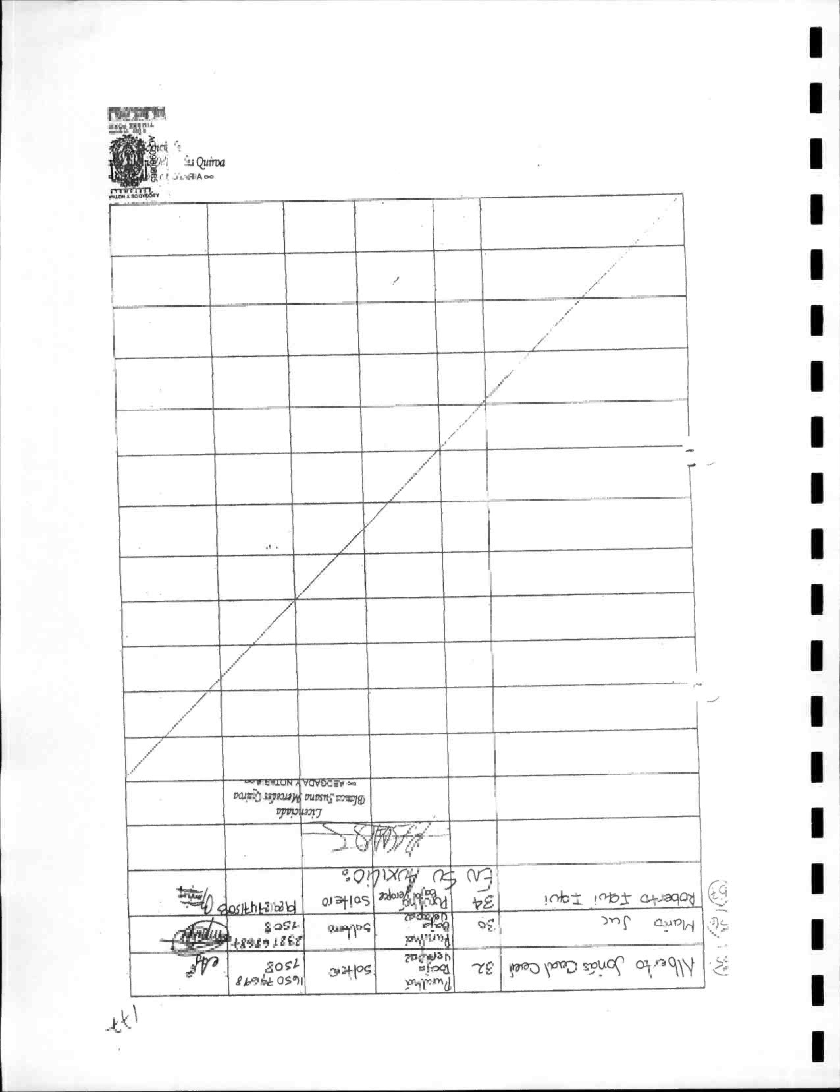

SEÑOR PROCURADOR DE LOS DERECHOS HUMANOS MUNICIPIO OE GUATEMALA, DEPARTAMENTO OE GUATEMALA.
Los abajo firmantes docentes del Departamento dg Chiquimula, identificados con nombrae edad, domicilio, estado civil, numero de Documento Parsonal de Identificación en la parte final del presente documento, auxiliados por la Licenclada Blanca Susana Mercedes Cuiroa, con dirección para recibir notificaclones en la doce avenida nueve guion treinta y cuatro zona doce, Guatemala, Guatemala. atentamente nos dirigimos a usted, con ta flnelldad de exponer los slgulentes:
HECHOS:

El dia seis de mayo del año dos mil veintiuno, el Ministerio de Educación emitió 18 circular número DIREH•DCP-77-2021. dirigida a los directores departamentales do educación y a los Jefes y/o encargados de recursos humanos a fan de informar las disposlclcnes estableedas para la contratación de personal bajo el renglón presupuestario 021, personal Supernumerario gara sl ejercicio fiscal 2021 relacionadas con puestos nuevos en todos las niveles educativos, a fin de establecer los requisitos qua deben llenar los ecnvccados y el procedlmEento a seguir para la ubicación de docentes que resulten ganadores. Ca convocatoria descrita fue publicada e' dla doce de mayo del aho dos mll veintiuno, indicando que para aplicar a la misma los docentes debian obtener la Informaclén necesaria en las Oficines Departamentales de Educaclón o mediante la página de internet del Ministerio de Educación,
La convocatoria fue realizada para 'os puestos nornlnales de Técnico Auxlllar (docentes de preprimarla y primaria); y Técnico auxiliar II (docentes de básicos y diversificado). estableciendo para el afecto las sigulentes directrices: a) Aspectos Académicos: b) Experiencia Laboral;
c) Habilidades Cognitivas; d) Residencia; y e) Domlnlo del Idioma local.
En el Instructivo de Recepción y Calificación de Expedientes Técnico Auxllar y Técnico Auxiliar- ll, renglón presupuestario 021 personal supernumerario con funciones docentes, emltldo por el Ministerio da Educación, se establece que las directrices descritas anteriormente, tendrán una ponderaciOn de 110 puntos en conjunto, de acuerdo a la calificación obtenida las Olrecclones departamenta'es elaborarán actas adm[nistrativas correspondientes indicando el listado de ganadoras, entendléndose que las mismos tienen orden de preferencia (prelación).

dieciocho de febrero del año dos mil veintidós, el Ministerio de Educación emitié el Acuerdo Ministerial número 608-2022, 01 cual en eE segundo conslderando y el articuio uno, considere oportuno conformar SIN ORDEN DE PRELACIÓN un Banco de Candidatos Elegibles de convocatoria con los expedientes de aspirantes que cumplieron con establecido la circular DIREH•OCP-77-2021, adlcionalmente en el tercer considerando, crea seis puestos docentes adicionales, utilizando la Oferta de docentes que obran en el Banco de Candidatos Elegibles de convocatoria. En el artlculo número cuatro. SB establece que para asignar las plazas creadas DEBERÁ PRIORIZARSE A LOS OOCENTES HAN PRESTADO SERVICIOS EN CENTROS
EDUCATIVOS PÜSLICOS DEL PAS,
La exposición anterior permite establecer que al Ministerio de Educación, al conformar el BANCO DE DATOS SIN ORDEN OE PRELACION. violenta el derecho de los docentes ya calificadas para ocupar 'as seis ml' nuevas plazas disponiblas y evidencle una notoria contradicción en los Instrumentos legales emitidos por el Ministerio de Educación en relacitn de calificación de maestros, además prioriza docentes que han prestado servicios anteriormente en centros educativos públicos del pals, entendléndose que no se tornaran en cuenta 105 punteos establecidos en su Instructivo de calificacién.
Es importante mencionar que al omitir el ORDEN OE PRELACION en La asignación de plazas docentes, se disminuye la calidad de la educación pública de 'os niños y adolescentas del país, Además pone en desventeja a los docentes ganadores de un puesto en Banco de Candidatos Elegibles, pare ocupar las piazes disponi$les.
Por lo anteriormente expuaston Los abajo firmantes DENUNCIAMOS:
l. A la señora m'nlstra de Educación Licenciada Claudia Patricia Ruiz Casasola de Estrada, y a les se'oras viceministras de Educación, Maria del Rosario 3alcarcel Minchsz, Edna Leticia Portales Solval de Nuñez, Carmelina Espantzay Serech de Rodriguez; y Vilma Lorena León de Hernándsz, par la emisión del acuerdo ministerial 608-2022, toda vez que vulnera el darecho/%aclón adquirido a través de las actas administrativas que definan la nómina de ganadores de acuerdo a la convocatoria del doce de maya del aho dos mll veintiuno.
1 SOLICITAMOS:
Que se realice el análisis correspondiente de las leyes en cuestión y se interpongan acciones 'egales necesarias para que se modifiquen: a) el segundo considerando y el articulo uno del acuerdo ministerial 6CB•2022i en el sentido que se conforma el Beneode Catos de Elegibles con ORDEN DE 1 PRELACION en base a los resultados de las actas ganadoras; b) que el artrcuic cuatro de dicho acuerdo ministerial elimine la ventaja de priorizacián 1 de docentes que han prestado servlclos en centros educativos públicos del pais, toda vez que contradice el Instructivo de Recepción y Califlcac16n de Expedientes TécnlCO Auxiliar y Técnico Auxiliar ll, renglón presupuestario 021 personal supernumerario funciones docentes en IO referente a que la experiencia laboral puede ser en el área pública c privada (Ver apartedcs de Instrumento de Calificación, literal C.I

Que la Clrcular DIREH No. 070-2022 de techa veinticinco de abril de des mil veintidós se modifique en al sentido de tomar en consideración para las plazas vacantes a 105 docentes la calificación obtenida, sin darle preeminencia a los egresados dei Programa de Formación Inicial Docente, puesto que a ellos en la convocatoria realizada se les dio preemlnencla al establecer que era requisito para convocar a plaza contar con dicho profesorado.
1
1
Cue usted como magistrado de conciencia vele por que sa nos respete nuestro derecho a ser contratados según las calificaciones obtenidas, es decir respetando el orden de preiaolón y nos conceda audiencia a fin de corroborar ante usted de forma persona lo vertido le presente denuncia colectiva,
Departamento de Chiquimula, 26 de mayo de 2022.
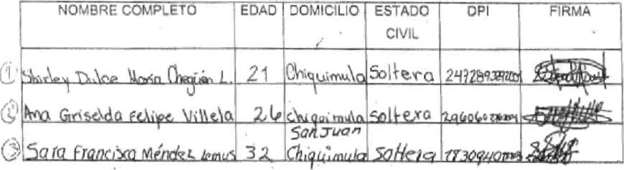
1
1 1
1
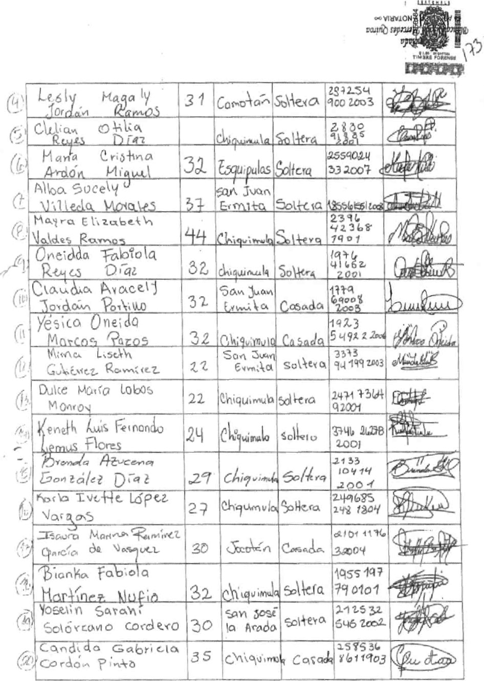
1
1
1
1
1
1
1
1
1
1
1
1
1
1
1
1
1
1 1
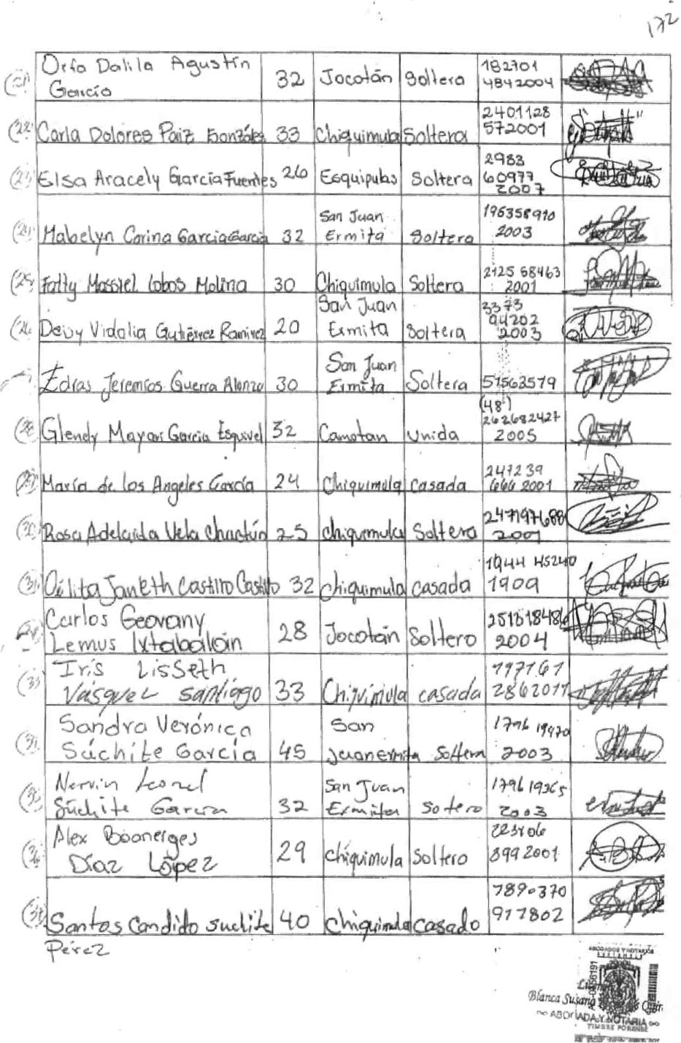
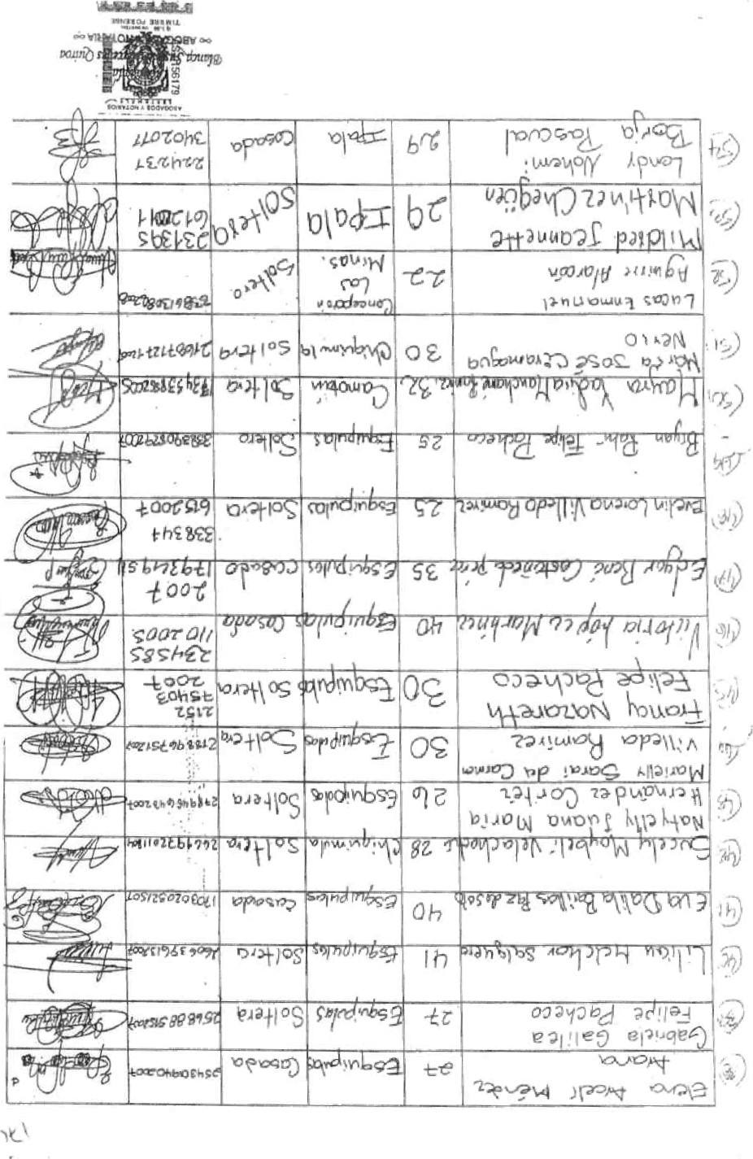
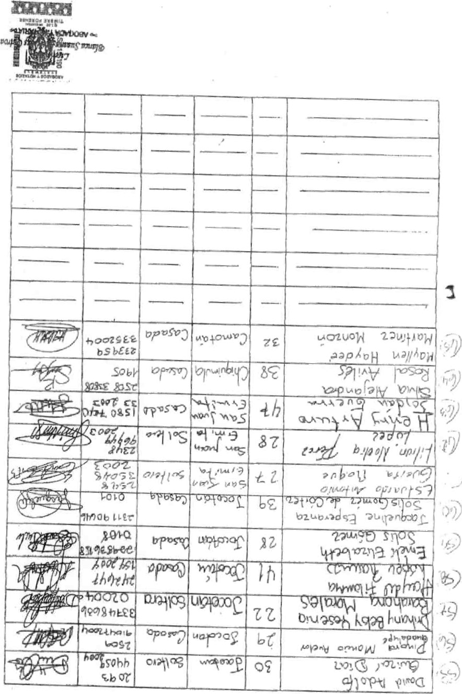
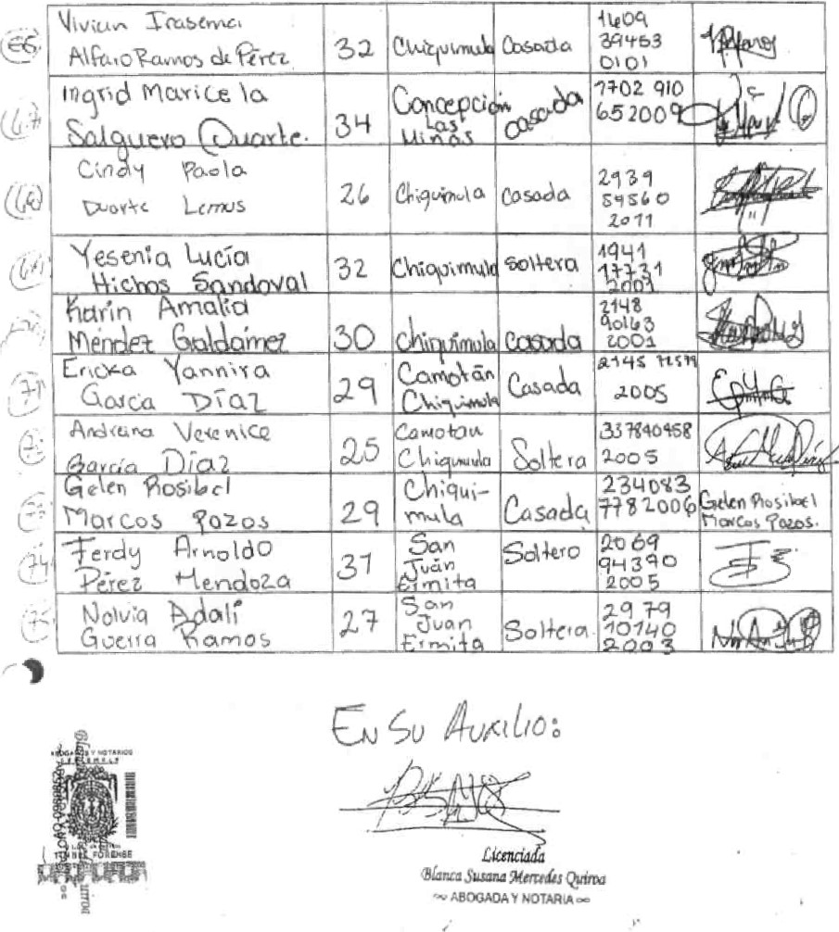
1
SEÑOR PROCURADOR OE LOS DERECHOS HUMANOS MUNICIPIO DE GUATEMALA, DEPARTAMENTO DE GUATEMALA.
Los abajo firmantes docentes del Departamento de Guatemala, representantes de las Direcciones Departamentales de Educación Norte. Oriente y Occidente. identificados con nombre, edad, domicilio. estado civil, numero de Documento Personal de Identificación en la parte final del presente documento, auxiliados por la Licenciada Blanca Susana Mercedes Qulroa, con dirección para recibir notificaciones en la doce avenida nueve guion treinta y cuatro zona doce,
1
Guatemala, Guatemala, atentamente nos dirigimos a usted, con la finalidad de 1 exponer los siguientes:
HECHOS:

El dia seis de mayo del año dos mil veintiuno, el Ministerio de Educación emitió la circular número DIREH-OCP-77-2021, dirigida a los directores departamentales de educación y a jefes y/o encargados de recursos humanos a fin de informar las disposiciones establecidas para la contratación de perscnal bajo el renglón presupuestario 021, personal Supernumerario para el ejercicio fiscal 2021 relacionadas con puestos nuevos en todos los niveles educativos, a fin de establecer los requisitos que deben llenar los convocados y el procedimiento a seguir para la ubicación de docentes que resulten ganadores. La convocatoria descrita fue publicada el dla doce de mayo del año dos mil veintiuno, indicando que para aplicar a la migma los docentes dablan obtener la información necesaria en las Oficinas Departamentales de Educación o mediante la página de internet del Ministerio de Educaclón.
1
1
1
La convocatoria fue realizada para los puestos nominales de Técnico Auxiliar (docentes de preprimaria y primaria): y Técnico auxiliar II (docentes de básicos y diversificado), estableciendo para el efecto las siguientes directrices: a) Aspectos Académicos: b) Experiencia Laboral; c) Habilidades Cognitivas; d) Rpsidencia, y e) Dominio de' idioma local,
1
1
1
En el Instructivo de Recepción y Calificación de Expedientes Técnico Auxiliar y Técnico Auxiliar ll, renglón presupuestario 021 personal 1 supernumerario con funciones docentes, emitido por el Ministerio de
Educación. se establece que las directrices descritas anteriormente,
1 
1
1
1 tendrán una ponderación máxima de I IO puntos en coniunto, de acuerdo a la calificación obtenida las Direcciones departamentales elaborarán las 1 actas administrativas correspondientes indicando el listado de ganadores, entendiéndose que los mismos tienen orden de preferencia (prefación),
1El dla dieciocho de febrero dal ano dos mil veintidós, el Ministerio de Educación emitió el Acuerdo Ministerial número 608-2022r el cual en el segundo considerando y ei articulo uno, considera oportuna conformar
1 SIN ORDEN DE PRELACIÓN un Banco de Candidatos Elegibles de convocatoria con los expedientes de aspirantes que cumplieron con Io establecido en la circular DIREH-DCP-77-2021, adicionalrnente en el 1 tercer considerando. crea seis mil puestos docentes adicionales,
utilizando la oferta de docentes que Obran en el Banco de Candidatos 1 Elegibles de convocatoria. Enel articulo número cuatro, se establece que para asignar las plazas creadas DEBERA PRIORIZARSE A LOS DOCENTES QUE HAN PRESTADO SERVICIOS EN CENTROS
1 EDUCATIVOS PÚBLICOS DEL PAIS-
La exposición anterior permite establecer que el Ministerio de Educación, al

1 conformar el BANCO DE DATOS SIN ORDEN DE PRELACIÓN, violenta e' derecho de los docentes ya calificados para ocupar las seis mil nuevas plazas disponibles y evidencia una rotcria contradicción on los instrumentos legales emitidos por el Ministerio de Educación en relaeón de calificación de maestros, además prioriza a docentes que han prestado seróeoa anteriormente en centros educativos públicos del pa[s, entendiéndose que no se tomaran en cuenta 108 punteos establecldos en su instructivo de calificación.
1
1
1 Es importante mencionar que al omitir el ORDEN DE PRELACION en la asignación de plazas docentes, se disminuya la calidad de la educación pública de los nidos y adolescentes del pals, Además pone en desventaja a 105 docentes
1 ganadores de un puesto en Banco de Candidatos Elegibles, para ocupar las plazas disponibles.
1 Por 'o anteriormente expuesto. los abajo firmantes DENUNCIAMOS;
I. A la señora ministra de Educación Licenciada Claudia Patricia Ruiz 1 Casasola de Estrada, y a las senoras viceministras de Educación, Maria del Rosario Balcarcel Minchez, Edna Leticia Podales Solval de Nuñez, Carmelina Espantzay Serech de Rodriguez; y Vilma Lorena Leon de 1 Hernández, por la ernslón del acuerdo ministerial 008-2022, toda vez que vulnera al derecho%etación adquirido a travég de las actas
1
administrativas que definen la nómina de ganadores da acuerdo a la convocatoria del doce de mayo del ano dos mil veintiuno,
SOUCITAMOS:
Que se realice el análisis correspondiente de lag leyes en cuestión y se 1 interpongan las acciones legales necesarias para que se modifiquen: a) el segundo considerando y e' articulo uno del acuerdo ministerial 608-2022, en el sentido que se conforme el Banco de Datos de Elegibles con ORDEN DE 1 PRELACION en base a ios resultados de las actas ganadoras: b) que el articulo cuatro de dicho acuerdo ministerial elimine le ventaja de priorización 1 da docentes que han prestado servicios en los centros educativos públicos del país, toda vez que contradice el instructivo de Recepción y Calificación de Expedientes Técnico Auxiliar y Técnlco Auxiliar II, renglón presupuestario 021 personal supernumerario con funciones docentes en Io referente a que la experiencia laboral puede en el área pública o privada (Ver apartados de Instrumento de Calificación, literal C.

Que la Circular DIREH No. 070-2022 de fecha veinticinco de abril de dos mil veintidós se modifique en el sentido de tomar en consideración para las plazas vacantes a les docentes por la calificación obtenida, sin darle preeminencia a los egresados del Programa de Formación Inicial Docente, puesto que a ellos en la convocatoria realizada se les dio preeminencia al establecer que era requisito para convocar a la plaza contar con dicho profesorado.
III. Que usted como magistrado de conciencia vele por que se nog respete nuestro derecho a ser contratados según las calificaciones obtenidas, es decir respetando el orden de prelación y nos conceda audiencia a nn de corroborar ante usted de forma personal IO vertido la presente denuncia colectiva.
Departamento de Guatemala, 26 de mayo de 2022.
NOMBRE COMPL TO | EDAD | DOMICILIO | ESTADO  CIVIL |  | FIRMA
Azuzona Sc. |  | 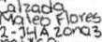 | Soi\exq | 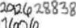
 |  | 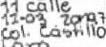 |  | 1800  OTI
1
(í)
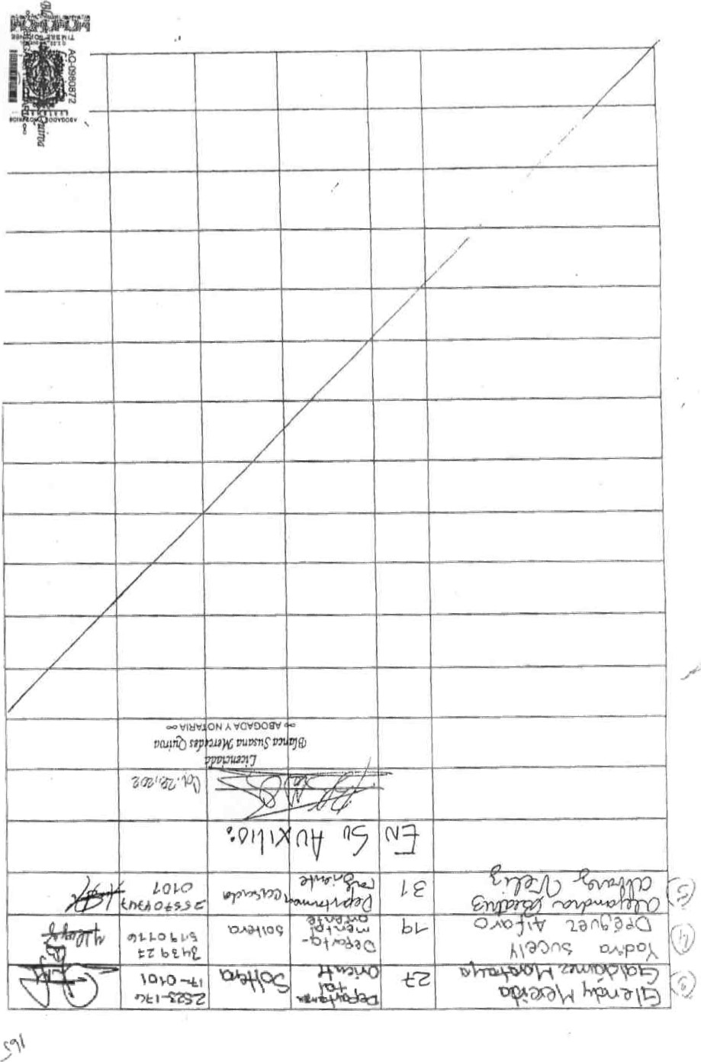

SEÑOR PROCURADOR DE LOS DERECHOS HUMANOS MUNICIPIO DE GUATEMALA, DEPARTAMENTO DE GUATEMALA,
1
Los abajo Ormantes docentes del Departamento de Guatemala. representantes de las Direcciones Departamentales de Educacnn Norte, Oriente y Occidente, 1 identificados con nombre, edad, domicilio, estado Civil, numero de Documento Personal de Identificación en la parte final del presente documento, auxiliados por la Licenciada Blanca Susana Mercedes Quiroa. con dirección para recibir 1 notificaciones en la doce avenida nueve guion treinta y cuatro zona doce,
Guatemala, Guatemala, atentamente nos dirigimos a usbd. co; la finalidad de 1 exponer los siguientes:
HECHOS:

1El dfa seis de mayo del año dos mil velntiuno, el Ministerio de Educación emme la circular número DIREH-DCP-77-2021, dirigida a los directores departamentales de educación y a los Jefes Y/O encargados de recursos 1humanos a In de informar las disposiciones establecidas para la contrataeon de personal bajo el renglón presupuestarlo 021, personal Supemumerario para el ejercicio Iscal 2021 relacionadas con puestos 1nuevos en todos los niveles educativos, a fin de establecer los requisitos que deben llenar 105 convocados y el procedimiento a segú para la ubicación de docentes que resulten ganadores. La convocatoria descrita 1 fue publicada el dla dcce de mayo del ano dos mil veintiuno, indicando que para apocar a la misma los docentes deblan obtener La inforrnación 1 necesaria en las Oficinas Departamentales ae Educación o mediante la página de Intemet del Ministerio de Educación,
La convocatoria fue realizada pare los puestos nominales de Técnico
1 Auxiliar (docentes de preptimaria y primarla); y Técnico auxiliar II (docentes de básicos y diversificad0), estableciendo para el efecto las siguientes directrices: a) Aspec;oa Académicos; b) Experierda Laboral; 1 c) Habilidades Cognitivas: d) Residencia: y e) Dominio del idioma local.
1 En el Instructivo de Recepción y Catlfcación de Expedientes Técnico Auxiliar y Técnico Auxiliar II, renglón presupuestario 021 personal supernumerario con Kinc;iones docentes, emitido por el Ministerio de 1 Educación, se establece que las directrices descritas anteriormente,
1
1
tendrán una ponderación máxima de IO puntos en conjunto, de acuerdo a la calificación obtenida las Direcciones departamentales elaborarán las actas administrativas ccrrespondientes Indicando el listado de ganadores, entendiéndose que los mismos tienen orden de preferencia (prelación),
1

III. El dia dieciocho de febrero del aho dos mil veintidós, el Ministerio de Educación emitió el Acuerdo Ministerial número 608-2022. el cual en el segundo considerando y al articulo uno. considera oportuno conformar SIN ORDEN DE PRELACION un Banco de Candidatos Elegibles de convocatoria con los expedientes de aspirantes que cumplieron con Io establecido en la circular DIREH.DCP-77-2021, adicionalmente en el tercer considerando, crea seis mil puestos docentes adicionales, utilizando la oferta de docentes que Obran en el Banco de Candidatos Elegibles de convocatoria. En el articulo número cuatro, se establece que para asignar las Plazas creadas DEBERÁ PRIORIZARSE A LOS DOCENTES QUE HAN PRESTAOO SERVICIOS EN CENTROS EDUCATIVOS PÚBLICOS DEL PAIs.
1
1
1
1
1
La exposición anterior permite establecer que ei Ministerio de Educación, al conformar el BANCO DE DATOS SIN ORDEN DE PRELACIÓN, violenta el derecho da los docentes ya calificados para ocupar las seis mil nuevas plazas disponibles y evidencia una notoria contadicción en VOS instrumentos legales emitidos por el Ministerio de Educación en relación de calificación de maestros, además prioriza a docentes que han prestada servicios anteriormente en centros educativos públicos del pala, entendiéndose que no se tomaran en cuenta los punteos estableddos en su instructivo de calificación.
1
1
1
Es importante mencionar que al omitir el ORDEN DE PRELACION en la asignación de plazas docentes, se disminuye la calidad de la educación pública de Ics niños y adolescentes del pals. Además pone en desventaja a 108 docentes ganadores de un puesto en Banco de Candidatos Elegibles, para ocupar las plazas disponibles.
1
1
Por lo anteriormente expuesto. los abajo firmantes DENUNCIAMOS:
l. A la seora ministra de Edetaci$n Liceneada Claudia Patricia Ruiz Casasola de Estrada. y a las senaras viceministras de Educación, Mana del Rosario Batcarcel Minchez. Edna Leticia Portales Solval de Nunez,
1
Carmelina Espantzay Serech de Rodriguez; y Vilma Lorena León de Hernández, por la emisión del acuerdo ministerial 808-2022. toda vez que vulnera el derecho%ladén adquirtd0 a través de las actas
1
1
1
administrativas que definen la nomina de ganadores de acuerdo a ta convocatoria del doce de mayo del ano dos mil veintiuno.
SOLICITAMOS:
1

Que se realice el análisis correspondiente de las leyes en cuestión y se Interpongan las acciones legales necesarias para que se modifiquen: a) el segundo considerando y el articulo uno del acuerdo ministerial 608-2022, en el sentido que se conforme el Banco de Datos de Elegibles con ORDEN DE PRELACION en base a los resultados de las actas ganadoras; b) que el artlculo cuatro de dicho acuerdo ministerial elimine la ventaja de priorizaciOn de docentes que han prestado servicios en los centros educativos públicos del pals, toda vez que contradice el instructivo de Recepción y Calificación de Expedientes Técnico Auxiliar y Técnico Auxiliar II, renglón presupuestario 021 persmal supernumerario con funciones en Io referente a que la experiencia laboral puede ser en el área pública o privada (Ver apartados de Instrumento de Calificación, literal C.I.).
1
1
1
1
1
Que la Circular OIREH No. 070-2022 de fo*a veinticinco de abril de dos mil veintidós se modifique en el sentido de tomar en consideración para las piazas vacantes a los docentes por la califcadón obtenida. sin darle preeminencia a los egresados del Programa de Formación Inicial Docente. puesto que a ellos en la convocatoria realizada se les dó preeminencia al establecer que era requisito para convocar a la plaza contar con dicho profesorado.
1
1
Que usted como magistrado de Conciencia vele por que se nos respete nuestro derecho a ser contratados según las calificaciones obtenidas, es decir respetando el orden de prelación y nos conceda audiencia a fin de corroborar ante usted de forma personal IO vertido la presente denuncia colectiva. Cmor•e€ .
1
1
1 Departamento de Guatemala. 2S de mayo de 2022.
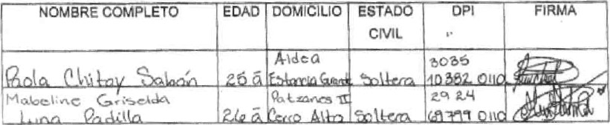
1
1

き50 0住0 効丁o、-、、、fッ-。へe
Ka「、気をト5 Ma′気e;、3 oュMa「も 6れ”-女,1 0もレマ0はう。れ05い(
第論目翩翩当室目
扇 目第目ロ言 呂住 第
ロロロロロ ロ■ ロ日石ロ 9ロロロロロロロロロロ

SEÑOR PROCURADOR DE LOS CERECHOS HUMANOS MUNICIPIO OE GUATEMALA, DEPARTAMENTO OE GUATEMALA.
Las abajo firrnantes docentes del Oepartamenta de Guatemala, rapre%antantas de Dirección Departamental de Educación Sur, identifcados nombra, edad. domcifio. estado civib, de Docurnantc personal de Identificación en la parte final del presente documento. auxiliados par Licenciada Blanca Susana Mercedes Cubrea. con dirección para racib/r notlncaclona:s en la doca avenida nuave guion treinta y cuatro zona doce, Cuaternaie, Guatemala. atentanynta nos tirigimos a usted. con la finalidad de exponer los siguientes:
HECHOS:
El dia seis de mayo del dos mil veintiuno, el Ministerio Educación emitló la circular número DIREH-DCP-77-2C21. dirigida los directores departamentales d e adocación y a jetes y/o encargados da recursos hurtunos a hn de intorrr•r las dispc.iciones establecides pare la contratación de personal balo al renglón presupuestario 021.

Supornurrwarie para ejercicio relacionadas con puestos nuevos en todos los niveles educativos, a In de establecer 103 requisitos que deben llenar 'os convocados y al pracodmento a seguir para la ubicación docentes que resulten La convocatoria descrita toe publicada doce da mayo del dos mil veintiuno, indicando que pera aplicar a la misma les docentes deblan obtener información necesaria en las Oficinas Dapartarnontales de Educación O madiantE la página de Internet del Ministerio de Educación,
11. La convocatoria 'ue realizada para los puestos nominales de Técnico Auxiliar (docentes de proprimais y y Técnica auxiliar II (docantes da básicos y diversificado). estableciendo para el efecto siguientes directrices] a) Aspectos Académicos'. b) Experiencia Caboral;
c) Hab"idades Cognitivas; d) Residencia: y e) Demini0 del idioma local.
En Instructivo de y Calificación da Expedientes Técnica Auxiliar y Técnico Auxiliar ll, renglón presupuestario personal supernumerario con funciones docentes, emitido por e' Ministarlc de Educación, sa eatEbWc• que directrices descritas antenormuÑe. tendrón una ponderación máxima de t IO puntos en ccnJurto, de acuerdo
SOLICITAMOS!
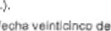
1. se realice análisis correspond[ente da leyes en cuestión y sa interpongan Iss acciones legales necasanas para que se modilquen: a) segunda considerándo y artlculo uno del acuerdo ministehal 608-2022, el sentido que eonforma el Banco de Datos dg ORCEN OE PRELACION en base a tas resultados de las ectas ganadoras; b) que e' articulo cuatro de dicho aguardo ministerial elmlne la ventala de priorización de docentes que han vastada servicios en los centros Educativos del Pals, toda qua contradiza Instructivo da Recepción y Calificación de Expedientes Técnico Auiiliar V Técnico Auxiliar II. renglón presupuestarlo 021 personal supernumerario con funciones docentes an lo referente que experiencia 'aboral guede ser en el área pública o privada (Ver apartados de Instrumento da Calificación. literal C. 1

Que Circular 070 2022 de abril de dos rril veintidós sa n-i0dLf1qkiñ En el sentido de tomar on consideración para 'las plazas Vacantes a docentes por calificación obtenida. Gin darie preeminencia a los sgresad'$ de' Programa da Formación Inicial Docente. puesto que a ellos en realizada se les dio preeningtiCia al establecer que era requisito para convocar a la plaza contar con dicho profesorado.
III Que usted zoma magistrado de conciencia por que sa nos respete devetho a ser cznttatados según jas calificaclenas Obtonidas., os decir respetamdo ai orden de prelación y nos conceda auff.encia a fin dg corroborar ante usted de forma personal lo vertido presente denuncia colectiva.
Departamento de Guatemala. 2C Oe mayo da 2022.
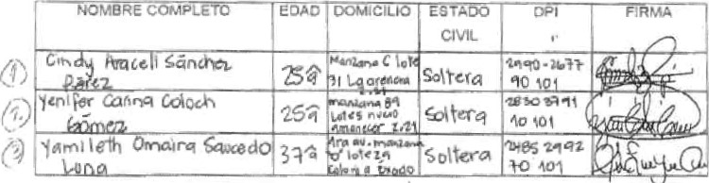
1
 |  |  | 4 | țq50
RO*a ne doj |  | CA
Scraăa
'e u-oâ
 | 3-1
 |  |  |  | Q,'irođ

1
1
1
1
1
1
1
1
1
1
1
1
1
1
1
1
1
1
SEÑOR PROCURADOR DE LOS DERECHOS HUMANOS MUNICIPIO GUATEMALA, DEPARTAMEÑro DE GUATEMALA.
LOB abalo firmantes docentes del Departamento ds Guatemala, representantes de 'a Dirección Departamental de Educación Sur, identificadas con nombre, edade domic41io, estado civil, numero de Documente Personal de identificación en la parte final del presente documente. auxiliados pot la Licenciada Bhnca Susana Mercedes Quima, con dirección para recibir natlficacicgtea en la doce avenida nueva guion treinta y cuatra zona doce, Guatemala, Guatemala, atentamente nos dirigirnos a usted, con la finalidad da exponer los siguiuntas: HECHOS:

El día seis da mayo del aho dos mil Veintiuna, el Ministerio de Educación smitió La circular número OIREH-DCP-77-202fi, dirigida a los directores departamentales do aduoacáón y a los jefas y/o encargadas da recursoe humanos a fin de Inforrnar las disposiciones establecidas para la contratación de personal balo el rengadn presupuestarlo 021 i personai Supernumeraria para el ejercicio fiscal 2021 relauonadas con puestos nuovos en todos los niveles educativos, a fin de establecer los requisitos que deben donar los y el procedhliento a Seguir para la ubicación da docentes que resulten ganadores. La convocatoria descrita fue publicada el dÍa doce de mayo del año dos mil veintiuno. indicando que para aplicar a IB misma los docentes debían obtener la información necesaria en las Oficines Departamentafes de Educación o mediante la página de Internet del Minusterla da Educación.
La convocatoria fue realizada para Eos puestos nominales de Técnica Auxiiar (docentes de preprimarla y primaria); y Técnico auxiliar ll (docentes de básicos y diversificada), estableciendo para el efedo las siguientes directrices: a) Aspectos Académicos: b) Experiencia Laborar;
c) Hablidade$ Cognitjves; d) Residencia; y e) Oom[nia del idioma local,
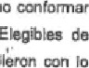
En hetructlvo de Recepción y Calificación du Expedientes Técnico Auxibar y Técnico Auxiliar ll, renglón presupuestario 023 personal supernumeraria eon funciones docentes, amiüdo por el Ministerio da Educación, se establece que las directrices dascritas anteriormente, tend"n una pondereción málirna de puntos conjunta, de acuerdo la Calificadón obtenida las Direcciones departamentales elaborarén las actas administrativas correspondientes indicando el listado de.ganadoree, entendiéndose que mismos tienen orden de preferencia (prekcián). El dia dieciocha de febrero de dos m}' veintidós, el Mhl$terlo de Educacidn omitió el Acuerdo Ministerial número 608-2022, el cual en el sagundo considerando y artrculo uno, conaidera opMuno SIN ORDEN DE PRELACIÓN un Banco de Candidatos convocatoria con los expedientes da aspirantes que cumplieron establecido en circular D IREH-ocp-77-2C21, adidanatnente en el tercer considerando, crea seis mil puestos docentes adicionales, utilizando ha oferta de docentes qua obran en el Banco de Candidato. Elegibles de convocatoria, En el artrculo número cuatro, SB establece goe para B$.ignar plazas creadas DEBERA PRIORIZARSE A LOS DOCENTES QUE HAN PRESTADO SERVICIOS EN CENTROS EDUCATIVOS PÚBLICOS DEL
lo
La exposición anterior permite establecer que el Mlnisterto de Educación, ai conformar el BANCO DE DATOS SIN OREEN DE PRELACIÓN. violenta el derecho de los docentes ya calificados para ocupar las seis mil nuevas pLazas disponibles y evidencia una notoria contradicdón en instrumentos legales emitidos por el Ministarie de Educación en relación de de maestras, Bdemás prioriza a docentes que han prestado servicios anteriormante en centros del paf', entondEúndoaa que no so tornaran en cuenta los punteos establecidos en su instructivo de cabiOcaclón.
Es Importante mendonar que al omitir el ORDEN DE PRELACIÓN en la asignación da plazas docentes, 53 dism[nuye le caldad de la educac[ón pública de y adolescentes del pafs. Además pone en deeventaja e los d0'xntes ganadores de un puesto en Banco d. Candidatos Elegibles, para ocupar las plazas disponibles,
Por IO anteriormente expuesto, abajo firmantes DENUNCIAMOS:
t. A la señora minlstra de Educac4ón Licenciada Claudia Patricia Ruiz Casasola de y a las senaras viceministras de Educaslón, Maria del Rt:zar'o aglcarcel Minchez. Edna Leticia Portales Sdvel do Nunez Carrnalina Espantzzy Sereeh de Rodr6uez: y Vilma Lorena León dB Hernández, par emisi del acuerdo ministerial 608-2022, toda vaz que vulnera el derecho lación adquirido e través de IBS aetas administrativas que definen la nómina de ganadores de acuerdo a la convocatoria del doce de mayo año dos mil veintiuna.
SOLICITAMOS:
Que se realice análisis correqmdbente de las luyas en cuestJón y ge Interpongan IBS acciones legales necesarias para que se rnodfflquen: e) el segundo considerando y el articulo uno de/ acuerdo ministeriei 608'2022, en el sentido que ga conforme el Banca de Datos dB Elegibles con ORDEN DE PRELACION en base a resultados da actas ganadoras; b) que al articulo de dicho acuerdo ministerial elimine la ventaje de pdorizacián de docente. que han prestado servicios en centroa aducatlvat públicos del pa{s, toda vez que contradice el Instructivo de Recepción y CaliflCBci6n de Expedientes Técnico Auxiliar y Técnica Auxiliar ll. renglón presupuestario 021 personal supernumerario con funciones docentes en referente a que la experiencia laboral pusde ser en el órea públlca o privada (Ver apartados de Instrumento da Calificación, [teral C.I.).

Que la Circular DIREH NO. 070-2022 da lecha veinticinco de de dos mil veintidós se modifique en el sentido de tornar en consideración para las plazas vacantes a Ica docentes por [a calificaclón Obtenida. sln darle preeminencia a los egretados dal Programa de Formación Iniclal Docente, puesto que a en la convocatoria realizada les dio preeminencia al establecer que era requisito pare convocar 3 la plaza dicho profesorado,
Que usted Gomo magistrado de conciencia vele por que Ee nos respete nuestro derecho a ser contratados según las calificaciones obtenidas, es decir respetando el orden de prelación y nos conceda audien± a fun de conoborar ante usted de forma personal '0 vertido la presente denuncia colectiva,
Departamento da Guatemala, 26 de mayo de 2022.
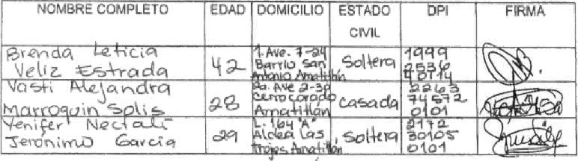
(3
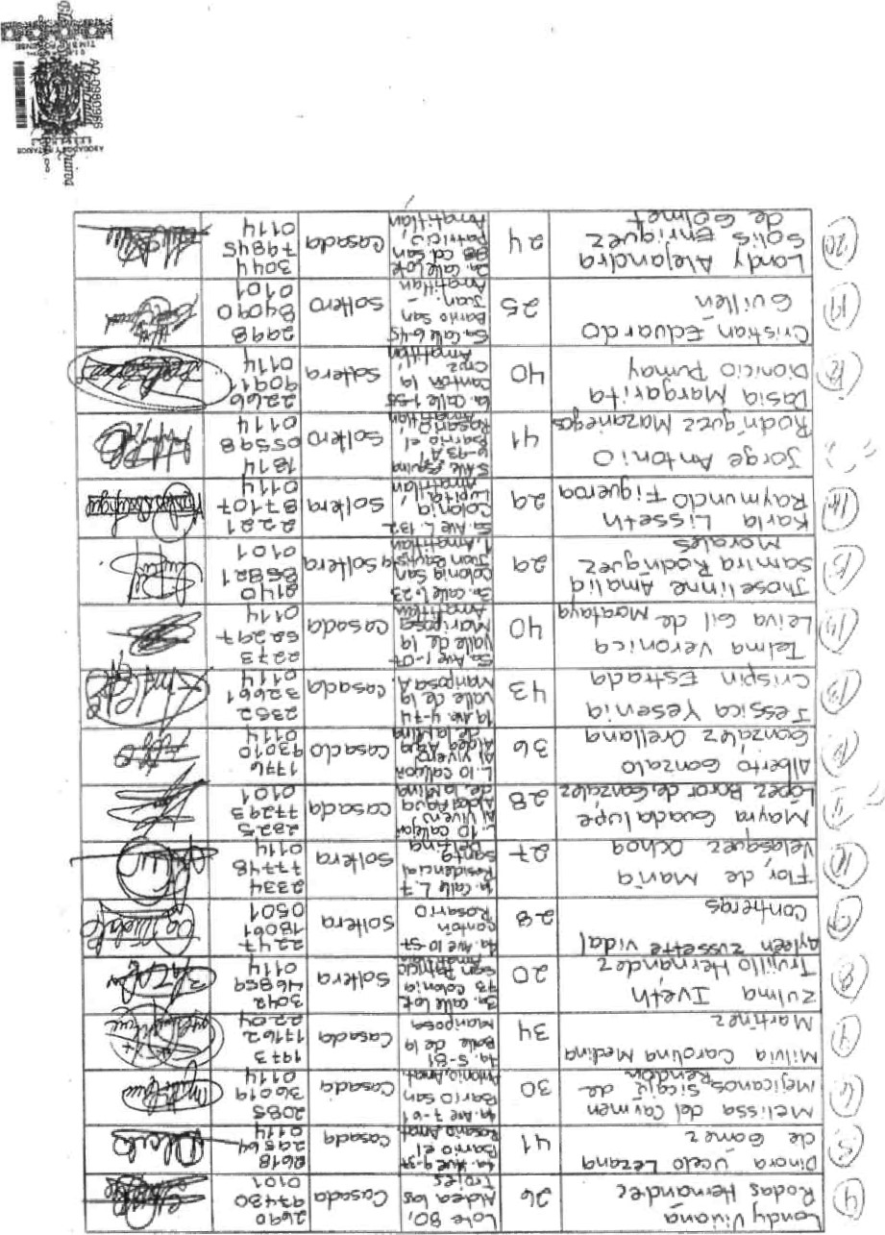
ヘロへu望21qを  7-s行協も、1。。占爿 |  |  |  | 3 |  | 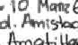 |  | o綸 |   5 |  | 
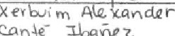 |  |  |  |  |  |  |  | 04ツ1 | 1111
K叩マハM工人に 0ゎv•zも50qはr |  |  |  | 0 |  |  |  | 00 *dィ設 | イ14 q 5 | し0
もⅵへ和d 0 |  |  |  |  |  |  |  | 4ら4 | 4ら材
 |  |  |  |  |  |  |  |  | イ2 o十 |  | 
  ゴ  q  Ⅳ  've  0  d  5 |  |  |  |  |  |  |  |  | ヤ4第 1 |  | 
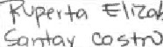  を  も  い  、 |  |  |  |  |  |  |  | o。ツ物 | コう0 |  | 
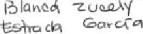 |  |  |  |  |  |  |  | C,5ら | つ3 0ら
科、Of総丁07E、「.  m、e乙、へび宝~ |  |  |  |  |   80  o |  |  |  | &ィ2 | ヨ
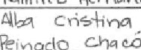  ハ |  |  |  |  | 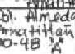 |  |  | Cosadq | 朝 |  | 
ト0・、ヘ自eoれ色れに0.し「 |  |  |  |  | 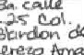 |  |  |  | 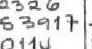  o  新
トいらョ  CoavcÄq Ⅵマ。 |  |  |  |  | 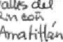 |  |  | (ン4 | 0 4主イろ  001 |  | 
 | 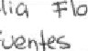パ | らq  V |  |  | LAに工し |  | 、0 | dq | し0 1 5 褒0つ
c。、・は。慕。な\ fo |  |  |  |  |   し |  |  |  | ラ0  oー04 |  | 
こ0い0れ0を2 ー |  |  |  | ■ | 00・ |  |  | 、望 | q 300イ
 |  |  |  |  |  |  |  |  |  |  | 当
、しい0 00い   Q記 |  |  |  |  | 、い |  | 0 | 





ィー
・
、・
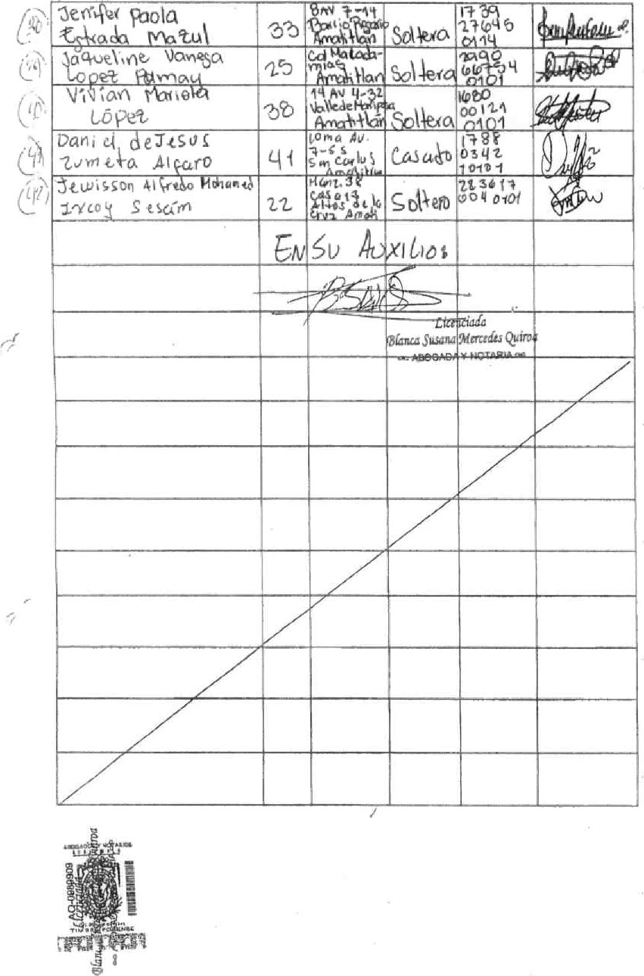
1.1
1
SEÑOR PROCURADOR DE LOS DERECHOS HUMANOS MUNICIPIO DE GUATEMALA, DEPARTAMENTO DE GUATEMALA.
1
1 tos abajo firmantes docentes del Departamento de Ouatemala, representantes de la Dirección Departamental de Educación Suri identificados eon nombre, edad, domicilio, estado civil, numero de Documento Personal de Identificación en la parte 1 tina] del presente documento, auxiliados por la Licenciada Blanca Susana Mercedes Quirca, con dirección para recibir notificaciones en la doce avenida nueve guion treinta y cuatro zona doce, Guatemala. Guatemala, atentamente nos dirigimos a
1 usted, con la finalidad de exponer los siguientes:
HECHOS:

El dla seis de mayo del año dos mil veint*uno, el Ministerio de Educación la circular número DIREH.DCP.77-2021, diriGida a los direc}ores 1departamentales de educación y a los jefes y/o encargados de recursos humanos a fin de informar las disposiciones estableadas para la contratación de personal bajo el renglón presupuestario 021, personal Supemumerario para el ejercicio fiscal 2021 relacionadas con puestos nuevos en todas los niveles educativos, a fin de establecer los requisitos 1que deben llener los convocados y e' procedimiento seguir para la ubicación de docentes gue resulten ganadores. 1-8 ccnvccatcria descrita rue publicada el da doce de mayo del año dos mil velntiuno, Indicando 1 que para api/car a 13 misma los docent$S Ceb(an obtener la información necesaria en las Oficinas Departamentales de Educación o mediante la página de Internet del Ministerio de Educación.
1
1
1LR eonvocatoria fue realizada para los puestos nomlnales de
Auxiliar (decentes de preprimaria y primaria); y Técnico auxiliar ll 1 (docentes de básicos y diversificado), estableciendo para el efecto las Siguientes directrices: a) Aspectos Académicos; b) Experiencia Laboral;
C) Habilidades Cognitivas; d) Rgs'dencia; y e) Dornlnlo del idioma 'ocal.
1
En el instructivo de Recepción y Calificación de Expedientes Técnico Auxiliar y Técnico Auxiliar II, renglón presupuestario 021 personal 1 supernumerario con funciones docentes, emitido por el Ministerio de
Educación, se establece que las directrices eoscritas anteriormente, 1 tendrán una ponderación máxima de 110 puntos en conjunto, de acuerdo
1
1
140
1 SOLICITAMOS:
Que se realice análisis correspondiente de las leyes en cuestión y se 1 interpongan las acciones legales necesarias para que se modifiquen', a) el segundo considerando y 81 articule uno del acuerdo ministerial 608-2022. en el sentido que se conforme el Banco de Datos de Elegibles con ORDEN DE 1 PRELACICN en base a los resultados de las actas ganadoras; b) que el articulo cuatra de dicho acuerdo ministerial elimine la ventaja de priorización 1 de docentes que han prestado servicios en los centros educativos públlccs del pars, toda vez que contradice instructivo de Recepción y Calificación de Expedientes Técnico Auxiliar y Técnico Auxiliar II, renglón presupuestarlo 1personal supernumerario con funciones docentes en lo referente a que la experiencla laboral puede ser en al ¿rea pública o privada (Ver apartados de Instrumento de Calificación, literal CVI

1Que la Circular OIREH No. 070-2022 de fecha veintidnco de abril de dos mll veintidós se modifique en el sentldo de tomar en eonsideraclón para les 1plazas vacantes 8 los docentes por la calificación obtenida, syn darle preeminencia a los egresados del Programa da Formación Inicial Docente, puesto que a ellos en la convocatoria realizada su les dio preeminencia al 1establecer que era regudsito para convocar a la plaza contar eon dicho profesorado.
Que usted como magistrado de conciencia vela por que se nos respete 1 nuestro derecho a ser contratados según las calificaciones obtenides. es decir respetando el orden de prelación y nog conceda audlencia a fin de corroborar ante usted de forma personal IO vertido la presente denuncia colectiva.
1
1 Departamento de Guatemala, 26 de mayo de 2022.
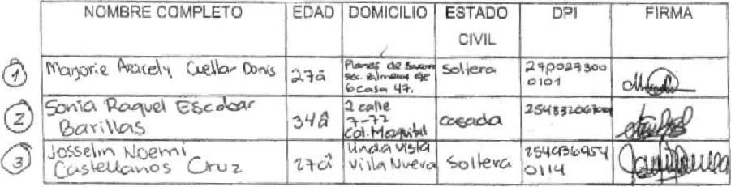
1
1
1
1
1
1
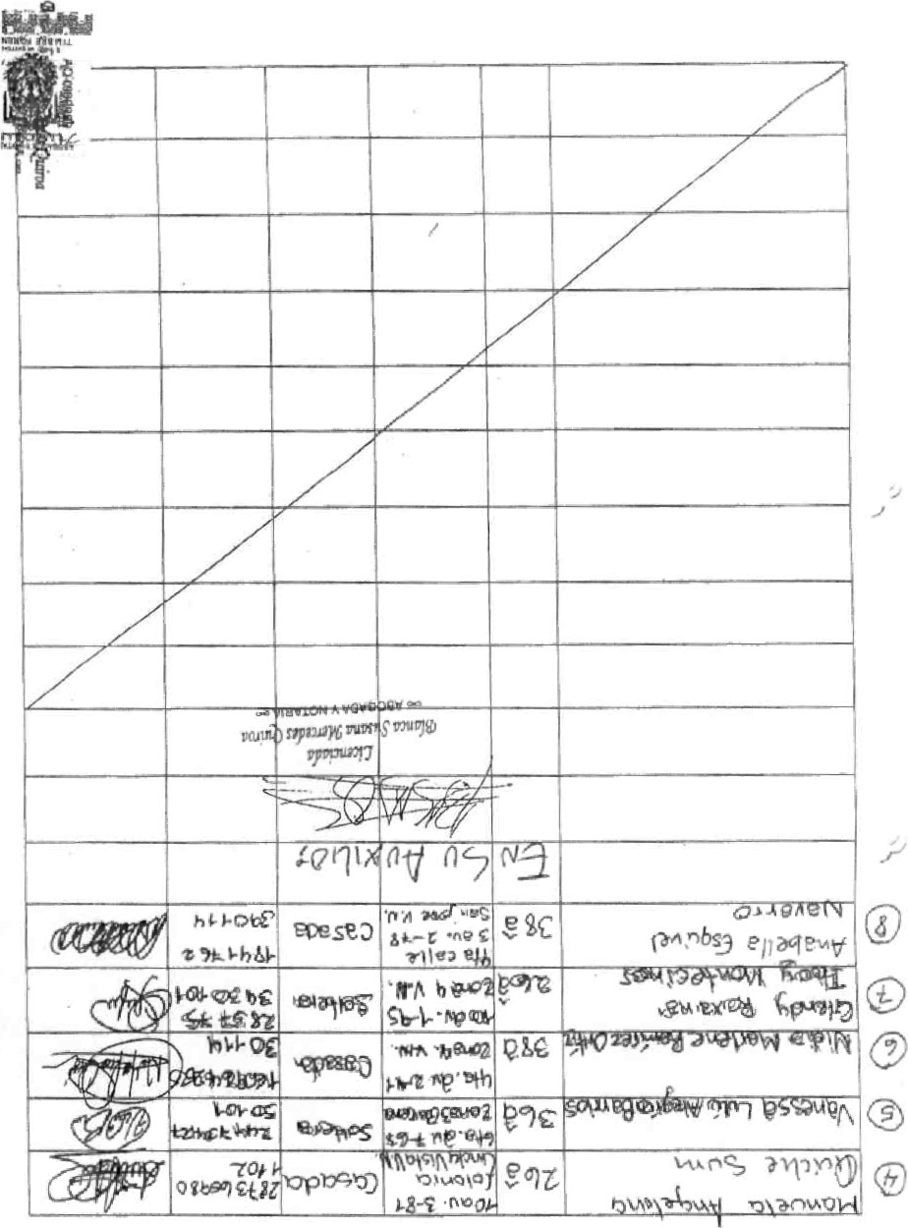
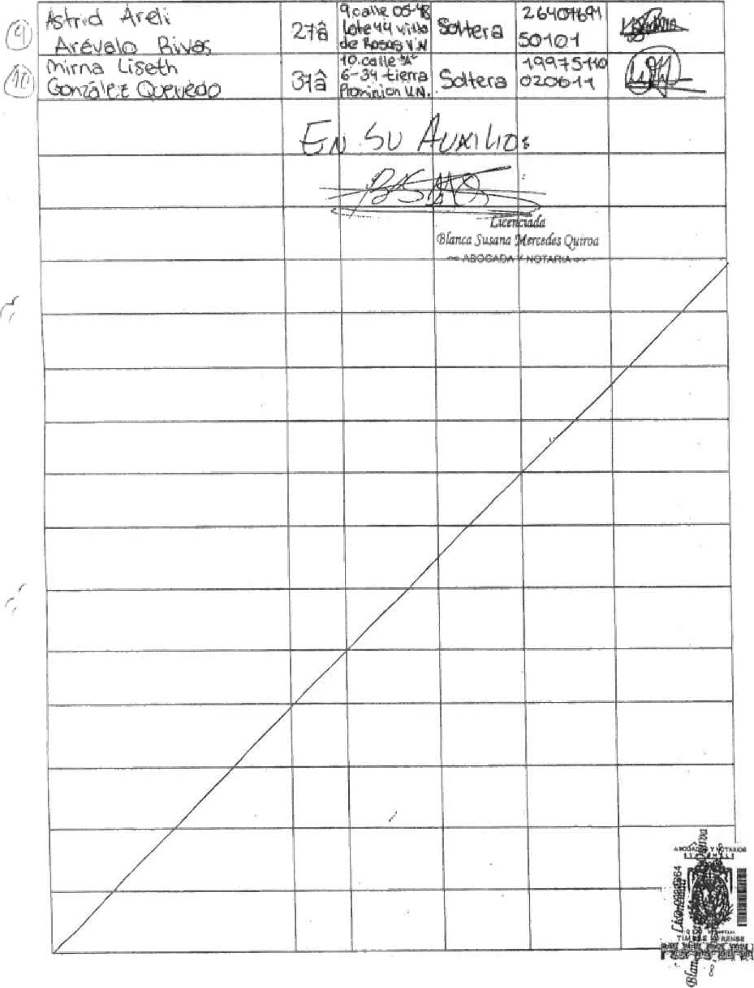
2
성뇨핳d

SEÑOR PROCURADOR DE LOS DERECHOS HUMANOS MUNICIPIO DE GUATEMALA, DEPARTAMENTO OE GUATEMALA.
Los abajo firmantes docentes del Departamento de Huehuetenango, identificados con nombre, edad, dornlciila, astado clvll, numero de Documento Personal de Identificación en ia parte fina! del presente documento, auxiliados por la Licenciada Blanca Susana Mercedes Qulroa. con dirección para recibir notificaciones en la doce avenida nueve guion treinta y cuatro zona doce, Guatemala, Guatemala,
1
1
1 atentamente nos dirigimos a usted, con la finalidad de exponer los siguientes: HECHOS:

1 El dfa seis de mayo del anc dos mil veintiuno, el Ministerio de Educación emitió la circular número DIREH-DCP-77-202t, dirigida a los directores departamentales dB educación y a los jefes y/o encargados de recursos humanos a fin de informar las disposiciones establecidas para la contratación de personal bajo al renglón presupuestario 021 , personal Supernumerario para el ejercicio fiscal 2021 relacionadas con puestos nuevos en todos los nivales educativos, a fin de establecer requisitos que deben llenar los convocados y el procedimiento a seguir pare la
1 ubicación de docantas que resulten ganadoreg. La descrita fue publicada 01 Ola doce da mayo del año dos mil veintiuno, indicando gue para aplicar a la misma los docentes doblan obtener la información necesaria en las Oficinas Departamentales de Educación o mediante la página de intemet del Ministerio de Educación,
1La convocatoria fua realizada para puestos nominales de Técnico
Auxiliar (docentes de preprimaria y primarla); y Técnico auxiliar ll (docentes de básicos y diversificado), estableciendo para el efecto lag slgulentes directrices: a) Aspectos Académicos; b) Experiencia caboral; c) Habilidades Coçnitivas: d) Residencia; y e) Dominio dal idioma local.
1 En el Instructivo de Recepción y de Expedientes Técnico Auxiliar y Técnico Auxiliar ll, renglón presupuestario 021 personal supernumerario con funciones docentes, omitido por el Ministerio da 1 Educación, se establece que las directrices descritas anteriormente, tendrán una ponderación máxima de 1 IO puntos en conjunto, de acuerdo 1 a la calificación obtenida las Direcciones departamentales elaborarán las
1
1 actas administrativas correspondientes indicando el listad? de ganadores, entendiéndose que los mismos tlenan orden da preferencia (preladón).
El dla dieciocho de febrero del año dos mil veintidós, el Ministerio de Educación emltló e' Acuerdo Ministerial núrnero 608-2022, el cual en el segundo considerando y el artlculo uno, t»nsidera oportuno conformar SIN ORDEN DE PRELACION un Banco de Candidatos Elegibles de convocatoria con los expedientes de aspirantes que cumplieron con lo establecido en la circular OIREH-DCP-77-2021, adicionalmente en el tercer considerando. crea seis mil puestos docentes adicionales, utillzando la oferta da docentes que obran en el Banco de Candidatos Elegibles de convocatoria. En al artfculo número cuatro, se estgblece que para asignar las plazas creadas DEBERÁ PRIORIZARSE A LOS DOCENTES QUE HAN PRESTADO SERVICIOS EN CENTROS 1 EDUCATIVOS PÚBLICOS DEL PAÍS.
1
1
1

Ca exposición anterior perrnita establecer qua el Mnsteria de Educación, al conformar el BANCO DE DATOS SIN ORDEN DE PRELACIÓN. violenta el derecho de los docentes ya calificados para ocupar las seis mil nuevas plazas disponibles y evidencia una notoria contradicclón en los Instrumentos legales omitidos por el Ministerio de Educación relacldn de calificación de maestros, adamás prioriza a docentes que han prestado servicios antoriomenta gn centros sducativos públicos del país, entendiéndose que no se tomaran en cuenta los punteos establecidos en su instructivo de calificación.
1
1
Es importante mencionar que al omatlr el ORDEN OE PRELACION en la 1asignación de plazas docentes, se disminuye la calidad de la educación pública de los niños y adolescentes del país. Además pone en desventa}a a los docentes ganadores de un puesto en Banco de Candidatos Elegibles, para ocupar las 1 plazas disponibles,
Par la anteriormente expuesto. los abajo firmantag DENUNCIAMOS:
l. A la señora ministra de Educación Licenciada Claudia Patricia Ruiz Casagola de Estrada, y a las señoras viceministras de Educación, Maria del Rosado 3alcarcel Minchez. Edna Leticia Portales Solval de Nuñez.
1 Carmelina Espanuay Serach de Rodriguez: y Vilma Lorena León de
Hernández, por la amisbón del acuerdo ministerial 608-2022. toda vez qua
1 vulnera el derecho prelación adquirido a través de las actas administrativas que dafinen ia nómina de ganadores de acuerdo a la convocatoria del doce de meya del año dos mil veintiuno.
1
1
1
que
1
SOLICITAMOS:
Que se realice el análisis correspondiente de las leyes an cuestión y se 1 Interpongan las acciones legales necesarias para que se modifiquen: a) el segundo considerando y el articulo uno del acuerdo ministerial 608-2022, en el sentido que sa conforme el Banco da Datos da Elegibles ORDEN DE PRELACION en basa a los resultadas de las actas ganadoras; b) que el artlculo cuatro de dicho acuard0 ministerial elimine la ventaja de priorización de docentes que han prestado servicios en los centros educattvos públicos dei pafs, toda vez que contradice el instructivo de Recepción y Calificación de Expedientes Técnico Auxiliar y Técnico Auxiliar ll, renglón presupuestarlo 1 021 personal supernumerario con funciones docentes en lo referente a que la experiencia laboral puede ser en el área pública o privada (Ver apartados

1 de Instrumento de Caiificadón. literal C.I.), ll. Qua la Circular DIREH No. 070-2022 de lecha veinticinco de abril da dos mil veintidós se modifique en el sentido de tomar en consideración pare las 1plazas vacantes a los docentes por la calificación obtenida, sin darle preeminencla a os egresados del Programa de Formación Inicial Docente, puesto que a allos en la convocatoria realizada se les dio preeminencia al establecer que era requisito para convocar a la plaza contar can dicho profesorado.
III. Que usted como magistrado de conciencia vele por que se nos respete 1 nuestro derecho 8 ser contratados según las calificaciones obtenidas, es decir respetando el orden de prelación y nos conceda audiencia a fin de corroborar ante usted de forma personal Io vertido la presente denuncia colectiva. de .
Departamento da Huehuetenango, 26 de mayo de 2022.
NOMBRE COMPLE O |  |  | EDAD | DOMICILIO | ESTADO  CIVIL | EPI | FIRMA
 |  | 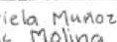 | 33 | 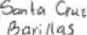  ar; | casa |  | 
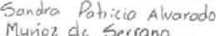 |  |  | 31 | Bar; Ita 5
 6040 |  |  | 32 | CeuL |  |  | 
1
1 Q)


) | 朝纛 =、・-三 5。、 し6ド~ |  |  | 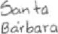 |  | 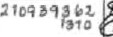 | 
 | In &し虹こ池50を 0をに0 deり |  |  | 3し0 | こ050よ1 | え月2し? 30 イ310
 | ・1引0しとゴa 住。石0どら引 |  | 30 | 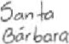 | cas。 | 気ルー引399  131 | 
 |  |  | 27 | ツ4ん  %レra | 50 0 | まを第391 ~1ーイヨを0 | 
 |  |  | 35 | し.(0 | 。は  、 も | 望、0を  1170 | 
 | らいⅥ-n 5られ譱いい0、 |  | 31 | 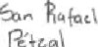 |  | 1 1こし
 | 1。,新弓凸 |  |  | 1蜘い | 如び0 | 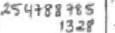 | 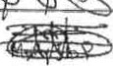
 | 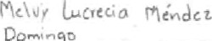 |  |  | 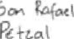  58 | 50いいa | 支1新ヨHユ | 
 | ル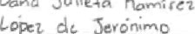め。い  。  ん |  |  | 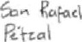 |  | 1当: d02  0101
 | 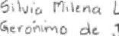 | oー6れ新、0 | 3ふ | 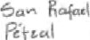 | こ自50よ1 | 1 15引号  13
 | 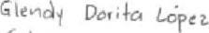  も0ッ |  |  | 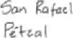 |  | ユ0汚1門  1ユぎ
 | 断1皿15 J ~、。5。。石気 |  |  | 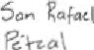 |  | 1イユ0もえし
 |  |  |  | 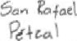 | 5譱朝0 | 5し一イ0
 |  |  |  | 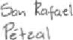
 | し0いを、J0000。ゃ0= |  |  | C 0 |  | 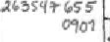 | 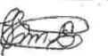
 | 0 %。ル尾んこ |  |  | 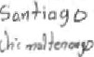 |  | 当ス0 | 




0
(
(の
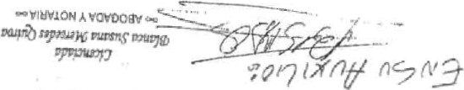
 |  |  |  |  | o当09 | 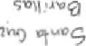 |  | 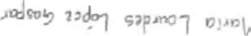 | 
 |  |  |  |  | 04響1。・ | 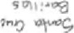 |  | 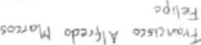
 |  |  |  | 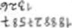 | 0,つ。5 | 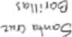 |  | 、10、ー9  0 gわり~ら0い)加
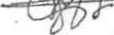
 |  |  |  |  |  | 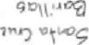 |  | のPd 'P わ」。1 0レ・。・01」0 ,\て
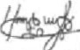 |  |  |  |  | のドら | 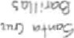 |  | 、をか呷39  のな叩。レド  ,つ
 |  |  |  |  |  | 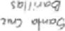 |  | 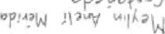  ン  yo  誉
 |  |  |  | 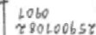 |  | 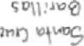 |  | 円叫0ハ  9
 |  |  |  |  |  | 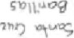 |  | 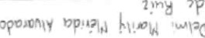
 |  |  |  |  | の然ド5 | 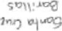 | メ | o。円。み。凵0 ,を。い0 | (
 |  |  |  | 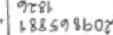 | 叩しぐの | 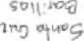 |  | 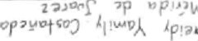
 |  |  |  | 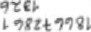 |  | 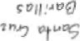 |  | 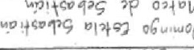  w  ヤ  叩
 |  |  |  | 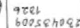 |  | 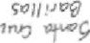 |  | 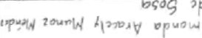
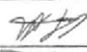 |  |  |  | 阯トしぎて | 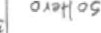 | 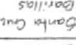 |  | 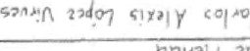 |  | (9
 |  |  |  | み4舸物 | 叩の | 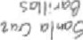 |  | 拶?ヤ4 10 R甲町の%
 |  |  |  | ーう1物ど |  | 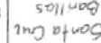 |  | oら0 , ,、1。。ラ, 9。っ
 |  |  |  | トー′ & 1う一0 |  | 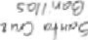
 |  |  |  |  | 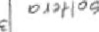 | 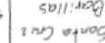 |  | 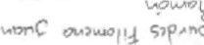

)
1
1
SEÑOR PROCURADOR DE LOS DERECHOS HUMANOS MUNICIPIO OE CUATEMALA, DEPARTAMENTO OE GUATEMALA.
1
Los abajo firmantes docentes del Departamento de Jalapa, identificados con nombre, edad, dornic41ic. estado civil, numero de Documento Personal de Identificación en le parte final del presente documento. auxiliados por la Licenciada
1
Blanca Susana Mercedes Quiroa. cen dirección para recibir notificaclones en la
1 doce avenida nueve guicn treinta y cuatro zona decer Guatemala, Guatemala, atentamente nos dirigimos a usted, con la finalidad de exponer los siguientes:
HECHOS:
1

El dla seis de mayo del afto dos mil veintiunol el Ministerio de Educación emitió la circular número OIREH-DCP•77-2021, dirigida a los directores departamentales de educación y a los jefes y/o encargados de recursos humanos a fin de informar las disposiciones establocldas para la 1contratación de personal balo al renglón presupuestario 021, personal Supernumerario para el ejercicio fiscal 2021 relacionadas con puestos nuevos en todos los niveles educativosb a fin de establecer los requisitos que deben llenar los convocados y el procedimiento a seguir para la ubicación de docentes que resulten ganadores. La convocatoria descrita fue publicada 31 dfa doce de maya dei año dos mil veintiuno, indicando que para aplicar a la misma los docentes debfan obtener la información necesaria en las Oficinas Departamentales de Educación o mediante la página de internet del Ministerio de Educación.
1
1
1
1
ll. La convocatorle fue realizada para los puestos nominales de Técnlco
Auxiliar (docentes de praprirnaria y primaria); y Tácnbco auxilar ll
1 (docentes de básicos y diversificado), estableciendo para el efecto las siguientes directrices: a) Aspectos Académlcos•, b) Experiencia Laboral; c} Habilidades Cognitivas; d) Residencia; y e) Dominio del idioma local.
1
En el Instructivo de Recepción y Calificación de Expedientes Téc,nhco
1 Auxiliar y Túnico Auxiliar II, renglón presupuestario 021 personal supernumerario con funciones docentes, emitido por el Ministerio de Educación, se establece que las directrices descritas anteriormente,
1 tendrán una ponderación máxima de I I O puntos an conjunto. dB acuerdo a 13 calificación obtenida las Direcciones departamentales elaborarán las

1
1
actas administrativas correspondientes indicando el listado da ganadores, entendiéndose que los mlsmos tienen orden de preferencia (prelación),
1El dia dieciocho de febrero del 8ñO dos mil veintidós. el Ministerio de
Educación emitió el Acuerdo Ministerial número 608-2022, el cual eñ el 1 segundo considerando y el articulo uno, considera oportuno conformar SIN ORDEN DE PRELACIÓN un Banco de Candidatos Eleglblea da convocatoria con los expedientes aspirantes que cumpUeror con lo 1 establecido en la circular DIREH.DCP.77-2021r adicionalmente en el tercer considerando. crea sels mil puestos docentes adicionales, 1 utilizando IB oferta de docentes que obran en el Banco de Candidatos Elegibles de convocatoria. En el artículo núrnero cuatro, ss B8t8bIece que para asignar las plazas creadas DEBERÁ PRIORIZARSE A LOS 1 DOCENTES QUE HAN PRESTADO SERVICIOS EN CENTROS EDUCATIVOS PÚBLICOS DEL PAIs.

1 La exposición anterior permite establecer que el Ministerio de Educación. al contornar el BANCO DE DATOS SIN ORDEN DE PRELACIÓN, violenta el derecho de los docentes ya calificados para ocupar las mil nuevas plazas 1disponibles y evidencia una notoria contradicción en los instrumentos legales emitidos por el Ministerio de Educación en relación de calificación de maestros, además prioriza a docentes que han prestado servicios anterlormente en centros 1educativos públicos del pal', entendiándoso que no se tomaran en cuenta los punteos establecidos an su instructivo de calificación.
1 Es importante mencionar que BI cmltir el ORDEN DE PRELACION en la asignación de plazas docentes, ge disminuye ia calidad de educación pública de los niños y adolescentes del pais. Además pone en desventaja e los docentes 1 ganadores de un puesto en Banco de Candidatos Elegibles, para ocupar las plazas disponibles.
1 Por lo anteriormente expuesto, los abajo firmantes DENUNCIAMOS}
l, A señora ministra de Educación Licenciada Claudia Patricia Ruiz 1 Casasola de Estrada. y a las señoras viceministras de Educación, Maria del Rosarlo Balcarcgi Minchez, Edna Leticia Portales Solva! de Nuhaz, Carmelina Espantzay Serech de Rodriguez"/ y Vilma Lorena León de 1 Hernández, por la emislón del acuerdo ministerial 308-2022, toda vez que vulnera e' deracho 3relacic5n adquirido a través de las actas
1 administrativas que definen la nómina de ganadores de acuerdo e la convocatoria del doce de maya del año dos mn veintiuno.
SOLICITAMOS:
Que se realice el análisis correspondiente de las leyes en cuestión y se interpongan las acciones legales necesarias para que se modifiquen: a) el segundo considerando y el articulo uno del acuerdo ministerial 808-2022, en el sentido que ge conforme el Banco de Datos de Elegibles con ORDEN DE PRELACION en base a los resultados de las actas ganadoras; b) que e; articulo cuatro de dicho acuerdo ministerial elimine la ventaja de priorización de docentes que han prestado servicios en los centros educativos públicos del país, toda vez que contradice el instructivo de Recepción y Calificación de Expedientes Técnico Auxiliar y Técnico Auxiliar ll, renglón presupuestario 021 personal supernumerario con funciones docentes en Io referente a que la experiencia laboral puede ser en el área pública o privada (Ver apartados 1 de Instrumento de Calificac^{i},ón, literal C.I

Que la Circular DIREH No. 070-2022 de focha veinticinco de abril de dos mil 1veintidós se modifique en el sentido de tomar en consideración para las ptazas vacantes e los docentes por la caiiflcaclón obtenida, sin darie preeminencia a 105 egresados del Programa de Formación Inicial Docente, 1puesto que a ellos en la convocatoria realzada se les dio preemhencia al establecer que era requisito para convocar a la plaza contar con dicho profesorado.
1
01. Que usted como magistrado de conciencia vele por que ss nos respete nuestro derecho g ser contratados según Jas calificaciones obtenidas, es 1 decir respetando el orden de prelación y nos conceda audiencia a fin de corroborar ante usted de forma personal Io vertido ia presente denuncia colectiva. da (CEE4Ô.
Departamento de Jalapa, 23 de mayo de 2022.
1
NOMBRE COMPLETO |  |  |  | EDAD | DOMICILIO |  | ESTADO  CIVIL | DPI | FIRMA
 |  |  |  |  | 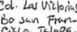 |  | solA.t | zqeq 33"  2101 | 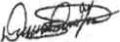
 |  |  |  |  | . porvenir  Oalapq  o-t8 |  | Casada | 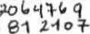
onanQei |  |  |  |  |  |  |  | 2101
1
1
9
1
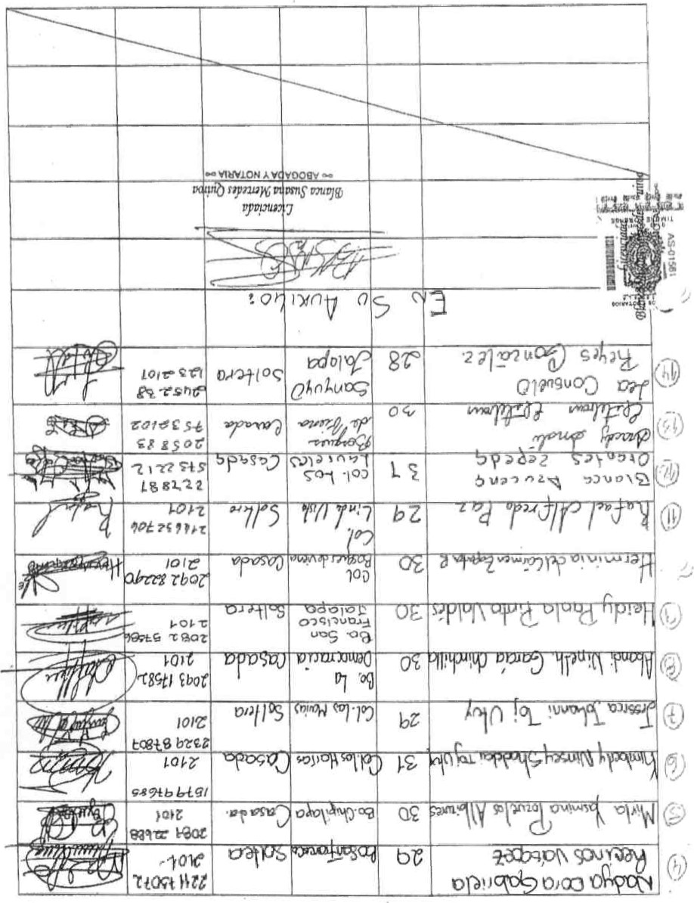

SEÑOR PROCURADOR OE tos DERECHOS HUMANOS MUNICIPIO DE GUATEMALA. DEPARTAMENTO OE GUATEMALA.
Los abaja firmantes docentes del Departamento de Jutiapa, Identificados con nombre. edad, domicilio. astado evil, numero de Documenta Personal de
'dentincaclón an la parte fina dal presenta documento, auxiliados por la Licenciada Blanca Susana Mercedes Quiroa. con dirección para redblr notificaciones en la doca avenids nueve tre[nta y cuatra zona doce, Guatemala, Guatemala, atentamente nos dirigimos a usted, con la finalidad de exponer los siguientes.'
HECHOSI
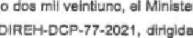

El dia Seis dB mayo del año al Ministerio da Educación emitió la circular número a loa directores departamentales de eúcaclón y a los jares Wa encargadas de recursos humanos a fr de infamar las dlspasiciones establecidas para la contratación da personal bajo el renglón presupuostarlo 021 i personal Supernumerario para el ejerciclo 2021 relacionadas con puestos nuevos en toctos los niveles educativos. a de sstablecgr 'os requisitos que deben ilenar las convocados y el procedlmionta a segulr pura la ubicación de docentes que resulten ganadores. La convocatoria descrita fue publicada al dle doce de mayo del año dos ma vajntlunoa que para apUear a la misma los docentes deblan obtenar la infamación necesaria en las Oficinas Departan•lanfalog de Eduaadón o mediante le página dB Internet del Ministerio de Educación.
La convocatoria realizada para los nominales de
Auxiliv (docentes de preprirnaria y primaria); y Técnica auxiliar ll
(docentes de báBiG04 y diversificado), estableciendo pera e,' efecto las directrices: a) Aspectos Académicos; b) Experiencla Laboral; c) Habilidades Cognitivas; d) Residencia; y a) Dominio del Idioma local.
En el Instructivo de Recepción y CalicaciOn de Expedientes Técnico AuxllEar y supernumerario con funciones docentes, emitida por el Ministerio de Educación. sa establece que ont•riormontc, tendrán ponderación mixin-,a de 10 B"ltos en con»nto. de acuerdo a la callflcscldn obtenida las Olracclonus departamentBlBG elaboraran las actas correspondientes dg ganadores, entendiéndose que los mlsrro; tienen arden da preferencia (ptEIaclón).
el
ill El dla diadocho do del 860 das ma veintidóu, 01 Minlsterlo de Educación emitá a' Acuerdo Ministerial número 608-2022, 81 cual en el segundo conüerando articulo uno, consldora oportuno conformar SIN OREN DE PRELACION un Banco da candidatos Elegibles de convocatoria con los expedientes da aspirantes que cumplieron wn lo establacldo le circular OIREH.DCP07-2021„ adicionalmente en el tercer considerando. crea seis mn puestos docentes adicionales. utilizando la oferta do docorfleg que Obren el Bence de Candid•toa Elegibles de convocatoria. En el articulo número cuatro, se establece que pata asignar plazas creadas OEBERA PRIORIZARSE A DOCENTES OJE HAN PRESTADO SERVICIOS EN CENTROS EDUCATIVOS PUBLICOS DEL PAIs.

La exposición anterior permite establecer qua el Ministerio de EducadOn, el BANCO DE OATOS SIN CROEN OE PRELACIÓN, BI derecho de los docentes ya calificades pera ocupar lao seis mi nueva. plazas disponiblas y evidencia una notoria contradic:eón en Enstrumontoo legaise ernltldos por el Mlnisterio de Educación en relación da calificación de maestros, además prioriza a docentes que han prestado servicios snterhrrnente en centros pObilcoS del pafs, entendiéndose que no se tomaran en cuenta 106 punteos estableddos en su instructivo ee calificación.
importante mencionar que al omitir ORDEN PRELACIÓN la asignación de piezas docentes, sa disminuye la calidad de la educación pWlca de los niños y adolescente. del pala. Adornas pone en desventaja a docent06 ganaderas de un puesto en Banca de Candidatos Eloglbles„ para ocupar las plazas disponDlOS„
Por 10 anterlomvante expuesto. los abala firmantes DENUNCIAMOS:
l, A 'a señore ministra de 2ducación Licenciada Claudia Patricia Ruiz Cesasola de Estrada. a vicamlnistras de Eduwcló". Maria del Rosado 3slcurcal Mincbez. Edna Letlcla portales Sdvai de Nunaz.
Éapantzay Sareoh do y VUT,E Lorena de Hernández, por la amisión del acuerdo ministBrLal 308-2022. toda vez que vulnera adquirido B través de las actas administrativas que defhan ta nomina de ganadores de acuerdo a la convocatoria del doce de muye del año dos mll veintena.
SOLICITAMOS:
l. Que se realice el análisis correspondiente de las layes en cuestión y SB interp«tggn las acciones legales para que se modifiquen: a) el segunda considerando y el articulo uro del acuerdo minlsterial 508-2022, en ei que se conforme el Banco da Datos de Elegibles can ORDEN OE PRELACION en base los resultados de actas ganadoras; b) qua el artlculocuatra de dicho ministerial olirnine la ventaje de de decantes que han prestado servidos en los centras educativos públicos del pais. toda vez que contradlca sl instructivo de *acepción y Callfcaciffl da Expedientes Técnico Auxiliar y Técnico AuxlVar ll. renglón presupuestario 021 parsonal supernumeraria con funciones docentes en lo referente a que exwiancla laboral puede ser en el púEI:a privada (Ver apartadas

ll. la Circular DIREH No, 070-2022 dB fecha valnticince de abril de d" ml velntidós se rnodlfqua en sentido da tornar un consideración para las plazas vacantes a docentes por cauncación obtenida, sin darle preeminencia a los egresados del engrama de Formación Inicial puesto que a anos en la convocatoria realizada se les dio preeminenc'a al astablecer que era tequiElto pera convocar a la plaZB contar con dicho
111. Qua usted como magistrado de wnctencia vele por que se nos respete nuestro dorecho a ser contratados según las calltcaelonas cbtenidas, es decir respetando el orden de prelación nos conceda audiencia a fin de corroborar ante usted de torma personal vertido presente denuncio colectiva.
ogpattamente do Jutiapa, 26 de mayo dg 2022.
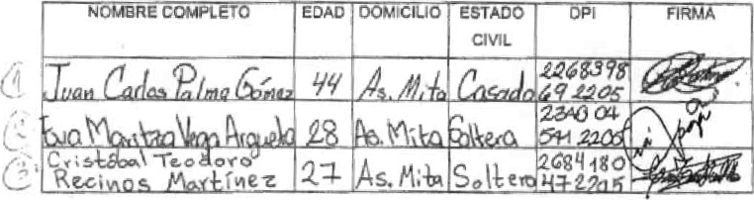
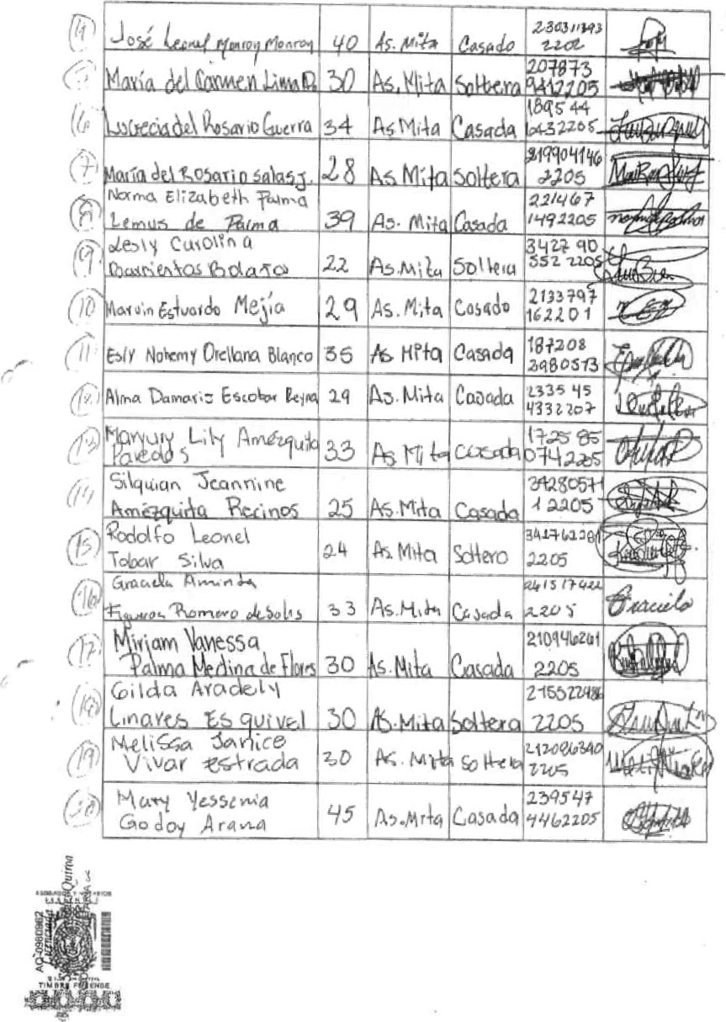
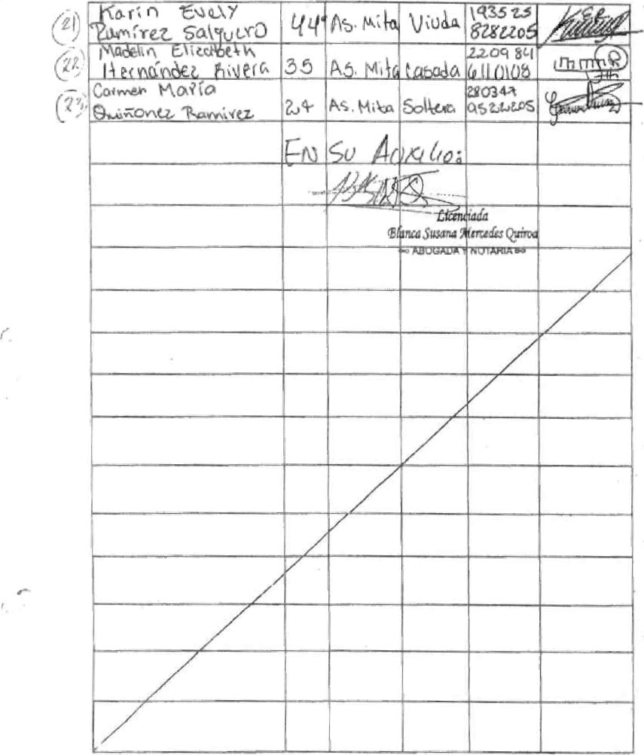

1
SEÑOR PROCURADOR CE LOS DERECHOS HUMANOS MUNICIPIO DE GUATEMALA, DEPARTAMENTO OE GUATEMALA,
1
Los abajo firmantes docentes del Departamento de Quetzaltenango, identificados con nombre, edad, domicilia. estado civil, numero de Documenta Personal de 1 Identificación en la parte final del presente documento, auxiliados por la Licenciada Blanca Susana Mercedes Quima. con dirección para recibir notifi•aeonss en 'a doce avenida nueve guion treinta y cuatro zona doce, Guatemala. Guatemala, 1 etanumente nos dirigimos a usted, oon la finalidad da exponer los siguienteal HECHOS:
1EL dia seis de mayo del año dos mil veintiuno, el Ministerio de Educadên emltlá Circular número OIREH-DCP•77-2021, diriglda a 108 directores 1 departamentales de eduoaclón y a los jefas y/o encargados de recursos humanos a fin da inforrnar lee disposiciones establecidas para la contrataciên da personal bajo el renglón presupuestario 021, personal

1 Supernumerario para el ejercicio fiscal 2021 relacionadas con puestos nuevos en todos los niveles educativos, a fin de estab*ecer 108 requisitos que deben llenar los convocados y el procedimiento a seguir para la
1 ubicación de docentes que resulten ganadores, La descrita fue publicada el dla doce de mayo del aña dos mil veintiuno, indicando 1que pata aplicar la misma los docentes deblan obtener la información necesaria en las Oficinas Departamentales de Educacitn o mediante la página de internet del Ministerio de Educación.
1La convocatoria fue realizada para los puestos nominales de Tácnico
Auxiliar (docentes de preprlrnerla y primaria); y Técnico auxillar II
(docentes de besicos y diverslflcado), establoclondo para el efecto las 1 giguientes directrices: a) Aspectos Académioos; b) Experiencia Laboral;
c) Habi'idades Cognitivas; d) Residencia; y s) Dominio del idioma local.
1 En el Instructivo de Recepción y Calificación de Expedientes TéT•iCO
Auxiliar y Técnico Auxiliar ti, renglón presupuestario 023 personal 1 supernumerario con funciones docentes, emitido por el Ministerio de Educación, se establece que lag directrices descritas anteriormente, tendrán una ponderación máxima de IO puntos en conjunto, de acuerdo 1 a la calificación obtenida les Direcciones departamentales elaborarán las
1
1
1
SOLICITAMOS:
Que se realice análisis correspondiente de las leyes en cuestión y se interpongan las acciones legales necesarias para que se modifiquen: a) el segundo considerando y articulo uno del acuerdo ministerial 608-2022, en 1 el sentido que se conforma el Sanco de Datos de Elegibles con ORDEN OE

PRELACION en base a los resultados de las actas ganadoras; b) que el 1 articulo cuatro de dicha acuerdo ministerial elimine la ventaja de priorización da docentes que han prestado en 106 centros educativos públicas del pale. toda vez que contradice el da Recepción y Califcadón de Expedientes Técnica Auxiiiar y Técnkco Auxiliar II, renglón presupuestario 021 personal supernumerario con funciones docentes en la referente a que la experiencia laboral puede ser en el ¿rea pública o privada (Ver apartados de Instrumento de Calificación, literal C. t
1
Que 18 Circular OIREH No. 070-2022 de fecha veinticinco de abril de dos mil 1veintidós se modifique en el sentida de tomar an consideración para las plazas vacantes a los docentes por la oallficación obtenida, sin darle preeminencia a los egresados dal Programa de Formación inicial Docente, puesto que a ellos en la convocatoria realizada se les dio preeminencia al establecer que era requisita para convocar a plaza contar con dicho profesorado,
ILI. Que usted como magistrado oonciencia vele por que se nas respeta nuestro derecho a ser contratados según las calificaciones obtenidas, as respetando el orden de prelación y nos conceda audiencia a fin de
1
1 corroborar ante usted de forma personal Io vertido la presente denuncia
colectiva.
Departamento de Quetzaltenango. 28 de mayo de 2022.
1
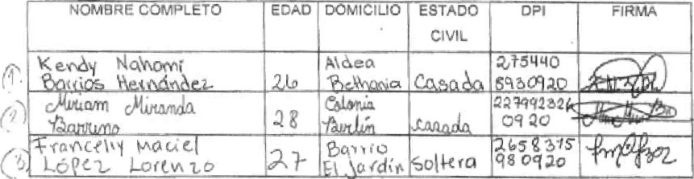
1
1
1
1
1
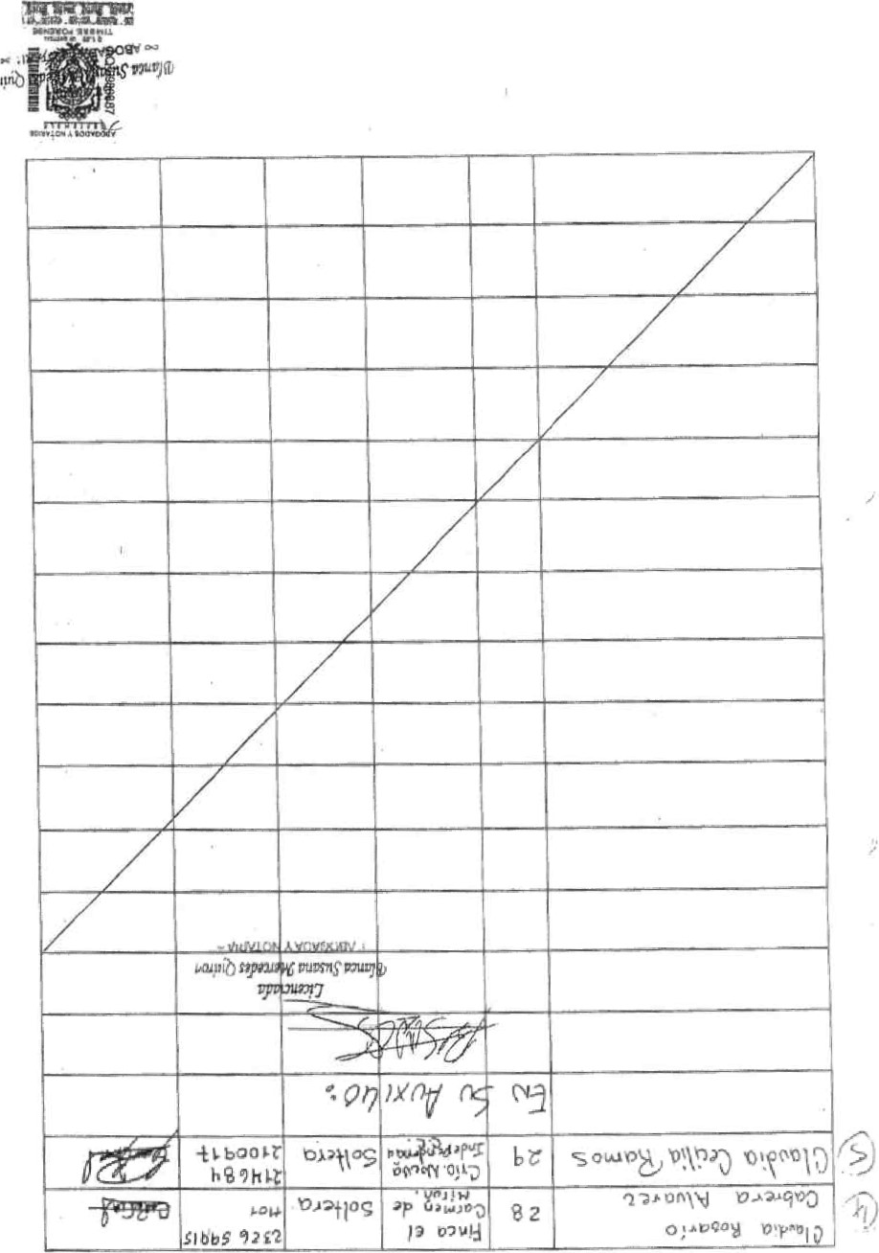
1
1
1 SEÑOR PROCURADOR DE LOS DERECHOS HUMANOS MUNICIPIO DE GUATEMALA, DEPARTAMENTO OE GUATEMALA.
1 Los abajo firmantes docentes del Departamento de Suchitepéquez, identificados
con nombre. edad* domiciliar estado civil, numero da Documento Personal de
1 Identificación en la parte final del presente documento, auxiliados por la Licenciada Sanca Susana Mercedes Quiroa. con dirección para recibir notificaclones en la doca avenida nueve guion treinta y cuatro zona doce, Guatemala, Guatemala,
1 atentamente nos dirigimos a usted, con la finalidad de exponer los siguientes:
HECHOS:

1 El da seis de mayo del aho dos mil veintiuno, el Ministeric da Educación emitió la circular número DIREH-DCP-77-2021 , dirigida a los dtrectores 1 depaftamentales de educación y a los jefes y/o encargados de recursos humanos a fin de informar las disposiciones establecidas para la contratación de personal bajo el renglón presupuestario 021, personal 1Supernumerario para el ejarcicio fiscal 2021 relacionadas con puestos nuevos en todos los niveles educativos, a fin de establecer los requisitos 1que deben llenar los convocados y el procedimiento a seguir para la ubicación de docentes que resulten ganadores. La convocatoria descrtta fue publicada el dla doce de mayo del ano dos mil veintiuno, indicando 1 que para aplicar a la migma [cs docentes deblan obtener la información necesaria en las Oficinas Departamentales de Educación o mediante la 1 página de internet del Ministerio de Educación.
La convccatoria fue realizada para los puestos nominales de Técnico
Auxiliar (docentes de preprimaria y primaria); y Técnico auxiliar [l
1 (docentes de básicos y diversificado). estableciendo para el efecto las siguientes directrices: a) Aspectos Académicos; b) Experiencia Laboral; c) Habilidades Cognitivas; d) Residencia; y e) Dominio del idioma local.
1
En el Instructivo de Recepción y Calificación de Expedientes Técnico
1 Auxiliar y Técnico Auxiliar II, renglón prasupuestario 021 personal
supernumerario con funciones docentes, emitido por el Ministerio de Educación, se establece que las directrices descritas anteriormente,
1 tendrán una ponderación máxima de 110 puntos en conjunto, de acuerdo a calificación obtenida las Direcciones departamentalee elaborarán las
1
1 1 1
1 SOLICITAMOS:
Que se realice el análisis correspondiente de las layes en cuestión y se 1 interpongan las acciones legales necesarias para que se modifiquen: a) el segundo considerando y el articulo uno del acuerdo ministerial 608-2022, en 1 el gentidc que se conforme el Banco de Datos de Elegibles con ORDEN DE PRELACION en base a los resultados da las actas ganadoras; b) que el articulo cuatro de dicho acuerdo ministerial elimine la ventaja de priorizactón 1 de docentes que han prestado servicios en los centros educativos públicos del pals, toda vez que contradice el instructivo de Recepción y Calificación
1 de Expedientes Técnico Auxiliar y Técnico Auxiliar II, renglón presupuestario 021 personal supernumerario con funciones docentes en lo referente a que la experiencia laboral puede set en el área pública o privada (Ver apartados 1 de Instrumento de Calificación, literal C.I .).

Que la Circular DIREH No, CTO-2022 de fecha veinticinco de abril de dos mil veintidós se modifique en el sentido de tomar en consideración para las 1plazas vacantes a los docentes por la calificación obtenida, gin darle preeminencia a los egresados del Programa de Formación Inicial Docente, 1puesto que a ellos an la convocatoria realizada sa les dio preeminencia al establecer que era requisito para convocar a la plaza contar con dicho profesorado.
1 Que usted cama magistrado de conciencia vele por que so nos respete nuestro derecho a ser contratados según tas calificaciones obtenidas, es 1 decir respetando el orden de prelación y nos conceda audiencia a fin de corroborar ante usted de forma personal Io vertido la presente danuncia colectiva. dg (dzíse)• 1
Departamento de Suchitepéquez, 26 de mayo de 2022.
1
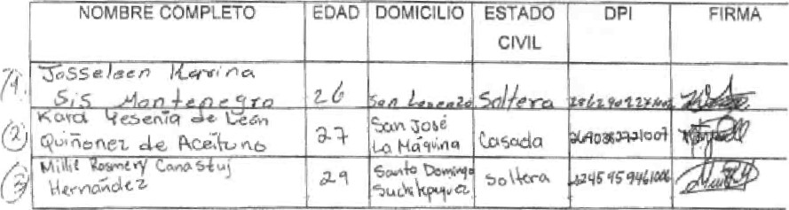
1
1
1
1
1
1
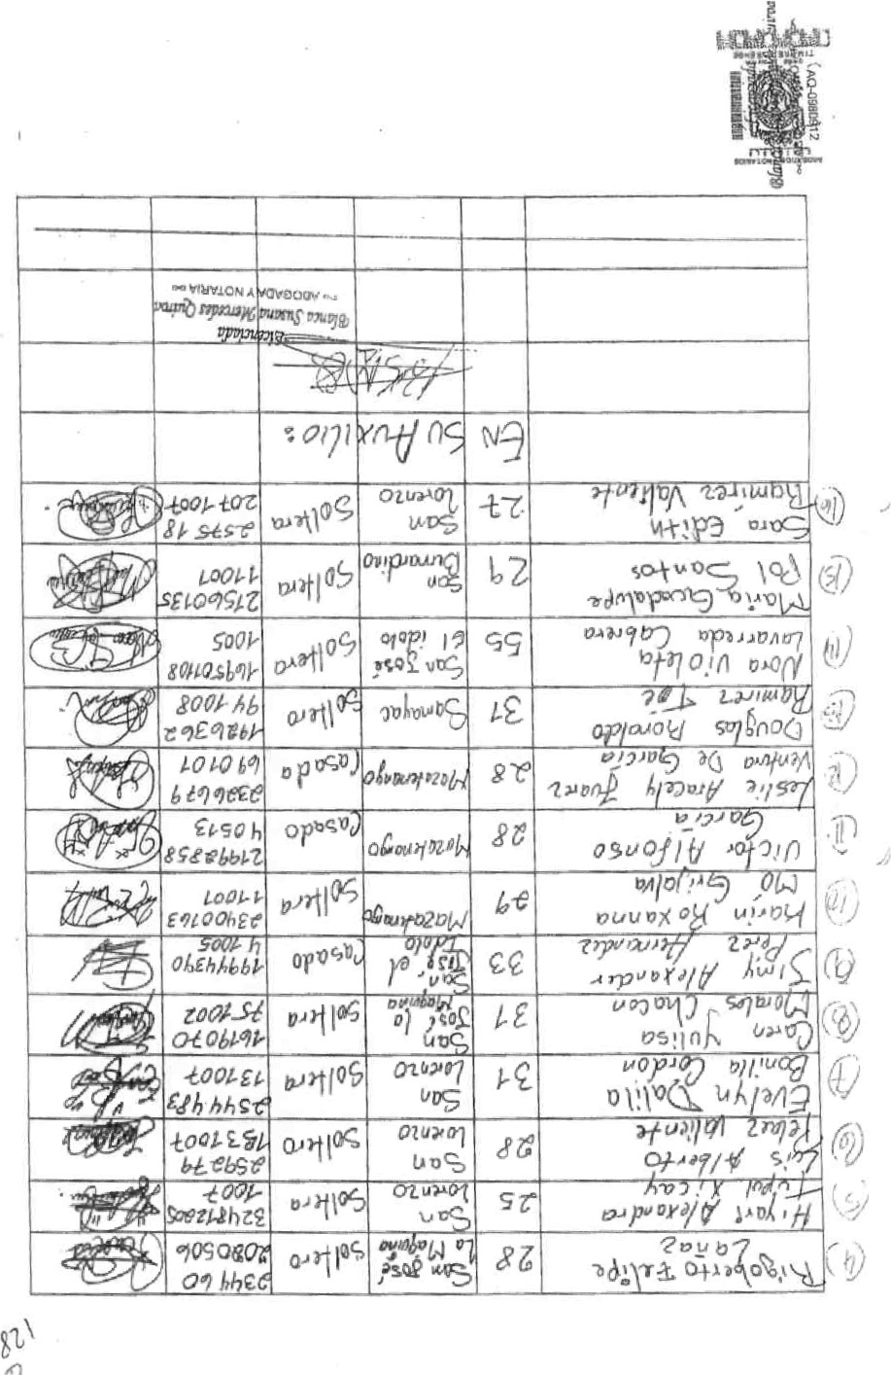
SEÑOR PROCURADOR DE LOS DERECHOS HUMANOS MUNICIPIO DE GUATEMALA, DEPARTAMENTO DE GUATEMALA.
Los abajo firmantes docentes del Departamento de San Marcos, identificados con nombre, edad, domiClIi0, estado civil. numero de Documento Personal de Identificación en la parte final del presenta documento, auxiliados por la Licenciada Blenca Susana Morcedes Quiroa, con dirección para recibir notificaciones en ia doce avenida nueve guion treinta y cuatro zona doce, Guaternela, Guatemala, atentamente nos dirigimos a usted, con la finalidad de exponer los siguientes:
HECHOS:

El día seis de msyc dei año dos mil vemuno, el Ministerio de Educación emitió la circular número dirigida a 108 directoras departamentales de educación y a los jefes y/o encargados da recursos humanos B fin de informar disposiciones establecidas para la contratación de personal bajo el renglón presupuestario 021, personal Supernumerario para el ejerelcio fiscd 2021 relacionadas con puestos nuevos en todos los niveles educativos, a fin de establecer 108 requisitos que deben llenar los convocados y el procedimiento seguir para la ubicación de docentes que resu!ten ganadores, La convocatoria descrita fua publicada e; día doce de mayo del año dos mi' veintiuno* Indicando que para aplicar a misma los docentes deblan obtener la información necesaria en las Oficinas Departamentalas de Educación o mediante la página de internet del Ministerio de Educación
La convocatoria fua realizada para los puestos nominales de Técnico Auxiliar (docentes de preprimaria y primaria); y Técnico auxiliar ll (docentes de básicos y diversificado), estableciendo para el efecto las siguientes directrices: a) Aspectos Académicos; b) Experiencia Laboral', c) Habilidades Cognitivas; d) Residencia; y a) Dominio del idioma loca'.
En el Instructiva de Recepción y Calificación de Expedientes Técnico Auxiliar y Técnlco Auxiliar ll, renglón presupuestaria 021 personal supernumerario con funclonas docentes, emitido por el Ministerio de Educación, SB establece que las directrices descritas anteriormente, tendrán una ponderación máxlma de f 4 0 puntos en conjunto, de acuerdo a la calificación abtenida las Direcciones departamentales eaaborarán las
1
1 actas administrativas correspondientes indicando listado de ganadores, entendiéndose que los mismos tienen orden de preferencia (prelación).

III. El dia dieciocho de febrero del año dos mil veintidós, el Minlsterio de Educación emitió el Acuerdo Ministerial número 608-2022, el cual en el segundo considerando y el articulo uno, considera oportuno conformar SIN ORDEN DE PRELACIÓN un Banco de Candidatos Elegibles de convocatoria con los expedientes de as;frantes que cumplieron con lo establecido en la circular DIREH-OCP•77-2021, adicionalmente en el tercer considerando, crea seis mll puestos docentes adicionales, uti14zandO la oferta de docentes que obran en el Banco de Candidatos Elegibles de convocatoria. En el artrcuio número cuatro, se establece que para asignar tas plazas creadas DEBERÁ PRIORIZARSE A LOS DOCENTES QUE HAN PRESTADO SERVICIOS EN CENTROS EDUCATIVOS PÚBLICOS DEL PAIs.
1
1
1
1
La exposición anterior permite establecer que el Ministerio de Educación, al conformar BANCO DE DATOS SIN ORDEN DE PRELACIÓN, violenta el derecho de los docentes ya calificados para ocupar las seis mil nuevas plazas disponibles y evidenda una notoria contradicción en los instrumentos legales emitidos par el Ministerio de Educación en relación de calificación de meastrog. además prioriza a docentes que han prestado servicios anteriormente en centros educativos públicos del país, entendiéndose que no se tornaran en cuenta los punteos establecidos en su instructivo dB calificación.
1
Es importante mencionar que al omitir el ORDEN OE PRELACIÓN en la asignación sa plazas docentes, se disminuye 10 calidad de la educación pública de los niños y adolescentes del país. Además pone en desventaja a los docentes ganadores de un puesto en Banco de Candidatos Elegibles, para ocupar las plazas disponibles.
Por lo anteriormente expuesto* los abajo firmantes DENUNCIAMOS:
I, A la señora ministra de Educación Licenciada Claudia Patricia Ruiz Casasola de Estrada, y a las señoras viceministras de Educaci6n, Maria del Rosaric Belcerool Minchez, Edna Leticia Portales Solva de Nunez, Carmelina Espantzay Serech de Rodriguez; y Vilma Lorena León de Hernández, por la emisi6n del acuerdo ministerial 608-2022, toda vez que vulnere e' derecho prelación adquirido a través de las actas administrativas quo definen la nómina de ganadores de acuerdo a la
1
1
1 convocatoria del doce de mayo del año dos mil veintiuno,
1
1
SOLICITAMOS:

Que se realice el análisis correspondiente de las leyes C'06tón y so 1 interpongan las acciones legales necesarias para que SB modifiquen: a) el segundo considerando y el articulo una del acuerdo ministerial 508-2022, en el sentido que se conforme ei Banco de Datos de Elegibles con ORDEN DE PRELACION en base a resultados de las actas ganadoras; b) que el artrculo cuatro de dicho acuerdo minlsteial elimine la ventaja de priorización de docentes que han prestado servicios en los centros educativos públicos del país, toda vez que contradice el instructiva de Recepción y Calificación de Expedientes Técnico Auxiliar y Técnico Auxiliar ll, renglón presupuestario 1021 personal supernumerarlo con fundones docentes en io referente a que la experiencia laboral puede ser en el área púbica o privada {Ver apartados dB Instrumento de Calificación. [teral C.I
1Que IB Circular OIREH NO, 070-2022 de feche veinticinco de abril de dos mil veintidós se modifique en el sentido de tomar en consideración para las 1plazas vacantes a los decentes por la calificación obtenida, sin darte preeminencha a los egresados del Programa de Formación Inicial Docente, puesto que a ellos en la convocatoria realizada se les dio preeminencia al establecer que era requishto para convocar a la plaza contar con dicho profesorado,
III. Que usted como magistrado de conciencia vele por que se nos respete 1 nuestro derecho e ser contratados según ias calificaciones obtenidas, es decir respetando el orden de prelación y nos conceda audiencia a fin de corroborar ante usted de forma personal IO vertido la presente denuncia colectiva.
1
1 Departamenta de San Marcos, 26 de mayo ds 2022.
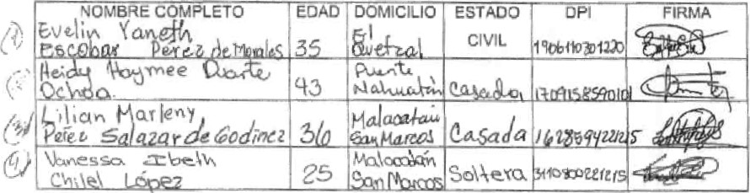
1
1
1
1
1
 |  |  |  | 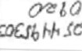 |  | 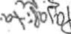 |  |  | 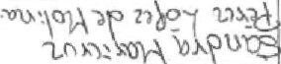
 |  |  |  | に2 / |  |  | 09 |  | 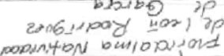
とア" |  |  |  | みトそ? | わにつ | 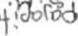 | OE. |  | 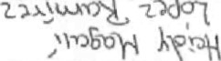
 |  |  |  | 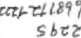 | 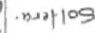 | 叶,3可2 |  |  | 。ツ界・叫引。第町
呷-グ |  |  |  | ”認し | 。。つ | 叩 |  |  | 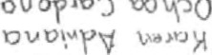
 |  |  |  | い[ュ | oメ引 | つ。、 つ | 9て |  | つつ)のP手0 0卩へu日、
 |  |  |  | つに曻膨ト0し了、 | ゅ引。9 | 、・!っ |  |  |  |  | 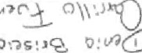  .
 |  |  |  | 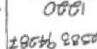 |  | 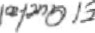 |  |  | 叩。叩卩2叩  b 3 0つト0
 |  |  |  | oこみ | 炉5 | ル甲日 | 9化 |  | 1い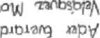。  0
 |  |  |  | oどーも  &主09膨 |  |  |  |  | 。。0?0いOPい0日
 |  |  |  | oてて咾 | oド | 1し汚 |  |  | oつ0ユ0 宅:第5がpカ0
 |  |  |  | oてで一  OEOをり | OPの |  |  |  | 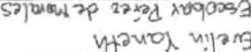
 |  |  |  | o須 | の | い0ロ |  | ト1-? | @、つ0つ?型
 |  |  |  | o了″  ~0 008 | 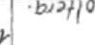5 | ロ |  | 70
 |  |  |  | 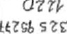 |  |  |  | 9了 | を | 0 | 4つ20い1いドつ0つ |  | リ
 |  |  |  | 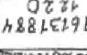 | 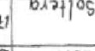 | 1 |  |  | 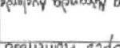



乞)
,・の

?レ


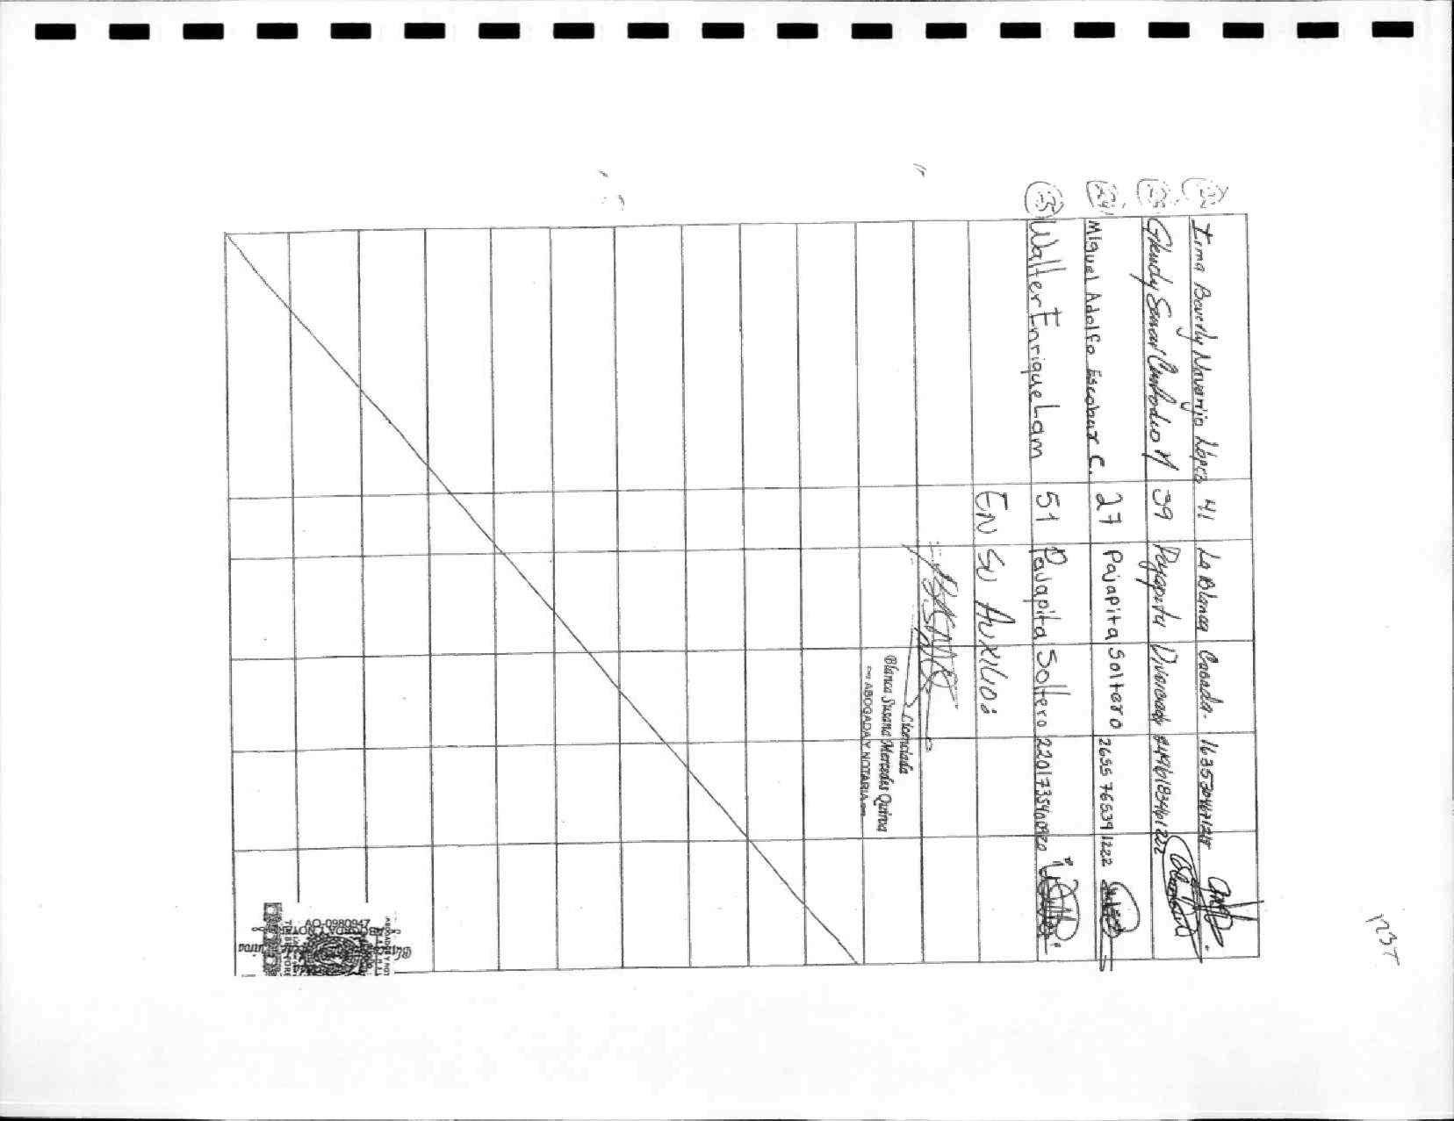

1
1 SEÑOR PROCURADOR DE LOS DERECHOS HUMANOS MUNICIPIO OE
GUATEMALA, DEPARTAMENTO OE GUATEMALA.
1 Los abajo firmantes docentes del Departamento de Santa Rosa, identificados con nombre, edad, domicilio. estado civil, numero de Documento Personal de 1 Identificación en la parte rinal dei presente documento, auxiliados por la Licenciada Blanca Susana Mercedes Quima» con dirección para recibir notificaciones en la doce avenida nueve guion treinta y cuatro zona doce, Guatemala, Guatemala,
1 atentamente nos dirigimos a usted, con la finalidad de exponer los siguientes:
HECHOS:
1 El seis de mayo del año dos mil veintiuno, el Ministerio de Educación
"itió la circular número OIREH-DCP-77-2021, dirigida a los directores 1 departamentales de educación y a los jefes y/o encargados de recursos

humanos a fin de informar las disposiciones establecidas para la contratación de personal bajo Hl presupuestario 021, personal 1Supernumerario para el ejercicio fiscal 2021 relacionadas con puestos
nuevos en todos los niveles educativos. a fin de establecer log requisitos
1que deben llenar los convocados y el procedimiento a seguir para la ubicación de docentes que resulten ganadores. La convocatoria dascrita fue publicada el día doce de mayo del año dos mil veintiuno, indicando 1 que para aplicar a la misma los docentes debían obtener la información
necesaria en das Oficinas Departamentales de Educación o mediante la 1 página de internet del Ministerio de Educación.
La convocatoria fue realizada para los puestos nominales dB Técnico
Auxiliar (docentes de preprimaria y primaria); y Técnico auxiliar
1 (docentes de básicos y diversificado), estableciendo para el efecto las
siguientes directrices: a) Aspectos Académicos; b) Experiencia Laboral: c) Habilidades Cognitivas; d) Residenc]a; y e) Dominio del idioma local.
1
En el Instructivo de Recepción y Calificación de Expedientes Técnico 1 Auxiliar y Técnico Auxiliar ll, renglón presupuestario 021 personal supernumerario con funciones docentes, emitido por el Ministerio de
Educación, se establece que las directrices descritas anteriormenter
1 tendrán una ponderación máxima de 110 puntos en conjunto. de acuerdo a la calificación Obtenida Direcciones departamentales elaborarán las
1 actas administrativas correspondientes indicando el listado de ganadores.
entendiéndose que los mismos tienen orden de preferencia (prelación).
1El dia dieciocho de febrero del año dos ml! veintidós, ei Ministerio de Educación emitió el Acuerdo Ministerial númerc 608-2022, el cual en ei segundo considerando y el articulo uno, considera oportuno conformar
1ORDEN DE PRELACIÓN un Banco de Candidatos Elegibles de convocatoria con los expedientes de aspirantes que cumplieron con lo 1 establecido en la circular DIREH-DCP-77-2C21, adicionalmente en el tercer considerando, crea seis mil puestos docentes adicionales, utilizando la oferta do docentes que obran en el Banco de Candidatos 1 Elegibles de convocatoria. En el articulo número cuatro, se establece que para asignar las plazas creadas DEBERÁ PRIORIZARSE A LOS 1 DOCENTES QUE HAN PRESTADO SERVICIOS EN CENTROS EDUCATIVOS PÚBLICOS DEL PAis.

La exposición anterior permite establecer que el M'nisterio de Educación, al
1 conformar el BANCO DE DATOS SIN ORDEN DE PRELACIÓN, violenta derecho de los docentes ya calificados para ocupar las seis mil nuevas plazas 1disponibles y evidencia una ncbria contradicción an los instrumentos legales emitidcs por el Ministerio de Educación en relación de calificación de maestros. además prioriza a docentes que hen prestado servicios anteriormente en centros educativos públicos del paisi entendiéndose que no se tomaran en cuenta los punteos establecidos en su instructivo de calificación.
1 Es importante mencionar que al omitir et ORDEN DE PRELACION en la asignación de plazas docentes, se disminuye la calidad de la educación pública de jos niños y adolescentes del país. Además pone 9n desventaja a 105 docentes
1 ganadores de un puesto en Bancc dB Candidatos Elegibles, para ocupar las plazas disponibles.
1 Por lo anteriormente expuesto, los abajc firmantes DENUNCIAMOS:
I. A la sehora ministra dB Educación Licenciada Claudia Patricia Ruiz 1 Casasola de Estrada, y a las señoras viceministras de Educación, Maria del Rosario Balcarce' Minchez, Edna Leticia Portales Solvai de Nuhez, Carmelina Espantzay Serech de Rodriguez; y Vilma Lorena León do 1 Hernandez, por la emisión del acuerdo ministerial 608-2022, toda vez que vulnera el derecho prelación adquirido a través de las actas 1 administrativas que definen la nómina de ganadores de acuerdo a la convocatoria del doce de mayo del año dos mil veintiuno,
00
SOLICITAMOS:
Que se realice análisis correspondiente de las leyes en cuestión y se 1 interpongan las acciones legales necesarias para que se modifiquen: a) 81 segundo considerando y el articula uno del acuerdo ministerial 608-2022, en 1 el sentido que se conforme el Banco de Datos de Elegibles con ORDEN OE PRELACION en base a los resultados de las actas ganadoras; b) que el artfculo cuatro de dicho acuerdo ministerial elimine la ventala de priorizaclón 1 de docentes que han prestado servicios en los centros educativos públicos del pais, toda vez que contradice el instructivo de Recepción y Callflcaclón
1 de Expedientes Técnico Auxiliar y Técnico Auxiliar ll, renglón presupuestario 021 personal supernumerario con funciones docentes en IO referente a que la experiencia laboral puede ser en el área pública o privada (Ver apartados 1 de Instrumento de Calificación, literal C.I.).

Que la Circular DIREH No. 070-2022 de fecha veinticinco de abrifdb dos mil 1veintidós se modifique en el sentido de tomar en consideración para las plazas vacantes a los docentes por la calificación obtenida, sin darle preeminencia a los egresados del Programa de Formación Inicial Docente, puesto que a ellos en convocatoria realizada se les dio preeminencia al establecer que era requisito para convocar a la plaza contar con dicho profesorado.
III. Que usted como magistrado de conciencia vele por que se nos raspete nuestro derecho a ser contratados según las calificaciones obtenidas, es 1 decir respetando el orden de prelación y nos conceda audiencia a fin de
corroborar ante usted de forma personal lo vertido la presente denuncia colectiva.
1
Departamento de Santa Rosa, 26 de mayc de 2022.
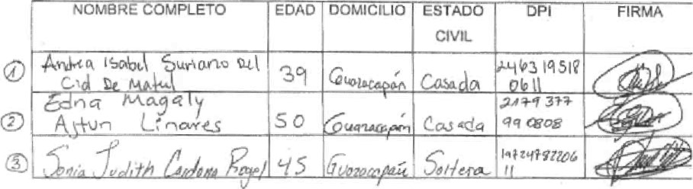
1
1
1
1

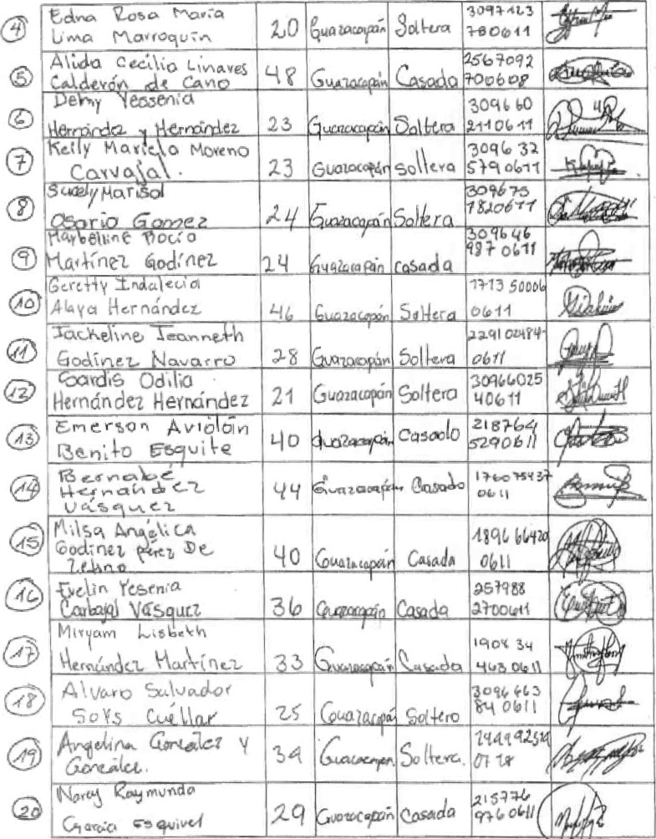6)
1
1
1
1
1
1
1
1
1
1
1
1
1

1
1

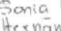 |  |  |  |  | 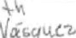 |  |  |  |  | 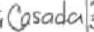 |  |  |  | 
 | 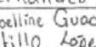
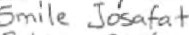ロし、し; 0 0いい |  |  |  |  |  |  |  |  | Taxtsco | sol長市 |  |  |  | 佑9門 2ー0
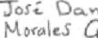  ・ |  |  |  | - |  |  |  | 3・1 | '  な対い0 | 釦洋0 |  |  |  | 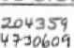 |  |  |  | 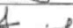
【も、0なっ、ユこ  ha。9、ハ。&を430 0尸 |  |  |  |  |  |  |  |  | 丁き℃ | 。d |  |  |  | 0b09
キ扣日 |  | 0 | ト活ⅵ( 1 |  |  |  |  |  | 、 | 501拒 |  |  |  | 30市(气 0しイイ
れの、れq 气am、′ 0しぞ引 |  |  |  |  |  |  |  | 乙 | 丁0 5 ( | o月び0 |  |  |  | 0 ー503 |  |  | 
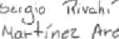  ん  し |  |  |  |  |  |  |  | 2 |  | らd |  |  |  | こ60 ?タ引0イOS
0, 0ツん0 ′ ′ ”ー0 |  |  |  |  |  |  |  |  |  | 5のん |  |  |  | /冫イな  う0レ0
 | 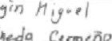 |  |  |  |  |  |  | 2 7 | 石れぎ0 | 5」行0 |  |  |  | 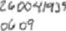 |  |  | 
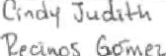 |  |  |  |  |  |  |  |  | 1ロ0 |  |  |  |  | o・09 |  |  | 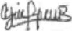
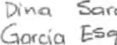 |  |  |  |  |  |  |  |  |  |  |  |  |  | 10を |  |  | -
 | 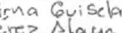 |  |  |  |  |  |  |  |  |  |  |  |  | 
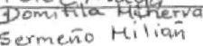 |  |  |  |  |  |  |  |  |  | 。ル |  |  |  | ゾな |  |  | 
•eaq「れ0  ロ60缸ト |  |  |  |  |  |  |  | 2日 | 丁を | [ |  |  |  | 2にヨ  oろィー  0 0 |  |  |  | 
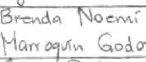 |  |  |  |  |  |  |  |  |  |  |  |  |  | 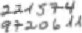 |  |  | 
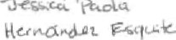 |  |  |  |  |  |  |  |  | 平 | ス | ル |  |  | ス〒ユ3 感  oしu
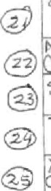

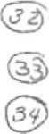

①
21
④
0
〇

1
1
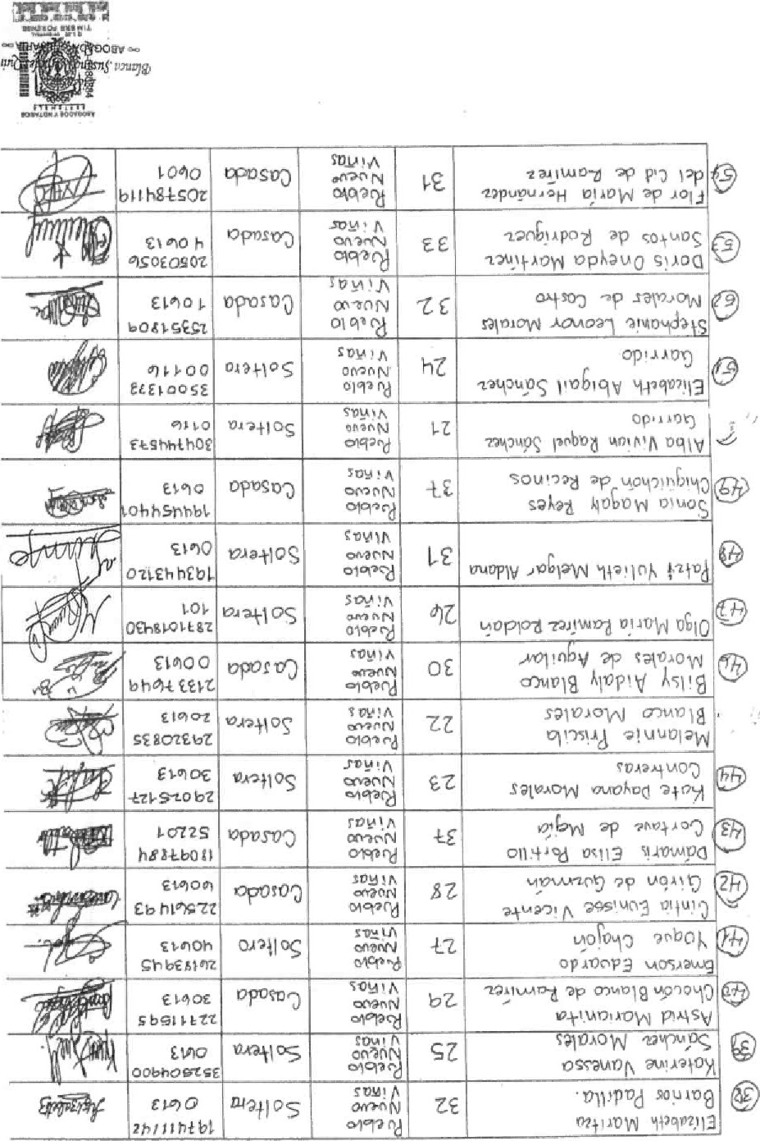
1
1
1
1
1
1
1
1
1
1
1
1
1
1
1
1
1
ı 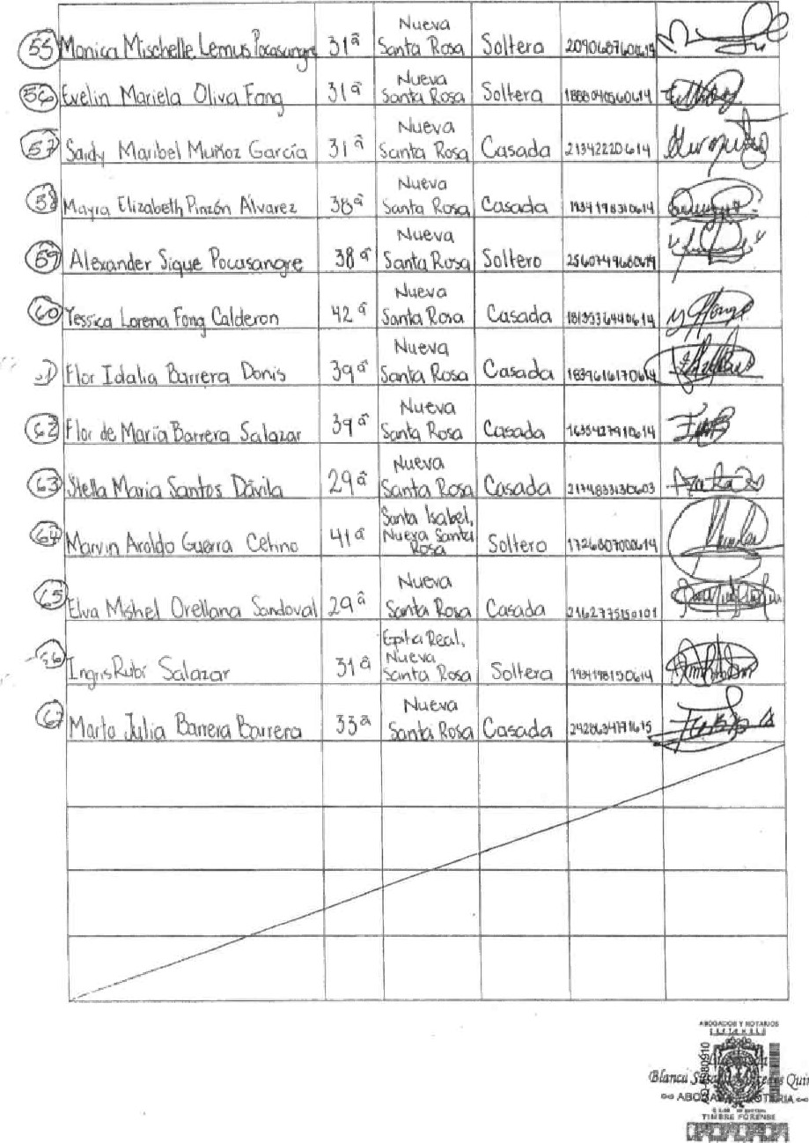
(Inn
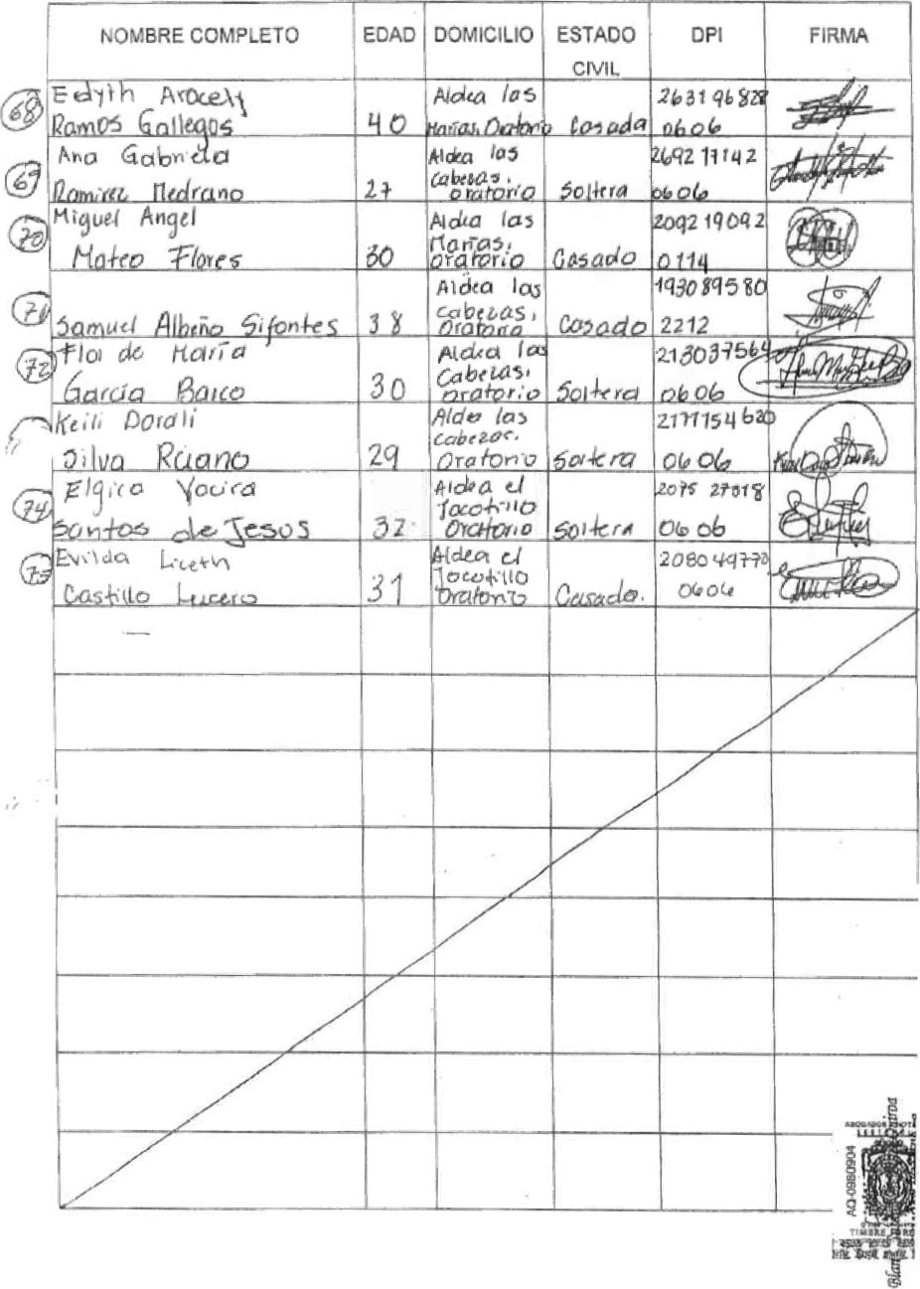
1 1
1 1
1
1
1
1 1
1
1
1
1
1
1
1
1
1
1

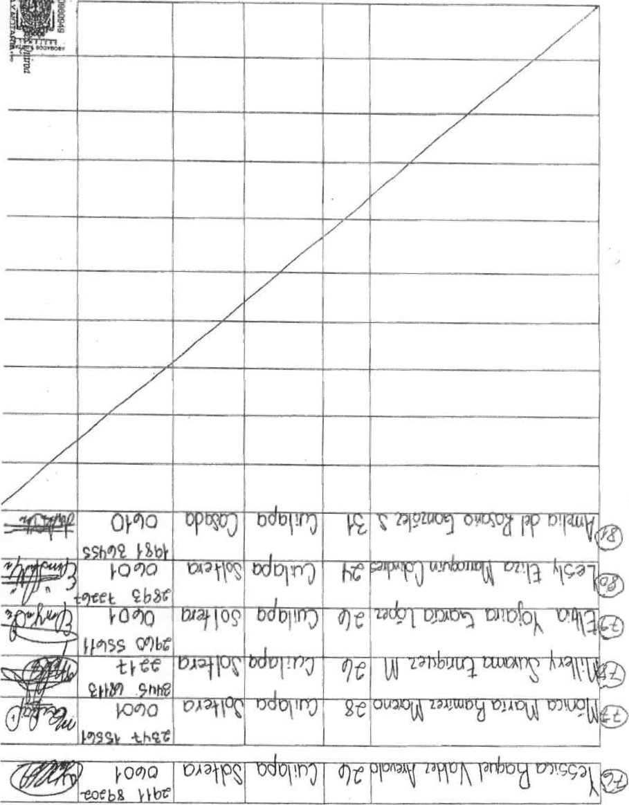
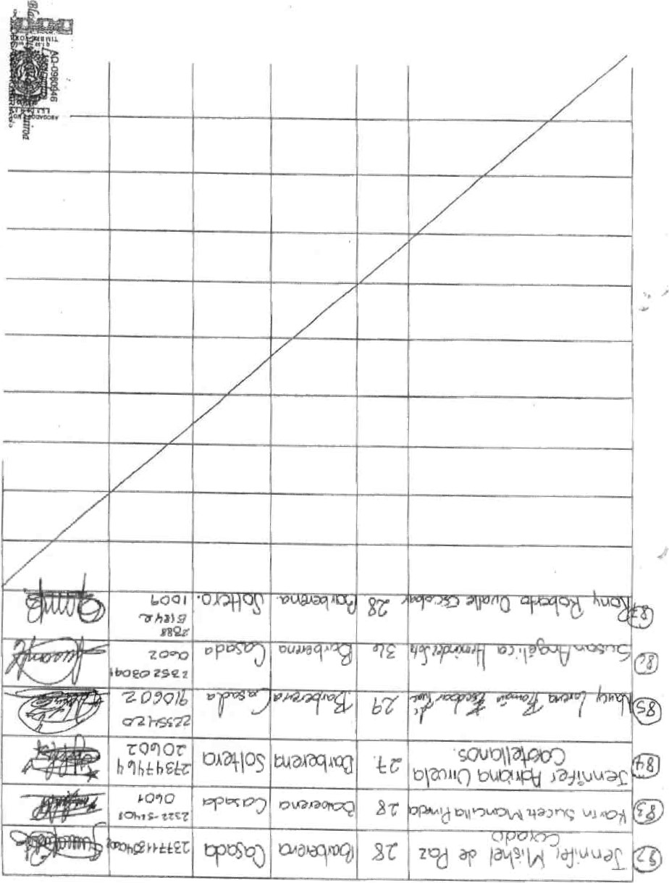


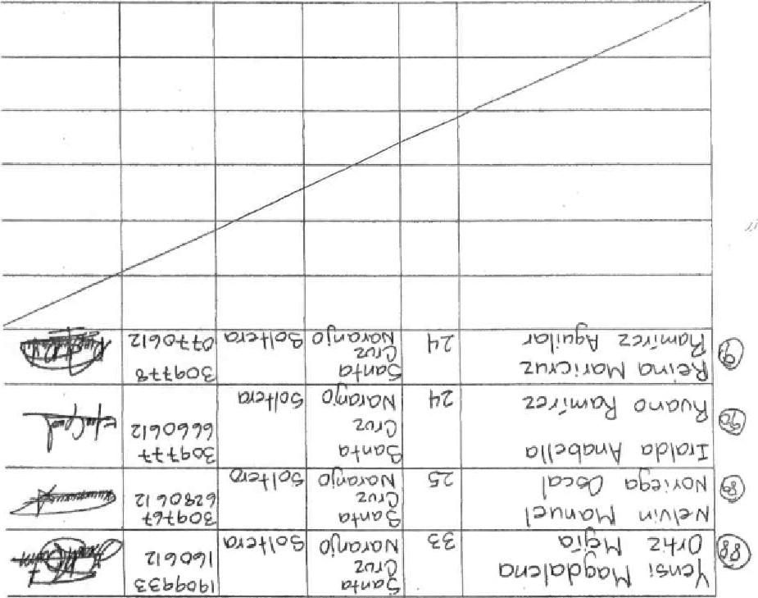
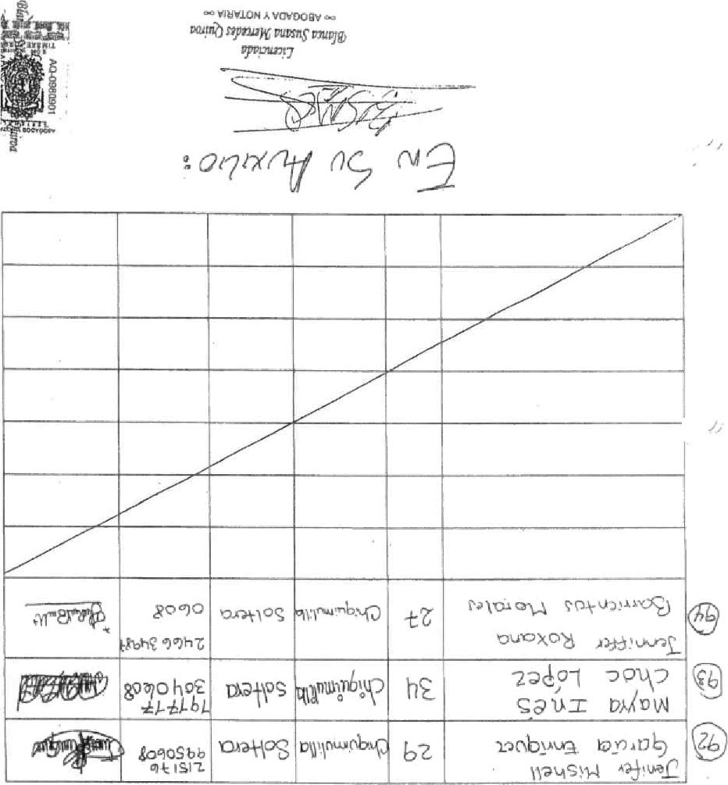
t:
SEÑOR PROCURADOR DE LOS DERECHOS HUMANOS MUNICIPIO DE GUATEMALA, DEPARTAMENTO DE GUATEMALA.
Les abaje frmanies docentes de' Departamento de Totonicapán, dentificadcs con nombre, edad, domicllio. estado dvil. numero de Documento Personal de Identificación en la parte final del presente documento, auxiliados por la Licenciada Blanca Susana Mercedes Quiroa, con dirección para recibir notificaciones en la doce avenida nueve guion treinta y cuatro zona doce. Guatemala, Guatemala, atentamente nos dirigimos a usted, con la finalidad de exponer los siguientes'.
HECHOS:

El dia seis de mayo dei dos mil veintiuno, el Ministerio de Educación emitió la circular número DIREH-DCP.77-2021, dirigida a los directores departamentales de educación y a los jefes y/o encargados da recursos humanos a fin de informar las disposiciones establecidas para la contratación de personai bajo el reng[ón presupuestario 021. personal Supernumerario para a] ejercicio fiscal 2021 relacionadas con puestos nuevos en todos los niveles educativos, a fin de establecer los requisitos que deben llenar los convocados y el procedimiento a seguir pera la ubicación de docentes que resulten ganadores La convocatoria dewata fue publicada el dla doce de mayo del dos mil veintiuno. indicando que para aplicar a la misma los docentes deblan obtener la información necesaria en las Oficinas Depadamentales de Educación o mediante la página de Internet del Ministerio de Educación.
La convocatoria fue realizada para puestos nominales de Técnico
Auxiliar de preprimarta y primarta)l y auxiliar (docentes de bisieos y diversificado), estableciendo para efecto las siguientes directrices: a) Aspectos Académicos; b) Experiencia Laboral;
c) Habliidades Cognitivas: d) Residencia; y e) Dominio del Idioma locai
En Instructivo de Recepción y Calificación de Expedientes Técnico Auxiliar y Técnico Auxiliar II, renglón presupusetario 021 personal supemumarario con funclonas docentes, emitido por el Ministerio de Educación„ se establece que las directrices descritas anteriormente, tendrán una ponderación máxima de 110 puntos en conjunto. de acuerdo a la cantcación Obtenida las Direcciones departamentales elaborarán las
SOLICITAMOS:
Que realice el análisis correspondiente de Jas leyes en cuestión y se interpongan las acciones legales necesarias para que se modifiquen: a) el segundo considerando y el articulo uno deu asuardo ministeriai 608-2022. en el sentido que se conforrne el Banco de Datos de Elegibles con ORDEN DE
1 PRELACION en base a los resultados de Las actas ganadoras: b) que el articula cuatro de dicho acuerdo ministerial elimine la ventaja de priorizaeon de docentes que han prestado servicios en los centros educativos PúbllC06 del pals, toda vez que contradice el instructivo de Recepción y Calificación de Expedientes Técnico Auxiliar y Técnica Auxiliar ll, renglón presupuestario 021 personal supernumerario con funciones docentes en lo r&ente a que ta experienea laboral puede ser en e! área pública o privada (Ver apartados de Instrumento de Calificación, literal C. 1„).

Que la CircUar D'REH No. 070-2022 de fecha veinticinco de abril de des veintidós se modifque en el sentido de tomar en consideración para las plazas vacantes a los docentes por la calificación obtenida. sin darie preeminencia g los egresados del Programa de FormadOn Inicial Docente, puesto que a ellos en la convocatoria realizada se les dlO preeminencia al establecer que era requisito para convocar a la plaza contar can di&10 profesorado.
1
III. Que usted como magistrado de conciencia vele por que se nos respete nuestro derecho a ser contratados según tas calificaciones obtenidas, es decir respetando e/ orden de prelación y nos conceda audiencia a fin de corroborar ante usted de forma personal Io vertido la presente denuncie colectiva.
Departamento da Totonicapán, 26 de mayo de 2022.
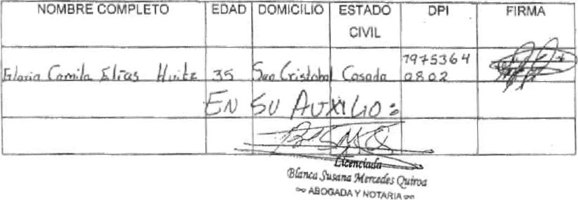
1
1
1
1

